Gisbertus Voetius
1589 - 1676

Meer dan wijsheid

tweede, verbeterde druk
onder redactie van J. Roodbeen

omslagontwerp: J. D. Tolhoek
druk Van den Berg B. V. Zwijndrecht

Vereniging tot het verstrekken van voortgezet onderwijs op gereformeerde grondslag voor Goes en omstreken,

Goes 1990

Een door de kunstenaar Leendert Houtekamer vervaardigde buste van Voetius is
gebaseerd op het bekende portret van de Utrechtse hoogleraar van de hand van Anna Maria van Schurman.
Dit kunstwerk is door leerlingen en personeel aangeboden ter gelegenheid van de opening van de nieuwbouw van de Voetiusscholengemeenschap te Goes op 2 maart 1989 en bevindt zich in de aula van de scholengemeenschap.

Namens het bestuur van de Voetiusscholengemeenschap is het mij een genoegen om je dit boek aan te bieden in verband met het door jou met goed gevolg afgelegde examen en het behalen van het daarbij behorende diploma.
Het behalen van dit diploma is één van de mijlpalen in je leven die je mocht passeren en waaraan je later nog weleens zult terugdenken. Maar vergeet bovenal Hem niet, de grote Schepper aller dingen, Die jou de gaven en de toerusting gaf om dit resultaat te behalen. Bedenk tevens dat de vreze des Heeren het beginsel der wijsheid en de wetenschap der heiligen verstand is (Spreuken 9: 10).
Als je in het je aangeboden boek leest, zul je bemerken dat Gisbertus Voetius deze zaken uit genade had ontvangen.
Wij wensen je van harte toe, dat jij in je jonge leven Hem mag leren kennen, Die te kennen het eeuwige leven is, en Zijn dienst mag aanprijzen, zoals ook Voetius dat gedaan heeft.
Gedenkt uw voorgangers, die u het Woord Gods gesproken hebben; en volgt hun geloof na, aanschouwende de uitkomst hunner wandel (Hebreëen 13 : 7).

Goes, 1 januari 1994

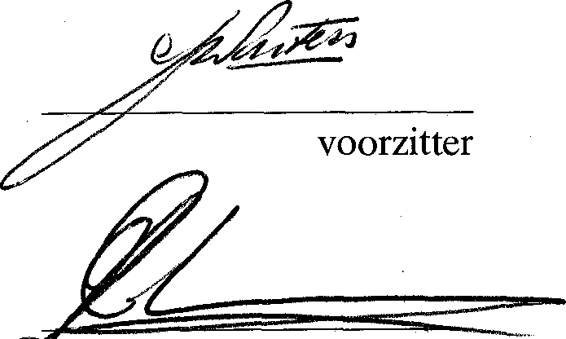

secretaris
Verantwoording

Tussen het enthousiast voorstellen van een plan en de verwerkelijking ervan ligt vaak een lange weg. Een weg met hobbels, kuilen en zijpaden. Des temeer blijdschap als de eindpaal wordt bereikt. Dat geldt niet alleen een examen, maar ook de realisatie van dit boek. Vandaar dat, naar ik hoop, voor allen die op enigerlei wijze werkten aan de totstandkoming van deze uitgave, de verschijning ervan een reden tot dankbaarheid is. Velen hebben daartoe het hunne bijgedragen. Dat geldt niet alleen de scribenten, maar ook de dames van de administratie die de tekst invoerden in de computer, de meelezende en corrigerende collega's, de collega die het omslag ontwierp en voort allen die enige hinder ondervonden of extra werk verrichtten toen het boek bijna gereed was.
Onder de stimulerende leiding van de rector van onze scholengemeenschap hebben een aantal collega's en een bestuurslid in goede samenwerking gezamenlijk de tekst van deze uitgave pro deo samengesteld. Een woord van dank aan hen allen is zeker op zijn plaats. In dit dankwoord wil ik ook het bestuur van onze schoolvereniging betrekken, dat op royale wijze de geldmiddelen ter beschikking stelde om van deze uitgave inderdaad een geschenk te maken.

De schrijvers van de diverse hoofdstukken hebben vaak een flink stuk studie verricht. Aan het eind van elk hoofdstuk vindt de geïnteresseerde lezer een opgave van de door hen geraadpleegde literatuur. Iedere scribent heeft het standaardwerk over Voetius gebruikt, te weten Gisbertus Voetius door dr. A.C. Duker, bestaande uit drie delen en een uitvoerig register (Leiden 1897 / 1915).
Waar de auteur het nodig achtte, heeft hij gebruik gemaakt van voetnoten, die in de tekst aangeduid worden met een kleine letter. Uitvoeriger zijn de aantekeningen, waarnaar in de tekst verwezen wordt met een cijfer en die te vinden zijn aan het eind van elk hoofdstuk. Hoewel het boek als geheel een uitgave is van het bestuur van de Vereniging tot het verstrekken van Voortgezet Onderwijs op Gereformeerde grondslag voor Goes en omstreken te Goes, ligt de verantwoordelijkheid voor de inhoud van elk hoofdstuk bij de boven de hoofdstuktitel vermelde auteur.

Wat de indeling der hoofdstukken betreft, hebben we onzes inziens gekozen voor een logische volgorde: na een globaal overzicht van het rijkgeschakeerde leven van Gisbertus Voetius volgt een hoofdstuk waarin de plaats en de doelstellingen van de Nadere Reformatie uiteengezet worden.
Daarna wordt per hoofdstuk een bepaald facet van Voetius' leven en werk uitvoerig aan de orde gesteld, waarbij ook zijn godzalig sterven niet vergeten is. De hoofdstukken zijn zo samengesteld dat ze ook afzonderlijk te lezen zijn. Dit betekent dat de lezer van tijd tot tijd kleine overlappingen zal aantreffen, die evenwel naar onze overtuiging niet storend werken, maar juist de leesbaarheid vergroten.

De illustraties vormen een verhaal op zich. Een aantal instanties heeft haar welwillende medewerking verleend om het kijkgedeelte van het boek bijzonder interessant te maken. Door een bijzondere omstandigheid kwam ik te weten dat zich in het Centraal Museum te Utrecht een unieke verzameling Voet-portretten bevindt, die in haar geheel in dit boek is opgenomen.
Ook de portretten van Gisbertus Voetius en Deliana van Diest, die zich in particuliere handen bevinden en afgedrukt staan in het laatste hoofdstuk, zijn uniek. Voor zover ik heb kunnen nagaan zijn ze namelijk nog nooit gepubliceerd. Tegenover de inhoudsopgave vindt u de vermelding van de herkomst der illustraties.

Twee illustraties dienen nog aparte vermelding, namelijk de gecalligrafeerde tijdbalk en het genealogisch overzicht van een tak van de Voet-familie. Beide zijn, evenals het fraaie bandontwerp, van de hand van collega Tolhoek.

De uitgave als geheel tenslotte beoogt niet Gisbertus Voetius op een voetstuk te plaatsen of tot een gereformeerde heilige te verklaren. De eerste die daar bezwaar tegen aangetekend zou hebben, zou Voetius zelf geweest zijn. Wél beoogt dit boek te laten zien hoe God Zijn kerk in stand houdt, ondanks de tegenstand van welke vijand dan ook en hoe Hij in elke periode van de geschiedenis der Kerk mensen, toegerust met gaven van hoofd en hart, als Zijn medearbeiders wil gebruiken. Het is eveneens goed te letten op de rechtvaardigen: hun einde is vrede. En heeft de God van Abraham, Izaäk en Jacob, de God van toen én nu én straks, niet Zelf in Zijn Woord laten schrijven dat de gedachtenis der rechtvaardigen tot zegening zal zijn? Die zegen zij door genade ons aller deel in leven en sterven.

Goes, 1987

J. Roodbeen

Bij de tweede, verbeterde druk
Hoewel deze uitgave grotendeels gelijk is aan de eerste druk, zijn er toch diverse wijzigingen en aanvullingen aangebracht, met name in de tekst, maar ook enigermate in de illustraties. Van diverse zijden zijn welwillend aan- en opmerkingen gemaakt, waarvan voor deze druk dankbaar gebruik is gemaakt In dit verband wil ik drs. J. Kwekkeboom te Goes noemen, die de hele uitgave nauwgezet op inhoud en taalgebruik heeft nagelopen.
Ook met deze tweede druk wordt vastgehouden aan het uitgangspunt om deze uitgave alleen voor schoolverlaters en hen die zoals we dat noemen zich voor de scholengemeenschap verdienstelijk maken, beschikbaar te stellen.
We menen dat het boek als geschenk iets van zijn unieke karakter verliest als het alom verkrijgbaar is. Moge ook deze heruitgave dienstbaar gesteld worden aan het doel zoals dat bij de eerste druk verwoord werd.
Goes, 1990 J. Roodbeen

A.J. Vogel
I. Dienen in de strijd

Facetten van het leven van Gisbertus Voetius
We schrijven het jaar onzes Heeren 1618 als in Dordrecht de zo bekend geworden synode van de Nederlandse Gereformeerde Kerken wordt gehouden. Vele zaken zijn daar aan de orde geweest, waaronder het maken van een betrouwbare vertaling van Gods Woord vanuit de oorspronkelijke talen in het Nederlands. Uit de vele vragen die daarbij aan de orde kwamen, willen Wij er één uitlichten, nl. welk woord er toch gebruikt moest worden om de tweede persoon enkelvoud aan te geven. De keuze moest gemaakt worden tussen het verouderde woord 'du' en de modernere uitdrukking 'gij' die als meervoudsvorm in zwang was. Een van de bezwaren tegen het gebruik van het woord 'gij' was, dat het een beleefdheidsvorm was naar Spaans gebruik en dat alleen daarom al het gebruik niet moest worden toegestaan. Hieruit komt naar voren dat de verbittering tegen alles wat met Spanje in verband stond of gebracht kon worden, sterk leefde, vooral onder de leidslieden van het volk. Dit voorbeeld toont duidelijk aan, hoe groot in het begin van de zeventiende eeuw de onderlinge beïnvloeding was tussen de ontwikkelingen in de vaderlandse kerk enerzijds en de gebeurtenissen in de oorlog anderzijds.
De verschillende gemeenten die in de loop der jaren na de Reformatie in ons land waren ontstaan, hadden vaak een totaal verschillende achtergrond. Was de ene gemeente ontstaan vanuit de prediking van een tot de 'nije leer' overgegane pastoor, een andere gesticht door een rondreizend predikant, weer een andere was gegroeid uit samenkomsten van mensen die waren opgewekt door het lezen van de Bijbel en stichtelijke lectuur. Toch werden in het begin, door bijvoorbeeld het Spaanse hof, alle bewoners van de opstandige provincies onder dezelfde noemer geplaatst: 'groote Lutheranen ende verraders van God ende coninc', ondanks genoemde verschillende achtergronden en de groeiende invloed van het calvinisme. De mensen in de kerk kenden het wijd verbreide verlangen om te komen tot één vaderlandse kerk. Deze eenheid werd echter belemmerd door verschillen in de leer die niet altijd gemakkelijk oplosbaar bleken te zijn.
We moeten tenslotte in ons beeld van de kerk in die dagen ook de sterke groei betrekken die bijna alle gemeenten doormaakten. De meeste nieuwe gemeenteleden hadden niet veel kennis van de op Gods Woord gefundeerde leer en waren daarom zeer vatbaar voor een verkeerde Schriftverklaring. Goed kerkelijk onderwijs zou voor jong en oud tot grote zegen kunnen zijn, maar daarvoor moest dan wel eerst worden vastgelegd wat de werkelijk gereformeerde leer was die moest worden onderwezen. Op de gedurende de oorlogsrust van het Twaalfjarig Bestand gehouden Synode van Dordrecht zijn al deze zaken aan de orde geweest. De daar genomen besluiten zijn voor de opleiding van predikanten, het catechismusonderwijs, de catechisaties en de verkondiging van het Evangelie een hecht fundament geworden.
Oorlogen en oorlogsdreigingen hebben hun diepe sporen getrokken in het dagelijks leven van de mensen in de zeventiende eeuw. Het was ook geen geringe opgave voor de bevolking om een relatief groot leger op de been te houden. Eigenlijk was voor de boer elke soldaat een vijand en waren de soldaten voor de bevolking van een stad soms een ware plaag, omdat de vele (huur)soldatennamen wat ze meenden nodig te hebben.
Het gedurig-in-oorlog-zijn had een verruwende uitwerking op bijna elke zeventiende-eeuwer. De strijd van veel predikanten tegen een ruwe en slordige levenswandel van hun gemeenteleden was dan ook geen geringe opgave. Er is bijna geen terrein aan te geven waarop het er niet ruw aan toe ging. Zo kon de overheid in haar optreden tegen onverantwoorde volksspelen zoals bekkensnijden, het doodknuppelen van dieren, e.d. zich geen zachte hand permitteren. Straffen en de wijze waarop die moesten worden ondergaan waren soms bijzonder zwaar. Zo diende, volgens de richtlijnen in het baljuwschap Woerden in 1611, iemand die een getuige of aanklager had geslagen, bestraft te worden met het verlies van zijn rechterhand. Waren de gewoonten niet zachtzinnig, het taalgebruik was dat evenmin. In niet mis te verstane bewoordingen bestreden de aanhangers van verschillende gedachten elkaar in woord en geschrift. Tot op het terrein van de theologie toe verschenen er schoten smaadschriften. Zeker zij die vooraan in de strijd stonden, werden soms 'grouwelijck gescholden'.
Aan een verantwoorde ontwikkeling in de vaderlandse kerk heeft Gisbertus Voetius zijn bijdrage mogen leveren, maar de gevolgen van de oorlog zijn ook voor hem merkbaar geweest. Als hij op latere leeftijd een beeld van zijn jeugd geeft, klinken daar de gevolgen van het oorlogsgeweld in door.
Zijn geboorteplaats Neusden heeft gedurende zijn gehele jeugd in het frontgebied gelegen. Altijd lag er een groot garnizoen dat zijn invloed op de bewoners van het stadje heeft gehad. Dat dat garnizoen noodzakelijk was, bleek kort na de geboorte van Gisbertus op 3 maart 1589 toen Heusden een beleg van vijf maanden heeft moeten doorstaan. Dat beleg is van grote betekenis geweest voor het gezin waarin Gisbertus opgroeide.

Het geslacht Voet
De familie Voet was, alhoewel niet behorend tot de oorspronkelijke Heusdense bevolking, volledig ingeburgerd in het stadje. Gisbertus stamde nl. uit een oud en aanzienlijk geslacht dat oorspronkelijk uit Westfalen kwam. Het Voots- of Voetshuis, later Kolvenburg geheten, was het familiehuis dat dicht bij de stad Bilderbeek gelegen was. Al ruim een eeuw voor Gisbertus' geboorte was de familie Voet naar Brabant verhuisd en ze had zich al spoedig een plaats van aanzien in Heusden verworven. Gisbertus' grootvader, Nicolaas Dirkz. Voet, burgemeester van Oudheusden, koos al vroeg openlijk partij voor de Hervorming en de zaak van de Prins. Als gevolg daarvan werd hij gevangengenomen en hij stierf kort daarop in de gevangenis van 's-Hertogenbosch.
Het meermalen geuite vermoeden dat hij door zijn bewakers door vergiftiging om het leven is gebracht, omdat hij bij zijn overtuiging bleef, is moeilijk te bewijzen. Paul Voet, de vader van Gisbertus, behoorde in navolging van zijn vader tot de hervormingsgezinden en omdat hij wegens de oorlogstoestand niet kon gaan studeren, nam hij dienst in het leger van de Prins. Zijn huwelijk met Maria de Jageling heeft waarschijnlijk in 1581 plaatsgehad. Hij was als erfgenaam van zijn vader en van zijn broer Dirk, die met zijn gehele gezin aan de pest gestorven was, in het bezit van uitgestrekte landerijen gekomen.
Daardoor was het hem mogelijk om van de opbrengst van zijn bezittingen te leven. Hij besloot zich uit de dienst terug te trekken en zich als particulier definitief binnen Heusden te vestigen. De verslechterende oorlogssituatie bracht echter met zich mee dat na een enkel jaar al diverse landerijen weinig tot niets meer opbrachten. Hij zag zich er toe gedwongen andere bezittingen te verkopen om in het levensonderhoud van zijn gezin te kunnen voorzien. Toen echter kort na Gisbertus' geboorte Heusden belegerd werd en het grootste deel van de hem nog resterende landerijen in beslag genomen moest worden ten algemenen nutte, zonder dat daar enige vergoeding tegenover stond, verslechterde de situatie zodanig dat vader Voet moest omzien naar nieuwe middelen van bestaan. Omdat zijn oprechtheid hem verhinderde een erebaantje te accepteren alleen voor het daaraan verbonden inkomen, nam hij tenslotte in 1592 door de nood gedwongen weer dienst in het leger onder het bevel van Heusdens gouverneur, Floris van Brederode. In oktober 1597, tijdens de belegering van Bredevoort, maakte een kanonskogel een einde aan zijn leven. In Heusden bleef zijn weduwe met vier kinderen achter. Een gezin dat wel in aanzien stond, maar geen enkel middel van bestaan had, zodat het volledig afhankelijk was van de goedheid en zorgen van anderen. Gelukkig waren er personen en instanties, waaronder Heusdens vroedschap, die zich de situatie aantrokken en bereid bleken het gezin van zodanige middelen te voorzien dat in levensonderhoud en in studie van de kinderen kon worden voorzien.

De tijd van school en studie
Gisbertus had van jongsaf één van de eigenschappen die een voorwaarde genoemd kunnen worden voor een leven vol van studie nl. leergierigheid. Hij had plezier in het leren en had in Gods goedheid ook ruime talenten gekregen om met goed resultaat te kunnen studeren. In de loop der jaren kwam zijn taalgevoel, maar vooral zijn enorm opsluitingsvermogen hem goed van pas. Op zevenjarige leeftijd mocht hij de Latijnse school van meester Franco Odolphi bezoeken. Het onderwijs op deze school was hoofdzakelijk, na het aanvankelijk taal- en rekenonderwijs, gericht op het leren van de Klassieken. Het Latijn en het Grieks diende goed bestudeerd te worden en bekwaamheid daarin moest blijken uit het verklaren en uit het hoofd voordragen van verschillende gedichten, blijspelen, e.d. uit de Oudheid. In de hogere klassen kwam daar dan nog bij: arithmetica en geometrie (samen heet dat nu wiskunde), inleiding op de filosofie en de dialektiek en hiermee verwante vakken Het niveau van de school van meester Odolphi en het onderwijs van Heusdens eerste vaste predikant Cornelis Martensz. Rodenburg was van dien aard dat Gisbertus Voet op vijftienjarige leeftijd voldoende kennis had kunnen opdoen om de overstap naar de Academie te Leiden te maken.
Deze stap werd financieel mogelijk gemaakt door het stadsbestuur van Heusden. Zo kwam hij in het voorjaar van 1604 te Leiden aan om op 29 april toelatingsexamen te doen. De commissie noteerde dat hoewel de jonge Voet 'cleyn van stature' was, hij 'int examen clouck' werd bevonden. Hij voldeed ruim aan de gestelde eisen en verwierf zich zodoende vanaf het begin de naam een veelbelovend student te zijn. Als beursstudent kreeg hij een kamer toegewezen in het Statencollege, een blok huizen te Leiden dat speciaal voor de studenten was gebouwd. Hij kwam daar onder het toezicht van de regent Johannes Kuchlinus te staan. Deze door ieder gewaardeerde en gerespecteerde Kuchlinus regeerde op strenge maar rechtvaardige wijze over de studenten en was voor hen een voorbeeld, daar zijn grote geleerdheid gepaard ging met een oprechte levenswandel in de vreze des Heeren. Het was dan ook een groot verlies toen hij in 1607 stierf en werd opgevolgd door Petrus Bertius, die in het groeiende conflict tussen Arminius en Gomarus, eerst verborgen maar later openlijk de zijde van Arminius koos.
De eerste drie jaren van de studie te Leiden zijn voor Voetius, want zo had jonge Voet zijn naam naar de gewoonte van zijn tijd gelatiniseerd, vrij rustig verlopen.
Toen Voetius echter na deze drie jaren van voorbereidende studie in de zgn. propaedeutische vakken op 8 mei 1607 toegelaten werd tot het volgen van de colleges in de theologie, kwam hij middenin het conflict tussen beide genoemde professoren te staan. Daar het verschil het hart van de leer van vrije genade raakte, kon geen student om de keuze tussen de een of de ander meer heen.
Voetius mocht op grond van Gods Woord de goede zijde kiezen, ook al was dat een keuze die hem op forse tegenstand kwam te staan. Hij kwam o.a. tegenover de regent van het Statencollege, Bertius te staan en deze zocht en vond redenen om zich over Voetius te beklagen. In januari 1609 zond Bertius een brief naar de Heusdense vroedschap, zij betaalden namelijk de beurs van Voetius, waarin hij zich over hem beklaagde. Voetius zou zich reeds vanaf het begin 'ondeugend' hebben gedragen en gespot met het over hem gestelde gezag. Het lag, aldus Bertius, aan zijn eigen grote geduld en wijs optreden dat er tot op dat moment geen te grote conflicten waren geweest. Hij vroeg de Heusdense overheid om Voetius ernstig te berispen, welk advies ook werd opgevolgd. Maar tegelijkertijd werd in het antwoord aan Bertius verzocht toch voorzichtig te zijn. Deze zaken hebben de verhouding tussen Bertius en Voetius er niet beter op gemaakt en hebben er tenslotte toe geleid dat Voetius de laatste anderhalf jaar van zijn studie bij particulieren gehuisvest is geweest.

Dit alles heeft de voortgang van zijn studie echter niet noemenswaard belemmerd. Goede resultaten bereikte hij op zo goed als alle terreinen van zijn studie, maar de meeste belangstelling had hij toch wel voor de grondtalen waarin de Bijbel was geschreven. Het feit dat Gomarus zijn leraar voor het Hebreeuws was, heeft daar waarschijnlijk wel een rol in gespeeld.
Deze belangstelling voor de Oosterse talen is bij Voetius niet afgezwakt toen hij ,de Academie verliet, maar deze talen zijn voor hem altijd een bron van studiegenoegen gebleven. Zo heeft hij zich later naast zijn predikantschap door zelfstudie o.a. het Arabisch eigen gemaakt. Een ander onderdeel van zijn studie waarin hij niet alleen goed was maar ook met veel genoegen studeerde, was de dialectiek, de kunst van het redeneren.
Omdat de kunst vooral haar toepassing in de filosofie had, werd er bij Voetius van verschillende kanten op aangedrongen in de filosofie verder te gaan. Toch was het verlangen om predikant te mogen worden sterker en verliet hij tenslotte als kandidaat in de theologie de Leidse Academie.
Omdat ondertussen, naar het scheen, het Arminianisme aan de Academie had overwonnen, hetgeen o.a. tot uiting kwam in de benoeming van een zekere Vorstius, een overtuigd Arminiaan, tot hoogleraar in de theologie en in het vertrek van professor Gomarus naar Middelburg, was het voor Voetius een reden tot blijdschap dat hij in 1611 naar Heusden kon terugkeren.

Predikant te Vlijmen en Heusden
Kort na zijn terugkeer in zijn geboorteplaats diende Voetius bij de Heusdense vroedschap het verzoek in om financieel in de gelegenheid gesteld te worden om enige tijd in het buitenland te gaan studeren. Nu was dit verzoek op zich niet zo bijzonder, aangezien het toen voor veel studenten, zeker uit de meer gegoede kringen, de gewoonte was om ook elders rond te zien. Voetius' verzoek werd echter geweigerd; zijn levensweg moest anders zijn. Hij mocht gaan rondpreken gedurende de zomermaanden. Dit resulteerde op aanraden van Gomarus in een gecombineerd beroep van Vlijmen en Engelen. Twee kerkdorpen in de buurt van Heusden en tot dezelfde classis behorend.
Dit beroep stuitte echter op behoorlijke bezwaren bij de zich steeds meer als Arminiaan openbarende predikant van Heusden, ds. Johannes Grevius. Deze deed alles wat maar mogelijk was om een andere kandidaat naar voren te schuiven. Maar toen tenslotte de classis Gorinchem, waartoe al deze plaatsen behoorden, het beroep steunde en de laatste poging van Grevius, het aanbieden van een beurs om in het buitenland te kunnen studeren, op een weigering van Voetius strandde, kon deze uiteindelijk dit beroep aannemen. Omdat Grevius, ondanks de opdracht van de classis weigerde om Voetius in het ambt te bevestigen, was het ds. Sonneveldius uit Woudrichem die hem op zondag 25 september 1611 in het ambt van herder en leraar van de gemeenten te Vlijmen en Engelen bevestigde.

In deze gemeenten heeft Voetius zes jaar mogen arbeiden. In het begin stond de jonge predikant er alleen voor. Het beroep, dat door de burgerlijke overheid was uitgebracht, bezorgde hem wel een kerk, maar slechts een zeer kleine gemeente. De eerste maanden had hij zelfs geen kerkenraad; pas in 1612 konden er twee ouderlingen en twee diakenen worden bevestigd. De gemeente groeide, waaruit blijkt dat de Heere de arbeid van Voetius heeft willen zegenen. Met Pasen in het jaar 1612 vond de eerste avondmaalsviering plaats en er zaten 34 disgenoten aan, waaronder Voetius' moeder, zijn zuster Elisabeth en broer Dirk. De arbeid in een dorp dat slechts kort daarvoor van de Spaanse bezetters verlost was, bleek niet eenvoudig. Zo waren de van oudsher roomse gewoonten diep geworteld en was er weinig tot geen inzicht in het onbijbelse van verschillende gebruiken. Men gebruikte bijvoorbeeld bij sterfgevallen nog doodskleren met kruisen en beelden erop en vrouwen die in het kraambed stierven, werden zelfs twee keer begraven. Voetius heeft niet alle gewoonten tegelijk bestreden. Daar waar mogelijk probeerde hij in de eerste tijd aan te sluiten bij de bestaande gebruiken, zodat hij bijvoorbeeld nog op zogenaamde 'heiligendagen' preekte.
Ondertussen breidde in het hele land de strijd om de waarheid tussen hen die aan de zijde van Gomarus stonden en de aanhangers van de leer van Arminius zich verder uit. Deze strijd ging ook de gemeente in Heusden niet voorbij. Het grootste deel van de gemeente en van de kerkenraad kwam tegenover Grevius te staan. Deze laatste, die eerst jarenlang alle strijdpunten had vermeden, liet de punten van verschil nu niet meer liggen en verkondigde steeds duidelijker de leer van de Arminianen. Dit resulteerde in april 1615 in een verzoek van een groot aantal gemeenteleden aan de kerkenraad zich te gaan beijveren voor het beroepen van een tweede predikant en daarbij in het bijzonder de mogelijkheid te bezien om Voetius uit Vlijmen te beroepen. Omdat Grevius zich heftig verzette tegen de genoemde invulling van zo'n tweede predikantsplaats, probeerde men eerst een ander te beroepen, hetgeen echter niet gelukte. Op 16 mei 1617 bracht de gemeente te Heusden toch een beroep op Voetius uit, een beroep dat zonder de goedkeuring van Grevius plaats had en waarvan dus vanaf het allereerste begin de wettigheid werd aangevochten.
Ondanks dat deed Voetius, die het beroep vanuit zijn vaderstad niet wilde en kon weigeren, op woensdag 24 mei 1617 zijn intrede in Heusden, echter zonder bevestigd te zijn.
Pas na het vertrek van Grevius in 1619, toen de rechtzinnige meerderheid van de gemeente ook de meerderheid in de vroedschap had verworven, keerde op dit terrein de vrede weer.
Bij zijn intrede in de gemeente te Heusden kwam Voetius niet alleen over, maar ook zijn vrouw en hun dochtertjes Maria en Elisabeth. Voetius was op 5 mei 1612, dus één jaar na zijn bevestiging tot predikant in Vlijmen, getrouwd met Deliana van Diest. Hun huwelijk werd al in de Vlijmense periode drie keer gezegend met de geboorte van een kind. Hun eerste kind overleed spoedig na de geboorte.

Gedurende 17 jaren, van 1617 tot 1634, is Voetius predikant te Heusden geweest. Deze periode is na de al eerder genoemde aanvankelijke problemen een periode geweest waarin hij zijn ambtelijk werk in vrede en met een eensgezinde kerkenraad achter zich heeft mogen verrichten. Dat wil niet zeggen dat het een rustige tijd is geweest. Veel zorgen zijn er in het gezinsleven geweest. Maar ook in de plaats zelf was er meermalen een situatie waarbij een dringend beroep op Voetius werd gedaan. Zo stond hij als predikant korte tijd alleen toen een hevige pestepidemie woedde die veel slachtoffers eiste. Naast de pastorale arbeid lag veel ander werk.
Hij verzorgde nog privaatlessen in verschillende theologische vakken, maar ook in het Latijn, Grieks en de Oosterse talen Hebreeuws, Syrisch en Chaldeeuws. Daarnaast gaf hij nog les in oratoria (redeneerkunde), logica, muziek en poëzie. Voor het kerkelijke werk in de ring, classis en synodes was Voetius in principe steeds beschikbaar. Hij heeft steeds meegedacht en vaak antwoorden aangedragen op de vele vragen die er op het kerkelijk erf waren. Zijn bijdragen werden bijzonder gewaardeerd vanwege de daarin doorklinkende voorstudie. Deze waardering uitte zich ook in de diverse keren dat hij het voorzitterschap van de classicale vergaderingen mocht vervullen. Toen er in de particuliere synode van Zuid-Holland gezocht werd naar mannen die met wijsheid en kennis begiftigd waren om te worden afgevaardigd naar de later zo bekend geworden Synode van Dordrecht, viel onder anderen de keuze op hem, ondanks zijn jeugdige leeftijd.

In deze synode heeft Voetius geen deel uitgemaakt van de belangrijkste commissies. Voetius' aandeel heeft veel meer gelegen in de vervolgactiviteiten. Zo werd hem bijvoorbeeld gevraagd zitting te nemen in de Leidse synode van juli tot augustus 1619 die gehouden werd om kerk en school te zuiveren van het remonstrantisme. Voor deze synode waren de predikanten gedaagd die van Arminiaanse denkbeelden beschuldigd waren, waaronder zijn vroegere mede-predikant te Heusden, Johannes Grevius. Ook zij die werkzaam waren aan de Leidse Academie en van dezelfde zaak beschuldigd werden, waartoe onder anderen de regent van het Statencollege, Petrus Bertius, behoorde, dienden zich voor deze synode te verantwoorden.

Na het Twaalfjarig Bestand laaide de oorlog weer op en werd er op diverse gemeenten een beroep gedaan om hun predikant voor enige tijd af te staan aan het leger om zo in de grote behoefte van veldpredikanten te voorzien. Ook Voetius is in 1629 gedurende het beleg, de inname en de daarop volgende regeling van de kerkelijke aangelegenheden van 's-Hertogenbosch, veldpredikant geweest. Duidelijk kwam tot uiting dat de stad niet voor niets de naam 'kleyn Romen' droeg. De tegenstand was erg groot en de roomse leiders lieten niets na om het protestantisme en zijn voorgangers in diskrediet te brengen.
Op de uitdaging van de roomse geestelijkheid om de ware gereformeerde leer te verdedigen tegenover de roomse leer was Voetius bereid in te gaan. Daaruit vloeide een heftige pennenstrijd voort met dr. Cornelis Jansenius, professor aan de universiteit te Leuven, die verscheidene jaren heeft geduurd en tenslotte zowel bij de een als bij de ander door volgelingen is overgenomen.
De wijze waarop Voetius antwoorden gaf op de van verschillende kanten aan hem gestelde vragen, dwong bewondering af. Zo is zijn antwoord op de vraag van de Dordtse geneesheer Van Beverwijk of het mogelijk is om iemands leven te verkorten of te verlengen met diëten of medicijnen in het licht van de leer der voorzienigheid Gods, nog heden ten dage bruikbaar, zelfs opnieuw actueel. Deze activiteiten, gevoegd bij zijn eigen initiatieven ter verdediging van de rechtzinnige, gereformeerde leer, bleven niet onopgemerkt. De vroedschap van de stad Utrecht wenste hem te beroepen als hoogleraar van de op te richten Illustre School. Een beroep dat Voetius niet naast zich neer kon leggen en zo moest hij op woensdag 20 augustus 1634 zijn afscheidspreek te Heusden houden.
Naar Utrecht
Reeds op donderdag 21 augustus 1634 begon Voetius met zijn werk als hoogleraar. In de Domkerk hield hij zijn inaugurele rede onder de titel Over de godzaligheid met de wetenschap te verbinden. In deze rede geeft hij zijn voornaamste doel als hoogleraar aan. Een doel dat hem terecht plaatst in het geheel van de beweging die wij nu de Nadere Reformatie noemen, en dat hij omschreef met de woorden: 'voor een ieder die wetenschap bedrijft is het noodzakelijk dat hij zijn wetenschappelijke arbeid gepaard laat gaan met een godzalige levenswandel en in het resultaat van de arbeid Gods eer op het oog heeft'. Deze rede is het beginpunt van een loopbaan als professor in de theologie en in het Hebreeuws en andere Oosterse talen. Ruim veertig jaar heeft hij dit ambt in alle getrouwheid bekleed, totdat de Heere hem van zijn aardse post in 1676 heeft afgelost.
Op de eerste jaren na is hij ook al deze jaren als predikant aan de gemeente van Utrecht verbonden geweest. In 1637 was er door het overlijden van een der predikanten een vacature ontstaan en werd Voetius door de kerkenraad benaderd of hij bereid was een beroep in overweging te nemen. Voetius wilde dat doen onder de voorwaarde dat hij niet de volle last van het hoogleraar en predikant zijn zou moeten dragen en de kerkenraad daarom bereid zou zijn om nog een hoogleraar te beroepen, zodat ze samen die ene predikantsplaats konden vervullen. De kerkenraad stemde hiermee in en zodoende werd Voetius opnieuw in het ambt van herder en leraar bevestigd op 12 maart 1637 en deed twee maanden later professor Meinardus Schotanus zijn intrede als medepredikant naast Voetius.
Zojuist is al opgemerkt dat het vervullen van twee ambten te veel zou zijn voor een man als Voetius. Dat niet omdat hij tegen het werk op zag, maar omdat hij er de tijd niet voor had. Het is van Voetius bekend dat hij gemiddeld zo'n 16 uur per dag werkte.
Zelf schrijft hij daarover: 'De predikanten, en ick onder deselve, vinden soo veel in onse beroepinge ende ons werck te doen, dat sij menighmaal nauwelijcks eenen beet etens met vreden of stilte in den mont konnen steecken.'
Naast zijn arbeid als predikant was er natuurlijk het werk voor de Academie dat hij diende te verrichten. Dat laatste was in feite zijn hoofdbetrekking. Hij diende veel colleges per week te verzorgen. Zo stond er op de maandag-, dinsdag-, donderdagen vrijdagmorgen twee uur hoorcollege op het programma over resp. dogmatiek, kerkrecht en twee keer exegese van het Nieuwe Testament. Op elke middag van genoemde dagen verzorgde hij de colleges in de grondtalen van de Bijbel. Tussentijds verzorgde Voetius nog de niet voor iedereen toegankelijke privaat-colleges, waarin de studenten meer vertrouwelijk onderwijs ontvingen, onder meer over het schrijven van meditaties, het geven van catechisatie-onderwijs en alles wat verder nodig is om als predikant de gemeenten te kunnen dienen. In deze colleges lag de nadruk dus niet op het verwerven van kennis, maar op het leren om op een voor jong en oud begrijpelijke wijze voor te gaan in de gemeenten.
Het meest bekend zijn de zaterdagse dispuut-colleges geworden. De bedoeling van deze colleges was de vaak jonge studenten te oefenen in het verdedigen van de ware gereformeerde leer tegen alle aanvallen die daarop gepleegd werden. Daarom vonden de colleges altijd onder toezicht van Voetius zelf plaats, die daar door hem goedgekeurde stellingen liet verdedigen. Meestentijds kwam het hierop neer dat de student zijn goed voorbereide verdediging hield en Voetius daarna met een toepasselijk woord de zitting afsloot. Maar omdat de mensen in de zaal de mogelijkheid hadden om in te gaan op hetgeen te berde werd gebracht, ontsponnen zich soms heftige disputen. Het laatste woord bleef echter altijd voor de student en indien nodig gaf Voetius zelf nog een uiteenzetting over het besprokene.

Het gezin Voetius
Toen het gezin Voetius zich in 1634 in de Poelenburch Steege vlakbij de Dom vestigde, bestond het uit zeven personen. Van de negen kinderen die het echtpaar tot dan toe had gekregen, waren er reeds vier overleden. Het overlijden in 1667 van hun zoon Paulus (geboren in 1619) was voor de ouders een zeer smartelijk verlies. Juist om hem hadden ze in zijn jonge jaren veel zorgen gehad vanwege zijn levenswandel. Gelukkig kwam hij tot inkeer en mocht hij later zijn dan reeds op jaren gekomen vader tot een grote steun zijn. Als professor in de filosofie en het recht steunde hij zijn vader in diens strijd tegen o.a. de Fransman René Descartes over de gedachte van waaruit de wetenschap bedreven moest worden en de wijze waarop dat diende te geschieden.
Hun zoon Daniël is eveneens, nog voor Paulus, hoogleraar in de filosofie aan de Utrechtse Academie geweest. Maar ook hem moesten ze reeds op jonge leeftijd missen. In 1660, in de leeftijd van 30 jaar, kwam deze voor de wetenschap veelbelovende zoon reeds te overlijden.
Een jaar later stierf ook hun oudste, nog ongehuwde, dochter Maria, na een rijk getuigenis gegeven te hebben van het werk des Geestes in haar, zoals Voetius getuigde.
De jongste zoon Nicolaas, in 1635 in Utrecht geboren, heeft de voetsporen van zijn vader als predikant gedrukt. Na zijn opleiding heeft hij eerst in Meeuwen gestaan, de eerste plaats waar zijn vader als student in 1610 had gepreekt, en vervolgens een elftal jaren te Heusden. Een jaar na het overlijden van zijn vader nam hij het beroep naar Utrecht aan, waar hij slechts twee jaren predikant is geweest, want in 1679 overleed hij.
Van de beide dochters Anna en Elisabeth is niet zoveel bekend. Terwijl de eerste kort na haar huwelijk weduwe werd, bleef Elisabeth ongetrouwd. Het is zeker dat haar ouders veel zorgen om haar hadden en algemeen wordt aangenomen dat ze in enige mate geestelijk gehandicapt was.
Voetius en zijn vrouw Deliana hebben elkaar in alle momenten van verdriet terzijde mogen staan, maar ook de momenten van vreugde hebben ze samen mogen delen. Zo zal het hen beiden tot blijdschap zijn geweest dat de oudste zoon van Paulus, Johannes Voet, enige tijd als hoogleraar naast zijn grootvader heeft gestaan.

In materiële zin voer de familie redelijk wel, al konden ze niet altijd even gemakkelijk rondkomen, ondanks het toch voor die tijd ruime inkomen van Voetius. De vrijgevigheid van Voetius was zo wijd bekend dat de Utrechtse bedelaars hem altijd wel wisten te vinden en dat ze zo goed als nooit tevergeefs een beroep op hem deden. Ook had Voetius voor zijn bibliotheek veel geld nodig. Zijn grote boekenbezit is er mede aanleiding toe geweest om in 1643 het huis van de buren erbij te kopen, zodat er twee panden naast elkaar voor het gezin beschikbaar waren. Deliana wist daar ook gebruik van te maken door een deel van die ruimte te gebruiken om betalende gasten uit aanzienlijke kringen als huisgenoten op te nemen. Maar niet alleen betalende gasten kregen een tijdelijke plaats in het gezin, ook voor hen die in nood verkeerden en aan de Academie werden opgeleid was ten huize van Voetius plaats. Vooral de Hongaarse studenten verkregen om die reden een plaats in het gezin. Een plaats die heeft bijgedragen tot de vele goede en hartelijke relaties tussen verschillende Hongaarse en Nederlandse predikanten uit die tijd.

Tenslotte mag het jaar 1636 niet onvermeld blijven. Toen op woensdag 16 maart de Illustre School tot Academie werd verheven, had Voetius reeds de zondag ervoor in zijn preek over Lukas 2 : 46, daar ruime aandacht aan gegeven. Deze preek is later in druk verschenen onder de titel Sermoen van de nutticheyt der academiën ende scholen.
In datzelfde jaar promoveerde Voetius tot doctor in de theologie bij zijn oude leermeester Gomarus, die op dat moment hoogleraar te Groningen was. Kort daarop zag hij een lang gekoesterde wens in vervulling gaan. Samen met zijn zoon Paulus maakte hij een korte reis langs enkele Engelse en Schotse universiteiten en bibliotheken en mocht hij verschillende puriteinse godgeleerden ontmoeten. Voor zijn zoon, maar ook voor het hele gezin, is deze reis om nog een andere reden belangrijk geweest, daar Paulus tot het inzicht kwam dat zijn levenswandel tot op dat moment verkeerd was en hij zich richtte naar het spoor van zijn ouders.

Midden in de strijd
Onder het devies van de Utrechtse Academie, Zonne der Gerechtigheid, verlicht ons, heeft Voetius zich ingezet om naast het verdedigen van de gereformeerde leer te werken aan de opbouw van de Academie. Zo hebben we al gezien dat Voetius de protestantse leer verdedigde tegenover de Roomse Kerk in zijn soms felle pennenstrijd tegen Jansenius en zijn aanhangers, de latere Jansenisten. De wijze waarop deze en vele andere twisten plaatsvonden, moeten we niet zien als een briefwisseling tussen twee mensen die elkaar eens in een paar weken schreven. Ieders gedachten werden in boekvorm gepubliceerd zodat velen kennis konden nemen van de inhoud. De reacties waren dan ook weer bij de boekhandel te koop.
Tussen het verschijnen van een boek en de reactie zaten soms maanden van schrijf- en drukkerswerkzaamheden. De omvang van zulke boeken kon nogal verschillen. Die varieerde van een tractaatje van enkele tientallen pagina's, zeg maar een forse brief, tot werken van enkele honderden pagina's, die in verschillende delen werden uitgegeven. Voetius' eerste werk, dat al in 1627 werd uitgegeven, was slechts van een geringe omvang.
Het onderwerp dat hij daarin behandelde, de sabbatsheiliging, was hem ingegeven door een boekje van Jacobus Burs, predikant te Tholen, die een vrijere sabbatsviering voorstond. Naar ds. Burs' gedachten kon al het werk dat eigenlijk niet uitgesteld kon worden, gewoon op de zondag plaatsvinden, d.w.z. alle werk op het land, reizen om een bezoek aan anderen te brengen e.d. Voetius steunde in zijn werk de opvatting van Willem Teellinck, predikant te Middelburg, die een strengere sabbatsviering voorstond. Zijn visie op dit onderwerp sloot nauw aan bij de puriteinse opvattingen in Engeland en stemde volledig overeen met de uitspraken van de Synode te Dordrecht over dit onderwerp. Bij de uitvoering van de besluiten van de Dordtse Synode is Voetius nauw betrokken geweest.
Fel heeft hij overal waar dat mogelijk was de leer van de remonstranten bestreden. Symbolisch is in dit verband het feit dat de te verdedigen stellingen op het eerste zaterdagse dispuutcollege onder Voetius handelden tegen deze leer. Lange jaren van strijd zijn daar nog op gevolgd. Een strijd die in wezen heden ten dage nog steeds doorgaat.

Van een zelfde soort is de strijd over de verbondsleer met Johannes Coccejus geweest. Het verschil van inzicht tussen Voetius en Coccejus, te dateren vanaf 1658, was eigenlijk een voortzetting van de oude vraag naar het hoe en waarom van de zondagsrust. De vragen gingen steeds dieper en de gevolgen bleken een steeds breder terrein te beslaan. De basisgedachten van waaruit Coccejus werkte, over de vergeving der zonden en over de rechtvaardigmaking, zijn door Voetius zeer grondig bestreden. Had Voetius zijn zin gekregen, dan waren Coccejus en de zijnen uit de kerk gezet, maar de overheid verhinderde de uitvoering hiervan.

Ook de vragen over het dagelijkse leven die aan Voetius werden gesteld of de openbare zonden waartegen Voetius op grond van Gods Woord wenste te waarschuwen, hebben geleid tot een veelheid van geschriften.
Zo schreef hij in 1642 over de Broederschap van Maria. Wat was namelijk het geval? Professor Samuël Maresius had zijn goedkeuring gehecht aan de bijzondere stap die een veertiental hervormden in Den Bosch hadden gezet. Zij waren lid geworden van de roomse Broederschap van Maria, een invloedrijk college waarvoor alleen personen van aanzien uit Den Bosch zich konden aanmelden. Het lidmaatschap hadden zij aanvaard onder de uitdrukkelijke voorwaarde dat zij de doelstelling, bevorderen van de Maria-verering, niet behoefden te onderschrijven. Voetius bestreed deze goedkeuring met als hoofdargument dat het uiteindelijke gevolg zou zijn gemeenschap te hebben met de zonden van een ander.

Het is goed om ons af te vragen waarom Voetius zich maar steeds in de strijd begaf. Vastgesteld moet dan worden dat het hem niet om de strijd zelf ging. Telkens, in al zijn geschriften, keerde hij terug naar de reden waarom hij de pen ter hand nam. Zijn liefde voor dè leer van vrije genade voor de grootste der zondaren door het verzoenend werk van Christus dwong hem daar toe. Zij die deze liefde voor de eer van God met hem deelden, dienden die leer persoonlijk gepaard te laten gaan met een vrome levenswandel. Geheel in de lijn van de gereformeerde leer, vastgesteld op de Dordtse Synode, heeft Voetius niet alleen in algemene bewoordingen gesproken over leer en leven, maar heeft hij ook nooit geschroomd om zonde, zonde te noemen en dat zonder aanzien des persoons. In geschriften, disputen maar ook in preken roept hij op tot een gezonde christelijke afkeer van de roepende zonden in zijn tijd. Zo bestrijdt hij dans, bal, toneel, overdaad bij gastmalen, ijdelheid van opschik in kleding, woning en huisraad, pronken met de haardracht (hierbij moeten we in het bijzonder aan de in zwang komende pruiken denken), loterij, dobbelen kaartspel en het exploiteren van pandjeshuizen, waar mensen tegen enorme woekerrentes, met eigendommen als onderpand, geld konden lenen. Wat de kerkdiensten betreft: Voetius toonde zich een tegenstander van het gebruik van orgels in de eredienst voor de begeleiding van de gemeentezang en hij was gekant tegen het houden van de zgn. christelijke feestdagen, al maakte hij daar geen grote zaak van getuige het feit dat hij op zulke dagen wel de dienst van een van zijn collega's bijwoonde.

De wereld van de wetenschap kwam omstreeks 1640 steeds meer in beroering door de nieuwe filosofie van de Fransman René Descartes. In tegenstelling tot de tot dan toe gebruikelijke wijze van denken en redeneren, de zgn. scholastiek, leerde deze denker dat degene die wetenschap bedrijft alleen mag uitgaan van wat hij kan bewijzen en dat de wetenschap geen beperking van buitenaf mag worden opgelegd. Deze Descartes, wiens Latijnse naam Cartesius was, ontwikkelde een nieuwe methode van bewijsvoering die veel ingang vond en tot direct gevolg had dat de theologie geheel apart kwam te staan en daarmee haar gezag over de verschillende terreinen van de wetenschap zou gaan verliezen. Voetius, die zelf de scholastiek aanhing, zag in de gedachten van deze Fransman de wortel van alle kwaad, nl. de hoogmoed van de mens, weer terug. Hij beschuldigde Descartes van atheïsme omdat hij het gezag van het Woord van God wilde beperken tot alleen het terrein van de theologie. Omdat ondanks de aanvallen van Voetius steeds meer professoren zich aangetrokken voelden tot het cartesianisme, verminderde de invloed van Voetius en de zijnen en daarmee ook van de gereformeerde leer aan de Utrechtse Academie, die in haar beginjaren nog wel de 'Academia Voetiana' was genoemd.

Aan het verminderen van Voetius' gezag heeft de strijd over de kapittelgoederen met de leden van de vroedschap, die ook de bestuursleden van de Academie waren, geen gering aandeel gehad. De kapittelgoederen waarover de strijd ging, waren goederen die oorspronkelijk aan de Roomse Kerk behoorden en die de regenten zichzelf hadden toegeëigend in plaats van ze in handen van de kerkelijke overheid over te dragen. Toen de rechtzinnige predikanten ds. Abraham van der Velde, ds. Johannes Teellinck, ds. Jodocus van Lodenstein en diverse anderen, waaronder Voetius, openlijk vanaf de kansel de vroedschap het recht ontzegden om de inkomsten uit de kapittelgoederen voor zichzelf te behouden, ging de vroedschap tot drastische maatregelen over.
Na eerst een van de hoogleraren, professor Nethenus, die met de zienswijze van genoemde predikanten instemde, op 14 april 1660 te hebben afgezet en ondanks het verzet van Voetius vervangen door Franciscus Burman, een overtuigd aanhanger van Coccejus en tevens bewonderaar van de leer van Descartes, werden op 19 juli 1660 de twee eerstgenoemde predikanten uit Utrecht verbannen. Zo werd de groep van professoren en predikanten die de gereformeerde leer van harte onderschreven steeds kleiner.

Zijn laatste levensjaren
In 1672, het jaar dat in de geschiedenis van de Republiek bekend is geworden als het rampjaar, lijkt het wel alsof de voorzegging van ds. Van Lodenstein bewaarheid wordt. Hij was er namelijk van overtuigd dat alleen de overheersing door een vreemde macht de mensen nog tot inkeer zou brengen en een wederkeer tot God zou kunnen geven. De Fransen bezetten ook de stad Utrecht, nemen de protestantse kerken in beslag en gebruiken die voor de roomse eredienst of als veestallen. Voor het eerst sinds ruim honderd jaar zien de inwoners van Utrecht weer een processie door de straten gaan. Voetius is met zijn gezin in Utrecht gebleven en heeft zoveel als hem mogelijk was de arbeid aan de universiteit voortgezet. Gelukkig duurt deze bezetting niet lang en moeten de Fransen op 13 november 1673 de stad verlaten, na zich verzekerd te hebben van de betaling van een zeer grote boete door twintig personen in gijzeling te nemen. Onder de gegijzelden bevond zich ook ds. Van Lodenstein.
Op diezelfde dertiende november hield de 84 jaar oude Voetius de eerste preek in de bevrijde stad in de opnieuw voor de protestantse eredienst geschikt gemaakte Domkerk. Deze preek over Psalm 126 is de laatste volledige preek geweest die Voetius heeft mogen houden. Tijdens de dienst op 16 november viel hij, door de kou bevangen, bewusteloos neer en moest hij, na eerst naar huis gebracht te zijn, het bed houden. Gepreekt heeft hij vanaf dat moment niet meer. Met zijn colleges is hij echter doorgegaan. De hoeveelheid werk zal ongetwijfeld verminderd zijn, maar hij mocht aan alle facetten van het hoogleraarschap blijven deelnemen. Gedurende het academisch jaar van 16 maart 1675 tot en met 15 maart 1676 is hij nog rector magnificus geweest. Op 7 oktober 1676 heeft hij, door vermoeidheid overmand, de pen neer moeten leggen, terwijl hij bezig was zijn laatste werk, Over de rechtvaardigmaking alleen door het geloof, voor de drukker gereed te maken.

Het is niet met volledige zekerheid vast te stellen hoeveel boeken Voetius heeft geschreven. Voor zover nu kan worden achterhaald is hij van ruim tachtig boeken de auteur geweest. Vele andere boeken had hij zich voor zijn studies aangeschaft. Hij hield zijn studenten altijd voor dat, wie ernst wilde maken met zijn studie, ook streefde naar het bezit van een eigen, degelijk verzorgde bibliotheek. Toen de door Voetius nagelaten boeken verkocht werden, stonden er op de lijst van te verkopen boeken 4.777 titels, waarvan er ruim 3.000 betrekking hadden op de theologie.

Vanaf deze zevende oktober is Voetius bedlegerig gebleven en wist hij dat zijn einde naderde. Hij mocht, ondanks de soms aankomende bestrijdingen, op een vraag van zijn vriend ds. Gentman vol vertrouwen antwoorden: 'De Heere is het Deel mijner erve en mijns bekers.'
Nadat hij zondag 29 oktober nog een rustige dag had gehad waarop het zelfs iets beter met hem scheen te gaan, viel hij in een slaap, waaruit hij de volgende dag gedeeltelijk verlamd weer ontwaakte. Hoewel hij goed bij kennis was, heeft hij niet meer kunnen spreken. In de namiddag van woensdag 1 november 1676, op de leeftijd van ruim 88 jaar, is Gisbertus Voetius zeer stil in den Heere ontslapen.
Professor Essenius, zijn collega-hoogleraar in de theologie hield op zaterdag 4 november, de dag na de begrafenis, de toen gebruikelijke lijkrede. Zijn vriend ds. Gentman herdacht op zondag 5 november Gisbertus Voetius in zijn preek naar aanleiding van de tekst in 2 Samuël 3:38: Voorts zeide de koning tot zijn knechten: Weet gij niet, dat te dezen dage een vorst, ja een grote in Israël gevallen is?

Geraadpleegde literatuur:
1. A. Th. van Deursen, Het kopergeld van de Gouden Eeuw, Amsterdam 19781981.
2. C. Steenblok, Gisbertus Voetius. Zijn leven en werken, Rhenen 1942.
3. H. Thomas, Het dagelijks leven in de 17de eeuw, Amsterdam 1981.

Drs. L.A. Niewenhuijse

II. De Nadere Reformatie

Goes, 10 maart 1682. Op de speciale bijeenkomst van de classis Zuid-Beveland heerst een sombere stemming. In de afgelopen weken hebben diverse overstromingen de Zeeuwse eilanden geteisterd. En Zuid-Beveland is daarbij wel in bijzondere mate getroffen. Mensen kwamen om het leven, vele dieren verdronken, grote stukken land zijn onbruikbaar geworden. De predikanten en ouderlingen gevoelen dat hier niet alleen natuurkrachten bezig zijn. De natuur wordt immers door God bestuurd en Hij heeft met al deze tegenslagen een speciale bedoeling. De overstromingen hebben tot doel de bewoners van Zuid-Beveland te waarschuwen. Het zijn aanmaningen om de vele zondige en onbijbelse levenswijzen na te laten en om ernst te maken met het christen zijn.
De classis besluit daarom de bevolking extra aan te sporen haar verkeerde levenswandel op te geven. Men zal de mensen daarin behulpzaam zijn door een aantal richtlijnen op te stellen. En zo verschijnt het Concept van Nader Reformatie, in de leer, ordre en zeden. Het wordt zelfs gedrukt uitgegeven. 'Een goed voorbeeld,' zo prijst enige tijd later de bekende predikant Koelman de Zuidbevelandse classis. 'Het is alleen jammer dat niemand zich er aan houdt,' voegt hij er veelzeggend aan toe.
Achteraf beschouwd was Zuid-Beveland in 1682 toch wel wat laat met deze poging tot Nadere Reformatie. Op Walcheren en Schouwen-Duiveland was men toen al zo'n 75 jaar met dergelijke reformatiepogingen bezig. Vanuit deze twee eilanden is dan ook heel de beweging van de Nadere Reformatie op gang gekomen.
Wat wordt nu precies bedoeld met deze Nadere Reformatie', die in de kerkgeschiedenis van Nederland vanaf ongeveer 1600 tot ongeveer 1750 zo'n belangrijke rol speelde?
Op deze vraag zal in dit hoofdstuk nader worden ingegaan. Het onderwerp is te meer van belang, omdat Voetius aan de Nadere Reformatie een stimulerende bijdrage heeft geleverd.

De Gereformeerde Kerk in de Republiek
Voor een goed begrip van de opkomst van de beweging van de Nadere Reformatie in Nederland is het zinvol eerst te letten op de politieke en kerkelijke achtergronden die het gezicht van de Nadere Reformatie mede bepaalden. De 16e en een deel van de 17e eeuw staan in de geschiedenis van Europa bekend als de tijd van de godsdienstoorlogen. Vanaf de Reformatie in 1517 was Europa het strijdperk waarin protestanten en rooms-katholieken elkaar op leven en dood bekampten. Ook de zeventien Nederlandse provinciën bleven hiervoor niet bewaard. De Spaanse vorsten, die als 'heer der Nederlanden' hier het oppergezag hadden, wilden hun onderdanen geen enkele godsdienst toestaan dan de rooms-katholieke en probeerden met behulp van de inquisitie alle vormen van protestantisme uit te roeien.
De bekende Nederlandse Opstand of Tachtigjarige Oorlog (1568-1648) was het gevolg. In het conflict speelden overigens ook politieke en economische faktoren een belangrijke rol.
Gedurende deze oorlog ontstonden er geleidelijk aan in de Nederlanden twee machtsblokken. De Zuidelijke Nederlanden (ruwweg het huidige Brabant, België en Luxemburg) waren op de hand van Filips II en zijn opvolgers. Hier was de rooms-katholieke godsdienst de overheersende. Daartegenover stonden de Noordelijke Nederlanden, sinds 1588 bekend als de Republiek der Verenigde Nederlanden,00k wel de Zeven Provinciën genoemd. Dat waren Holland, Zeeland, Utrecht, Gelderland, Overijssel, Groningen en Friesland. Drente, Noord-Brabant en Zeeuws-Vlaanderen hoorden er ook bij, evenals gedeelten van Limburg, maar telden toch niet echt mee. De Republiek erkende de Spaanse vorsten niet meer als haar wettige heren. Pas in 1648, bij de Vrede van Münster, hebben de Spanjaarden zich hierbij neergelegd. De Republiek bleef onafhankelijk bestaan tot 1795.
In de Republiek hadden de regenten het bestuur in handen. Regent betekent regeerder. Tot de regenten behoorden vooral de rijke kooplieden en industriëlen. Een klein aantal rijke families maakte dus de dienst uit: op het platteland als ambachtsheren, in de steden als burgemeesters, schouten en schepenen. De stadhouders vormden vaak een tegenwicht tegen de macht van de regenten. De stadhouders genoten vooral bij het gewone volk veel aanzien, omdat zij voortkwamen uit het beroemde geslacht Oranje-Nassau. Zij hadden het opperbevel over leger en vloot en bezaten daardoor ook veel macht. Tussen de regenten en de stadhouders boterde het vaak niet. Nu eens trokken de regenten aan het langste eind en kwam er bijvoorbeeld een stadhouderloos tijdperk. Dan weer, vooral in crisissituaties denk aan het rampjaar 1672 was de stadhouder het machtigst en werden er meerdere regenten afgezet.

De 17e eeuw noemen we weide 'Gouden Eeuw'. Het was inderdaad een periode van grote voorspoed, maar lang niet voor iedereen. De rijken profiteerden hiervan het meest; de armen bleven arm. Vooral in de provincie Holland werd veel geld verdiend. De Hollandse bevolking was misschien wel de meest welvarende van de wereld. Buitenlanders keken met afgunst en bewondering naar de rijkdommen die werden binnengehaald. Ook militair was de Republiek sterk. Bovendien bereikten de kunst en wetenschap een hoog peil. In vergelijking met de 17e eeuw was de 18e eeuw in de Republiek een tijd met minder voorspoed. Door de toenemende macht van Engeland en Frankrijk nam het aanzien van de Republiek evenredig af. De zogenaamde laksheid van onze voorvaders in die tijd is echter een fabeltje. Wel zaten de omstandigheden zeer tegen. Zo werden de gevolgen van de agrarische depressie, die al rond 1650 begonnen was, steeds duidelijker merkbaar. Daar kwam bij dat de nijverheid voortdurend met afzetproblemen te kampen had en dat de bevolkingsgroei verminderde. Deze politieke en economische tegenslagen maakten het leven en werken in de 18e eeuw er niet gemakkelijker op. Vele predikanten wezen erop dat deze ongunstige ontwikkelingen gezien moesten worden als straffen van God over de zonden van het Nederlandse volk.
Als we letten op de kerkelijke situatie in de Republiek valt allereerst op dat de Gereformeerde Kerk, zoals de kerk van de calvinisten toen genoemd werd, een door de overheid bevoorrecht kerkgenootschap was. Dat hield in dat de overheid deze Gereformeerde Kerk als de enige wettige kerk beschouwde. Andere kerkgenootschappen werden slechts geduld (bv. doopsgezinden en lutheranen, omdat deze ook tot de protestanten behoorden) of min of meer gediscrimineerd (bv. de rooms-katholieken).
Bevoorrechting van één bepaalde kerk was in die tijd niet ongebruikelijk. De meeste politici in de 16e en 17e eeuw gingen namelijk uit van de opvatting dat het onmogelijk was dat meerdere en gelijkwaardig behandelde kerkgenootschappen in één land vreedzaam naast elkaar konden bestaan. Om onenigheid of zelfs burgeroorlogen te voorkomen werd slechts één kerkgenootschap wettig erkend en de bevolking min of meer gedwongen tot dit kerkgenootschap toe te treden. Dat in de Republiek juist de Gereformeerde Kerk bevoorrecht werd, is in het licht van de Tachtigjarige Oorlog en de rol die de calvinisten daarin speelden, niet verwonderlijk.
Deze bevoorrechting van de Gereformeerde Kerk had echter ook een keerzijde. Naast bevoorrechting was er ook sprake van bevoogding. De overheid bemoeide zich veel meer met het kerkelijk leven dan tegenwoordig. Zo moest de kerk de Staten-Generaal toestemming vragen voor het houden van een nationale synode. Na de bekende Dordtse Synode van 1618-1619 is deze toestemming nooit meer gegeven. In Zeeland hebben de Staten na 1638 zelfs geen provinciale synode meer laten bijeenkomen.
Bovendien was in de diverse provincies overeengekomen dat de overheid waarnemers naar kerkelijke vergaderingen kon sturen. Het gebeurde dan ook regelmatig dat bijvoorbeeld op kerkenraadsvergaderingen enkele leden van de vroedschap (het stadsbestuur) aanwezig waren. Dit kwam vooral voor als er een nieuwe predikant beroepen moest worden en in tijden van conflicten tussen de vroedschap en de kerkenraad. De Gereformeerde Kerk moest dus wel een hoge prijs betalen voor haar bevoorrechting. In de landen om ons heen was de situatie trouwens nog veel ongunstiger. De verhouding tussen kerk en staat was in die tijd nu eenmaal heel anders dan tegenwoordig.
Het was van meet af aan de bedoeling dat de Gereformeerde Kerk in de Republiek de plaats zou gaan innemen van de Rooms-Katholieke Kerk. Zoals voorheen iedereen tot de Rooms-Katholieke Kerk behoorde, zou voortaan in de Noordelijke Nederlanden het gehele volk zich in de Gereformeerde Kerk moeten thuisvoelen. In 1588 was echter hoogstens 10% van de Noord-Nederlanders calvinist Wilde men van de Gereformeerde Kerk een brede volkskerk maken dan moest het merendeel van de bevolking wel in snel tempo voor het protestantisme en daarvan dan weer de gereformeerde variant gewonnen worden. Hoe probeerden bestuurders en predikanten dat voor elkaar te krijgen?
In de eerste plaats werden door de Staten van de diverse provincies alle bezittingen van de inmiddels verboden Rooms-Katholieke Kerk in beslag genomen. De kerkgebouwen werden overgedragen aan de gereformeerden. Een groot deel van de andere Rooms-katholieke bezittingen, zoals kloosters, kapellen en landerijen, hield de overheid zelf om uit de opbrengst daarvan de salarissen van de gereformeerde predikanten te kunnen betalen. Een ander deel van deze zgn. 'geestelijke goederen' kwam weer in handen van de Gereformeerde Kerk, die dit moest besteden 'ad pios usus', voor godsdienstige doeleinden. In de praktijk betekende dat vaak dat de armenzorg ermee gefinancierd werd.
De Gereformeerde Kerk kreeg van de overheid niet alleen materiële steun. Ook het onderwijs op de scholen werd geprotestantiseerd.

De rooms-katholieke onderwijzers werden vervangen door calvinisten. Gereformeerd godsdienstonderwijs werd op de scholen verplicht gesteld. Het lesmateriaal moest de goedkeuring van de desbetreffende classis kunnen wegdragen. Eveneens werd de Gereformeerde Kerk de geestelijke verzorging in het leger en op de vloot (ook de koopvaardijvloot!) toevertrouwd. Voor het bekleden van staatsfuncties was lidmaatschap van de Gereformeerde Kerk zo niet voorwaarde, dan toch aanbeveling.
Niet alleen de overheid, maar ook de Gereformeerde Kerk zelf heeft de protestantisering van de Noord-Nederlanders gestimuleerd. Iedereen die oude acta van kerkenraden, classes en synoden leest, komt onder de indruk van de moeite die men zich getroostte om tot in de meest afgelegen plaatsen te komen tot een welgeordend kerkelijk leven. Wat een energie heeft men gestoken in het aantrekken van geschikte predikanten, het overreden van onwillige lokale overheidspersonen tot medewerking, het overwinnen van het passieve verzet van de bevolking! Hoe heeft men geprobeerd andersdenkenden te overtuigen in publieke debatten, die zelfs de gemoederen zo verhitten dat ze verboden moesten worden wegens ordeverstoringen!
Het is begrijpelijk dat de gereformeerden er niet meteen in slaagden de eeuwenoude godsdienstige tradities te wijzigen. Het Rooms-katholicisme had diepe sporen in het volksleven getrokken en dat was niet zomaar met enkele wetten en overdracht van kerkgebouwen ongedaan te maken.
Als de geschiedenis iets geleerd heeft, dan is het wel dat de culturele continuïteit nooit op korte termijn van bovenaf te verbreken is. Het vergde van de rooms-katholieke bevolking een enorm aanpassingsvermogen om te geloven dat hun vroegere pastoor een grote bedrieger was; dat eeuwenoude gewoonten als biechten, heiligen vereren, mis bijwonen en goede werken doen geen enkele waarde hadden. Het viel niet mee om te accepteren dat de kerkgebouwen werden afgepakt en aan een handjevol ketters werden geschonken; dat de schoolkinderen een catechismus moesten leren die het oude geloof bestreed; dat het heilig doopsel zo noodzakelijk voor de afwassing van de erfzonde slechts in de Gereformeerde Kerk mocht worden bediend, waarbij de doopouders dan ook nog moesten erkennen dat alleen in die kerk de ware leer verkondigd werd.
Het enige wat de gereformeerden op korte termijn bereikten was het ontstaan van een grote middengroep tussen vasthoudende rooms-katholieken en overtuigde calvinisten. Een middengroep die door de ineenstorting van de rooms-katholieke zielszorg slechts dékatholiseerde en godsdienstig verder min of meer onverschillig was. De resultaten van de verdere protestantisering zijn evenmin schokkend. Rond 1650 was slechts iets meer dan de helft van de Noord-Nederlanders protestants. In 1795, toen de Republiek ophield te bestaan, was nog altijd een kleine 40% van de bevolking rooms-katholiek. Tegen deze achtergrond zijn de talloze klachten van gereformeerde predikanten over de steeds maar voortdurende 'paepsche stoutichheden' een stuk begrijpelijker. Maar ook de gematigde houding van de regenten tegenover de rooms-katholieken krijgt zo meer reliëf: men kon het als politicus niet maken een zo grote minderheid tegen zich in het harnas te jagen. Overigens speelden hierbij ook vele andere overwegingen een rol.
Hoewel de resultaten van de protestantisering dus niet overdreven moeten worden, toch zien we dat een steeds groter deel van het Nederlandse volk in de Republiek de gereformeerde kerkdiensten bezocht. Maar kon men met uitwendige voorspoed alleen tevreden zijn? Wordt de bloei van de kerk slechts afgemeten aan de hoogte van het aantal lidmaten? Is het christen-zijn alleen iets voor de zondag of moet dit het leven van elke dag stempelen? Vragen die steeds indringender werden gesteld door mensen die behoorden tot de nadere reformatoren.

De beweging van de Nadere Reformatie
Aan de Nadere Reformatie zijn bekende namen verbonden: Teellinck, Udemans, Voetius, Koelman, Van Lodenstein, á Brakel, Smytegelt, Van der Groe en zo zouden we nog door kunnen gaan. Niet alleen predikanten, maar ook politici, onderwijzers en uitgevers hebben een rol in de Nadere Reformatie gespeeld, al zijn die dan niet zo bekend geworden. Wat wordt nu precies bedoeld met de 'Nadere Reformatie'? Wat wilden de mensen die de opvattingen van deze Nadere Reformatie voorstonden, nu eigenlijk bereiken? En waren ze hierin succesvol?
De beweging van de Nadere Reformatie (+ 1600 + 1750) moeten we plaatsen binnen de Gereformeerde Kerk in de Republiek. De nadere reformatoren vonden dat het niet goed ging in deze kerk. Ze wilden proberen daar van binnenuit verandering in te brengen. Hun kritiek spitste zich toe op twee belangrijke punten. In de eerste plaats misten ze in de prediking van vele gereformeerde predikanten het accent op het werk van de Heilige Geest. Te weinig werd er gewezen op de noodzaak van een persoonlijke wedergeboorte. Ook werd van de kansel niet de nodige aandacht geschonken aan de geloofservaringen in de harten van de wedergeborenen. Een dergelijke prediking betekende volgens de nadere reformatoren dat een doorbraak van het geestelijk leven in de Gereformeerde Kerk belemmerd werd.
In de tweede plaats uitten de mensen van de Nadere Reformatie kritiek op de onbijbelse levenswandel van vele gereformeerde belijders. In de week was het niet te zien dat deze mensen 's zondags in de kerk kwamen en deelnamen aan het Heilig Avondmaal. Trouwens, in het gehele maatschappelijke leven mocht men toch een doorwerking verwachten van het calvinisme, in een land waarin de gereformeerde religie een bevoorrechte godsdienst was? Om zich heen ziend moesten de nadere reformatoren constateren dat dit niet het geval was.
De beweging wordt de 'Nadere Reformatie' genoemd om enerzijds aan te geven dat er een duidelijke verwantschap is met de Reformatie uit de tijd van Luther en Calvijn. Het is duidelijk dat de nadere reformatoren wilden voortgaan in het spoor van de reformatoren uit de 16e eeuw. Anderzijds geeft het woord Nader aan dat er sprake is van een verdere uitwerking en verdieping van het gereformeerde erfgoed. Stond in de Reformatie de strijd om de ware leer centraal (Sola Scriptura, Sola Fide, Sola Gratia), in de Nadere Reformatie ging het meer om de uitwerking van de leer in het persoonlijk en maatschappelijk leven. Niet dat de juiste leer niet belangrijk gevonden werd, maar op de bekende Dordtse Synode (1618-1619) was deze zo duidelijk vastgesteld dat de strijd hierover voorlopig voorbij was. Men kon het front van de strijd verplaatsen van de leer naar de levensheiliging.

Men heeft op verscheidene manieren gepoogd een indeling van de Nadere Reformatie te geven. Dit is niet gemakkelijk. Schematisering loopt altijd het gevaar te leiden tot versimpeling en bovendien zijn er bij elke indeling wel uitzonderingen te bedenken. Toch kan de nu volgende 'geografisch-chronologische' indeling overzichtelijk zijn om enige greep op deze beweging te krijgen.
We onderscheiden dan in de gehele periode 1600-1750 drie 'uitstralingscentra' die elk gedurende een bepaald aantal jaren een eigen accent aan de Nadere Reformatie hebben gegeven.

1. De Zeeuwse periode: ± 1600 + 1650. De Nadere Reformatie is in de provincie Zeeland begonnen. Twee predikanten waren de drijvende krachten hierachter: Willem Teellinck (1572-1629) uit Middelburg en Godefridus Udemans (1582-1649) uit Zierikzee. Beide predikanten drongen er in hun preken en geschriften op aan dat het christen-zijn in het hart beleefd moet worden en tot uiting behoort te komen in een nauwgezette levenswandel. Vooral Willem Teellinck stond onder invloed van de Engelse puriteinen'. Hij had hun ideeën tijdens een verblijf in Engeland leren kennen.

2. De Utrechtse periode: + 1650 + 1700. In deze periode werd de Nadere Reformatie vooral gestimuleerd door enkele professoren aan de Utrechtse universiteit. De bekendste daarvan is Gisbertus Voetius (1589-1676). Als hoogleraar in de theologie heeft Voetius vele aanstaande predikanten de opvattingen van de Nadere Reformatie bekend gemaakt. Eenmaal afgestudeerd gingen dezen in de gemeenten waar zij zich vestigden, de ideeën van de Nadere Reformatie uitdragen. Op die manier kreeg de Nadere Reformatie steeds meer landelijke bekendheid.
De meest karakteristieke bijdrage van Voetius aan de Nadere Reformatie is de wetenschappelijke benadering en uitwerking van de praktijk der godzaligheid. De geloofsbevinding en de christelijke levenswandel werden op een wetenschappelijke manier ontleed en geordend. Dat gebeurde op scholastieke wijze -de gangbare methode aan de universiteiten in die dagen met tal van vaak subtiele en voor de leek onbegrijpelijke onderscheidingen. Dat leidde enerzijds tot een diep inzicht in het zielsleven van de gelovigen, wat de pastorale zorg enorm ten goede kwam. Anderzijds bestond er wel het gevaar dat de bevinding en het dagelijks leven van de christen te veel geschematiseerd werden, waarbij dan te weinig rekening werd gehouden met de vrije werking van de Heilige Geest.
De invloed van Voetius op de Nadere Reformatie is groot geweest. Lange tijd werden de nadere reformatoren daarom ook wel Voetianen genoemd. Hij zorgde er voor dat de verschillende stroompjes van de Nadere Reformatie tot een grote rivier werden, die het gehele landschap van de Gereformeerde Kerk bevloeide. Zijn invloed reikte tot in het buitenland. Hongaarse predikanten die in Utrecht studeerden, namen Voetius' ideeën mee naar hun vaderland. Rond 1700 werden aan de universiteit in Edinburgh (Schotland) bij de theologische opleiding Voetiaanse handboeken gebruikt, waardoor o.a. Boston en de Erskines met Voetius' opvattingen in aanraking kwamen. Echter lang niet alle predikanten in de Republiek waren van het Voetiaanse type. Er waren meer universiteiten waar men theologie kon studeren. Door velen werden Voetius' opvattingen zelfs fel bestreden.

3. De Groningse periode: + 1700 -+ 1750. In deze periode zien we dat de eenheid in de Nadere Reformatie verloren gaat. De predikanten die we -uk de nadere reformatoren kunnen rekenen, gaan vooral op dogmatisch gebied verschillende accenten leggen. Dat heeft natuurlijk zijn weerslag op de beschrijving van de beleving van het geloof. Vooral in de provincie Groningen werd door Wilhelmus Schortinghuis (1700-1750), predikant te Midwolda, en door Johannes Verschuir (1680-1737), predikant te Zeerijp, grote nadruk gelegd op de emotionele en de mystieke kant van de geloofsbeleving. Het is vanwege deze karakteristieke bijdrage dat we -zij het met enige reservespreken van de Groningse periode.

Opvallend in deze periode is dat de ene component van de Nadere Reformatie, nl. de aandacht voor het innerlijke geloofsleven, extra benadrukt ging worden en dat de andere component, nl. het streven om het gehele maatschappelijke leven te kerstenen, op de achtergrond kwam. Wat het laatste betreft lijkt het net of er een zekere berusting optrad. Het scheen toch niet mogelijk om het gehele volk onder het beslag van Gods Woord te krijgen. Men ging zich terugtrekken in eigen kring. Men beperkte de aandacht tot de eigen gemeente en daarin kwamen vooral de wedergeborenen centraal te staan. Het verborgen leven met God werd uitvoerig besproken en beschreven. En dat vaak op heel emotionele wijze: 'O, zoete stof van overdenking', 'O, arm christendom'.
Deze emotionaliteit is een typisch 18e eeuws verschijnsel. Niet alleen in de godsdienst, maar ook in de literatuur en de muziek treffen we in die tijd een zekere overgevoeligheid en sentimentaliteit aan.
Nu we de beweging van de Nadere Reformatie in haar geheel hebben bekeken en gewezen hebben op bepaalde accenten die in de opeenvolgende perioden werden gelegd, is het noodzakelijk om zo concreet mogelijk aan te geven wat de nadere reformatoren nu eigenlijk wilden bereiken en op welke manier ze dat wilden. Dat willen we aan de hand van de twee -reeds eerder genoemde- componenten wat verder uitwerken.

Eerst letten we dan op de toenemende aandacht van de nadere reformatoren voor het geestelijk leven van hun gemeenteleden. De achtergrond hiervan was dat de nadere reformatoren met smart moesten constateren dat een groot deel van de kerkleden zich wel gelovig noemde, maar ten diepste toch het waar zaligmakend geloof miste. Bij velen bestond het geloof alleen uit wat kennis van de waarheid. Daar was men mee tevreden en verder leefde men zorgeloos voort.

Op zich was dit naamchristendom er natuurlijk al vanaf de Reformatie geweest, maar enkele factoren leidden er toe dat na 1600 het aantal naamchristenen relatief en absoluut gezien toenam. In de tijd van de Reformatie ging men in het algemeen slechts vanwege innerlijke overtuiging over tot het calvinisme. Alleen zij die van harte de inzichten van de Reformatie waren toegedaan, konden de vervolgingen trotseren. In zo'n situatie wordt er weinig naamchristendom gevonden. Bij een volgende generatie ligt dit al anders. Men is dan uit gereformeerde ouders geboren en altijd in de gereformeerde leer opgevoed. Er is dan duidelijk een minder bewuste keuze voor het calvinisme dan in de generatie daarvoor. In de Republiek kwam daar bij dat het maatschappelijk gezien voordelig was om tot de Gereformeerde Kerk te behoren. Dat was het bevoorrechte kerkgenootschap en als men daar bij hoorde kon men gemakkelijker carrière maken. Hier wreekte de volkskerk-gedachte zich. Een factor die ook meespeelde was het feit dat velen vanuit de Rooms-Katholieke Kerk tot het calvinisme overgingen. Als er één kerkgenootschap is waar men al vlug tevreden is met een uiterlijk waarnemen van allerlei ceremoniën, dan is dat wel de Rooms-Katholieke Kerk.
Dat werkte natuurlijk door toen deze mensen, niet altijd uit godsdienstige motieven alleen, gereformeerd werden. Tegenover de naamchristenen hebben de nadere reformatoren sterk de noodzaak-van een persoonlijke bekering of wedergeboorte benadrukt. Vooral in de preken die rondom het Heilig Avondmaal gehouden werden, kreeg dit veel aandacht. Vanaf het begin van de Reformatie was het namelijk de gewoonte geweest dat alle belijdende leden aan het Heilig Avondmaal deelnamen. Alleen diegenen die in de openbare zonden leefden die het Avondmaalsformulier noemde, bleven af of werden geweerd. De nadere reformatoren gingen zich echter afvragen of men op die manier goed bezig was. Het Avondmaal diende tot versterking van het geloof, maar hoe kon geloof versterkt worden als het niet aanwezig was! Daarom werd in de prediking sterk benadrukt voor wie het Avondmaal des Heeren was ingesteld. We zien dan langzamerhand een ontwikkeling in de tegengestelde richting: er gingen steeds minder mensen deelnemen aan het Heilig Avondmaal. Dat kon natuurlijk eveneens tot misstanden leiden.

De nadruk die de nadere reformatoren legden op het wel of niet bezitten van het geloof, drukte een sterk stempel op de inhoud van de prediking. Met bewogenheid werd aangedrongen op een noodzakelijke vernieuwing van het hart Maar de onbekeerden die bleven volharden in hun ongeloof, werden Gods oordelen aangekondigd. Veel aandacht werd besteed aan de beginnende gelovigen, aan hen die vaak vol twijfel zich afvragen of hun geloof wel echt is. De wijze waarop deze kleinen in het geloof als het ware bij de hand werden genomen, bemoedigend en vertroostend, doet warm aan. Op talrijke manieren werden de eerste beginselen en de minste maten van de genade getekend om zo de bekommerden en de verslagenen van hart op te beuren. Gewezen werd op aanvechtingen en bestrijdingen. Uitvoerig werden zielsprocessen beschreven en geanalyseerd.
De grote aandacht in de prediking voor het geloofsleven had ook zijn weerslag op de vorm van preken. De predikanten gingen, vooral in de toepassingen, hun hoorders in verschillende categorieën indelen. Aan de ene kant kwamen dan bijvoorbeeld de mondchristenen, de uitstellers, de onkundigen, de onbekommerden, de slapers, de onverschilligen en de verharden. Aan de andere kant kon men dan bijvoorbeeld de bekommerden, de twijfelmoedigen, de toevluchtnemers, de meergeoefenden, de bevestigden en de verzekerden onderscheiden. Elke categorie kreeg een aparte aanspraak. Dat gebeurde vooral uit pastorale motieven: iedereen kreeg dan zijn beurt. Aanvankelijk was het aantal categorieën nog niet zo groot en verschilden deze per preek en per predikant. Steeds meer zien we een zekere schematisering optreden. De scholastieke benadering door Voetius was hieraan niet vreemd. In de laatste fase kregen de categorieën een steeds vastere plaats en kwamen ze ook altijd in dezelfde volgorde in de preek aan de beurt.

Niet alleen in, maar ook buiten de kerk kreeg het geloofsleven de nodige aandacht. Vaak hielden gelovigen speciale bijeenkomsten bij iemand thuis om over geloofszaken te spreken. Zulke bijeenkomsten noemt men conventikels of gezelschappen. Vanaf het begin van de Nadere Reformatie werden zulke bijeenkomsten gehouden. Soms onder leiding van een predikant, soms ook niet. Vooral in de 18e eeuw namen de conventikels in aantal toe. Steeds meer gingen deze toen een compensatie vormen voor het gebrek aan geestelijk voedsel in de kerk. In de 18e eeuw kreeg namelijk de Verlichting overal in Europa steeds meer invloed. Ook vele gereformeerde predikanten in de Republiek kwamen in de ban van het rationalisme. Wat men in de godsdienst met de rede niet meer kon begrijpen, liet men rusten. De preken verwaterden zo echter in spreekbeurten met in de toepassing een oproep tot een deugdzame levenswandel. Onder zo'n prediking konden de gelovigen echter niet leven. Buiten de kerk zochten en vonden zij in de gezelschappen de nodige aandacht voor het geestelijk leven.

Ook de geschriften van vroegere en eigentijdse nadere reformatoren gaven het geloofsleven de nodige bezieling. Opmerkelijk is dat juist in deze 18e eeuw een enorme hoeveelheid boeken in de geest van de Nadere Reformatie verscheen. Blijkbaar was er grote behoefte aan. Niet zelden vindt men in boedelbeschrijvingen uit die tijd een kast met boeken: Hellenbroek, á Brakel, Van Lodenstein, Van der Kemp, Schortinghuis .... Terwijl bij de elite in de kerk het gereformeerd karakter steeds verder werd aangetast, zien we bij het gewone volk toch een belangrijke onderstroom waar de ideeën van de Nadere Reformatie werden bewaard. Dat zou bij de Afscheiding (1834) heel duidelijk worden.
Het oprecht christen-zijn komt niet alleen tot uitdrukking in een vernieuwd gemoed, maar wordt ook gekenmerkt door een nauwgezette levenswandel. En dat niet alleen in het persoonlijk leven. In de gehele maatschappij zou het gereformeerd karakter van het Nederlandse volk zichtbaar moeten worden. Dat is de tweede component van de Nadere Reformatie.

Vele nadere reformatoren hebben heel concreet aangegeven hoe een Bijbels verantwoorde levenswandel er uit ziet. Predikanten als Willem Teellinck, Jacobus Koelman en Petrus Wittewrongel hebben gehele blauwdrukken gepubliceerd aan de hand waarvan het Nederlandse volk zich nader kon reformeren. Dat was in die tijd ook nodig. Vele mensen in de Gouden Eeuw wisten werkelijk niet dat een christelijke levenswandel meer inhield dan het deugdzaam vernisje waarmee de Rooms-Katholieke Kerk altijd tevreden was geweest. Het gehele leven moest door godsdienstige gedachten en motieven beheerst worden.
De maatschappijhervorming moest begonnen worden in het persoonlijk leven en het gezinsleven. Heel belangrijk is het dat ieder mens zich elke dag een bepaalde tijd terug trekt uit alle drukte om zich heen om de Bijbel te lezen, om na te denken over zijn (geestelijk) leven en om God te zoeken in gebed. Dat hoeft niet altijd even lang te zijn, als het maar gebeurt. In het gezin heeft de vader een belangrijke taak. Hij gaat aan tafel altijd voor in gebed, leidt de gesprekken over het geestelijk leven en geeft indien nodig de kinderen catechisatie. Ook het samen als gezin psalmen zingen is een belangrijke religieuze activiteit. De ouders moeten er op toezien dat de kinderen niet dansen, kaarten, amoureuze liederen zingen en onkuise boekjes lezen.

Veel kritiek leverden de nadere reformatoren op de manieren waarop de zondag werd doorgebracht. Ouders lieten hun kinderen uitslapen, zodat deze de morgendienst misten. Tijdens de kerkdiensten ontbrak vaak de eerbied. Sommigen sliepen vanaf het begin, anderen gaapten regelmatig, weer anderen zaten voortdurend te kletsen Na de diensten ging men de straat op, maakte een praatje met deze of gene, dronk wat in de herberg, maakte pleziertochtjes en vergat de preek. Hiertegenover stelden de nadere reformatoren dat men niet alleen trouw de kerkdiensten moest bezoeken, maar de gehele dag met geestelijke zaken moest bezig zijn. Zelfonderzoek, meditatie en gebed was zeker op deze dag noodzakelijk. Natuurlijk kwam ook het probleem aan de orde wat nu wel en wat niet mocht op zondag. Er ontstond zelfs een hele 'sabbatsstrijd' over, waarin nadere reformatoren zelfs tegenover elkaar kwamen te staan.
In het dagelijks leven moet eveneens merkbaar zijn dat iemand christen is. Bepaalde beroepen vallen dan meteen al af. Zo is het onmogelijk God te dienen als waarzegger, bordeelhouder, goochelaar, toneelspeler, koorddanser, dansmeester, enz. Het onnodig werkloos zijn is evenmin goed te praten. Regenten die het beneden hun stand vinden om hele dagen te werken, moeten zich schamen. In het werk zelf blijkt het christen-zijn bijvoorbeeld uit de trouw, de opgeruimdheid en de eerlijkheid waarmee alles gedaan wordt. Verder moet iedereen tevreden zijn met het beroep dat hij heeft: 'Soo daer niemandt en ware om op de Meulen te malen, daer soude oock haest niemandt zijn, die op den Throon sit'. Elke baantjesjagerij moet een christen vreemd zijn.

Een christelijk leven wordt verder gekenmerkt door soberheid en matigheid. Overdaad in eten en drinken zijn verkeerd. Evenmin moet het huis weelderig zijn ingericht. Ook de kleding moet sober zijn. Iedereen heeft daarin zijn eigen verantwoordelijkheid. 'Wij binden niemand aan een zekere gewoonte, zeker stof, model of kleur, als het maar niet te kostbaar is en zedig genoeg', aldus Teellinck, hoewel hij toch vrij gedetailleerde voorschriften gaf.
Ook voor de politici hadden de nadere reformatoren een boodschap. Geheel overeenkomstig de theocratische gedachte van Calvijn, die o.a. ook verwoord is in artikel 36 van de Nederlandse Geloofsbelijdenis, wezen ze de overheid als haar taak aan het handhaven van beide tafels van de Wet der Tien Geboden. De overheid moest dus niet alleen aantasting van het gezag, moord, diefstal e.d. bestraffen, maar ook 'valse godsdiensten' weren en uitroeien, de zondagsontheiliging tegengaan, enz.

Concreet werd gevraagd een eind te maken aan de oogluikende toelating van rooms-katholieke erediensten in schuilkerken of op boerderijen. Ook werd een beroep gedaan op de overheid om het vloeken terug te dringen. Smytegelt klaagde erover dat er enorm werd gevloekt 'op schuiten, op wagens, op wegen in Holland en Zeeland, door gansch Nederland. 't Is of ge in de hel leefdet. Elk heeft vloeken, nieuwe en oude'.
Verder vroeg men of de overheid wilde optreden tegen de onkuisheid. 'Het land lijkt wel één hoerenhuis' (Smytegelt). En natuurlijk moest de overheid ervoor zorgdragen dat de kerkdiensten niet werden verstoord. Een verbod voor herbergiers om tijdens de kerkdiensten bier te schenken, zou al een heleboel geluidsoverlast kunnen voorkomen. Eveneens drongen de predikanten erop aan om tijdens kerkuren kermissen en rederijkersspelen te verbieden.
Godvrezende oudtestamentische richters en koningen werden de regenten tot voorbeeld gesteld. Met klem werden ze erop gewezen dat ze uiteindelijk aan God verantwoording zouden schuldig zijn. Alleen een politiek bedrijven die de toets van Gods Woord kon doorstaan, zou voor het land zegen tot gevolg hebben. Economische crises, natuurrampen en epidemieën werden beschouwd als gevolgen van bedreven zonden. In felle boetpredicaties werd het volk op deze zonden gewezen. Alleen godsvreze brengt zegen, godsverlating leidt tot tegenspoed. Dit gegeven dat in het oudtestamentische Israël zo'n belangrijke rol speelde, werd ook op de Republiek van toepassing geacht. Veel predikanten spraken dan ook graag over 'Neérlands Israël'.
Niet aflatend hebben de nadere reformatoren de gevoerde binnen- en buitenlandse politiek vanuit de Bijbel beoordeeld en eventueel veroordeeld. Ook de drieslag 'God, Nederland en Oranje' was voor de meeste predikanten een criterium. Dit alles werd hen door de regenten niet altijd in dank afgenomen. Regelmatig kregen de predikanten het bitse advies zich niet 'metten politycke' te bemoeien. Het kwam zelfs voor dat predikanten vanwege hun bemoeienissen met de locale politiek werden afgezet. Toegegeven moet worden dat de predikanten hun boodschap inderdaad niet altijd even taktisch brachten.

Nog veel meer zou over de opvattingen van de nadere reformatoren te vermelden zijn. Op ingewikkelde en specifiek theologische vraagstukken zijn we niet ingegaan. Zo hadden we het nog kunnen hebben over de leer van de predestinatie die de prediking steeds meer ging beïnvloeden. Ook de visie op het genadeverbond was aan wijzigingen onderhevig. We hadden kunnen verwijzen naar de meningsverschillen over de zekerheid des geloofs. Maar we moesten ons beperken. Toch rest nog één vraag. In hoeverre is de beweging van de Nadere Reformatie succesvol geweest? Wat hebben de nadere reformatoren kunnen bereiken?

De betekenis van de Nadere Reformatie
Het historisch en theologisch onderzoek van de Nadere Reformatie is nog niet zover gevorderd dat een definitief oordeel over deze beweging al te geven is. Toch enkele opmerkingen. Als we afgaan op de geschriften van de nadere reformatoren zelf, zouden we bijna geneigd zijn de conclusie te trekken dat de Nadere Reformatie weinig effect heeft gehad. Als we de toestand in de Gereformeerde Kerk en in de Republiek bekijken zoals Teellinck die aan het begin van de Nadere Reformatie beschrijft en deze vergelijken met de situatie ten tijde van Schortinghuis en Van der Groe aan het eind van de periode, dan lijkt er eerder sprake te zijn van achteruitgang dan van verbetering. Is de Nadere Reformatie dus mislukt?
Het is van belang enige nuances aan te brengen. Toegegeven moet worden dat de nadere reformatoren er niet in geslaagd zijn de meerderheid van predikanten en kerkgangers voor hun inzichten te winnen. In de 18de eeuw werd de maatschappelijke en kerkelijke elite meer beïnvloed door de Verlichting dan door de Bijbel. Onder het gewone volk zien we echter een toenemende belangstelling voor de ideeën van de Nadere Reformatie. En al hebben de nadere reformatoren dan de meerderheid van het Nederlandse volk niet kunnen overtuigen, duidelijk moet gesteld worden dat hun prediking voor velen tot een eeuwige zegen is geweest. Door de nadruk die ze legden op een geestelijke doorleving van de Bijbelse waarheden zijn grote aantallen mensen bewaard voor het blijven voortleven in een koel en zakelijk historisch geloof. En hoeveel van Gods kinderen zijn niet bemoedigd en vertroost door een prediking die vertolkte wat er in hun harten leefde?
Natuurlijk kunnen er ook kritische opmerkingen gemaakt worden. Overal waar mensen bezig zijn worden fouten gemaakt. Niet altijd zijn de nadere reformatoren ontkomen aan het gevaar niet de Christus, maar de christen met al zijn bevinding centraal te stellen. Niet iedere predikant heeft kunnen vermijden dat een systematische beschrijving van de bevinding leidde tot een soort 'bekeringsschema' waaraan de gelovigen moesten voldoen. Ook deed het aanspreken van de verschillende categorieën luisteraars in steeds dezelfde volgorde niet altijd evenveel recht aan de gekozen Bijbeltekst. Toch moeten we bedenken dat het gemakkelijker is kritiek te leveren op de oudvaders dan dat het mogelijk is om hen in hun diep inzicht in de Bijbelse waarheden te evenaren.

De maatschappelijke betekenis van de Nadere Reformatie is niet gering geweest. Algemeen wordt erkend dat juist door het werk van de nadere reformatoren het calvinisme een duidelijk stempel op de Nederlandse samenleving heeft gezet. Rond 1700 stond de Republiek in het buitenland bekend als een echt calvinistisch land. Vooral de toenemende zondagsheiliging en de daarmee gepaard gaande afname van de zondagsarbeid trokken de aandacht. Toch slaagden de predikanten er niet in ook in dit opzicht de meerderheid van het volk voor hun opvattingen te winnen. En daarom zijn de voortdurende klachten over de aanhoudende volkszonden best begrijpelijk.
De 'preciese' levensopvatting van de nadere reformatoren riep het nodige verzet op. Door de vele concrete richtlijnen die ze gaven om een Bijbels verantwoorde levenswandel te stimuleren, werden door tegenstanders maar al te vlug de beschuldigingen 'farizeïsme' en 'wetticisme' in de mond genomen. Natuurlijk zat dat gevaar erin, zeker wanneer een dergelijke levenswandel niet voortkwam uit een vernieuwd gemoed. Maar nauwkeurig luisterend naar de Bijbel en lettend op de handel en wandel van vele gereformeerde belijders, konden de nadere reformatoren niet anders dan oproepen leer en leven met elkaar in overeenstemming te brengen. Een dergelijke oproep roept nu eenmaal altijd verborgen of openlijk verzet op bij velen.
Het einde van de Republiek in 1795 betekende niet dat de ideeën van de Nadere Reformatie eveneens verdwenen. Bij het gewone volk bleven veel van deze opvattingen voortleven. De snelle landelijke verbreiding van de Afscheiding (1834) kan mede hierdoor verklaard worden. Van Ds. De Cock uit Ulrum, de 'vader van de Afscheiding', is bekend dat de geschriften van Calvijn en de nadere reformatoren middelen waren tot zijn bekering. Ook andere predikanten van de Afscheiding grepen terug op de Nadere Reformatie. Verschillenden van hen verzorgden herdrukken van de werken van de nadere reformatoren. Deze vonden gretig aftrek.
En nog steeds worden in de verschillende kerkgenootschappen die in de vorige en deze eeuw uit de Afscheiding ontstonden, de Nadere Reformatoren in ere gehouden.
Inderdaad kan de Gereformeerde Gezindte slechts tot haar nadeel aan de Nadere Reformatie voorbijgaan. Niet om het eigen gelijk in kerkelijke conflicten kracht bij te zetten. De Nadere Reformatie was, ondanks vele fundamentele overeenkomsten, toch zo'n rijk geschakeerde stroming dat ieder wel een predikant daaruit kan citeren om zich daarop te beroepen. In dit verband verdient eerder de onderlinge verdraagzaamheid bij de soms vergaande verschillen van inzicht tussen de nadere reformatoren waardering.
Van het grootste belang ook voor vandaag is de nadruk die de predikanten van de Nadere Reformatie gelegd hebben op een geestelijke doorleving van de Bijbelse waarheden. Nog steeds moet beklemtoond worden dat alleen een verstandelijk begrip van de geloofsleer onvoldoende is. Het is ook nu nog van groot belang dat het verschil tussen waar en schijn geloof duidelijk wordt aangegeven. Ook tegenwoordig is een prediking met een aan de Bijbel genormeerde bevinding onmisbaar.

Maar eveneens is de noodzaak van een Bijbels verantwoorde levensstijl nog actueel. Al is de maatschappij veranderd en al heeft elke tijd zijn eigen specifieke problemen, de nauwe band die er behoort te zijn tussen belijdenis en levenswandel is een vaststaand gegeven. De concrete uitwerking hiervan door de nadere reformatoren kan ons hierbij tot voorbeeld en tot lering zijn. Hoe ze als het ware met een reeks concentrische cirkels, beginnend vanuit het hart, een reformatie poogden te bewerkstelligen van het persoonlijk leven, het gezinsleven, het beroepsleven en het nationale leven om zo de gehele samenleving onder het beslag van Gods Woord te krijgen.
Al heeft de één dan meer op met Teellinck en al voelt een ander zich meer aangetrokken tot Schortinghuis, een voortdurende kennisname van de opvattingen van de Nadere Reformatie in al haar nuanceringen kan ons alleen maar voordelen opleveren. Als het van ons dan maar niet geldt wat Koelman moest opmerken van de bewoners van Zuid-Beveland in 1682: 'Het is jammer dat niemand zich eraan houdt'.

Aantekeningen:
1. Er is over de aanduiding 'Nadere Reformatie' al heel wat te doen geweest. Sommigen prefereren de aanduiding 'Piëtisme' boven 'Nadere Reformatie', anderen reserveren de term 'Nadere Reformatie' alleen voor de 17e eeuw en duiden deze beweging in de 18e eeuw aan met de term 'Piëtisme'. Vóór het gebruik van de aanduiding 'Nadere Reformatie' pleit dat deze term al in de 17e eeuw gebruikt werd (Koelman) en dat deze beter de verwantschap met de Reformatie aangeeft. Piëtisme heeft vaak een wat negatieve bijklank. Zolang er nog geen duidelijke communis opinio over de naamgeving van deze beweging in de kerkgeschiedenis is, geven wij de voorkeur aan de aanduiding 'Nadere Reformatie' voor de gehele periode 1600-1750. Ook de continuïteit die in deze beweging onmiskenbaar aanwezig is, pleit voor éé'n aanduiding.

2. Er is in het verleden meermalen gediscussieerd over de vraag in hoeverre de Engelse puriteinen de Nadere Reformatie in Nederland hebben beïnvloed. Op 't Hof heeft in zijn dissertatie de invloed van het puritanisme op de eerste fase van de Nadere Reformatie duidelijk aangetoond.
Geraadpleegde literatuur:

1. H. Algra, Vraag van Gereformeerde zijde, in: Bezinning. Gereformeerd maandblad tot bewaring en bevordering van het christelijk leven, 11 (1956), pp. 246-256.
2. T. Brienen, De prediking van de Nadere Reformatie, Amsterdam 1981.
3. T. Brienen e.a., De Nadere Reformatie. Beschrijving van haar voornaamste vertegenwoordigers, 's-Gravenhage 1986.
4. T. Brienen e.a., Nadere Reformatie. Een poging tot begripsbepaling, in: Documentatieblad Nadere Reformatie 74 (1983), p.p. 109-116.
5. T. Brienen, De invloed van de Nadere Reformatie op de Afscheiding, in: Documentatieblad Nadere Reformatie 10/1(1986), p.p. 16-24.
6. T. Brienen e.a., De Nadere Reformatie en het Gereformeerd Piëtisme, 's-Gravenhage 1989.
7. A. Th. van Deursen, Het kopergeld van de Gouden Eeuw. Dl. 4 Hel en Hemel, Assen 1980.
8. W. J. M. Engelberts, Willem Teellinck, Amsterdam 1973 (=1898).
9. L. F. Groenendijk, De Nadere Reformatie van het gezin. De visie van Petrus Wittewrongel op de christelijke huishouding, Dordrecht 1984.
10. W. J. op 't Hof, Engelse piëtische geschriften in het Nederlands, 1598-1622. Rotterdam 1987.
11. C. Huisman, Neerlands Israël. Het natiebesef der traditioneel-gereformeerden in de achttiende eeuw, Dordrecht 1983.
12. J. Kamphuis e.a., Afscheiding-Wederkeer. Opstellen over de Afscheiding van 1834, Haarlem 1984.
13. A. Vergunst, Godefridus Cornelisz. Udemans en zijn 't Geestelijck Roer van 't Coopmans Schip, in: Neem de wacht des Heeren waar. Korte levensbeschrijving en een keuze uit hetgeen Ds. A. Vergunst geschreven en gesproken heeft, Houten 1983.
14. M. J. A. de Vrijer, Ds. Bernardus Smytegelt en zijn 'Gekrookte Riet', Vianen 1968.
Ir. H. Minderhoud

III. Voetius als student
Beëdigd als student aan het Statencollege in Leiden

Vroeg in de zomer van 1604 vertrok Gisbertus naar Leiden om zich daar als student aan het Statencollege in te laten schrijven. Dit was een grote onderneming voor een vijftienjarige jongen.
De familieomstandigheden waren niet gemakkelijk, want kort voor zijn vertrek was Paul, de jongste broer van Gisbertus, aan de gevolgen van de gevreesde pestziekte overleden. Toch was er een sterke motivatie bij de jonge Voetius aanwezig om met de beoogde theologiestudie in Leiden te beginnen.
Franco Odolphi, rector van de Latijnse school of 'groote schole' en vroegere leermeerster van Gisbertus, had een hartelijke aanbevelingsbrief meegegeven en ook Heusdens stadsbestuur had een hoge dunk van de gaven en bekwaamheden van Gisbertus, wat bleek uit het feit dat Gisbertus een studiebeurs en de nodige aanbevelingsbrieven van de Heusdense burgemeesters en schepenen gekregen had. Als dankbetoon voor de verleende diensten van zijn vader zou Gisbertus op kosten van Heusden mogen studeren. Zo'n beurs was voldoende om het strikt noodzakelijke aan te schaffen en om in het levensonderhoud te voorzien. De statuten van het Statencollege bepaalden dat elke nieuwe student bij zijn komst 'een duytschen Bybel mit een psalmbouck, mitsgaders een bedde, ende zoo veel wollen ende linnen daertoe als de daghelycksche noottruft soude verheysschen' moest mee brengen.
Voordat de inschrijving en beëdiging als student kon plaatsvinden, moest er een toelatingsexamen gedaan worden. Dit examen vond plaats op 29 april in de senaatskamer van de universiteit, waar onder voorzitterschap van de rector magnificus, Everardus Bronchortius, de hoogleraren Bonaventura Vulcanius en Jacobus Arminius een onderzoek instelden naar Gisbertus bekwaamheden. Vulcanus deed dit op het gebied van de klassieke talen en Arminius op het terrein van de wijsbegeerte en de theologie. Ten aanzien van dit laatste onderdeel waren de eisen beslist niet hoog, want slechts de inhoud van de twaalf geloofsartikelen, het gebed des Heeren, de tien geboden en sommige gedeelten uit de Heidelbergse Catechismus werden bekend verondersteld.
Gisbertus slaagde voor dit toelatingsexamen en kon de verdere
58
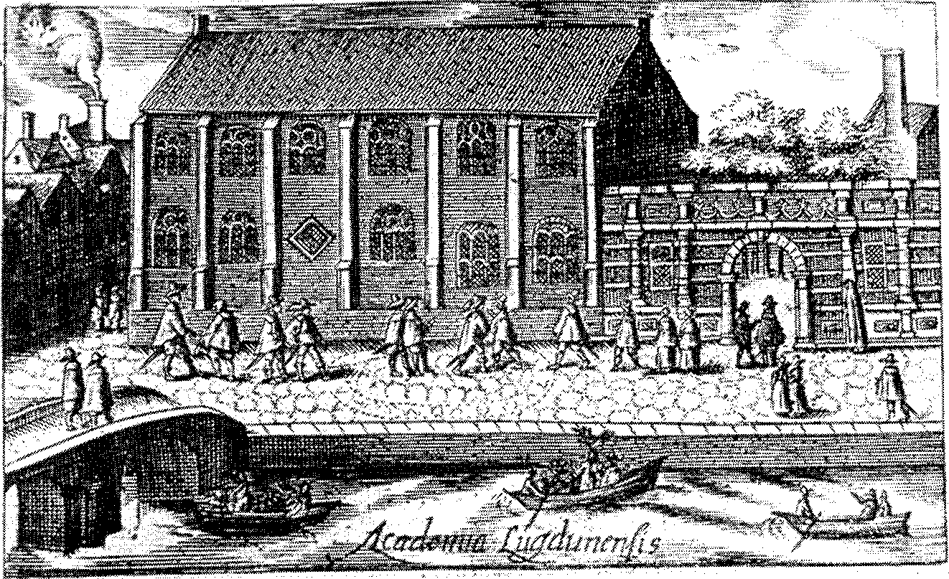
Het Leidse academiegebouw omstreeks 1600 (anoniem)
formaliteiten gaan vervullen, zoals het verkrijgen van de nodige akten uit 's-Gravenhage. Op 1 mei was het dan zover dat Gisbertus Voetius beëdigd kon worden. In de kamer van Kuchlinus, de regent van het 'Collegium theologicum', ten overstaan van twee curatoren en in het bijzijn van de hoogleraren van de theologische faculteit, Gomarus, Arminius en Trelcatius, verbond Voetius zich met de woorden 'soo waerlycken helpe my Godt almachtich, die drie eenich is' tot het betonen van alle 'reverentie ende eerbiedinge aan rector, raad en senaat van de universiteijt'. Hij beloofde zich te onthouden van 'eenige leeringe aen te hangen ofte te volgen, dan die inder voors. unyversiteijt geprofiteert off geleert sal worden'. Ook zwoer hij de regent en de subregent van het Statencollege waar hij als student inwoonde 'gehoorsaem ende onderdanich te zyn'. Een veelbewogen periode in het leven van Voetius was aangebroken.
Facetten van het studentenleven in de 17de eeuw
Het studentenleven in de zeventiende eeuw kenmerkte zich door
59
bijzondere ruwheid. Niet zelden kwam het tot vechtpartijen en ordeverstoring waar studenten bij betrokken waren. Dronkenschap en geweldpleging waren voor sommige studenten de gewoonste zaak ter wereld. Dit hoorde bij het studentenleven.
Die gheen wijn of cruijn wil smaken, Niet gaen suypen tot het braken,
Met gheen stoep of wacht kan vechten, Spot met forums ende rechten,
Burgers niet durft vallen aen,
Met gheen blank rappier te slaen, Is de naem student niet waert,
Deught maer voor d' Oostindie vaert.
Het ruwe leven werd in de hand gewerkt door het feit dat studenten overal ontheffing genoten van stedelijke rechten en van accijnzen op wijn, bier en sterke drank. In Franeker bijvoorbeeld genoot een student per jaar ontheffing voor 4 ankersa wijn en 1500 kan bier. De professoren waren in die tijd evenmin geheelonthouders, want in Franeker genoot een hoogleraar voor een anker wijn en 155 kan vreemd bier per maand ontheffing van belasting. Dat dit voor sommigen nog niet voldoende was, blijkt uit een verzoekschrift dat vier Franeker professoren aan de Gedeputeerde Staten richtten met het verzoek om vergroting van deze ontheffing omdat ze er niet mee toekwamen. Studenten en professoren besteedden zodoende een aanzielijk deel van hun budget aan bier en wijn. Sommige studenten vervielen in armoede en waren niet meer in staat om kamerhuur of collegegeld te betalen, zodat het meerdere malen voorkwam dat de academische rechtbanken over moesten gaan tot het inbeslagnemen en verkopen van bezittingen van studenten. Een verslag uit Groningen vermeldt in een zeker geval dat de hele inboedel van een student uit 'ses kelckjens' bestond!
De academische wetten waren streng en de straffen op overtreding daarvan waren zwaar, alhoewel er ook een behoorlijke mate van willekeur opgemerkt kan worden in de opgelegde boetes en toegepaste straffen. In Franeker werd een student die met ontblote degen in zijn hand een academische godsdienstoefening verstoord had, veroordeeld tot een boete van 100 rijksdaalders, terwijl een ander, die dronken de avondkerk binnenkwam en de kaarsen uitblies, een
a. een anker is 44 flessen
60
boete kreeg van tien ducatonsb. In Groningen sneed student Jelto Ackerna in de nacht van 21 op 22 oktober 1651 met zijn mes een burger de neus af, waarvoor hij veroordeeld werd tot betaling van een schadevergoeding van f145,-aan de misvormde en verder tot betaling van het 'meisterloon', een boete van f 25,-en de kosten van het geding. Soms vielen er ook doden. In 1619 werd een Franeker student, Cornelis Cuijck, ter dood veroordeeld en met het zwaard ter dood gebracht, omdat hij in een dronkemansbui een ritmeester aangevallen en dodelijk verwond had. Hetzelfde vonnis werd in 1655 opgelegd aan een zekere Bern. Roest, die met een medestudent dronken uit een herberg gekomen was, ruzie gekregen had en in de daarop volgende vechtpartij zijn medestudent met een degen doodgestoken had. Ook in Leiden en zelfs op het Statencollege, waar Voetius als student vertoefd heeft, is het verschillende keren tot ernstige ongeregeldheden gekomen. In 1592 kwam een aantal studenten in opstand tegen een bepaald plakkaat. Ze scheurden dit plakkaat af, stormden de academie binnen, verhinderden de professoren er in te komen en veroorzaakten op deze wijze dat er in zeven weken geen colleges gegeven konden worden. In 1594 ontstond er een oproer onder de studenten van het Statencollege. Dit oproer brak uit toen een der studenten op de kamer van Bertius, de toenmalige onderregent, in de aanwezigheid van twee gerechtsdienaren met de roede gegeseld zou worden. De andere studenten drongen met stokken, dolken en rapieren gewapend de kamer binnen en een hevig gevecht ontstond waarbij de ene gerechtsdienaar gewond en de andere gedood werd. Ten tijde van het oproer was Jeremias Bastingius regent en Petrus Bertius onderregent van het Statencollege en deze mannen waren niet voldoende opgewassen tegen hun moeilijke taak. Het leiding geven aan en opvoeden van jonge mensen, zelfs al waren het toekomstige theologiestudenten, bleek niet altijd een gemakkelijke taak te zijn. Toen Voetius op het Statencollege kwam, was dit probleem opgelost doordat Johannes Kuchlinus regent geworden was. Kuchlinus was een bekwaam man die de teugels stevig in handen kon houden. Ondanks het feit dat de negatieve kanten studentenleven, universiteit en universitaire studie nogal eens ontsierden, waren er ook de trouwe en toegewijde studenten en hoogleraren die met veel ijver, bekwaamheid en resultaten hun werk verrichtten. Tot deze categorie moet ook zeker Voetius gerekend worden.
b. oudhollandse zilveren munt ter waarde van ruim 3 gulden
61
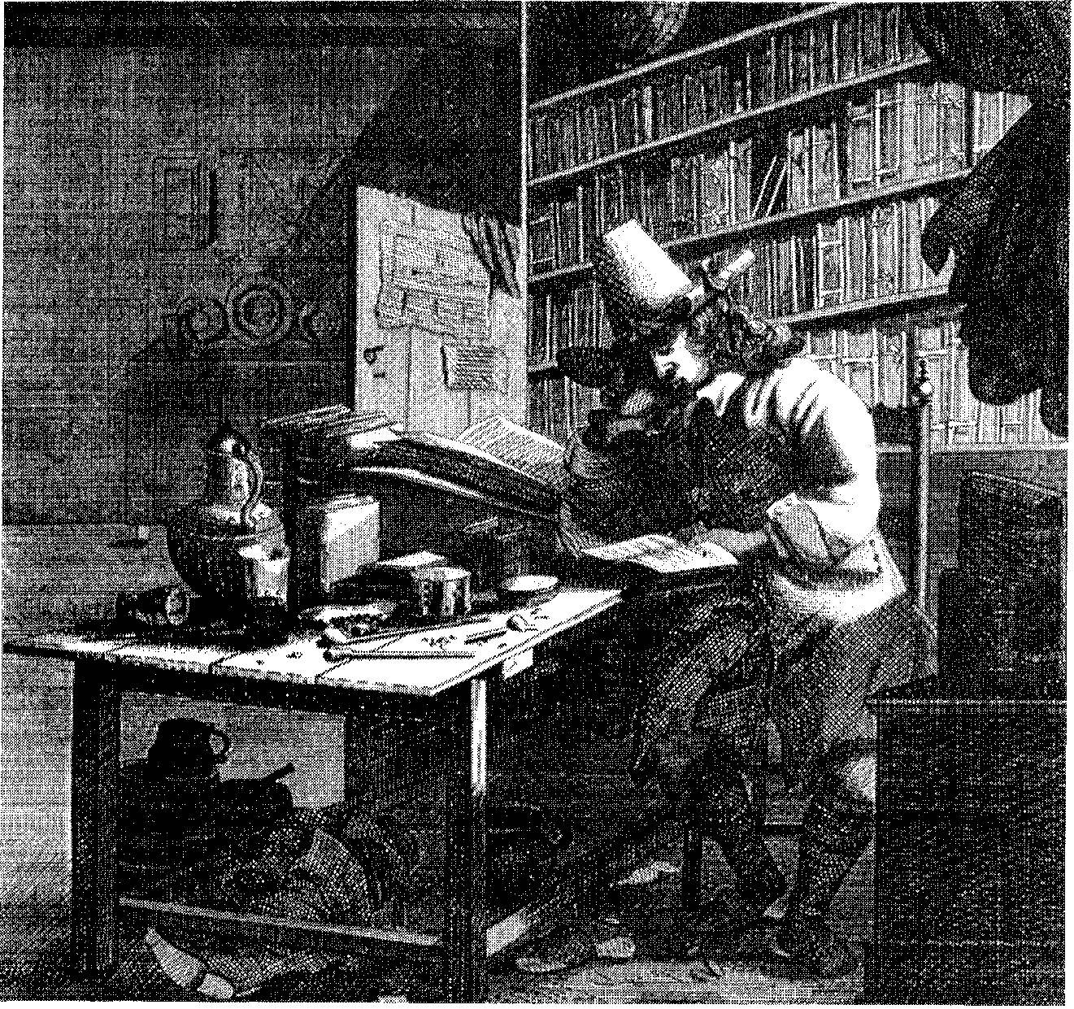
Een student in zijn kamer, tweede helft zeventiende eeuw (anoniem)
Een dag uit het leven van Voetius als student
Reeds om 5 uur en 's winters om 6 uur luidde de klok in het Statencollege als teken dat de studenten op moesten staan en zich klaar moesten maken voor de ochtendwij ding. Ook het corveewerk moest dan klaar zijn. Dit bestond uit 'syn bedde te maecken, camer te keren off vaghen ende vuylicheyt wech te dragen ter plaetse die daertoe geeygent is'. De studenten moesten overeenkomstig hun status van 'student inde Godtheijt' stemmig gekleed zijn in een lakens wambuis, waarbij broek en mantel van dezelfde stof moesten zijn. Zijde of fluweel was niet toegestaan.
Een van de studenten moest 'het gemeen gebedt doen en stichtelycken eenighe capittelen uyt den duytschen Bybel' lezen. Daarna werd ontbeten in de eetzaal. Een van de studenten las dan iets uit de
62 Heidelbergse Catechismus of uit een stichtelijk boek. Hierna ontvingen de studenten de eerste lessen, of van de regent of van een van de professoren.
Om elf uur in de morgen was het etenstijd. Omdat Voetius beursstudent was en verder niet over eigen middelen beschikte, zat hij aan de goedkopere tafel aan. Voor twintig gulden in een jaar extra kon men ook aan de duurdere tafel aanzitten! Over het algemeen viel er over het eten, 'potage, vleesch en groenten, naer gelegentheyt ende tsaisoen des tyts ende met behoorlycke veranderinge' niet te klagen. Ook bij het middageten werd er uit de Bijbel gelezen. Het was de taak van de regent door middel van een korte verklaring het gelezene toe te passen. Na het eten was er een half uur middagpauze.
Van half een tot zes uur was het weer studietijd. Voetius had tegen betaling van vijftien stuivers ook het recht verkregen lessen in het academiegebouw, dus buiten het Statencollege, bij te wonen. Na afloop van deze lessen moest hij echter direct ' wederomme naer t Collegie gaen ende hem begheven, tzy op zyn camer off ter ghemeener plaetse'.
Om zes uur was het tijd voor het avondeten, dat volgens voorschrift uit twee gerechten bestond. Ook nu weer werd er uit de Schrift gelezen. Meestal uit 'proverbia Salomonis, Ecclesiasticusd, off yet vuyt de Bybelsche historiën'. De regent moest het gelezene verduidelijken. Na een pauze van een half uur klepte de klok van het College voor de laatste maal die dag om de studenten naar de studiezaal te roepen. Weer was het de taak van Kuchlinus om 'cortte vermaninghe van de vreese Gods ende t beleyt des levens' te geven. Nadat de namen van de studenten waren afgeroepen, kon iedereen zich ter ruste begeven. Om negen uur moest het donker zijn op de kamers.
De eerste studiejaren
De eerste drie jaar van de universitaire studie bestond uit een algemeen vormende studie. Pas na afloop hiervan kon met de eigenlijke studie begonnen worden.
Getrouw aan de klassieke opzet van alle universitaire studies viel ook in Leiden grote nadruk op de wijsbegeerte en wel in het
c. meelspijs
d. Spreuken van Salomo, en het apocriefe boek Jezus Sirach
63
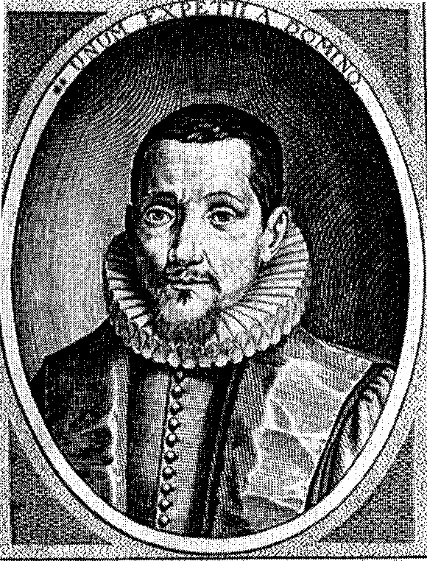
PETRUS BERT1US COLLEGII ILLUSTR. ORD1NUM REGENS.
Petrus Bertius (1565 1629), regent van het Statencollege te Leiden
bijzonder op de logica. Kuchlinus prees de logica aan als 'instrument der instrumenten' en ook Voetius bleef zijn hele leven aan de logica een ereplaats toekennen in de rij der wijsgerige wetenschappen. Wat Voetius als zestienjarige geleerd heeft in het disputeren, heeft hij later volop in praktijk gebracht. Viermaal per week werden onder leiding van Bertius de geschriften van Aristoteles, de grootmeester van de filosofie, bestudeerd.
Hoog genoteerd stond ook de studie van het Grieks en Latijn. Het resultaat van een grondige studie van de klassieke talen was dat Voetius in staat was zich moeiteloos in deze talen uit te drukken Op het Statencollege was het zelfs verplicht met elkaar Grieks of Latijn te spreken: 'altyts onder den anderen latyn off griecx te spreken op zodanighe straf als den regent goedvinden soude'.
Verder moest Voetius in deze jaren de ethica en fysica bestuderen. Alle toenmalig bekende handboeken, waaronder de werken van Aristoteles en Plutarchus, werden door Voetius bestudeerd. Om zich tegen eenzijdigheid te wapenen volgde Voetius lessen in wiskundige vakken, woonde hij chemisch en anatomisch onderzoek bij van de latere Hoornse geneesheer Thomas Carbasius en bekwaamde hij zich in de aardrijkskunde door onder andere de aardrijkskunde van Cestius en de Tabulae geographicae van zijn leermeester Bertius te bestuderen.
64
Op deze wijze heeft Voetius een brede vorming ondergaan, die later in zijn werken steeds te herkennen is. Een ingrijpende gebeurtenis tijdens de propaedeutischee studie was het overlijden van Kuchlinus. Op 3 juli 1606 overleed deze bekwame regent aan de gevolgen van een beroerte.
Het begin van de theologische studie
Niet lang nadat Bertius regent was geworden in de plaats van Kuchlinus, richtte Voetius een verzoek tot hem om toestemming te verkrijgen tot het volgen van de theologische colleges. Voetius verkreeg deze toestemming. De propaedeutische studie werd afgesloten met het voorgeschreven examen. Hij kon nu 'met volle zeilen in de theologie varen', wat evenwel niet betekende dat hij voortaan de studie van filosofie, ethiek, Grieks en Latijn zou verwaarlozen. Met twee vrienden, Johannes Cloppenburch en Antonius Plancius, was Voetius gewend om bij het ontbijt en middagmaal tal van onderwerpen, ook uit het dagelijks leven, in het Grieks te bespreken. Een bewijs dus dat Voetius grote waarde aan deze studies bleef toekennen.
Verschillende nieuwe vakken zoals exegese, dogmatiek, Hebreeuws en pastorale vakken werden nu met ijver bestudeerd. Wat de studie van het Hebreeuws betrof, kon de Leidse universiteit zich in deze jaren gelukkig prijzen over twee bekwame hoogleraren te beschikken. Een van hen was Franciscus Gomarus. Onder zijn leiding leerde Voetius de teksten van het Oude Testament goed en grondig verstaan. Niet alleen op dit terrein maar ook op de andere terreinen van de theologie, alsook op de vorming van Voetius' persoonlijkheid heeft Gomarus grote invloed uitgeoefend op Voetius. Gomarus was een Vlaams vluchteling, calvinistisch gevormd, vervuld met een vurige geloofsmoed en doortastend in zijn optreden. Gomarus stond altijd gereed om te strijden voor de gereformeerde leer waarbij zijn doel was om 'de waerheydt te mogen groot maecken', haar 'tegen alle poorten der hellen' te verdedigen in het vaste vertrouwen op Gods genade 'onder Wiens schilt goet te vechten is'. Tot deze persoon voelde Voetius zich sterk aangetrokken.
Toen Voetius met zijn theologiestudie begon, was er juist een hevig dispuut aan de gang tussen Gomarus en Arminius, een andere hoogleraar in de theologie aan de Leidse universiteit, over de leer
e. de eerste studiejaren; algemene opleiding
65
der uitverkiezing. Een dispuut waarbij ook Bertius en de studenten,
onder wie in het bijzonder Voetius, zich betrokken voelden. IJverig
onderzocht Voetius de uitspraken van Arminius en vergeleek deze
met die van de bekende godgeleerden. Later was Voetius in staat
zich zelfstandig een oordeel over Arminius' leer te vormen en
daarbij kwam hij tot de ontdekking dat Arminius onder de dekman-
tel van rechtzinnig klinkende woorden afweek van de gereformeer-
de leer. Arminius, die in zijn beginjaren aan de Leidse universiteit
grote opgang had gemaakt en ook door de meeste theologiestuden-
ten hoog gewaardeerd werd, moest tot zijn schrik ontdekken dat
veel theologiestudenten zich tegen hem stelden. Hij verdedigde
zich hiertegen door te zeggen 'ick bekenne dat ick niet en weet wat
de studenten in theologia seggen ofte twisten van de aengenome
leer der kercken. Dat weet ick alleen dat deselve, ofse my toegedaen
ofte teghens sijn, nauwelicx en sijn bequaem om van sulcke ghe-
'
wichtige saecken te oordelen'.
De onderlinge verstandhouding tussen Gomarus en Arminius was bijzonder onvriendelijk. Het ging dikwijls hard tegen hard, waarbij Gomarus door zijn vurig karakter zijn tegenstander niet spaarde. Het dispuut bleef niet binnen de muren van de collegezalen maar het kwam ook in het openbaar. In 1608 begon dit openbare dispuut vaste vorm aan te nemen toen Arminius 31 stellingen poneerde die officieel door Gomarus tegengestaan werden en derhalve ook in de vergadering van de Staten besproken moesten worden. Op 12 december 1608 betoogde Gomarus 'hoe sijn medeprofessor niet en was ghebleven stantvastich by de gesonde leere, maar afgheweken was tot verscheyde dwalingen'. Ook onder de theologiestudenten kwam het tot partijvorming en binnen de muren van het Statencollege speelden zich verscheidene heftige taferelen af. In dit dispuut stond Voetius volledig aan de kant van Gomarus.
Strijd tussen Bertius en Voetius
Tussen Bertius, de regent van het Statencollege, en Voetius rees er in het najaar van 1608 een ernstig conflict. Het gevolg hiervan was dat Voetius niet langer als inwonend student op het Statencollege bleef wonen. Het is mogelijk dat hij gedwongen werd te vertrekken of dat hij zelf besloten heeft te vertrekken. De gang van zaken is niet geheel duidelijk omdat nauwkeurige gegevens ontbreken, maar wel is zeker dat Voetius een aantal maanden voor de zomervakantie
66
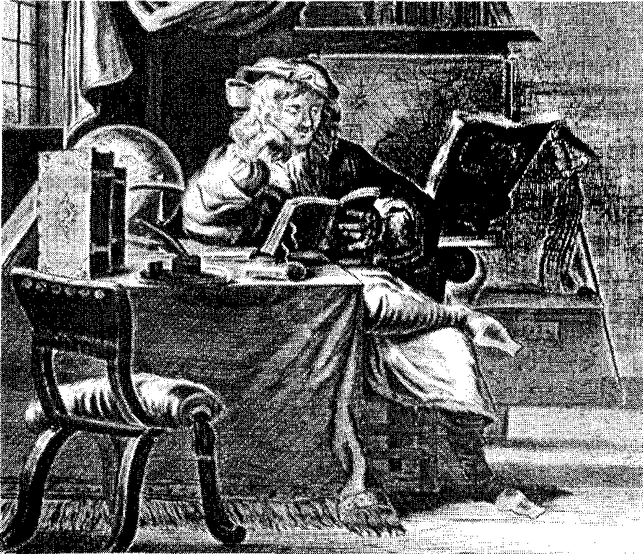
Geleerde in zijn kamer, tweede helft zeventiende eeuw (anoniem)
1609 bij particulieren woonde en dat hij dit tot aan het eind van zijn studie bleef doen.
Een van de oorzaken van dit conflict was gelegen in het feit dat Bertius een verdediger van Arminius' leer over de uitverkiezing was, terwijl Voetius een vurig aanhanger was van Gomarus' standpunt. Een andere oorzaak was wellicht gelegen in het heftige en onbuigzame karakter van Voetius.
In een brief van 11 januari 1609, gericht aan het Heusdense stadsbestuur, beklaagt Bertius zich over Voetius en verzoekt hij de Heusdense bestuurders hun student ernstig te vermanen. Bertius schrijft dat hij niet licht wanhoopt aan iemands verbetering, voornamelijk wanneer hij zag dat slechts 'jonckheijt ende onervarenheijt' oorzaak van de euveldaden waren, maar omdat de vermaning van Voetius niets uitwerkte, was hij tot de overtuiging gekomen dat alles voortkwam 'uyt lichtvaerdicheijt, ende eygendunckenheijt, vermengt met een disreputatie van alle autoriteit waerdoor hij menichmaal van ons ende anderen stoutelyck durft oordelen tot ons nadeel ende ons den jongelieden te spotte stellen'. In het antwoord op deze brief schrijft de Heusdense magistraat dat met verwondering en zeer ongaarne kennis genomen was van de inhoud van Bertius' schrijven, omdat 'haer student dus lange in de Collegie was geweest sonder merckliche dachten daerover te hooren.'
67
Verder wordt de toezegging gedaan om aan het verzoek van Bertius te voldoen, maar tevens wordt Bertius verzocht om 'met denselven studenten geduerende den corten tijd die hem nog in Collegie openstont soo vele te civiliseren, als behoudens sijne eere ende reputatie conde geschieden'.
Dat het conflict hiermee niet opgelost was, blijkt uit een vergadering die op 29 maart 1609 gehouden is in de senaatskamer, waarbij de rector magnificus Everardus Vorstius en de beide professoren Gomarus en Snellius aanwezig waren om de problemen tussen Bertius en Voetius te bespreken. De zaak was van een zodanig gewicht dat de vergadering op een ander tijdstip moest worden voortgezet. Een tijdstip waarop ook Arminius en Grotius, de hoogleraar in de rechten, aanwezig konden zijn. Over deze vergadering ontbreken notulen, zodat niet nauwkeurig vastgesteld kan worden wat er toen besproken is. Het gevolg was echter dat Voetius van het Statencollege vertrok.
Het theologisch dispuut tussen Bertius, die zich steeds meer als een woordvoerder van Arminius' gedachten ontpopte, en Gomarus zou in de komende tijd nog heel wat stof doen opwaaien.
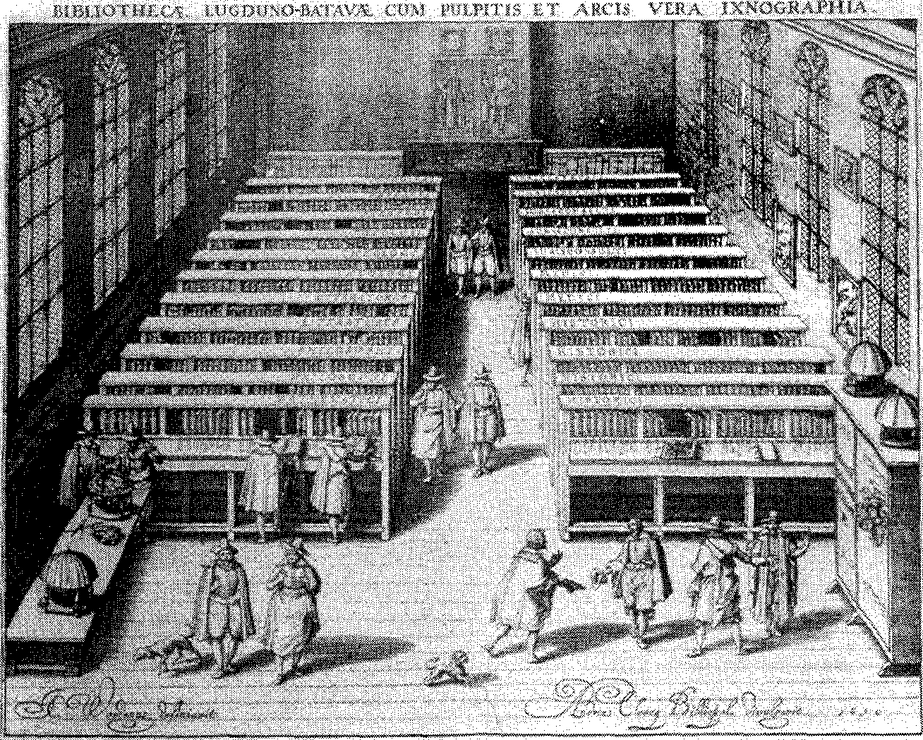
sTn .se-frisswer. t '
-mervon! mecrwrxriner
m4,1
• r4lOnft041,V,17
.‘
" V17,41-t7M.,
r
T.
• C• • --`
Universiteitsbibliotheek te Leiden in 1610
De laatste jaren van de theologiestudie
Ondertussen ging Voetius met onverminderde ijver door met zijn studie. Behalve de normale vakken als exegese en dogmatiek bij Gomarus, bespreking van de Nederlandse Geloofsbelijdenis bij Festus Hommius, volgde Voetius ook onderwijs in het maken van preekschetsen en het preken zelf bij de Leidse predikanten Adolf Spranckhuyzen en Egbertus Aemilius In augustus 1610, toen Voetius gedurende de zomervakantie in Heusden verbleef, werd hem de gelegenheid geboden in Meeuwen en Eethen 'de eerste proeven te doen van syn prediken voor de gemeynte'.
Behalve de genoemde vakken heeft Voetius ook van de mogelijkheden zich op andere terreinen te bekwamen, gebruik gemaakt Zo heeft Voetius geleerd om citer, fluit en orgel te bespelen.
In deze jaren raakte Voetius speciaal bevriend met Johannes Cloppenburch en Antonius Plancius. Ook wist Voetius jongere studenten aan zich te verbinden doordat hij reeds gedurende zijn studietijd privaatcolleges in de filosofie hield, voornamelijk voor jongere studenten. Op dit terrein was Voetius bijzonder bekwaam en daarom heeft hij van verschillende kanten uitnodigingen ontvangen om
68
in de filosofie te promoveren, hetgeen Voetius telkens heeft afgewezen omdat andere zaken hem in beslag namen.
Na de dood van Arminius waren Bertius en Johannes Wtenbogaert verder gegaan om de Arminianen te organiseren en de standpunten vast te leggen. De bekende remonstrantie en de stichting van de Vereniging van Arminianen waren daarvan het gevolg.
In de vacature die ontstaan was door het overlijden van Arminius, moest een andere hoogleraar benoemd worden. Ook de vacature die na Trelcatius' dood ontstaan was, moest nog vervuld worden. Voor beide hoogleraarsposten wilden de curatoren van de Leidse universiteit Arminianen benoemen, te weten Conradus Vorstius en Johannes Wtenbogaert. Het is natuurlijk te begrijpen dat Gomarus zich daartegen fel verzette, vooral tegen de benoeming van Vorstius, over wie Gomarus schreef dat 'hoewel Arminius sijn gevoelen hadde, soo was hy nogtans een heilige te rekenen by desen'.
Ook de theologiestudenten boden verzet tegen de benoeming van Vorstius. Onder leiding van Voetius' studiegenoot Kaspar Wiltens werd er op 3 oktober 1610 een rekest ingediend bij de curatoren, ondertekend door ruim 50 studenten, waaronder Voetius. In dit
69
rekest deden de studenten een beroep op het curatorium om niet verder te gaan met de beroeping van Vorstius omdat 'deselfde Vorstius in verscheydene, ende dat seer gewichtige articulen is verschillende van de leere in onse Gereformeede kercken, so hier te lande als elders, eendrachtelijck uyt Gods heylig woort geleert ende gepredict werdt' zodat hij over hen 'niet als meester, leeraer ende professor mochte worden gestabiliseert'. Maar de curatoren, gesteund door Bertius en Oldenbarneveldt zetten hun zin door. Vorstius werd beroepen. Voor Gomarus werd het onmogelijk nog langer in Leiden te blijven werken. Hij nam een beroep aan naar Middelburg en hij verklaarde bij zijn afscheid van de studenten 'dat Vorstii beroepinge ende compst alhier die eenige oorzaacke was van sijn vertreck'.
Onder deze omstandigheden moet het voor Voetius een reden van des te groter blijdschap geweest zijn, na zeven jaren zijn studie in Leiden als voltooid te kunnen beschouwen.
Half april 1611 was hij weer terug in zijn vaderstad, 'geouffent ende bequaem gemaect ten diensten der kercken'.
geraadpleegde literatuur:
1. S.D. van Veen, Het Academieleven, in: Kultuur en leven in de Gouden Eeuw, Baarn z.j.
70
J. van Mourik
IV. Strijder voor de erfenis van Dordt
om de zondagsheiliging, de vergeving en de kerk
Onder de theologen in de vaderlandse kerk na de Nationale Synode van Dordrecht (1618-1619) neemt Voetius een belangrijke plaats in. Terecht is hij genoemd één van de voornaamste vertegenwoordigers van de Nadere Reformatie en één van de grootste theologen uit de zeventiende eeuw. Voetius is één van de grote promotors geweest van de beweging van de Nadere Reformatie. In al zijn arbeid ten dienste van de vaderlandse kerk heeft hij zich doen kennen als een in Dordt geschoold theoloog en een voorstander van de puriteinse preciesheid. In betekenis als theoloog van de Nadere Reformatie kan Voetius zeker Amesiusa evenaren. Hoewel de invloed van Amesius zeer groot is geweest binnen deze beweging, mogen we toch ook die van Voetius niet onderschatten. Om zijn geleerdheid mocht Voetius rekenen op diep respect in de kring van zijn geestverwanten.
Zeker zal zijn voortreffelijke opleiding hem de nodige ondergrond hebben gegeven voor zijn arbeid als predikant en hoogleraar. Ook de synode van Dordrecht heeft echter het nodige aan zijn vorming tot kerkelijk theoloog bijgedragen. Deze synode woonde hij bij als afgevaardigde van de particuliere synode van Zuid-Holland. Voetius was toen ruim negenentwintig jaar oud, waaruit blijkt dat hij toentertijd al een groot vertrouwen heeft genoten. Van zijn plaats ter rechterzijde van de schoorsteen van de zaal heeft hij de honderdtachtig door hem bijgewoonde zittingen van deze synode belangstellend en intensief gevolgd. Uit zijn werken blijkt, dat de Synode van Dordrecht bij hem een onuitwisbare indruk heeft achtergelaten en in grote mate bepalend is geweest voor zijn latere arbeid in de vaderlandse kerk. Eerst zich vanwege zijn jeugdige leeftijd nog wat op de achtergrond houdend, zich later door verschillende werkzaamheden persoonlijk en in samenwerking met anderen ten dienste van de vergadering onderscheidend, is Voetius in Dordt zelf nog wat in de schaduw blijven staan. Als jongste afgevaardigde naar de synode heeft hij zijn plaats weten in te nemen.
a. Amesius (1576-1633), Engels predikant, persoonlijk secretaris van Bogerman tijdens de Synode van Dordrecht
71
Ingeschakeld bij de uitvoering van de besluiten van de synode van Dordrecht en de afwikkeling van de controverse met de remonstranten begon hij spoedig daarna echter al meer en meer op de voorgrond te treden. Reeds na tien jaar heeft hij een leidinggevende positie in de vaderlandse kerk. Vooral als hoogleraar heeft hij veel mogen betekenen. Van Godswege tot dit werk geroepen is hij tot zegen voor de kerken geweest, niet alleen door zijn beoefening van de theologie en het kerkrecht, maar zeker ook als beschermer van de orthodoxie en promotor van de puriteinse praecisitas. Als zodanig kon hij ook niet blijven buiten de controversen van zijn tijd. Afgezien van de controverse met de remonstranten was er immers heel wat te doen in de kerk na Dordt. We hebben slechts de namen van Descartes, Coccejus en De Labadie te noemen om daarvan een indruk te geven. In de strijd tegen deze voor de vaderlandse kerk bedreigende stromingen heeft Voetius een belangrijke rol gespeeld.
Voetius en de sabbatsstrijd
Op de Synode van Dordrecht is de kwestie van de zondagsheiliging herhaaldelijk aan de orde geweest. Daartoe was zeker aanleiding gezien de situatie in den lande. Ook na de Hervorming was de ontheiliging van de rustdag, zoals die door de roomse kerk was getolereerd, niet opgehouden. De grove buitensporigheden, waardoor in de tijd voor de Hervorming de sabbat was ontheiligd, waren niet ineens verdwerien. Ook in deze tijd horen we klagen over grove schending van de sabbat. Men vermaakte zich met klootschieten, kaatsen, kolven, drinken en klinken, dansen, huppelen en spelen, ging spelevaren met speelschuiten en uit rijden in karossen en sjezen. Men viste met werpnet en hengel, liep om een roompje en wafel, ging vogelen en vinken, liet zich scheren en barbieren en ontzag het niet om binnenshuis te schrobben, schaven, kleren te lappen, te naaien en ander werk te doen.
Dit alles riep groot verzet op. Mede onder invloed van het Engelse puritanisme is deze kwestie het eerst in Zeeland (!) gaan spelen. Dat leidde hier tot een twist over de vraag hoever de eis van het vierde gebod om op de sabbatdag te rusten moest worden uitgestrekt.Deze twist heeft overigens de zaak geen goed gedaan.Daar er onzekerheid was over deze vraag, leidde dit tot allerlei misbruiken en vormen van ontheiliging van de dag des Heeren. Het was dan ook hoognodig, dat de synode zich daarover uitsprak en tegen deze
72
grove ontheiliging van de sabbat maatregelen nam. Temeer daar deze kwestie niet alleen Zeeland aanging, maar ook de andere provincies niet onberoerd had gelaten. Slechts een uitspraak van de synode zou enige duidelijkheid kunnen geven.
Reeds in de veertiende zitting van de synode kwam het vraagstuk zij het zijdelings aan de orde, toen men handelde over de catechismusprediking op zondagmiddag. Reeds de synode te 's-Gravenhage (1586) had zich hierover uitgesproken en de geregelde catechismusprediking op zondagmiddag geboden. In vele gemeenten van ons vaderland werd dit echter achterwege gelaten en slechts één kerkdienst gehouden vanwege de geringe belangstelling voor de middagdienst. Naar aanleiding van een gravamenb van de Friese en Overijsselse kerken kwam dit op de synode ter tafel. Door de synode werd het hoognodig geacht hiertegen maatregelen te nemen. Besloten werd, dat alle leraars, zowel in dorpen als in steden, elke zondagmiddag over de catechismus moesten preken op straffe van strenge kerkelijke censuur. De synode was van oordeel, dat, al was het aantal bezoekers van de middagdiensten klein, dit de prediker niet ontsloeg van zijn verplichtingen. Desnoods moest de predikant alleen voor zijn eigen gezin preken. Strenge kerkelijke censuur moest naar het oordeel van de synode worden toegepast op degenen die zich aan de middagdienst onttrokken en van de overheid werd gevraagd, dat ze door plakkaten de ontheiliging van de sabbat zou verbieden. Opnieuw kwam de zaak aan de orde in de honderdachtenveertigste zitting. De Engelse godgeleerden klaagden hier over de grote ergernis, die in de stad Dordrecht gegeven werd door het verwaarlozen van de dag des Heeren en vermaanden de synode er bij de magistraat op aan te dringen, dat deze het kopen en verkopen op zondag zou verbieden. De kwestie zelf werd toen niet verder behandeld. De Zeeuwse afgevaardigden kregen geen gelegenheid hun bezwaren thans reeds aan de orde te stellen. De behandeling van deze zaak werd uitgesteld en ondergebracht bij de behandeling van de gravamina na het vertrek van de buitenlandse godgeleerden.
Dat gebeurde inderdaad in de honderddrieënzestigste zitting. Onder de gravamina, die ter synode dienden, was er ook een dat deze problematiek betrof. In deze zitting werd besloten de Staten-Generaal te verzoeken nieuwe en scherpe plakkaten uit te vaardigen om de sabbatsontheiliging tegen te gaan en te voorkomen. Ook het
b. bezwaarschrift
73
geschil, dat in Zeeland omtrent de sabbatsontheiliging was ontstaan, kwam hier aan de orde. Om deze zaak tot een oplossing te brengen werd de professoren verzocht in het bijzonder met de Zeeuwse broeders te onderhandelen en te zien, of er met algemene instemming regels konden worden opgesteld om daardoor de kwestie voorlopig te regelen, totdat een volgende nationale synode over deze kwestie een definitieve beslissing nemen zou.
Reeds in de honderdvierenzestigste zitting werd een aantal regels, door de professoren ontworpen en door de Zeeuwse broeders goedgekeurd, voorgelezen en geapprobeerdc. Deze regels hadden de volgende inhoud:
I. In het vierde gebod is iets ceremonieels en iets moreels;
II. Ceremonieel is de rust van de zevende dag na de schepping en de strenge onderhouding van deze dag aan het Joodse volk opgelegd;
III. Moreel is echter te noemen, dat er zeker een gezette dag is aan de godsdienst gewijd en dat daarop zoveel rust heerst als tot de' godsdienst van node is;
IV. Nu de Joodse sabbat is afgeschaft, moeten de christenen de zondag heiligen;
V. Deze dag is sedert de tijd van de apostelen onderhouden geweest;
VI. Men moet op deze dag rusten van alle slaafse arbeid uitgezonderd de werken van liefde en noodzakelijkheid en ook van alle vermaken, die de godsdienst verhinderen.
Dat is niet mis te verstane taal. De synode heeft hier heel duidelijke grenzen getrokken,' doch zonder in wetticisme te vervallen. Tenslotte drong de synode ook in de honderdzevenenzeventigste zitting nog eens bij de Staten-Generaal erop aan, allerlei vormen van zondagsontheiliging te verhinderen en te verbieden. Hoezeer het standpunt van de synode van Dordrecht ook te prijzen is om zijn evenwichtigheid en hoezeer de overheden ook hun medewerking wilden geven aan de uitvoering van de besluiten van de synode omtrent de zondagsrust, dit betekende allerminst het einde van de sabbatsstrijd en nog minder van de ontheiliging van de sabbat. Slechts twee jaren later zou de sabbatsstrijd opnieuw ontbranden. Ruim twee jaren na afloop van de synode van Dordrecht achtte Willem Teellinck , predikant van Middelburg, het nodig opnieuw de kwestie van de zondagsrust aan de orde te stellen. In zijn geschrift De Rusttijd ofte tractaet van d'onderhoudinghe des chris-
c. approberen is het verlenen van kerkelijke goedkeuring aan de inhoud van boeken
74
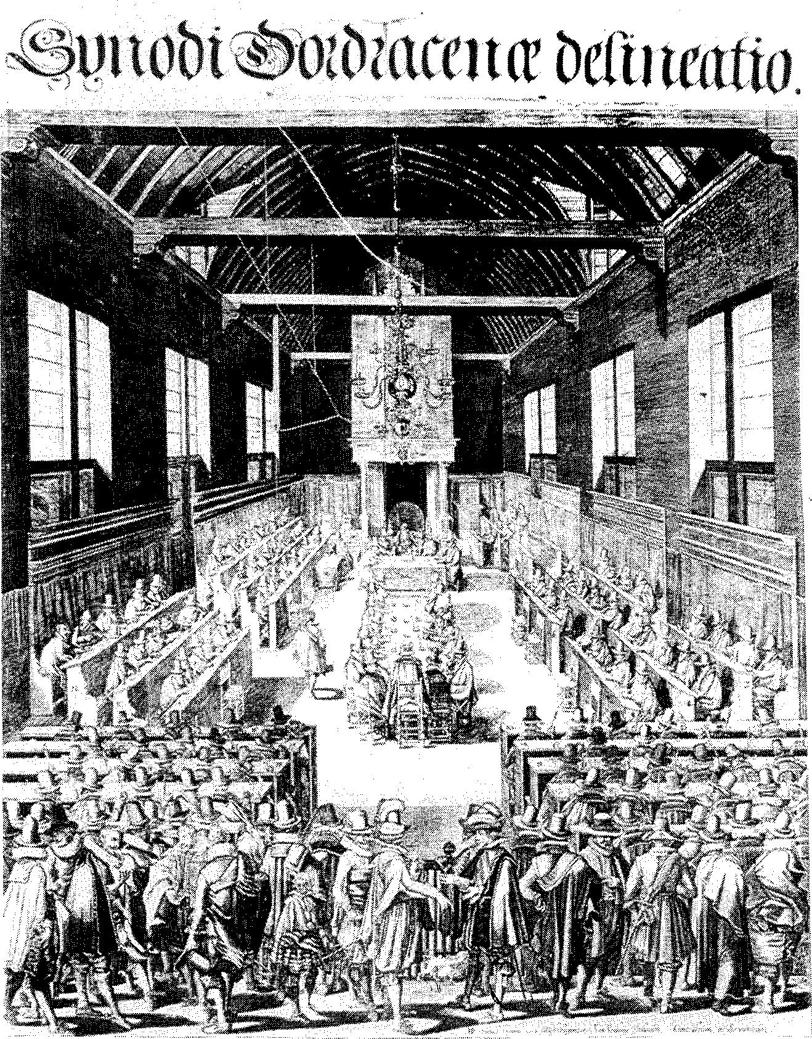
De Nationale Synode te Dordrecht naar een gravure van T. Schilleman
telycken Rustdachs (1622) zette hij zijn gevoelen omtrent de zondagsheiliging uiteen en drong hij aan op een nauwgezette heiliging van de dag des Heeren. Hij deed zich daarin kennen als een voorstander van de strenge sabbatsviering van de Engelsen. In zijn streven naar invoering van deze precieze zondagsviering vond hij
75
Udemans, predikant van Zierikzee, en Walaeus naast zich. Zijn gevoelen daaromtrent kon echter niet onweersproken blijven. Al spoedig heeft Jac. Bursius, predikant van Tholen, tegen hem de pen opgenomen en tegen Teellincks gevoelen zijn Threnos ofte Weeclaghe (1627) geschreven. Hij verweet zijn tegenstander het Jodendom opnieuw onder de christenen te willen invoeren en gaf blijk van een mildere opvatting omtrent de sabbat. Volgens hem behoefde de sabbat niet zo stipt te worden onderhouden als Teellinck het voorstelde. Indien de omstandigheden dit eisten, mocht men met alle gerustheid allerlei dingen op de sabbat doen. Hij zag er zelfs geen kwaad in, indien men onder deze omstandigheden het gewone dagelijkse werk deed, b.v. zaaien, ploegen, oogsten, reizen enz. Het laat zich verstaan, dat dit door velen die de puriteinse zondagsviering al te nauw en te strak vonden werd aangegrepen. Naar aanleiding nu van deze kwestie liet Voetius voor het eerst na Dordt van zich horen. Met zijn eerstelinggeschrift Lacrymae croco: dili abstersae (1627) mengde hij zich in de sabbatsstrijd. Hij schaarde zich met dit geschrift achter Teellinck in diens strengere opvatting over het onderhouden van de sabbat en stelde zich tegenover Bursius om diens krokodilletranen af te wissen. Voetius leerde hier, dat elke bezigheid van hand of hoofd, die niet rechtstreeks betrekking heeft op het vieren van de dag des Heeren, zoals ook iedere ontspanning, in de vorm van één of ander spel, op zondag af te keuren is. Voor de oorsprong van de sabbat verwees hij naar Genesis 3: 2,3. We leren Voetius hier kennen als voorstander van de puriteinse zi5ndagsviering; bovenal echter als bewaarder van de schat van Dordt.
Hiermee was de strijd echter nog niet voorbij en was het laatste woord in deze kwestie nog allerminst gesproken. Ook de andere Dordtse vaderen lieten van zich horen. Vooral belangrijk is in dit verband het werk van Gomarus. Hij stond namelijk een mildere opvatting voor dan Voetius. Gomarus leerde, dat de christenen de dag des Heeren niet uit kracht van het vierde gebod moesten houden, maar vanwege de inzetting van de kerk en verzette zich nadrukkelijk tegen een wettische opvatting van de sabbat. Daarover aangevallen door Walaeus, Rivet en Amesius, heeft hij zich op waardige wijze verdedigd. Zijn opvattingen zijn niet zonder invloed op Voetius gebleven.
Toch hield hij vast aan de strenge opvatting over de sabbat. Als hoogleraar heeft Voetius verschillende malen in 1638 over de sabbat laten disputeren en ook elders heeft hij zich over deze
76
kwestie geuit. Telkens weer blijkt hij de eisen van de Engelsen te erkennen. Deze lijn kreeg ook hoe langer hoe meer aanhangers onder de volgelingen van Teellinck, Amesius en Voetius. Te noemen is hier alvast de figuur van Hoornbeek, die later nog een belangrijke rol in deze kwestie zou spelen. Want nogmaals zou de sabbatsstrijd oplaaien naar aanleiding van de opvatting van Coccejus.
Voetius en de controvers met Coccejus
In de vaderlandse kerk stond een voor het calvinistisch-voetiaanse systeem bedreigende vijand op in de persoon van Johannes Coccejus (gest. 1669). Afkomstig uit Bremen kwam hij als student naar de academie van Franeker en al spoedig maakte hij zich daar naam door zijn grote kennis van het Grieks en het Hebreeuws. Door de curatoren van de academie begeerd als hoogleraar, aanvaardde hij in 1636 het hoogleraarschap in de Oosterse talen in Franeker. Bovendien werd hij da ar in 1643 nog hoogleraar in de godgeleerdheid. Weldra vertrok de geleerde Coccejus echter naar Leiden om daar naast Heidanus en Trigland theologie te gaan doceren.
Nog te Franeker heeft Coccejus een geschrift gepubliceerd over het verbond, getiteld Summa doctrinae de foedere et testam. Dei (1648). Aanvankelijk trok dit geschrift weinig aandacht. Eerst later naar aanleiding van de sabbatsstrijd is het naar voren gekomen en bestreden. In dit werk ligt het theologisch uitgangspunt van Coccejus verklaard en daardoor is hij de grondlegger van de school der zgn. foedraaltheologend geworden. De verklaring van het verbond van God is voor hem blijkens dit werk het voornaamste theologisch onderwerp. Daarbij moet men volgens hem niet dogmatisch, maar heilshistorisch te werk gaan. Volgens hem heeft de openbaring zich namelijk geleidelijk ontvouwd. Hij kent een heel stelsel van verbonden tussen God en mens, waarbij elk verbond door het daarop volgende langzamerhand opzij geschoven wordt en het werkverbond trapsgewijze wordt afgeschaft. In het verbond der genade onderscheidt hij drie tijdperken of huishoudingen: voor de wet (ante legem), onder de wet (sub lege) en na de wet (post legem). Met Christus trad dit genadeverbond in zijn volheid aan het licht. Zijn dogmatiek werd dus een heilsgeschiedenis. Hij bood hierin een bijbelse theologie in geschiedkundige vorm. Vooral op de verschil-
d. verbondstheologen
77
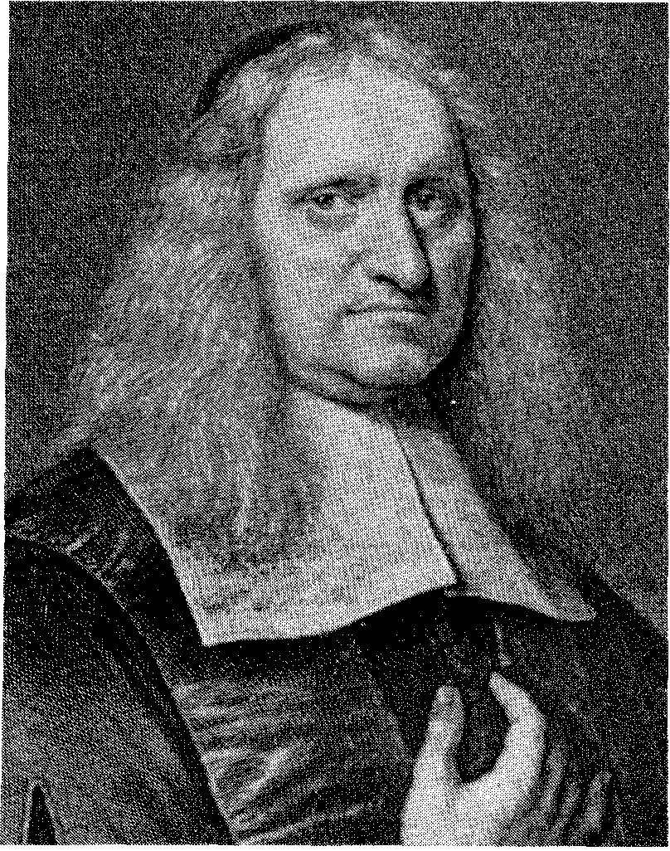
Johannes Coccejus (1603-1669), die door Voetius bestreden werd
wegens zijn verbondsbeschouwing en sabbatsopvatting
len tussen de opeenvolgende bedelingen legde hij de nadruk.
Als gevolg van zijn opvatting over het verbond kwam de leer van de verkiezing bij Cocèejus op de achtergrond te staan. In zijn systeem, waarin de verbonden elkaar successievelijk opvolgden, was er voor het leerstuk der verkiezing moeilijk een plaats te vinden. Coccejus' aandacht ging meer uit naar de heilsgeschiedenis.
Vanzelf had deze beschouwing diepgaande invloed op zijn Schriftuitleg en prediking. Voor alles wilde Coccejus Schrifttheoloog zijn. Hij was afkerig van een dogmatiek op scholastische leest geschoeid. Veel waarde hechtte hij aan de grammaticale zin der Schrift. Coccejus wilde de woorden in hun Bijbelse samenhang behandelen. Hij hanteerde daarbij de hermeneutische regel: id significant verba, quod significare possunt in integra oratione, sic ut omnino inter se conveniunt (= de woorden der Schrift betekenen hetgeen zij in samenhang der rede en in overeenstemming met elkaar betekenen kunnen). Daartoe stelde hij een Hebreeuwse woordenlijst samen (1669). Hierbij wilde hij echter niet blijven staan. Aan de diepere of geestelijke betekenis van de Schrift mocht
78
niet voorbij worden gegaan. In de Schrift ligt naar zijn mening behalve een grammaticale of letterlijke zin vaak nog een diepere strekking. Deze te ontdekken is voor hem de hoofdzaak in Schriftverklaring en prediking. We noemen dit typisch-allegorische Schriftverklaring. Zijn stelsel maakte het mogelijk om in het Oude Testament allerlei typen of voorafschaduwingen van Christus aan te wijzen. Zelfs wist hij in de Schrift allerlei gebeurtenissen en figuren te ontdekken uit de kerkgeschiedenis. Illustratief is zijn uitleg van Openbaring 2 en 3, waarbij de zeven gemeenten van KleinAzië door hem niet op zichzelf werden beschouwd, maar staan voor de gehele kerk in zeven opeenvolgende perioden. Deze methode van Schriftverklaring zou door zijn volgelingen ijverig in toepassing worden gebracht.
Gedreven door zijn denkbeelden kwam Coccejus ook tot een andere opvatting over de vergeving. Uitgangspunt in zijn leer is het genadeverbond, dat op Christus' dood gegrond is. Christus is de Borg van het genadeverbond en heeft door Zijn dood het testament van kracht laten worden. Van hier uit maakt Coccejus onderscheid tussen de verschillende bedelingen in het genadeverbond. Centraal staat bij hem Romeinen 3: 25. Hij onderscheidt tussen de oudtestamentische parhesis (voorbijgaan van de zonde) en de nieuwtestamentische aphesis (vergeven van zonden), die daar genoemd worden. In het Oude Testament werd volgens hem de vergeving der zonden slechts voorafgebeeld. De gerechtigheid van de gelovige in Christus was onder de oude bedeling nog niet aanwezig. Volgens hem was er dus niet alleen verschil in duidelijkheid van de openbaring in de verschillende bedelingen, maar ook een duidelijk verschil in weldaden in het genadeverbond; een dwaling, die later door Voetius bestreden zou worden.
Ook over de sabbat kwam Coccejus tot andere inzichten. Coccejus zag in de oudtestamentische sabbat slechts een voorbereiding en belofte van het genadeverbond. De zin van het sabbatsgebod lag volgens hem alleen in de heenwijzing naar de nieuwtestamentische sabbat. Het sabbatsgebod was volgens hem dan ook niet verbindend voor de christenen van de nieuwe bedeling. De onderhouding van de sabbat ging slechts terug op het bevel van de overheid. Lange tijd had niemand aanstoot genomen aan deze opvattingen. Ineens veranderde dit echter, toen het coccejaanse gevoelen over de sabbat in Leiden werd verdedigd.
Aanleiding tot dit alles was een disputatie van Abraham Heidanus, Coccejus' ambtgenoot en geestverwant in Leiden. In 1658 liet hij in
79
het openbaar enige stellingen over de sabbat en de zondag verdedigen, die streden met de erfenis van Dordt. Krachtig nam hij het tegenover alle slaafse vrees op voor de christelijke vrijheid. Volgens hem was de wettische onderscheiding tussen de ene en de andere dag daarin voor de christenen weggevallen. Vanzelf mochten de samenkomsten op de zondag niet worden verwaarloosd. Overeenkomstig het voorbeeld, gegeven door de apostelen, was hiertoe de eerste dag der week, de dag van 's Heeren opstanding, aangewezen. De Joodse rustdag was volgens hem echter enkel een type, door Mozes afgeschaduwd en door Christus vervuld. Droeg de sabbat, steunende op het gebod door Israël in Sinaï's woestijn ontvangen, een ceremonieel karakter, de zondag geenszins. Deze is uit 's mensen persoonlijke behoefte voortgekomen en aan tijd noch plaats gebonden en zuiver moreel. Zijn betoog was uitermate provocerend voor de leidinggevende voetiaanse partij.
In Utrecht nam men al spoedig de handschoen op. Nog in hetzelfdè jaar antwoordde de Utrechtse hoogleraar Essenius met een geschrift zowel in het Nederlands als in het Latijn gesteld, waarin hij opkwam tegen de stelling van zijn Leidse collega Heidanus. Hij maakte zich daarin sterk voor de voortdurende geldigheid van de wet van God, in het bijzonder het sabbatsgebod. Bovendien keerde hij zich daarin ook tegen het gevoelen van Coccejus, dat de sabbat niet dateerde uit het paradijs maar uit de woestijn van Arabië. Deze Joodse rustdag was dan ook terecht door de christenen afgeschaft; een gevoelen dat hij in 1655 in zijn verklaring van de Hebreeënbrief had ontwikkeld. Coccejus bleef het antwoord hierop niet schuldig. Nog in 1658 antwoordde hij met een geschrift over de aard van de sabbat en de rust van het Nieuwe Testament. Tachtig jaren van strijd in de kerk over de sabbat waren daarvan het gevolg en de daarmee gepaard gaande stroom van geschriften over en weer. In de kring van Voetius maakte men zich ernstig bezorgd over de ontheiliging van de zondag. Deze zou door de opvattingen van de coccejanen alleen maar worden bevorderd. De polemiek in deze kwestie werd overigens gevoerd door Hoornbeek en Essenius. Voetius heeft zich niet opnieuw in deze strijd gemengd. Wel is het van Voetius bekend, dat hij reeds bij het begin van dit conflict de enige oplossing zag in de uitwerping van de tegenpartij uit de vaderlandse kerk. Voetius zelf voerde de strijd met Coccejus echter op een dieper liggend terrein.
Voetius trad met Coccejus in het strijdperk naar aanleiding van zijn opvatting over de vergeving, die hij in zijn verklaring van de brief
80
aan de Romeinen had ontwikkeld. Hij liet op 10 januari, 30 september en 7 oktober 1665 drie disputaties houden over de rechtvaardiging. Daartoe trad een buitenlander Eszeki, een Hongaar,voor hem als respondens op.Voor het oog waren deze disputaties gericht tegen de sociniaan Crellius. De werkelijkheid was echter anders. Voetius had daarmee wel degelijk Coccejus op het oog. Voetius liet daarbij nadrukkelijk verdedigen dat het door Crellius evenals door Coccejus gemaakte onderscheid tussen parhesis en aphesis geenszins terecht was. Israël levende onder de oude bedeling had niet minder dan de christenheid onder de nieuwe bedeling ten volle mogen delen in de genade van de zondenvergeving. Uitgebreid kwam Romeinen 3:25 hierbij ter sprake uiteraard.
Coccejus heeft echter wel aangevoeld dat hij de eigenlijke tegenstander was geweest die door Voetius in deze disputaties bestreden werd. Hij rekende het dan ook tot zijn plicht zich zo spoedig mogelijk te zuiveren van de blaam door Voetius en diens leerling Eszeki over hem gebracht. Reeds in november van dat jaar antwoordde hij met zijn geschrift More Nebochime . Daarin ging hij op het door hem gemaakte onderscheid naar aanleiding van Romeinen 3:25 in. Duidelijk liet hij bovendien blijken, dat hij zich door Voetius op een onheuse wijze bejegend voelde. Een dergelijk iets moest volgens hem onder geleerden, die tevens ambtsvrienden waren, niet kunnen plaats grijpen.
Voetius besloot de strijd voort te zetten. Opnieuw liet hij over dit onderwerp disputeren. Inmiddels had Coccejus het echter opgegeven de voetianen van antwoord te dienen. Hij voelde zich door hen in zijn argumenten misverstaan en beledigd. Dit mede onder invloed van de wijze waarop Maresius zich in Groningen teweer stelde tegen Coccejus' zienswijze. In 1669 besloten Voetius en Maresius namelijk hun jarenlange twist bij te leggen en samen Coccejus te gaan bestrijden. Coccejus heeft zich over deze kwestie slechts nog incidenteel geuit. Hij stierf in november 1669.
Daarmee was het conflict echter niet opgelost. Na Coccejus' dood begonnen de verschillen tussen zijn volgelingen en de partijgenoten van Voetius steeds grotere afmetingen aan te nemen. De strijd was nog lang niet beslist. Jaren van grote spanning volgden. De overheid moest herhaaldelijk ingrijpen. Het duurde nog heel wat jaren voordat beide partijen in vrede naast elkaar konden leven. De coccejanen werden echter niet uit de kerk geworpen. Aan de
e. gids der weifelenden
81
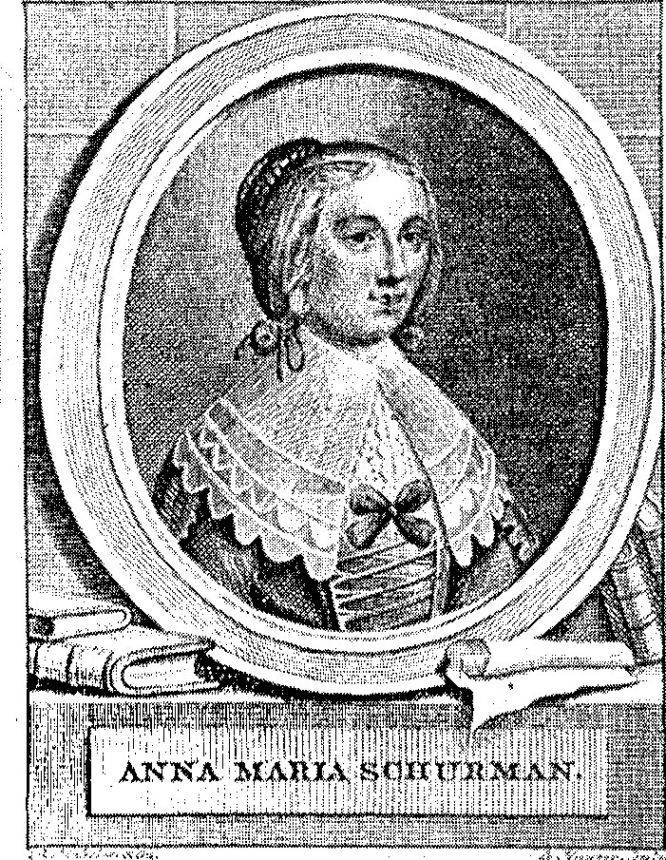
Anna Maria van Schurman (1607 1678)
voetianen werd geen toestemming gegeven tot een nieuwe algemene synode, die orde op zaken zou kunnen stellen en de coccejanen bleven ondanks herhaalde beschuldigingen van onrechtzinnigheid. Van lieverlee ontstonden er in beide partijen de nodige nuanceringen.Onder de coccejanen ging men onderscheiden tussen de Leidse of Groene coccejanen, genoemd naar H. Groenewegen, die een zeer geleerde prediking brachten en de ernstige coccejanen, die de nadruk legden op de praktijk der godzaligheid. Tot laatstgenoemde groep behoorden o.a. Vitringa, Witsius en D'Outrein. Ook onder de voetianen waren er verschillende schakeringen. Leidinggevende figuren waren Johannes it Marck en Wilhelmus á Brakel. Coccejaan was ook Lampe, tegen wiens leer de voetianen zich krachtig hebben verzet. Zowel onder de coccejanen als voetianen waren er echter mannen, die de praktijk der godzaligheid hoogachtten.
Voetianen en labadisten
Nog met een andere figuur is Voetius in conflict gekomen, evenals Coccejus geen Nederlander van oorsprong: Jean de Labadie (gest. 1674). Op een bijzondere wijze is hij in Nederland in de vaderland-
82
se kerk terecht gekomen. Rooms-katholiek opgevoed heeft hij zijn jeugd doorgebracht in de leer bij de Jezuieten en is hij jarenlang priester geweest. Onder invloed van zijn studie van de werken van Calvijn is hij echter in 1650 tot de gereformeerden overgegaan. Toen was De Labadie al een man met een eigenaardig karakter en had hij profetische allures.
Reeds in 1652 werd De Labadie predikant in Montauban. Vanaf die tijd heeft hij zich ook doen kennen als een vaardig schrijver. Zijn geschriften werden al spoedig vermenigvuldigd en legden getuigenis af van zijn op mystiek gerichte vroomheid. Na korte tijd in Engeland te hebben opgetreden werd hij in 1659 beroepen te Genève . Vanwege zijn strijd voor de heiligheid des levens werd hij door het volk al spoedig gezien als een tweede Calvijn. In deze tijd heeft hij in zijn Le Discemement d'une véritable Eglise getuigenis afgelegd van zijn ideaal van de heiligheid en volkomenheid van de kerk.
Voetius en de zijnen zijn met deze zonderlinge prediker in aanraking gekomen door bemiddeling van Anna Maria van Schurman, de leerlinge van Voetius, over wie elders in dit boek meer geschreven is. Een telkens terugkerend onderwerp van gesprek in de vriendenkring van Voetius was het toenemende verval van de vaderlandse kerk. Noch Voetius noch Van Lodenstein wisten hiervoor een oplossing te geven. Dit deed Anna Maria van Schurman uitzien naar de hulp van de krachtige prediker van Genève, over wie ze van haar broer zoveel had gehoord. Aan hem had de vaderlandse kerk volgens haar behoefte.
Zo werd De Labadie in 1666 op sterke aanbeveling van de voetianen beroepen in de Waalse gemeente te Middelburg. Onder luide toejuiching van de kerkelijke hervormingspartij kwam hij met enkele vrienden: Yvon, Du Lignon en Menuret naar Nederland. Men zag in hem de hervormer van de vaderlandse kerk. Gedreven door een versterkt profetisch zelfbewustzijn ondernam De Labadie zo de reis. Anna Maria van Schurman bereidde hem een warm onthaal. Voetius, Essenius en andere gelijkgezinden kwamen hem al spoedig begroeten. Reeds de volgende dag werd hem het preken toegestaan. Direct kondigden zich de moeilijkheden echter aan. Op zijn reis door Nederland heeft zijn optreden bij velen vragen opgeroepen. In juli is De Labadie in Middelburg aangekomen, gevolgd door Anna Maria van Schurman en enkele andere zusters, die hun verblijf aldaar van tijd tot tijd onderbraken om zaken in Utrecht te regelen. Ze waren er daar getuige van hoe De Labadie meteen de
83
reformatie van de kerk ter hand nam. Van meet af aan mocht De Labadie rekenen op de sympathie van de gemeente. Er heersten namelijk vele misstanden in de gemeente onder de predikers, die daar waren aangesteld. De Labadie scheen nu een man van een ander beginsel te zijn.
Uit deze tijd dateren een aantal geschriften, die ons het streven van De Labadie nader doen kennen. De eerste preken van De Labadie werden, nadat hij in Nederland aangekomen was, al spoedig vertaald. Reeds daarin bleek iets van zijn merkwaardige beschouwing van ambt en gemeente. Niet lang duurde het echter ook, of de geschriften, die in groten getale uit zijn pen vloeiden, kregen steeds meer bekendheid. We noemen hier de volgende : La Réformation de l'Eglise par le pastorat (1667), Manuel de pieté (1668) en L'Exercise Prophétique (1668).
In La Réformation richtte De Labadie zich tot de predikanten., Eerst en vooral de predikanten poogde hij voor zijn ideeën over de reformatie der kerk te winnen. In het bijzonder de voetianen sprak hij aan en wees hij op hun verantwoordelijkheid. Hij riep hen op tot een algehele boeteprediking. Daarnaast ook tot heiligheid des levens, opdat ze bekwaam zouden zijn tot deze boeteprediking Grote nadruk legde hij ook op de roeping van de predikanten tot zielszorg en tucht; zaken, die hij zelf in de pastorale praktijk hoogachtte. Er was De Labadie veel gelegen aan de oefening van de godzaligheid. Dat streven blijkt uit zijn genoemde Manuel. Daarin heeft hij zich als bevorderaar daarvan doen kennen. Hij wees in dit werk op de vijftien plichteri die betrekking hebben op de verhouding tot God en die de verheffing van het hart tot God dienen. Ook gaf hij hier twaalf grondregels voor het christelijke leven. De Labadie nadert met dit werkje Teellinck en á Brakel.
In zijn L'Exercise handelt De Labadie over de profetie, een instelling die ook al in de tijd van de reformatie (bijv. in de Londense vluchtelingengemeente) bekend was en mede diende tot opleiding van de dienaren des Woords. Dit geschrift gaat niet, in tegenstelling tot wat wel gesteld is, over de conventikels. Voor de ontwikkeling daarvan is het Labadisme overigens wel van de grootste betekenis geweest. In eerste aanzet droegen deze een gemeentelijk karakter en had de predikant de leiding. Al spoedig is dat echter veranderd. De conventikels hebben zowel veel goeds als kwaads gedaan. Ze pasten goed in het onkerkelijk streven van De Labadie. Daarin zag hij zijn idealen van de heiligheid der kerk verwezenlijkt.
Deze geschriften doen ons het karakter van zijn streven naar her-
84
vorming van de vaderlandse kerk kennen. Ze laten ons zien waarom hij op de sympathie van de voetianen kon rekenen althans in het begin. Wel riep zijn optreden al spoedig vragen op, ook bij de kerkelijke hervormingspartij. Met de voetianen deelde De Labadie weliswaar het verlangen naar algehele reformatie van de kerk, al spoedig bleek echter ook het onderscheid. Van meet af ging De Labadie in zijn hervormingsstreven niet kerkelijk te werk en dat was niet in de lijn van de hem steunende voetiaanse partij.
Lang ging het echter niet goed met deze door de Utrechtse vriendenkring zo begeerde hervormer van de vaderlandse kerk. Het gedrag van De Labadie gaf bij zeer velen aanstoot en zijn eigenmachtig optreden gaf aanleiding tot conflicten. Dit leidde ertoe, dat deze geliefde predikant in 1668 door de Waalse synode werd geschorst en in april 1669 door de synode werd afgezet. De reden van zijn afzetting lag in zijn dwaalleer, zijn weerspannigheid, zijn minachting van de kerkelijke orde en tucht, zijn separatistische bedoelingen en zijn ontactische optreden. Op de synode van de
85
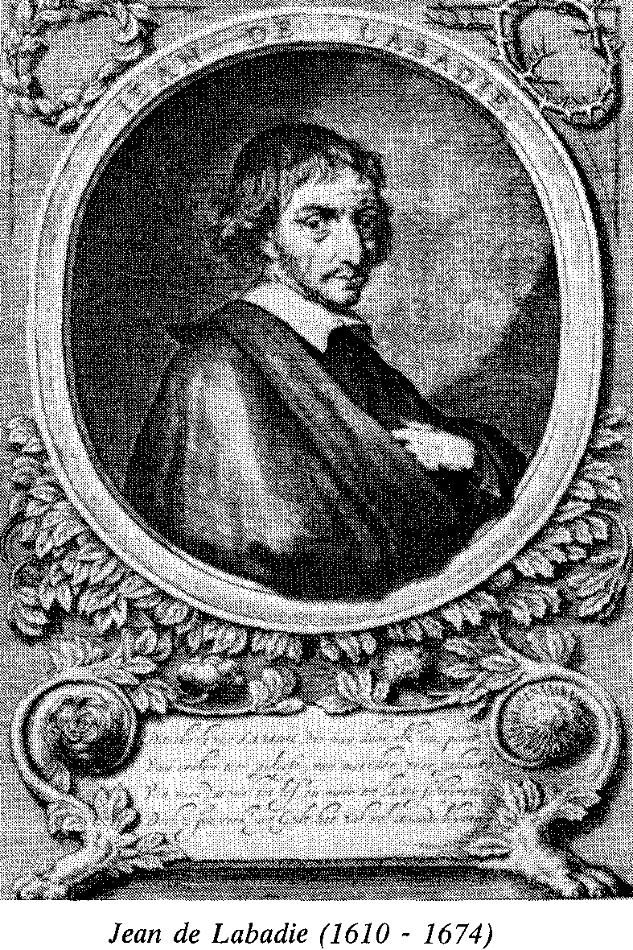
Jean de Labadie (1610 1674)
`,1
Waalse kerken in Dordrecht (1669) waren de volgende punten aan de orde:
1. De synode verdacht De Labadie ervan van begin af aan het oogmerk te hebben gehad een scheuring in de kerk te maken. In zijn Déclaration chrétienne et sincère (1669) had hij nadrukkelijk van zijn bedoelingen blijk gegeven. Hij had hierin immers te kennen gegeven geen gemeenschap meer met de Waalse synode te willen hebben vanwege haar bederf van het geloof en de leer, het bederf van haar vergaderingen en het bederf in haar organisatie en regering. Hetzelfde was ook al gebleken uit een door hem op 1 januari 1669 geschreven brief, gericht aan een zekere Arundel, een zich in Bordeaux ophoudende zakenman. De synode zag hierin De Labadie's separatistische bedoelingen.
2. Een tweede punt van bespreking was zijn blijven volharden in dwalingen. Deze aanklacht gold in hoofdzaak zijn boek Le Héraut du grand roy Jesus (1667), waarin hij zijn mening geeft over het komende rijk van Christus, met name over het duizendjarig rijk. De Labadie kan gezien dit boek gerekend worden tot de chiliasten f. De synode achtte deze leer in strijd met de Schrift, geheel in overeenstemming met het oordeel van de Waalse synode van Naarden in het vorige jaar, waar men tot zijn schorsing had besloten.
3. Bovendien had De Labadie met het laten verschijnen van zijn boek Le Héraut een bepaling van de synode betreffende de approbatie van boeken overtreden. Als predikant was men verplicht ieder boek dat men wilde uitgeven, te laten examineren. De Labadie had zijn boek zonder een dergelijke approbatie de wereld in gezonden. De synode zag dat als een geringschatting van de kerkelijke orde en tucht.
4. Een vierde punt van bespreking op de Waalse synode was zijn optreden in de Choorkerck te Middelburg. Nadat De Labadie in 1668 door de synode te Naarden was geschorst, waren tegenstellingen meer en meer toegespitst. Door de Middelburgse bevolking was een classisvergadering, die in de Choorkerck gehouden zou worden, onmogelijk gemaakt. De kerkenraad en De Labadie werden daarvoor aansprakelijk gesteld.
f. aanhangers van de leer van het duizendjarige rijk
86
5. Tenslotte was ook een punt van bespreking de houding van De Labadie tegenover zijn ambtsbroeder Wollzogen. Wollzogen had een boek geschreven over de uitleg van de Schrift, getiteld De scripturarum interprete. Dit had bij velen zeer grote bezwaren opgeroepen vanwege de cartesiaanse invloed, die daarin te bespeuren viel. Ook De Labadie had zich onder zijn critici gesteld. Hij had zich daarbij evenwel zo onbehoorlijk en ontactisch gedragen, dat dit voor de synode van Naarden reden geweest was hem tijdelijk te schorsen tot de volgende synode in Dordrecht. Deze problematiek kwam daar dan ook aan de orde.
Dit alles leidde tot de afzetting van De Labadie en zijn kerkenraad. Voor De Labadie betekende dit een keerpunt. Meer en meer begonnen zich sindsdien bij hem separatistische tendenzen te openbaren. De Labadie zette zijn werk gewoon voort en hield conventikels, zelfs tijdens de kerkdiensten. Langzamerhand kwam zijn onkerkelijk streven openbaar. Al spoedig gaf hij het synodale verband van de kerk op en begon de kerk bij hem plaats te maken voor het conventikel. Nog hebben de voetianen De Labadie echter toen niet laten vallen, maar ze hebben getracht zijn ijver in goede banen te leiden echter tevergeefs.
Daartoe gebracht door de maatregelen van de Middelburgse magistraat moest De Labadie al spoedig Middelburg verlaten. Daarmee is dan de zwerftocht der labadisten begonnen. Eerst vestigde hij zich met zijn volgelingen te Veere, waar hij, gesteund door de magistraat zowel als door de Nederlandse en Engelse kerk, een nieuwe Franse gemeente stichtte buiten alle classicale en synodale reglementen en medewerking om; een gemeente, uitsluitend bestemd voor wedergeborenen. Naar zijn besef moest de ware gemeente van Christus zich losmaken van de kerk.
Onder druk van de dreiging uit Middelburg moest hij echter nog datzelfde jaar naar Amsterdam vluchten. Ook Anna Maria van Schurman spoedde zich uit Utrecht naar Amsterdam om De Labadie op te zoeken. De Labadie stichtte in Amsterdam een huisgemeenschap. Samen met enkele andere vrouwen betrok Anna Maria van Schurman het benedengedeelte van de woning, op welker bovenverdieping De Labadie, Yvon en Du Ligon zich gevestigd hadden, om niets van De Labadie's onderricht te hoeven missen. In deze tijd werd de beoordeling van de labadistische gemeenschap in de kring der voetianen steeds meer ambivalent.
Zelfs in Amsterdam, waar alle meningen waren toegestaan, rezen
87
weerstanden tegen de labadistische gemeenschap. Toen het houden van huisoefeningen wegens rustverstorende oplopen van het volk verboden werd, vertrok De Labadie ook hiervandaan met ongeveer •vijftig volgelingen naar Herford. Vandaar zijn ze vertrokken naar het Deense Altona, waar De Labadie gestorven is. Later vestigde men zich in Wieuwerd, een klein dorpje in Friesland, onder protectie van de familie Aerssen van Sommelsdijk. Daar kwam de labadistische gemeenschap nog eenmaal tot grote bloei.
Bij zijn profetische streven naar hervorming kon De Labadie zich ook na zijn losmaking van het verband van de vaderlandse kerk van de sympathie van Anna Maria van Schurman verzekerd weten. Zij is haar profeet door dik en dun gevolgd. Voetius mocht veel voor haar betekend hebben; langzamerhand begon hij haar toch te verliezen aan De Labadie. Weliswaar noemde ze hem bij gelegenheid nog mijn oude vriend en raadsman in gevallen van mijn geweten, toch ging ze tegen de uitdrukkelijke waarschuwing van Voetius in door' zich in Amsterdam bij de huisgemeenschap van De Labadie te voegen. We moeten goed bedenken, dat Anna Maria van Schurman deze stap slechts aarzelend heeft gedaan en eigenlijk nooit helemaal de banden met de vaderlandse kerk heeft willen doorsnijden. Aangetrokken door zijn gedachten over de heiligheid van de kerk en het geestelijke leven, is ze hem echter gevolgd zelfs op zijn zwerftochten. Van haar overgang naar de huisgemeenschap van De Labadie heeft ze verantwoording afgelegd in haar boekje Euclèriag. De titel is een zinspeling op Lucas 10:42. Ze meende het beste deel te hebben gekozen en vetwierp in dit boekje ook alle geleerdheid.
We hebben gezien, dat de voetianen De Labadie nog hebben vastgehouden, toen voor de Waalse synode de zaak reeds was afgedaan. Een aantal factoren zal hierbij een rol hebben gespeeld. Niet te verwaarlozen is de invloed van Anna Maria van Schurman in de Utrechtse kring. Zij verstond de kunst Voetius en Koelman gerust te stellen. Koelman, die later zo heftig heeft gepolemiseerd tegen de labadisten, was hen eerst gunstig gezind en ook Voetius heeft lang gehoopt op verzoening. Vooral om zijn verzet tegen het rationalisme en zijn piëtistische verstaan van de christelijke religie werd De Labadie echter door de voetianen hooggeacht. Op deze punten is hij ook niet zonder invloed op hen gebleven.
Voetius was de eerste die het labadistische gevaar onderkende. Op
g. het beste deel
88
30 oktober en 13 november liet hij twee disputaties houden over de ongeoorloofde scheuringen en afsplitsingen van de kerk. Daarin bestreed hij de labadisten het recht om huisgemeenten in te richten los van en tegenover de kerk en vergeleek de levenswijze van De Labadie en Anna Maria van Schurman zonder hen met name te noemen met het kluizenaarsleven van Hiëronymus en Paula te Bethlehem. Scherp heeft De Labadie hierop gereageerd. De voetianen voelden zich diep beledigd door zijn antwoord. Wel heeft Voetius nog een verdediging geschreven; de breuk was echter definitief.
De controverse tussen voetianen en labadisten betrof de opvatting over de kerk. De voetianen moeten de stap van De Labadie uit de vaderlandse kerk zeer hebben betreurd. Hoezeer ze ook zijn reformatiepogingen toejuichten en hoezeer ze zich ook geestelijk met hem verbonden wisten, deze stap konden ze met hem niet meemaken. De dwaling op dit punt hebben ze in het licht gesteld als zonen van Dordt. Voetius, Koelman en á Brakel hebben zich gemeenschappelijk tegen de labadisten gekeerd. Hun liefde tot de kerk drong hen ertoe.
Gekomen aan het einde van dit hoofdstuk hebben we Voetius en zijn volgelingen leren kennen als zonen van Dordt, kerkelijke theologen bij uitstek. Ze hebben de lijn van Dordt doorgetrokken. De leer van Dordt hebben ze verdedigd tegen nieuw opkomende stromingen in de vaderlandse kerk. Ze hebben een theologie ontworpen op Dordtse leest geschoeid. De lijn naar het leven en de praxis pietatish zijn ze daarbij niet vergeten. Orthodoxie en orthopraxie gaan voor een goed voetiaan hand in hand.
Iets te vurig zijn de voetianen misschien geweest tegenover Coccejus en de coccejanen, iets te gematigd tegenover De Labadie en zijn aanhangersalthans in het begin. Toch zijn uiteindelijk de coccejanen in de kerk gebleven en hun Schriftuitleg, waarvan ook voor voetianen veel te leren was. De labadisten zijn uiteindelijk zelf uit de kerk gegaan. Door alle menselijke en kerkelijke controversen heen gaat de Koning der kerk Zijn weg. Hij onderhoudt en regeert en beschermt Zijn kerk. Uiteindelijk is Hij het geweest, Die de vaderlandse kerk bewaard heeft bij de erfenis van Dordtde zondagsrust, de vergeving en de kerk! Als jongste telg van Dordt mocht Voetius Hem daarbij dienstbaar zijn.
h. praktijk der godzaligheid
i. de rechte leer en het rechte leven
89
geraadpleegde literatuur:
1. C. Bezemer, De Waalse Synode te Dordrecht 1669 en Jean de Labadie in: Kerk en Theologie, 20e jrg, no. 3 (juli 1969), p. 277 vv.
2. W. Goeters, Die Vorbereitung des Pietismus,. Leipzig 1911.
3. G.P. van Itterzon, Franciscus Gomarus. Groningen-Castricum 1979, ongew. herdr. diss. 1930. pp. 301-309.
4. 0. J. de Jong, Nederlandse kerkgeschiedenis,. Nijkerk 1978 2.
5. J. Reitsma, Geschiedenis van de Hervormingen de Hervormde Kerk der Nederlanden. Utrecht 1933 4.
6. C. Steenblok, Voetius en de sabbath, Hoorn 1941
7. S.D. van Veen, Zondagsrust en zondagsheiliging in de zeventiende eeuw. Nijkerk z.j.
J.G. van Loon, V.D.M.
V. 'Die het Woord der waarheid recht snijdt'
Voetius als predikant
Het grootste gedeelte van zijn leven is Voetius predikant geweest. Als jongeman van 22 jaar is hij op 25 september 1611 tot dienaar van het Goddelijke Woord bevestigd in de gemeente van Vlijmen en Engelen. Tot aan zijn sterven toe is hij officieel predikant gebleven, hoewel hij de laatste twee jaren van zijn leven niet meer gepreekt heeft. Een kleine onderbreking is er in zijn predikantschap wel geweest. Benoemd tot hoogleraar van de Illustre School te Utrecht, heeft hij op 20 augustus 1634 afscheid genomen van zijn tweede gemeente, Heusden, om zich reeds de volgende dag volledig aan zijn hoogleraarschap te gaan wijden. Eerst op 12 maart 1637 is hij bevestigd tot predikant van de Gereformeerde Gemeente te Utrecht. Met een onderbreking van tweeënhalf jaar heeft hij de Gereformeerde Kerk van ons vaderland ruim 65 jaar gediend. Van Voetius als predikant te spreken, ook al is hij 42 jaar hoogleraar aan de Academie van Utrecht geweest, is dus alleszins gerechtvaardigd. Zijn hoogleraarschap heeft hij op uitnemende wijze weten te combineren met het predikantschap. Kerk en Academie heeft hij zijn gehele werkzame leven naar beste weten en kunnen gediend.
Roeping
Grote zorgen kent het gezin Voet, dat in het vestingstadje Heusden woonachtig is, wanneer op 3 maart 1589 Gisbertus wordt geboren. Moeder is zwak en voortdurend ziek. Vader is gedwongen dienst te nemen in het leger van de provinciën, die de gehoorzaamheid aan koning Filips II hadden opgezegd. In het jaar 1597 raakt hij bij de strijd voor Bredevoort dodelijk gewond en laat een zieke vrouw met vier kinderen achter. Gisbertus is dan 8 jaar en wordt verzorgd door een peettante, Geerburch van Steewech, de vrouw van Johan van Steewech, burgemeester van Heusden, die hem indertijd ook ten doop heeft gehouden. De oorlogsomstandigheden moeten diepe indruk hebben gemaakt op de jonge Gisbertus.
De strijd in de Tachtigjarige Oorlog is ten diepste gegaan om de vrijheid de Heere te mogen dienen overeenkomstig Zijn heilig
90 91
Woord. De familie Voet is de leer der Reformatie van harte toegedaan. De vader en de moeder van Gisbertus zijn het op het punt van de godsdienst met elkaar eens. In beider voorgeslacht zijn mannen geweest, die hun leven over hebben gehad voor deze 'nieuwe' leer. De stad Heusden heeft zich in 1577 voor de Prins verklaard en is na dat jaar van lieverlede meer voor de zaak der Reformatie gewonnen, mede door toedoen van een aantal mannen van beslist gereformeerde beginselen. Gereformeerde prediking is er in het stadje begeerd. Het is onder die prediking, dat de jonge Gisbertus opgroeit. Het hart van de jongen is al vroeg ontvankelijk gemaakt voor de leer van vrije genade. En gedurende zijn jeugdjaren, die hij voor een groot deel heeft doorgebracht op de Latijnse school in zijn woonplaats, heeft Voetius reeds indrukken van goddelijke zaken gekregen.Het is duidelijk, dat hij grote ijver toont en hevige begeerte heeft, om zich de beginselen van de wetenschap verder eigen te maken.
Wanneer Voetius op latere leeftijd wel eens spreekt van de jaren zijner jeugd, gaan die verhalen altijd gepaard met het ophalen van herinneringen uit de strijd tegen de Spanjaarden in de laatste jaren van de zestiende eeuw. Voor zijn beleving is en blijft zijn jeugd nauw verbonden met de strijd voor de leer der Reformatie. Velen uit zijn directe omgeving hebben goed en bloed voor die zaak gegeven. Het door hem genoten onderwijs, zowel op school als in de kerk, stoelde op dezelfde grondslag en bereidde hem voor zijn beste krachten te geven in de dienst des Heeren en voor de zaak der Hervorming. Zo is hij in zijn jeugd door de Heere getrokken; en ook tot het bedienen van het Goddelijke Woord geroepen.Tot een groot werk voor Neérlands Kerk en Staat is hij van Godswege bestemd. Zijn leven als predikant getuigt ervan.
Voorbereiding
Zijn voorbereiding tot het ambt van predikant valt in een roerige tijd. Het land is nog altijd in oorlog met de Spanjaarden. Op het terrein van de godgeleerdheid wordt er steeds meer getwist over het absolute, vrijmachtige en onwederstandelijke karakter van Gods genade. De Reformatie onderscheidt zich van de roomse leer door de genade niet afhankelijk te maken van de mens. Om waarlijk genade te zijn, is genade vrij. Tegen dit grondbeginsel van de Hervorming komen heel wat theologen in de loop van de zeventien-
92
de eeuw in het geweer. Als student is Voetius eerst getuige van deze woordenen pennestrijd. Later neemt hij deel aan de strijd, omdat hij vanuit het gereformeerde beginsel niet anders kan dan opkomen voor de ere Gods en de vrijmacht der genade. Aan de jaren van studie te Leiden, die hij als beursstudent in het Collegium Theologicum heeft doorgebracht, ga ik in dit hoofdstuk voorbij. Alleen merk ik op, dat Voetius hard gestudeerd heeft en zich in vele wetenschappelijke vakken grondig heeft verdiept. Zo zijn de jaren 1604-1607 door hem besteed aan de voorbereidende studiën voor de theologie en daarna heeft hij zich tot 1611 bekwaamd in de godgeleerdheid als voorbereiding voor zijn latere arbeid als predikant.
Halverwege de maand april van het jaar 1611 keert hij uit Leiden terug naar zijn geboortestad Heusden in het bezit van een loffelijk getuigschrift. Op 22-jarige leeftijd is Gisbertus afgestudeerd wat zijn wetenschappelijke theologische voorbereiding op het ambt betreft. Van kerkelijke zijde wacht hem nog de nodige strijd alvorens hij tot predikant is bevestigd. Onder leiding van één van de Leidse predikanten had Voetius zich in zijn studententijd ook geoefend in het maken van preekschetsen. Dit is hem te pas gekomen, toen hij in de zomer van 1610 als proponent in het plaatsje Meeuwen, waar later zijn zoon Nicolaas predikant zou worden, zijn eerste preek heeft gehouden. Vele van zulke dorpen in het land van Heusden waren nog niet voor de Reformatie gewonnen. Vanuit de classis heeft men er alles aan gedaan om er regelmatig het Woord Gods te laten prediken. Ook in het voorjaar en in de zomer van 1611 preekt Voetius in de omgeving van Heusden ter vervanging van de ene of de andere predikant. Tot die plaatsen behoort ook Vlijmen, gelegen in de onmiddellijke nabijheid van 's-Hertogenbosch. De bevolking is er niet erg hervormingsgezind, maar vanuit de classis Gorinchem, waar het gehele land van Heusden toe behoort, beijvert men zich om er een bijzonder geleerde, bekwame en ervaren kerkdienaar te krijgen. Diverse pogingen daartoe, vanaf 1610 gedaan, hebben niet het vereiste resultaat. Professor Gomarus laat Gisbertus Voetius aanbevelen als kandidaat voor deze plaats. Deze gaat er voor op de biddag van 15 juni 1611. Zijn prediking vindt ingang bij zijn hoorders, die hem onomwonden te kennen geven, dat zij hem als predikant begeren. Als dit in Heusden bekend wordt, haast ds. Grevius, die zijn plaatsgenoot Voetius waarschijnlijk te streng en te rechtzinnig vindt, zich met medewerking van zijn collega en de kerkenraad om de classis te bewegen een ander te
93
beroepen. Voetius laat de beslissing over aan de classis. De classis heeft ondertussen Voetius praeparatoira geëxamineerd, bij welke gelegenheid hij proponeert over de tekst van Rom. 4: 25 en later nog eens een preekvoorstel houdt over de woorden van Matth. 5: 20. De door hem gehouden proposities doen de vergadering genoegen, zodat na dit praeparatoir examen afgesproken wordt om op 6 september 1611 het peremptoir b examen te laten plaats vinden. Op die dag preekt kandidaat Voetius voor de vergadering van de classis Gorinchem in aanwezigheid van de gedeputeerde van de provinciale synode van Zuid-Holland over Matth. 28 : 19, waarna het examen volgt. Met bijzonder welgevallen hoort men hem aan. Eenparig wordt besloten hem als wettig kerkdienaar aan te nemen en te ontvangen. Aan de gemeente van Vlijmen wordt hij verbonden. Niet zonder strijd is de kerkelijke voorbereiding tot het ambt van predikant geschied.
Eerste gemeente
Op zondag 25 september 1611 wordt Gisbertus Voetius tot predikant bevestigd in het dorp Vlijmen, waaronder ook het dorpje Engelen aan de Maas ressorteert, dat een uur gaans van het eerste verwijderd is.Voetius kan zijn arbeid als predikant aanvangen. Werk is er genoeg, want Vlijmen is allesbehalve een gemakkelijke gemeente. Vele zijn de paapse gebruiken. Naast bijgelovig is de omgeving van Vlijmen met het dorp zelf zeer onontwikkeld. Tegen de bijgelovige gewoonten van de bevolking gaat hij in en poogt deze ongedaan te maken, strijdig als zij zijn met het Woord des Heeren. Om de onontwikkeldheid van velen in het dorp en daarbuiten tegen te gaan, begint de jonge predikant terstond met bij zich aan huis leerstellig godsdienstonderwijs te geven. Regelmatig preekt hij voor zijn gemeenteleden. Op zondag is er tweemaal dienst des Woords en in de wintertijd ook nog op donderdagavond. Zijn hoorders zijn voor het merendeel roomsgezind, want met de komst van een gereformeerd predikant is een gemeente nog niet gereformeerd. Ter wille van zijn hoorders sluit hij zich de eerste tijd van zijn bediening aan bij de zondagsteksten, die in de roomse kerk als stof voor de prediking in gebruik zijn. En zelfs op de heiligendagen, die de bevolking in ere houdt, laat Voetius de kerkdeu-
a. praeparatoir examen is het kerkelijk voorbereidend examen
b. peremptoir examen is het ook door de kerk afgenomen toelatende en beslissende examen
94
ren openen, om iedereen in de gelegenheid te stellen naar de verkondiging van het Goddelijke Woord te luisteren.
Het dorpje Engelen, waarover Voetius ook de pastorale zorg heeft, is zeer klein en sterk verarmd door de oorlogshandelingen. In de winter staat het meestal rondom in het water. Een omweg van uren moet de predikant maken om er te kunnen preken. Hij loopt dan dikwijls tot de enkels in het water. Vaak neemt hij onderweg kerkgangers met zich mee, om in Engelen nog wat gehoor onder de prediking te hebben. Later wordt er op aanraden van Voetius een kerk gebouwd. Veel tegenwerking ondervindt de predikant hier van een paapse schoolmeester, die het voordeel heeft, dat hij in Engelen woont, de mensen kent en hun van dienst kan zijn als de evangeliedienaar niet ter plaatse is.
Voetius heeft zich beijverd om Engelen niet langer met Vlijmen te combineren, maar liever met fort Crèvecoeur. Tijdens zijn ambtsperiode zijn de beide dorpen verenigd gebleven, maar in 1642 wordt Engelen van Vlijmen losgemaakt
Het jaar 1612 is een belangrijk jaar voor Voetius. De predikant mag vrucht op zijn arbeid zien. Voor het eerst wordt op Pasen het Heilig Avondmaal bediend in Vlijmen. Er zitten 24 mannen en 10 vrouwen aan. Zij zijn in de leer der Reformatie door hun predikant onderwezen en betuigen door hun gebruik van het heilig sacrament hun eenheid met de Gereformeerde Kerk. Gedurig neemt het getal van lidmaten en avondmaalgangers toe, zodat bij het vertrek van de predikant uit de gemeente het aantal lidmaten meer dan verdubbeld is. Op advies van de classis Gorinchem mag Voetius aan het eind van dit jaar een kerkenraad oprichten, bestaande uit twee ouderlingen en twee diakenen, die door hem in hun ambt worden bevestigd na de gebruikelijke bekendmakingen. Zo staat hij in het ambtelijke werk niet meer alleen, hoewel veel arbeid op hem persoonlijk neerkomt. Belangrijk is dit jaar voor Voetius bovendien, omdat hij op 5 mei in het huwelijk treedt met Deliana van Diest, die uit zijn geboortestad Heusden afkomstig is. Met haar gaat hij lief en leed van een pastoriegezin en van het gemeenteleven delen.
Ondertussen laat de ijverige predikant geen ogenblik verloren gaan. Hij studeert hard. Vooral de vroege morgenuren worden aan studie besteed. Hij acht die vrijwel dagelijkse inspanning de noodzakelijke aanvulling van een academische vorming. De klassieke talen verwaarloost hij niet. Hij leest het gehele Oude Testament in de taal, waarin het geschreven is, namelijk het Hebreeuws. Ook de stukken, die in het Chaldeeuws zijn geschreven, zoals de hoofdstuk-
95
ken 2:4b-7:28 uit het boek Daniël, leest en onderzoekt hij in de grondtaal. Tevens leert hij in de dorpspastorie het Arabisch. Hij bestudeert talrijke theologische, filosofische en wetenschappelijke werken. Hij geeft met dat alles blijk het voorbeeld van zijn Leidse leermeester Gomarus te volgen. In deze tijd komt hij tot het onderzoek van enige geschriften van de Engelse theoloog William Perkins. Door de aanschaf van een zeer gezochte verklaring van het Bijbelboek Job begint Voetius aan de bestudering van dit dichterlijke boek, die hij in Heusdens pastorie voortzet. Van de remonstrantse twisten uit die dagen blijft hij ook goed op de hoogte door de vele geschriften, die verschijnen over de strijdpunten, aan de pastorie te laten bezorgen en te lezen. Het lijdt geen twijfel of het werk in zijn eerste gemeente is dienstbaar aan zijn praktische vorming als predikant. In de wijde omgeving raakt hij bekend als een geleerd, uitermate belezen en ter zake kundig theoloog. Reeds in 1613 ontvangt hij een beroep naar Sprang, waarvoor hij bedankt. Het beroepingswerk wordt in die jaren bemoeilijkt door de toenemende strijd tussen remonstranten en contra-remonstranten. De man, die Voetius voortdurend dwars zit, is de predikant van Heusden, die geweigerd had Voetius in het ambt van predikant te bevestigen, ds. Grevius. Over hem hierna meer.
Naar Heusden
Sinds september 1604 wordt de gemeente van Heusden gediend door ds. Van HouWeningen. Deze is in januari van het jaar 1615 ziek geworden en in het voorjaar gestorven. Vooral zijn Heusdense collega Grevius spijt het, dat zijn oudere collega is heengegaan, want hij heeft in hem een ijverig medestander gevonden bij het verbreiden van de remonstrantse beginselen. Op verzoek van de onbemiddelde vader van de gestorven predikant besluit men dat de predikanten van de ring terwille van de weduwe en haar minderjarige kinderen het ambtswerk zullen verrichten en daarmee voor enige tijd de vacature onvervuld laten. Ondertussen is Grevius ijverig bezig naar een geestverwant predikant te zoeken, die de vacature zal gaan vervullen. Inmiddels laat hij de predikbeurten van zijn overleden collega vervullen door gelijkgezinde predikanten uit de ring en de classis. Tevens doet hij een beroep op enige remonstrantse predikanten uit de naburige classis Bommel. Zo min mogelijk betrekt hij de kerkenraad van de Heusdense gemeente in de zaken van de predikantsvacature. Eigenmachtig gaat hij te werk om een
96
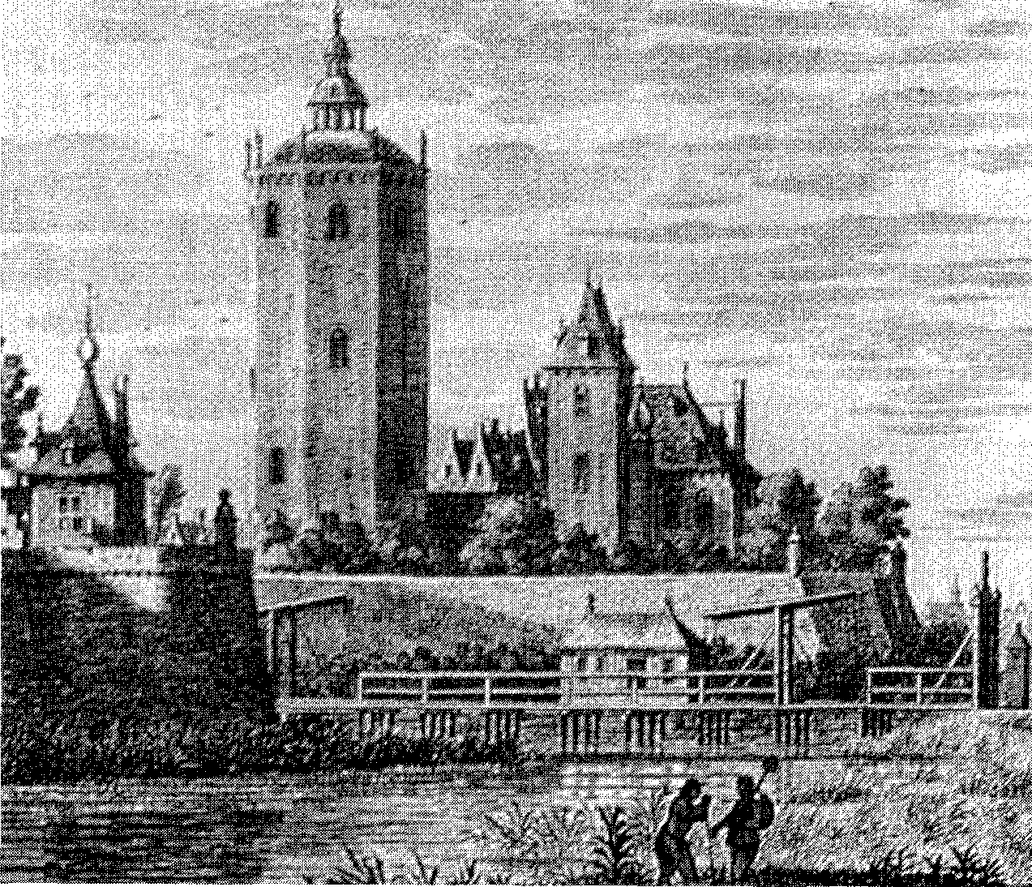
Het Heusdense kasteel, waar Voetius meermalen heeft gepreekt
collega beroepen te krijgen naar zijn zin. Dikwijls vertoeft hij buiten de stad Heusden. En dat terwijl hij de enige dienstdoende predikant is in het vestingstadje. Van deze afwezigheid maken oudkerkenraadsleden en enige gemeenteleden, waaronder het merendeel van de tegenwoordige en gewezen wethouders, gebruik om een verzoekschrift op te stellen, waarin zij de nieuw verkozen kerkenraad, die drie weken voor Pasen bevestigd is, vragen bij het beroepen van een tweede predikant te willen letten op de persoon van Gisbertus Voetius, burger en alumnusc van de stad Heusden. Men meent, dat zijn dienst vruchtbaar en stichtelijk zou zijn. De aanbieding van dit verzoekschrift heeft heel wat voeten in de aarde en doet een hevige strijd ontstaan over de vervulling van de vacature van ds. Van Houweningen.
c. letterlijk betekent alumnus pleegzoon of kwekeling; het wordt hier gebruikt voor iemand, die een studiebeurs van de stad zijner geboorte heeft ontvangen
97
Het begint op zaterdagavond 24 april 1615. Het is de laatste dag van de week na Pasen. Bij het sluiten van de poorten van de stad is Grevius nog niet thuis gekomen, terwijl hij de andere dag de predikdienst moet vervullen. In allerijl wordt Voetius gevraagd om die zondag te Heusden te komen prediken. Hij is ringpredikant en de kerkenraad wenst niet verstoken te zijn van de dienst des Woords. Voetius laat zijn plaats in Vlijmen onbezet en komt die zondagmorgen naar Heusden. Ook Grevius is 's morgens vroeg, om half zeven, in de stad aangekomen. Deze staat zijn beurt niet af aan zijn collega uit Vlijmen en preekt over Joh. 20. Gekomen bij vers 21, begint hij plotseling uit te varen tegen kerkenraad en gemeente. Na de dienst wordt het verzoekschrift, dat in de voorbijgegane week is opgesteld, aan de voorzitter van de kerkenraad aangeboden. Na het vluchtig ingezien te hebben, begint Grevius opnieuw te keer te gaan. Een fel getwist met kerkenraadsleden en oud-kerkenraadsleden volgt daarop. Tenslotte stemt Grevius er in toe, dat Voetius de middagdienst in Heusden waarneemt. De Heusdense predikant woont deze dienst zelf bij. Maar de gemeente is niet van hem af. In de classicale vergadering van die week gaat hij nog eens fel te keer over zijn gemeente en de persoon van Voetius. Hij maakt de vergadering wijs, dat er wel eens bloed zal kunnen vloeien binnen de muren van Heusden. De kerkenraad besluit daarop voorlopig van een beroep op Voetius van Vlijmen af te zien. Het vervolg van de geschiedenis van de vacature van Van Houweningen laat zien, dat Grevius in september van dat jaar 1615 ziek is geworden. Zijn ambtswerkzaamheden kan hij onmogelijk uitvoeren en de kerkenraad is genoodzaakt zelf in de vervulling van de predikbeurten te voorzien. Verschillende predikanten uit de omgeving treden op. Onder hen is Cornelis Hanecop uit Sprang, die met zoveel genoegen van kerkenraad en gemeente van Heusden voorgaat, dat hij op 22 september 1615 beroepen wordt in de vacante predikantsplaats. Men acht hem de geschikte predikant voor Heusden in de gegeven omstandigheden. Grevius onthoudt zijn goedkeuring aan het beroep. De overheid bemoeit er zich mee, omdat deze predikant zich niet bij een kerkenraadsbesluit neerlegt. Eén en ander leidt tot een samenspreking tussen de predikanten Grevius en Hanecop in aanwezigheid van afgevaardigden van de stadsregering en van de kerkenraad van Heusden. Grevius wil van Hanecop een ondertekende verklaring betreffende de 5 punten van de remonstrantie. Hanecop gaat daar niet op in, maar verklaart zich wel bereid, om te trachten bij
98
aannemen van het beroep in vrede met Grevius samen te werken. De predikant van Sprang bedankt daarna voor het beroep en neemt een ander, naar de stad Breda, aan. De kerkenraad besluit dan voorlopig de predikantsvacature onvervuld te laten en het alleen met Grevius te doen.
Met de rust in de gemeente is het echter gedaan. Aan de ene zijde komt Grevius hoe langer hoe duidelijker voor zijn remonstrantse gevoelens uit. Algemeen lijkt de situatie in ons land in die dagen in het voordeel van de remonstranten uit te vallen. Steeds overmoediger worden de predikanten in het aanvallen van het leerstuk der goddelijke verkiezing. Steeds meer ook blijken de overheden op hun hand te zijn. Aan de andere zijde laten kerkenraadsleden en gemeenteleden, die de gereformeerde overtuiging zijn toegedaan, zich ook niet onbetuigd. Zij vormen in vele plaatsen de kern en de kracht van de gemeente. In Heusden zijn er velen, die het onder de prediking van Grevius niet meer uithouden en elders ter kerke gaan. Vooral naar Sprang en Vlijmen trekken zij om de rechtzinnige prediking te horen. Zover komt het, dat er geen Heilig Avondmaal meer wordt gehouden in Heusden. Als Grevius met Kerst dit sacrament weer wil bedienen, wordt het hem afgeraden. Hij stoort zich echter niet aan het kerkenraadsstandpunt en zegt: 'Al zou ik het alleen moeten houden, ik zou het bedienen.' Omtrent 90 gemeenteleden tekenen op 10 februari 1617 een acte, waarin zij verklaren bij de gereformeerde religie te willen blijven en tot dat einde verzoeken zij hun wettige overheden om in de vacante plaats een tweede dienaar des Woords te beroepen, van wie zij verzekerd zijn, dat hij wenst te blijven bij de voorzeide religie. Grevius werkt hun streven hard tegen. Een poging om ds. Auricanus uit Ameide te beroepen vindt geen doorgang, omdat men deze predikant niet wil laten gaan.
Nu probeert men een leenpredikant in Heusden te krijgen, opdat de gemeente niet verstrooid zou worden. Maar zo'n predikant wordt door Grevius helemaal niet geduld. Het blijft onrustig in de gemeente van Heusden. En onderwijl gist het ook alom in den lande. In de oorlogsomstandigheden is het Bestand van kracht, maar binnenslands laaien de twisten tussen remonstranten en gereformeerden hoog op.
Op 28 april 1617 neemt de kerkenraad het besluit om in de kerk aparte predikaties te beginnen op donderdagavond of dinsdagavond, te houden door de ringpredikanten Voetius van Vlijmen en Van der Rosieren uit Hedikhuizen. Deze reeks van diensten
99
wordt door Voetius begonnen op 4 mei 1617 met een prediking over Filip. 1:29. Enige remonstrantse vrienden van Grevius uit de stadsregering nemen dit niet en besluiten deze wijze van doen van de kerkenraad aan te brengen in Den Haag bij de Staten van Holland en Westfriesland. Het preken gaat echter door. Aan Voetius laat men bij één van die diensten weten, dat het de bedoeling is om hem te beroepen. Die boodschap stelt hem voor een moeilijke beslissing. Drie weken lang heeft hij tijdens een verblijf in de Maasstad in Rotterdam gepreekt en deze dolerende gemeente hoopt een beroep op hem uit te brengen. Ondertussen heeft Voetius hun beloofd geen ander beroep in overweging te nemen. Wat moet hij doen? Tot tranen toe bewogen heeft men in Heusden, toen men van het beroep naar Rotterdam hoorde, hun medeburger te kennen gegeven, dat op hem hun laatste en enige hoop gevestigd is. Voetius is bereid met Rotterdams afgevaardigden over de zaak te spreken. Dat onderhoud heeft ertoe geleid, dat Rotterdam zich heeft teruggetrokken ten behoeve van de gemeente van Heusden, die op 19 mei 1617 het beroep op Voetius heeft uitgebracht en diezelfde dag nog aan Vlijmens kerkenraad is gaan verzoeken, om Voetius te ontslaan van zijn dienst aldaar Op korte termijn wordt dit beroep nu geapprobeerdd door het stadsbestuur en door de classis Gorinchem. De remonstrantse tegenpartij in Heusden laat het er niet bij zitten en doet pogingen om het beroep onwettig te laten verklaren. Ook na Voetius' komst naar Heusden is het lange tijd onduidelijk of zij erin zal slagen. Over de wettigheid van dit beroep bestaat lang onzekerheid.
Nu het beroep van Voetius naar Heusden is doorgezet, zal met zijn komst naar de stad niet lang worden gewacht. Op donderdag 24 mei 1617 doet hij zijn intrede in zijn geboortestad. Om acht uur des morgens zal de dienst in de Catharijnekerk te Heusden beginnen. Reeds om zeven uur begeeft Voetius zich op weg naar het kerkgebouw. Bij de hoofddeur wordt hij opgewacht door de secretaris van de gouverneur der stad, die hem tegen wil houden ten einde de kansel door Grevius te doen bezetten. Voetius weigert daarop in te gaan. Een verzoek om bij de commandant van Heusden te komen slaat hij eveneens af. Tevens weigert hij het advies van de classicale afgevaardigden op te volgen, die er bij hem op aandringen van het voorgenomen prediken af te zien. Onder de in groten
d. approberen van een beroep is het goedkeuren van en instemmen met het uitgebrachte beroep, omdat het aan de wettige vereisten voldoet
100
getale opkomende gemeente van Heusden is ook de gouverneur van de stad, de heer Van Kessel, tegen acht uur het kerkgebouw binnengekomen. Deze probeert de reeds plaats genomen hebbende ouderlingen te bewegen om Voetius niet te laten prediken ten einde 'alle disordre soo binnen als buiten der stat wech te neemen.' Van de kant van de ouderlingen komt de verzekering: 'Daer en is geen disordre dan die mijn heer hier maeckt.' Inmiddels heeft Voetius de kansel beklommen. De heer Van Kessel spreekt hem aan en gelast hem deze te verlaten. Voetius wil dat besluit graag inzien. De gouverneur vraagt dan aan de drossaard' of hij consent heeft gegeven, dat Voetius zou preken. Deze antwoordt bevestigend en verklaart het uitgebrachte beroep voor volkomen wettig. Na die woordenwisseling keert de heer Van Kessel met de zijnen huiswaarts. Ondertussen is het derde klokgelui opgehouden, heeft de gemeente psalm 129 aangeheven en is de dienst begonnen. Nadat het gebed door Voetius is gedaan, staat een jonge luitenant aan de deur van de preekstoel en overhandigt Voetius een papier met de woorden: 'Hier is de acte, lees hem hardop voor'. Voetius antwoordt dan: 'Ik sta onder mijn wettige overheid; indien deze het mij opdraagt, ik zal het doen. Maar ik ben hier gekomen, om het Woord Gods te prediken.' De drossaard en andere leden van de magistraat geven vervolgens te kennen, dat de godsdienstoefening voortgang zal vinden. Aan die wens geeft Voetius gehoor en hij geeft als de tekst voor zijn predikatie op Matth. 11:28. Onder aandachtig gehoor van een talrijke menigte houdt hij over deze Schriftwoorden zijn intredeprediking. Daarmee is Voetius predikant van zijn vaderstad geworden en naar Heusden overgekomen.
Tweede gemeente
Zonder bevestiging is Voetius predikant geworden in zijn geboortestad Heusden. De eerste tijd van zijn bediening in het vestingstadje is de gemeente en ook Voetius nog niet uit de problemen. Enige samenwerking tussen de beide predikanten lijkt mogelijk te zijn, maar op één punt is er zeker verschil van mening. De partij va' n Grevius houdt vol, dat Voetius onwettig beroepen is. Voeg daarbij het feit, dat hij niet in het ambt te Heusden is bevestigd en het is duidelijk, dat nieuwe wrijvingen op komst zijn. Beide partijen
e. de drossaard is de hoogste plaatselijke gerechtelijke autoriteit, die vooral over strafrechtelijke aangelegenheden gaat
101
Een bladzijde uit het actaboek van Heusden over de kwestie met
Voetius' tegenstander Grevius
zenden meermalen afgevaardigden naar Den Haag, om daar hun recht te zoeken bij de provinciale regering van Holland. Het voorstel wordt gedaan, om Voetius te beschouwen als in leen aan Heusden afgestaan. Indien de samenwerking met zijn collega goed zou zijn, dan zou hij voorgoed aan de gemeente kunnen worden verbonden. Met dit resultaat is Voetius zelf en andere gereformeerde afgevaardigden van de magistraat en de kerkenraad van Heusden uit Den Haag teruggekeerd. Vooral Voetius heeft haast gemaakt om thuis te komen. Hij is bang geworden voor Van Oldenbarnevelt, die kort tevoren een Brielse predikant heeft laten arresteren. Op zaterdag 17 juni 1617 komt hij in Heusden aan. De volgende zondagmorgen preekt Grevius. Als hij hoort, dat Voetius zijn predikbeurten Weer zal hervatten, wordt hij woedend en verbreekt het contact met zijn ambtsbroeders. Zes weken lang doet hij geen dienst. Later wil hij weer gaan preken, maar de moeilijkheden met de kerkenraad blijven. Wanneer het Avondmaal
102
staat bediend te worden, moeten de moeilijkheden uit de weg zijn geruimd. De partijen blijven fel tegenover elkaar staan. Onenigheid hebben de predikanten over de datum van de avondmaalsviering. Grevius wenst het op de Eerste Kerstdag te houden. De kerkenraad heeft vastgesteld het sacrament te doen bedienen op zondag 24 december. Tenslotte vindt de bediening plaats op de afgesproken zondag, hoewel Grevius en de lidmaten, die op zijn hand zijn, niet aanwezig zijn. Inmiddels is het jaar 1618 gekomen. Het kiezen van een magistraat geeft in Heusden problemen. De gouverneur van de stad en de drossaard werken elkaar daarbij tegen. Te begrijpen tegen de achtergrond van hun krachtmeting bij de komst van Voetius. Tenslotte krijgt de nieuwe magistraat een gereformeerde meerderheid. En daarmee is te Heusden niet van hogerhand, maar naar de oude bestaande rechten de wet verzet, zoals in die dagen in Holland op meer plaatsen is gebeurd. Het duurt nu niet lang meer of de meerderheid in de kerkenraad voor Voetius wordt belangrijk vergroot en overweegt nu maatregelen tegen Grevius. Men eist van hem openbare schuldbelijdenis. Doet hij dat niet, dan moet afzetting volgen. Op 1 juni 1618 wordt hem door de kerkenraad de toegang tot de kansel ontzegd. In zijn plaats wordt ds. Cloppenburch uit Aalburg beroepen. Toch doet Grevius op de Eerste en Tweede Pinksterdag nog dienst. Hij mag dan de beurten waarnemen voor de nieuw beroepen predikant. Inmiddels staat Voetius zijn middagbeurt op Eerste Pinksterdag, 3 juni 1618, af, om Cloppenburch voor Heusdens gemeente te laten voorgaan. In de week, die op deze feestdagen volgt, tracht Grevius enkele ouderlingen en diakenen te bevestigen die op zijn hand zijn en zodoende een tegenkerkenraad te vormen. De wettige kerkenraad brengt nu de zaken op de classis en deze gaat tot maatregelen over. Grevius onttrekt zich aan elke vorm van opzicht. Hij bedient nog eenmaal voor weinige personen het Avondmaal. Dan is het met hem te Heusden gedaan. De synode van Holland van 1 november 1618 spreekt uit, dat Grevius zich in het vervolg van iedere kerkelijke dienst heeft te onthouden. De gemeente van Heusden mag Cloppenburch beroepen. Deze neemt het beroep aan en kan in de vestingstad worden bevestigd. De gemeente heeft nu twee rechtzinnige predikanten en de rust keert weder.
Laatstgenoemde Zuidhollandse synode heeft in dezelfde, bijna een maand durende vergadering ook over de andere Heusdense predikant een besluit genomen. Tot afgevaardigde naar de Nationale Synode, die te Dordrecht gehouden staat te worden, is ook
103
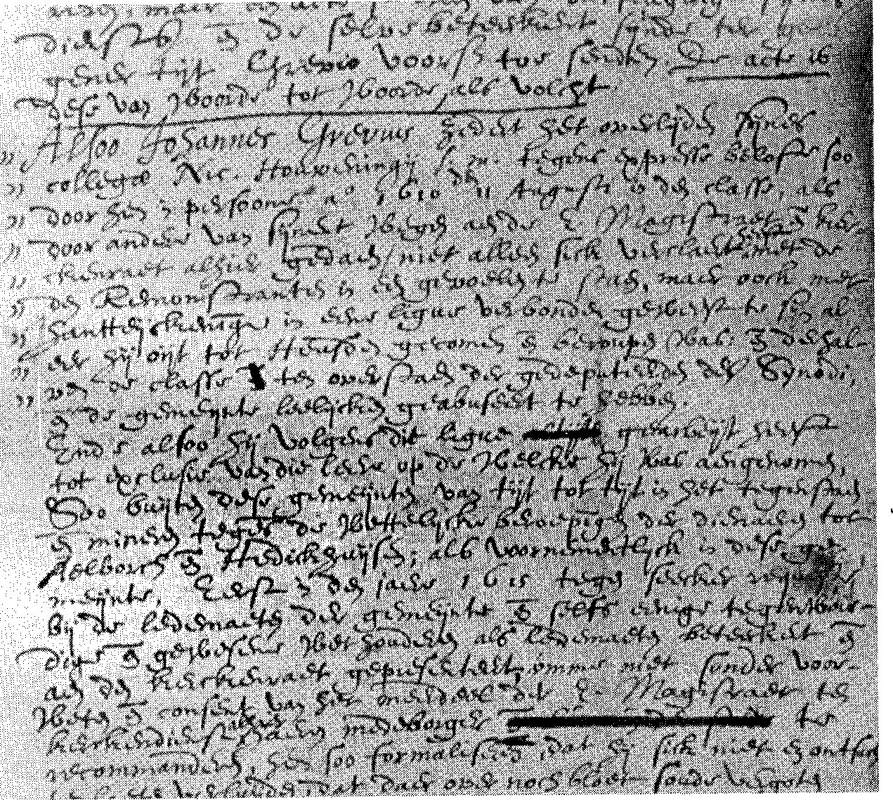
lk 4".,5-
(0
••( , •• • ,2 .,t
r' ,• •
,
m.5- 721 • ,/ . • , •
CS - rLd „.
• -.7 -51
Gisbertus Voetius gekozen. Hij heeft zich met jeugdige ijver zowel voor als na de Nationale Synode ingezet in de strijd tegen de remonstrantse leer. Ter synode heeft hij niet zoveel van zich laten horen, al heeft hij wel een aandeel gehad in de voorbereiding van enige synodebesluiten. In Dordrecht komen enige zendingskwesties aan de orde. Bij de behandeling daarvan krijgt Voetius gelegenheid zijn aandacht te schenken aan het werk der zending. Door de Noordhollandse en Zeeuwse afgevaardigden is een klacht ingediend aangaande 'de voortbreydinghe des Evangeliums in OostIndien, ende andere plaetsen die van d'onse pleghen besocht te worden.' Een besluit over deze zaak is genomen, al vermelden de Post-Acta van de Nationale Synode dat niet. De uitvoering van het besluit is wel in de synodale acten opgenomen. De Zeeuwen in de synode-vergadering dringen erop aan, dat er wordt opgetreden tegen de ongelovige Joden. Daaromtrent neemt de Grote Synode het besluit, om de Staten-Generaal te vragen 'off daer geen middel soude connen gevonden worden tot hare bekeringe.' Op verzoek van de kerkenraad van Amsterdam hebben de Noordhollanders naar voren gebracht of het geoorloofd is heidenkinderen, die in christelijke families zijn opgenomen, te dopen, wanneer van de gezinsleden iemand belooft hen in de christelijke religie op te voeden. In het beantwoorden van deze vraag heeft Voetius een zeer werkzaam aandeel gehad. Het advies van de gedeputeerden der Zuidhollandse synode is door hem opgesteld. Het is negatief. Bedoelde heidenkinderen zijn niet geadopteerd, maar slaafjes, die later naar de kampong zouden kunnen terugkeren. Met de aanwezige Zwitserse afgevaardigden is Voetius in zijn advies van oordeel, dat alleen het zaad des Verbonds gedoopt mag worden. Heidenkinderen zijn onrein, niet heilig. Vooral de Friese afgevaardigden pleiten ervoor, dat in een christengezin geen kind ongedoopt sterft. Zij hebben oog voor de lijn des Verbonds. Met meerderheid van gemmen wordt op 5 december 1618 het advies overgenomen en de vraag, door Amsterdam gedaan, ontkennend beantwoord. Zijn afvaardiging betekent ondertussen wel, dat de gemeente van Heusden van november 1618 tot mei 1619 van zijn pastorale zorg verstoken is. Het is meer dan nodig, dat Cloppenburch de arbeid in Heusden kan aanvangen. Met deze collega heeft Voetius enige jaren mogen arbeiden in eensgezindheid en onder Gods zegen tot bloei en uitbreiding van Heusdens christelijke gemeente. De Schriften zijn geopend tijdens hun bediening, harten getroffen, de gereformeerde religie omhelsd en voor de waarheid zijn velen in het
104
vestingstadje, ook Voetius' aanvankelijke vijanden, gewonnen. Aan de samenwerking met Cloppenburch is een einde gekomen, toen deze in 1621 vertrokken is naar Amsterdam. Als collega heeft Voetius toen ds. Seroyen gekregen, maar deze sterft reeds binnen een jaar na zijn komst naar Heusden (1622). Zijn opvolger is ds. Slatius, die evenals Voetius zelf Vlijmen en Engelen als eerste gemeente heeft gediend. Met hem heeft Voetius zijn verdere Heusdense jaren gediend als predikant.
Gedurende tien jaren na de Dordtse Synode heeft Voetius met zijn hiervoor genoemde collegae trouw de gemeente van Heusden bearbeid. Regelmatig hebben zij de gemeente onderwezen in de diensten des Woords, op de catechisaties en bij huisbezoeken. Meer dan één weekdienst is er in die periode in Heusden gehouden. En des zondags is ook in het naburige Nederhemert gepreekt, in het kerkgebouw, waarvan nu het koor nog over is en als een kleine kapel in gebruik. De jongens en de meisjes van de gemeente krijgen op zondagmiddag catechisatie. De lidmaten hebben hun Bijbellezingen op bepaalde werkdagen. En degenen, die belijdenis willen doen en toelating vragen tot het Heilig Avondmaal, worden aan een geestelijk onderzoek onderworpen. De tucht naar Gods Woord wordt gehandhaafd. En veel huisbezoek wordt er verricht. De armen en de zieken worden niet vergeten. De inmiddels uitgewerkte gedachten van de gereformeerde theoloog kunnen in deze periode van betrekkelijke rust in praktijk worden gebracht. Steeds meer is bij Voetius het besef gerijpt, dat naast de leer ook het leven gereformeerd dient te worden. Het komt niet alleen aan op de belijdenis van een zuivere (rechtzinnige) leer, maar ook op de beleving des harten en een heilige wandel overeenkomstig Gods Woord. Die uitwerking van de besluiten van de Nationale Synode van Dordrecht is ook van Godswege gezegend. De Grote Synode heeft het fundament gelegd. En wanneer daarop wordt gebouwd in prediking en pastoraat, schenkt God Zijn onmisbare zegen. Heusden heeft er in die jaren de vruchten van mogen laten zien. Soms is Voetius de arbeid zwaar gevallen. In 1621 bijvoorbeeld, als zijn vrouw ernstig ziek is en rust moet nemen; als hij zelf ernstig ziek wordt en Seroyen in het voorjaar van 1622 sterft. Ook in 1624 en 1625, als het oorlogsgeweld en de pest de stad Heusden in moeilijke omstandigheden brengen. De stad breidt in die jaren zeer uit door een toevloed van mensen uit de Zuiderlijke Nederlanden. De stad heeft een flink garnizoen, want het is een grensplaats van Holland. De pest maakt vele slachtoffers, o.a. Slatius en Voeti-
105
us' vrouw. Zij blijven in leven. Maar de beide kinderen van Slatius komen te overlijden en ook Voetius moet de kleine Johannes ten grave dragen. Voetius komt in huizen, waar de pest zijn intrede heeft gedaan en spreekt er woorden van troost en eeuwig leven. Hij weet de bouw van een nieuw en groter gasthuis (ziekenhuis) te bewerkstelligen. Ook in financiële zorgen van zijn gemeenteleden weet hij te voorzien.
Ondertussen studeert hij ook in zijn tweede gemeente ijverig. Ouderen en jongeren verzamelt hij om zich heen, die onderwijs van hem ontvangen. Zo nu en dan verkeert hij in Leiden om zelf meer onderricht te worden en nog meer boekwerken en bronnen te kunnen bestuderen. Heusden weet de geleerdheid van haar ingeborene te waarderen, want hij ontvangt bij zijn woonhuis een nieuwe studeerkamer. Een ruimer studeervertrek kan hij goed gebruiken, want zijn boekenbezit breidt zich steeds meer uit. Terecht is hij een verslinder van boeken, een helluo librorum genoemd. Mogelijk is de stadsregering van Heusden genegen geweest Voetius een ruimere behuizing te geven, omdat hij verscheidene beroepen heeft afgewezen. Tot tweemaal toe heeft de gemeente van Rotterdam hem beroepen. Daarna hebben ook Dordrecht, Leiden, Den Haag en Haarlem beproefd, om hem als predikant te krijgen. Voetius is echter niet gezind gebleken om Heusden te verlaten. Hij weet zich in deze gemeente geroepen, want hij weet goed hoe hij in Heusden is gekomen en voor zichzelf, dat hij in Heusden heeft moeten zijn. Al zijn krachten en gaven stelt hij ter beschikking, om de gemeente van zijn geboortestad te dienen en het grote geheel van de vaderlandse kerk van dienst zijn. Zijn studie is er altijd op gericht om anderen te onderwijzen, de geesten te beproeven en leiding te geven aan het kerkelijk en geestelijk leven van zijn tijd. In zijn Heusdense periode bestudeert hij de oude kerkvaders, en de vaderlandse geschiedenis, vooral ook die van de beginjaren van wat later de Tachtigjarige Oorlog wordt genoemd, heeft zijn belangstelling. Ook komen in de Heusdense pastorie de eerste geschriften van zijn hand tot stand. Hij kiest partij in de sabbatsstrijd, die is ontstaan, voor de visie van ds. Teellinck en tegen de gevoelens van ds. Bursius uit Tholen in zijn geschrift Lacrymae crocodili abstersae (Krokodilletranen afgewist), dat in 1627 is verschenen. Tegen de Franse hoogleraar prof. Tilenus richt hij zijn boekje Proeve vande Cracht der Godtsalicheyt, dat eveneens in 1627 is verschenen. Over dezelfde stof, namelijk de praktijk der godzaligheid, verschijnt het jaar daarop een geschrift van Voetius, dat als
106
titel heeft Meditatie van de ware practijke der Godtsalicheyt of der goede wercken (over Jac. 2: 12). Zo weet Heusdens predikant zijn tijd en kennis ten nutte te maken voor de opbouw van Neérlands kerk in de tweede gemeente, die hij dient.
Legerpredikant
De functie van legerpredikant is niet in onze eeuw bedacht. Reeds op 30 mei 1622 heeft de classis Gorinchem besloten langs de synodale weg van de Staten-Generaal het nodige tractement te vragen voor een predikant, aan wie voor vast het pastorale werk onder de troepenmacht van de Verenigde Provinciën zou worden opgedragen. Jarenlang is over deze zaak geen beslissing genomen. Voorlopig is het gebruik gehandhaafd, dat beurtelings één van de classes van Zuid-Holland een predikant afvaardigt, om vrijwillig en buiten bijzondere vergoeding, een jaar lang bij de troepen de kerkedienst waar te nemen. Deze door de betrokken gemeente uitgeleende legerpredikant heeft tot taak om in de oorlogsomstandigheden van het ogenblik met de soldaten om te gaan en hen om verkeerd gedrag terecht te wijzen, alsmede zorg te dragen, dat de manschappen niet zonder onderwijzing en vertroosting zullen sterven. Toch is in later jaren het verzoek van de Gorinchemse classis toegestaan, want in het jaar 1629 blijkt in het leger onder bevel van prins Frederik Hendrik een vaste predikant in dienst te zijn, met name Conradus Markinius In navolging van omliggende landen hebben ook de Vereningde Provinciën hun eigen legerpredikant gekregen. Tegelijk is ook de oude gewoonte praktijk gebleven, omdat vanaf 7 augustus 1629 Voetius zich naar de troepen, die sinds eind april het beleg voor Den Bosch hadden geslagen, heeft begeven. Met meer dan 40 duizend soldaten is prins Frederik Hendrik het beleg van Den Bosch begonnen. In een zestal legerkwartieren zijn al de manschappen onderverdeeld. Aanvankelijk verloopt de vordering van het beleg voorspoedig. De algemene verwachting in het land is, dat de stad Den Bosch, ook wel 'klein Rome' en 'Roma belgica' genoemd, ingenomen zal worden. Met dat vooruitzicht had de provinciale synode van Zuid-Holland, te Leiden bijeen in juli 1629, op voorstel van de classis Breda besloten bij de Staten-Generaal krachtig aan te dringen, dat 's-Hertogenbosch en de dorpen daaronder ressorterende geen plaats meer zouden geven aan de paapse afgoderij, in geval het Gode zou mogen believen hen met de victorie van die stad te begenadigen. De
107
synode besluit tevens Voetius te gelasten zich naar de troepen van de prins te begeven en daar deze zaak met de meeste nauwgezetheid te bevorderen. Daarnaast heeft Voetius van de classis Gorinchem de last gekregen om onder de troepen als legerpredikant in tijdelijke dienst te arbeiden. Terstond vervoegt zich de predikant van Heusden, om zich van zijn opdrachten te kwijten, bij graaf Willem van Nassau, wiens legerkamp ten noordoosten van de stad in de nabijheid van Orthen is te vinden. Deze Willem van Nassau, kleinzoon van Jan van Nassau, is Voetius goed bekend, want hij heeft als gouverneur het bevel gevoerd over de frontierstad Heusden. Bij zijn legeronderdeel doet hij dienst als veldprediker tezamen met Petrus Strijthaghen, die de geestelijke verzorging behartigt van het regiment Duitsers, waarover graaf Willem eveneens het bevel voert. En wanneer de gelegenheid zich voordoet, brengt Voetius de prins en de afgevaardigden van 's lands Staten onder de aandacht hoe een christelijke overheid in de oorlog, die door haar gevoerd wordt, niet zozeer heeft te letten op verovering van landen en steden, maar veelmeer op de uitbreiding van des Heeren Woord en de voortplanting van Zijn Kerk. In opdracht van Leidens synode doet hij dat. Maar het is tevens zijn eigen opvatting, die hij in de loop van de jaren, dat hij als predikant dienst doet, over de zending heeft ontwikkeld. Overal waar de overheid nieuwe gebieden betreedt, waar de ware gereformeerde religie nog niet is doorgedrongen, heeft zij tot taak aan de kerk de ruimte te bieden tot verkondiging van Gods Woord en tot planting van een kerk. Dat belang moet bij een christtlijke overheid gaan boven het staatkundig belang en eventuele handelsbelangen. Indien ooit Voetius in de gelegenheid is geweest, om zijn uitgewerkte gedachten over de zending in praktijk te brengen, dan is het wel hier, waar de Verenigde Provinciën stad en omgeving van Den Bosch op het punt staan te veroveren. Bij de planting van de Gereformeerde Kerk in 'sHertogenbosch levert Voetius dan ook een groot aandeel. Heusdens gemeente laat hij voor een tijd achter om dit zendingswerk te verrichten en mee te mogen werken om in het zogenaamde kleine Rome de dienst van de enige en ware God te vestigen.
Voordat de Stedendwinger met het leger Den Bosch kan innemen, worden nog enige tegenslagen ondervonden. Amersfoort wordt door de Spanjaarden ingenomen. Grote verslagenheid brengt dat nieuws in het legerkamp. In diezelfde tijd kampt men met ziekte onder de manschappen. Ook Voetius zelf is enige tijd ziek geweest. Sommige compagnieën zijn door ziekte tot de helft uitgedund. De
110
omstandigheden van de oorlog in die tijd zijn zodanig, dat als het ware hele slachtingen onder de soldaten worden aangericht. De taak van een legerpredikant is dan ook niet gering. Alle tijd heeft hij nodig voor de herderlijke zorg aan de zieken en stervenden. In die moeilijke tijd is de maatregel getroffen dagelijks tegen schemertijd voor het front van de soldaten een avondgebed te houden. De veldprediker begint met gebed, houdt vervolgens een toespraak uit Gods Woord en besluit met het aanroepen van Gods Naam ten einde een zegen te verkrijgen op de verrichtingen, die des nachts door de wachten verdedigingsposten moeten worden gedaan. De tegenslagen bij het beleg van de Brabantse stad worden gevolgd door de verrassende inname door troepen van de Verenigde Provinciën van de stad Wezel, het arsenaal van het Spaanse leger. De verovering van deze stad is door velen als een wonder van de Allerhoogste beschouwd. Een plechtige dankdienst is door Voetius in het legerkamp gehouden. Gesproken heeft hij over Psalm 126: 1 en 2. Op verzoek van de echtgenote van de Prins, Amalia van Solms, die in de omgeving haar intrek heeft genomen, heeft Voetius deze predikatie herhaald. Dezelfde tekst heeft Voetius vele jaren later gebruikt, toen hij op zondag 16 november 1673 de eerste predikatie mocht doen voor de gemeente van Utrecht in de Domkerk, die weer voor de gereformeerden van de stad beschikbaar is gekomen, nadat die tijdens de Franse bezetting van de Domstad voor de Roomse godsdienst gebruikt is. Naar de gelegenheid des tijds is de predikatie van de toen 84-jarige predikant door hem aangepast. Het is één van zijn laatste predikaties geweest. Deze is later in geschrift uitgegeven.
Na dit nieuws van Wezels verovering duurt het nog een maand eer Den Bosch in de handen van de prins van Oranje valt. Alle buitenwerken van de stad zijn inmiddels in bezit gekomen van de belegeraars. In de stad stijgt de nood. Veel schade is reeds aangericht aan huizen en gebouwen. Grobbendonck, die Den Bosch verdedigt, heeft bekend nog maar voor tien dagen buskruit te hebben. Een mijn, die aan de Vugtherpoort springt, doet een grote bres ontstaan in de verdediging van Den Bosch. De soldaten maken zich op om de stad binnen te dringen. Dan acht de bisschop van Den Bosch de tijd gekomen om te onderhandelen. Welke eis stelt hij voor de roomse stad? Jazeker, vrije uitoefening van de roomse godsdienst in alle kerken, kapellen en kloosters van de stad. Bisschop Ophovius wil voor de stad wel van regering wisselen, maar niet van religie. Heden ten dage zou iedere militair zulke voorwaarden inwilligen. Zo niet
111
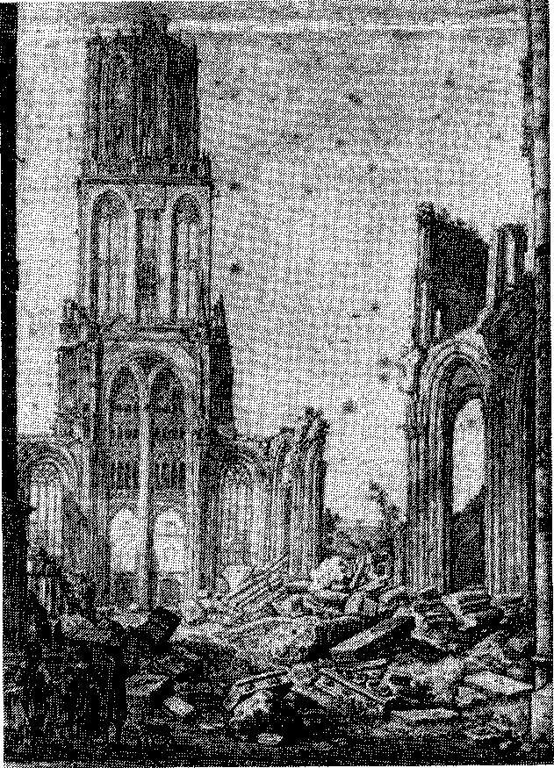
Gezicht op de Domtoren na de tornado van 16 74 (H. Saftleven)
het Staatse leger onder leiding van prins Frederik Hendrik. Het Bossche voorstel wordt radicaal afgewezen. Het komt daarna toch tot overgave. En op maandag 17 september 1629 wordt het beleg voor Den Bosch opgeheven. De stad is bedwongen. Een geweldig schouwspel is het, waarvan Voetius op die dag getuige is. En met hem zien duizenden nieuwsgierigen uit de Verenigde Provinciën hoe twaalf compagniëen de stad binnengaan om er de orde te bewaren en hoe uit de vesting een lange rij trekt van roomse geestelijken en kloosterlingen, van zieken en gewonden, en van soldaten op wagens, die hun ter beschikking zijn gesteld, beladen met kostbaarheden, met als laatste rijdend op een schimmel de overwonnen commandant van de stad zelf. Van de Sint-Janskerk waait nu de Oranjevlag en het kerkgebouw wordt van alle overgebleven ornamenten en poppedingen gezuiverd. Twee dagen later houdt de officiële legerpredikant, Conradus Mar,kinius, in de grote kerk van Sint-Jan een feestrede op de inname van Den Bosch naar aanleiding van de woorden uit Jesaja 45:1-4.
Onmiddellijk wordt de reformatie van de stad ter hand genomen. Het is de Staten-Generaal ernst alle afgoderij en superstitie uit dit kleine Rome uit te bannen Vrijheid van consciëntie geniet iedereen, maar ook in Den Bosch heeft zich voortaan een ieder te gedragen naar de plakkaten van den lande. De geestelijken en
religieuze manspersonen moeten binnen twee maanden de stad verlaten hebben. Ter planting van de Gereformeerde Kerk in de stad worden op last van de Staten en met hun eigen instemming een viertal predikanten met een vaste legerpredikant aangesteld. Onder die vier is Voetius uit Heusden. Met hem dienen voor enige tijd in Den Bosch ds. Bushoff van Utrecht, ds. Moringius van Bommel en ds. Spiljardus van Gorinchem. Zij beginnen orde op zaken te stellen. De ontruiming van de kerken van Sint-Jacob, Sint-Pieter en van de Kruisbroeders wordt door hen aan de Bossche magistraat gelast. Alles wat aan beeldendienst herinnert, moet verwijderd worden. Des zondags wordt om 9 uur en om 2 uur 's middags gepreekt in twee kerken. In de week is het dinsdags en donderdags om 4 uur kerk en woensdags en vrijdags om 9 uur des morgens. Die weekdiensten zijn diensten van een uur. Eén van de eerste besluiten van het Bossche consistorie is hoe de voorgeschreven biddag te houden. Op 10 oktober vindt deze met vrucht en stichting plaats. Aan het eind van die maand wordt een kerkenraad bevestigd. En zo is onder Gods zegen een Gereformeerde Kerk te Den Bosch geplant.
De legerpredikant Voetius is leenpredikant geworden en blijft dat voorlopig. Vooral hij kan niet worden gemist. In de laatste maanden van 1629 zijn Bushoff en Moringius naar hun gemeenten teruggegaan, in het voorjaar van 1630 gevolgd door Spiljardus. Hun plaatsen worden voor enige maanden ingenomen door ds. Everwijn uit Dordt, ds. Swalmius uit Haarlem en ds. Udemans uit Zierikzee. Verschil van mening is met de overheid ontstaan over de beroeping van eigen predikanten voor de stad. Maar er wordt terwille van de kerk te Den Bosch een overeenkomst bereikt. En op 18 juni 1630 worden vijf predikanten beroepen. Drie nemen hun beroep aan en worden in augustus van dat jaar in de gemeente bevestigd. De beroepen leenpredikanten, Spiljardus en Voetius, bedanken echter. Voetius heeft het beroep op zijn persoon willen tegenhouden, maar vergeefs. Hij heeft naar voren gebracht, dat hij bij zijn gemeente Heusden wenste te leven en te sterven, en dat Heusden hem toch niet zou laten gaan. Gedurende zijn aanwezigheid in Den Bosch als leenpredikant wordt door hem met de andere predikanten een stuk opgesteld, waarin de gereformeerde religie gehandhaafd wordt tegenover alle laster en leugens der paapsgezinden. Van papen en monniken wordt geëist, dat zij zich verantwoorden voor de gemeente of voor het stadsbestuur. De reactie is niet groot. Eén geestelijke wil nog wel met Voetius, maar
113
niet met alle leenpredikanten spreken. Dan gaat een zekere Jansenius, professor te Leuven, als verdediger van de roomse zaak optreden. Een heftige woordenwisseling op papier ontstaat. Over en weer wordt de strijd fel gevoerd. Als hij later hoogleraar is, wordt de strijd tegen Jansenius door Voetius weer voort gezet. Later wordt ook met prof. Samuël Maresius een pennestrijd onderhouden over een zaak in de gemeente van Den Bosch. Deze Groningse hoogleraar is namelijk enige tijd predikant in 's-Hertogenbosch geweest. Zo heeft Voetius een groot en werkzaam aandeel aan de Bossche reformatie.
Twee opmerkelijke zaken uit de tijd dat Voetius aan Den Bosch is uitgeleend, moeten nog verhaald worden. De eerste gaat over bijgelovigheid. Al zijn vele geestelijken uit Den Bosch vertrokken, de stad is nog vol van roomsgezinden. Dezen hebben in de stad en in de Meijerij het praatje rondgestrooid dat Voetius terstond gestorven is, omdat hij zo heftig is uitgevaren tegen het koperen kruis, geplaatst boven het Janskerkhof, en tegen het houten crucifix, dat in de cathedraal van Sint-Jan gehangen was. Het gerucht lijkt waar te zijn, want men ziet Voetius niet meer in de stad. Wanneer de predikant echter na een verblijf van drie weken buiten de stad op 12 december 1629 weer in Den Bosch komt en van dit praatje hoort, gaat hij onmiddellijk de wallen en straten van de stad op en neer wandelen, om aan dit valse gerucht een einde te maken en zulke bijgelovigheid te bestraffen. Zo bewijst hij, dat hij nog in leven is en een goede gezondheid geniet. En de mond der leugensprekers is gestopt. Een tweedè opmerkelijke zaak is die van de beschilderde glasvensters van de kerk der Kruisbroeders, Sint-Catharina geheten. Met de ontruiming van de kerk en de inrichting van de gereformeerde eredienst wordt door de Bossche magistraat geen haast gemaakt. Reden voor de kerkenraad om op 11 mei 1630 de praeses ds. Everwijn en ouderling De Bittere af te vaardigen naar het stadsbestuur met het verzoek om deze zaak toch spoedig ter hand te nemen. Grote ergernis bij de gemeente wekt een beschilderd glasvenster in de kerk van de Kruisbroeders, waarop bisschop Gisbertus Masius staat afgebeeld, knielend tussen Jezus en Maria, terwijl de eerste hem zoekt te laven met een stroom bloed uit Zijn zijde (hic a sanguine pascorf), en de laatste hem wil drenken met een stroom melk uit haar borst (hic ab ubere lactorg). Masius zelf
f. het Latijn voor: Ik voed met dit bloed
g. het Latijn voor: Ik zoog uit deze borst
114
betuigt dan: 'Ik sta in het midden en weet niet waarheen mij te keren.' Kort na de verovering van Den Bosch heeft iemand onder de beschilderde ruit geschreven: 'Gij grote sot, keer u tot God!' Daarmee geeft deze onbekende uiting aan zijn ergernis over deze uitermate roomse beschildering. En wie de catechismuspredikaties kent van ds. Bernardus Smytegelt, die weet, dat hij dit voorval aanhaalt in zijn predikatie over Zondag 11. De woorden van onze Zeeuwse oudvader zijn daar: 'Doet gij wat en Christus wat? Dan is het niet vreemd, dat eens een papist zei, ziende op een glas geschilderd aan de ene zijde Christus, en aan de andere zijde Maria; ik weet niet, zeide hij, in zijn bidden, waar ik mij keren moet, tot het bloed van de Zoon, of tot de melk van de moeder. Maar daar kwam een ander, die zo dwaas niet was, en zeide: gij zot, keert u tot God. Dat was eronder geschreven, en het was wel zeer wel gezegd: gij zot, keert u tot God!'
Utrechts predikant
Ruim een jaar is Voetius als legerpredikant en als uitgeleend predikant werkzaam. Eind augustus 1630 keert hij terug naar Heusden om zich geheel aan de arbeid in zijn gemeente te wijden. Dat wil niet zeggen, dat hij in die tussentijd niet in Heusden is geweest, dat niet al te ver van Den Bosch is gelegen, waar zijn gezin verblijft en waar ook de gemeente zijn aandacht vraagt. Als legerpredikant doet hij ook in het jaar 1632 ruim anderhalve maand dienst bij de troepen van graaf Willem van Nassau, als deze hun Vlaamse veldtocht houden. En volgens de woorden van prof. Essenius in zijn academische lijkrede op het sterven van prof. Voetius is hij nog drie maal als veldprediker uitgezonden geweest. Hoe druk bezet de jaren na het verblijf in Den Bosch ook zijn, het neemt niet weg, dat Voetius nog gelegenheid vindt om wetenschappelijke studiën te doen en te schrijven, zoals een verhandeling van ongeveer 130 bladzijden, De termino vitae (Over de levensduur). Op de dag, dat hij deze verhandeling verstuurt aan de geneesheer Van Beverwijck te Dordrecht, namelijk 12 juni 1634, komt Heusdens predikant met afgevaardigden van Utrechts stadsbestuur overeen het beroep tot hoogleraar in de theologie, alsmede in de Hebreeuwse en andere Oosterse talen aan de nieuwe Illustre School in de Domstad te aanvaarden. Dat besluit heeft betekenis voor hemzelf en zijn gezin. Een zeventienjarig verblijf in de vestingstad Heusden wordt beëindigd. De beslissing van de op dat ogenblik 45-jarige predikant
115
heeft ook grote betekenis gehad voor de ontwikkeling en de bloei van de Gereformeerde Kerk hier te lande. Met leedwezen zien magistraat, kerkenraad en gemeente van Heusden hem vertrekken. Men bedingt, dat hij blijft, totdat zijn opvolger is beroepen. Zodra ds. Martinus Lydius uit het naburige Aalburg de beroeping wenst op te volgen, vindt het afscheid plaats. In de morgen van woensdag 20 augustus 1634 om acht uur houdt Voetius in Heusdens kerkgebouw zijn afscheidspredikatie over de woorden van Filip. 1 : 27. Anderhalf jaar later wordt de preek in druk uitgegeven en ontvangt de gemeente deze afscheidswoorden van haar oud-predikant als een teken van christelijke vriendschap. Van de wethouders en regeerders van de stad Heusden krijgt de vrouw van Voetius bij het afscheid een gift van 120 gulden. Zo blijkt in die dagen de overheid de dienst van een predikant en ook het aandeel daarin van de predikantsvrouw te waarderen. Nog dezelfde middag begeeft het gezin Voetius zich naar Utrecht, waar de man en vader reeds de volgende dag zijn arbeid als hoogleraar aanvangt.
Utrechts predikant is Voetius geworden op 12 maart 1637. Aanvankelijk heeft hij geaarzeld om naast het hoogleraarschap ook het predikantschap op zich te nemen. Een oplossing is gevonden in het delen van de predikantsplaats met zijn medehoogleraar prof. Schotanus. Wanneer deze in 1644 sterft, neemt zijn collega aan de theologische faculteit, prof. De Maets, zijn aandeel in de predikantsplaats over. Deze laatste is collega van prof. Voetius van 1640 tot zijn sterven in 1651, na tevoren als predikant de gemeenten Scherpenisse en Middelburg gediend te hebben. In Utrechts gemeente ziet Voetius ds. Bushoff weer terug. Een andere medepredikant, namelijk ds. J. Brejerus, heeft hij als buurman. In die dagen bloeit Utrechts kerkelijke gemeente. Ook vertoont zij een voortdurende groei. Gemiddeld komen er jaarlijks zo'n 500 lidmaten bij. Vele lidmaten komen van buiten Utrecht en leveren hun attestaties in bij het consistorie van Utrechts gemeente. Maar vooral is de toevloed van nieuwe leden te danken aan de uitbreiding van de gemeente in de stad zelf. De dienst van bekwame en godvrezende predikanten heeft daar onder Gods zegen toe bijgedragen. Zomaar werd men geen lidmaat van Utrechts hervormde (gereformeerde) gemeente. In de gereformeerde leer moest men terdege zijn onderwezen. En het leven, zoals dat uitkwam in de dagelijkse handel en wandel, moest zijn overeenkomstig de leer van Gods Woord. Het is de plicht van predikanten en ouderlingen van de stad op het leven van de gemeente toe te zien en vooral op dat van de lidmaten. Veel
116
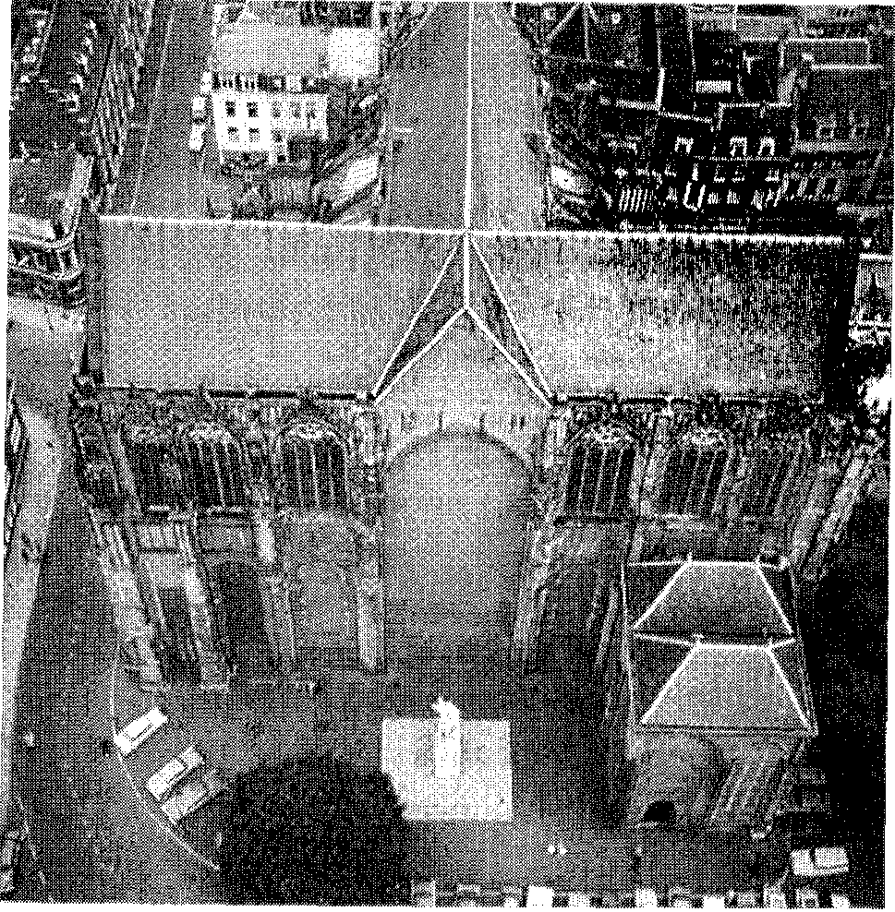
Beeld van de Domkerk vanaf de Domtoren
Duidelijk is de na de tornado gemetselde muur te onderscheiden
arbeid hebben zij daaraan. Daarnaast moet er gepreekt en catechisatie gehouden worden door de predikanten. Tijdens de eerste jaren van Voetius' predikantschap in de Stichtse hoofdstad wordt er gepredikt in de Domkerk, de Jacobikerk, de Nicolaïkerk, de Geertekerk, de Catharijnekerk en de Buurkerk. In 1659 komt ook de Janskerk voor de predikdienst beschikbaar, hoewel het consistorie reeds in 1643 om uitbreiding van de plaatsen voor de eredienst aan de stadsregering heeft verzocht vanwege de grote toeloop van kerkvolk en de overvolle in gebruik zijnde kerkgebouwen. Van de genoemde kerkgebouwen zijn de Domkerk en de Janskerk kapittelof collegiale kerken. Evenals de Pieterskerk, die ten behoeve van de Waalse gemeente (dat zijn de Franssprekende hervormden) in gebruik is. De andere kerken zijn parochieof kerspelkerken. Nog altijd zijn de genoemde kerkgebouwen als zodanig in de Utrechtse binnenstad herkenbaar, ook al worden zij soms helemaal niet meer of anders minder dikwijls voor de protestantse eredienst gebruikt. Uitbreiding van het aantal predikanten kan in de groeiende gemeente niet uitblijven. In 1640 komt de zevende predikant, in 1644
117
de achtste en de negende. Op 17 april 1653 doet ds. Jodocus van Lodenstein als tiende predikant zijn intrede te Utrecht. En dan komen in 1655 de predikanten Cornelis Gentman uit Hulst en Johannes Teellinck uit Vlissingen de elfde en twaalfde predikantsplaats bezetten. De gemeente groeit in die jaren nog steeds en heeft in september 1659 een aantal van 7000 lidmaten bereikt. Veel wordt er kerk gehouden. Op de zondag zijn alle kerkgebouwen in gebruik.
Elke avond wordt een kerkdienst gehouden, behalve 's maandags en 's zaterdags. En Voetius doet in het vervullen van de predikbeurten mee zoals de andere predikanten. Zelfs vervangt hij veelvuldig zijn collega's, wanneer die hem om hulp vragen.
In zijn Utrechtse tijd geeft Voetius zijn inzichten in de zending te kennen. Hij is de eerste gereformeerde theoloog, die zendingsleraar mag heten. Toch vormen zijn verspreide opmerkingen op dit terrein geen systematisch werk over de zending. De opleiding van de predikanten, die straks naar de koloniën worden uitgezonden, dringt hem tot een wat uitgebreidere behandeling van de valse godsdiensten. Zijn kerkrechtelijk stelsel bevat ook het onderdeel van kerkstichting onder de heidenen. Hij noemt de zending roeping der heidenen, planting der Kerk. Het is niet een taak van de overheid, maar der kerk. De grondslag van de zending is volgens Voetius gelegen in Gods wil, nader onderscheiden in Zijn besluit, Zijn belofte en Zijn bevel. Tot de roeping van de heidenen heeft de Heere besloten, omdat uit die volkeren Zijn uitverkorenen moeten worden toegebracht. 'Hij belooft in Zijn Woord en aan Zijn kerk de bekering der heidenen. En in de bekende woorden van Matth. 28: 19 geeft God het bevel om zending te bedrijven. Voor de zending gebruikt God twee organen: de zendende kerk en de uitgezonden dienaren. Uit het recht der plaatselijke gemeente (Hand. 13: 1 3) om uit te zenden, leidt hij af het recht van classis en synode. Hoewel door hem niet zo bedoeld, raakt hij hier de kwestie aan van het zendingsrecht van de V.O.C., waarop hij in zijn werken niet nader ingaat. Niemand anders dan de kerk komt naar Voetius' gedachten hierover het zendingsrecht toe.
Op de kansel en op de katheder vertoeft Voetius gaarne. Al zijn werken is er op gericht om de gemeente te dienen. Met al zijn inspanning wenst hij de zuivere leer der kerk, zoals die op de Nationale Synode van Dordrecht is vastgesteld, te verdedigen en te bewaren, maar niet minder de praktijk der godzaligheid te bevorderen. De weeskinderen van de stad zijn door hem jarenlang op
118
zondagmiddag gecatechiseerd. Dit werk heeft hij beurtelings met zijn medehoogleraren van de theologische faculteit gedaan. En verschillende van de vele catechisaties, die in de stad Utrecht werden gegeven, heeft hij getrouw waargenomen. Dit onderwijs aan de jeugd in de vermaning en vreze des Heeren is hem zeer ter harte gegaan. Hij heeft kennelijk niets liever gedaan dan op maandag en dinsdag tussen de hoge muren van het Regulierenkerkje aan de Springweg, dat later als catechisatiekamer is gebruikt, de kinderen der gemeente tot de kleinsten toe in alle eenvoud en op vertrouwelijke wijze te onderrichten. Vele mensen aan de universiteit hebben zich geërgerd aan het feit, dat een hoogleraar in de theologie zulk onderricht aan kleine kinderen gaf. Dat is naar hun mening meer schoolmeesterswerk dan de taak van een predikant of professor. Voetius heeft zich aan al deze gedachten en verwijten niet gestoord. Hij heeft getoond, dat kerkelijk onderwijs aan de jeugd van de gemeente voor een predikant, of die nu professor is of niet, nooit te min moet zijn. Van zijn catechetisch onderwijs is door kerkelijk Nederland een grote roep uitgegaan. In zijn onderricht heeft hij altijd iets nieuws weten te brengen. Uit het Woord Gods en de leer der kerk heeft hij nieuwe dingen voortgebracht als een schriftgeleerde in het Koninkrijk der hemelen onderwezen. Bekend onder ons zijn de belijdenisvragen van prof. Voetius. Deze worden in de Gereformeerde Gemeenten en ook in sommige Hervormde Gemeenten nog altijd gebruikt. Volgens mededeling van Jac. Koelman 1 heeft het onderzoek van de aan te nemen lidmaten in de tijd van Voetius als Utrechts predikant plaats gevonden met deze vier vragen. Nergens in de gepubliceerde werken van Voetius zijn zij echter te vinden. Toch worden zij geacht van Voetius afkomstig te zijn. Dit is niet onmogelijk, daar het uitvoerige werk van Cornelis Poudroyen, predikant op het fort Crèvecoeur, genaamd Catechisatie etc. door menigeen aan Voetius wordt toegeschreven. De schrijver, wiens naam aan het werk verbonden is toen het in 1653 voor het eerst is verschenen, is van kindsbeen een leerling van Voetius geweest. Als catechisant in Heusden en later als student in Utrecht heeft hij voortdurend onderwijs genoten van Voetius. Hij heeft diens woorden en opvattingen als het ware ingedronken en hij erkent, dat de materie van zijn werk 'ten principale' uit zijns leermeesters mond gehaald en opgetekend is. Ook Voetius geeft toe dit werk te hebben ingezien en nagezien. Niets erin, zo betuigt hij, strijdt tegen de gezonde leer der Heilige Schrift en de algemene leer van onze kerk. Wij doen dus de beroemde hoogleraar geen on-
119
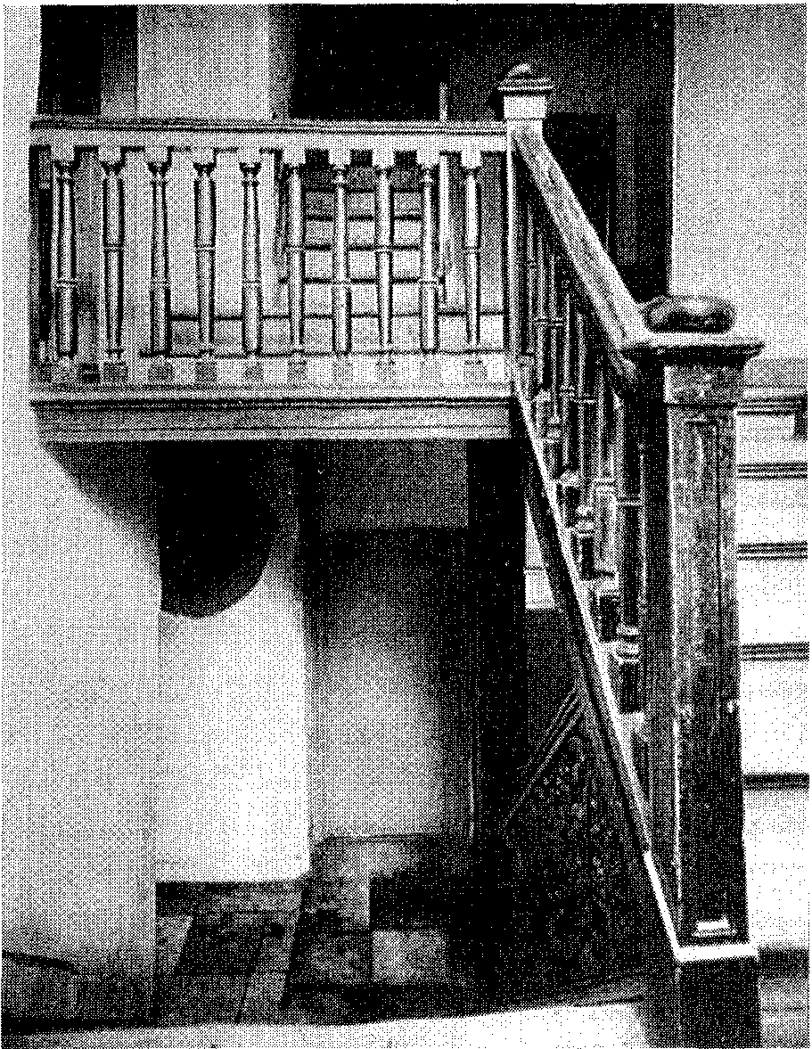
De hal van de woning van Voetius aan de Poelenburchsteege in Utrecht
recht, als wij hem mède verantwoordelijk stellen voor de inhoud van deze Catechisatie etc. van ds. C. Poudroyen. Van de in 1662 verschenen vierde druk van dit werk bezorgt dr. A. Kuyper in 1891 een heruitgave in 2 delen onder de titel Voetius' catechisatie over de Heidelbergschen Catechismus 2• Hij houdt in zijn inleiding op deze heruitgave Voetius voor de auteur van het werk van ds. C. Poudroyen en neemt de beide predikanten uit de 17e eeuw in bescherming tegen de mening van sommige theologen uit de vorige eeuw, die de inhoud van het werk catechetisch onderwijs van een laag gehalte vinden. Uit Kuypers heruitgave blijkt zijn waardering voor dit catechetisch werk en voor de verdiensten van prof. Voetius als catecheet. Naast het werk als Utrechts predikant op de kansel en op de katheder is door Voetius veel geschreven en gelezen. Vele wetenschappelijke verhandelingen hebben het licht gezien. Vele van zijn colleges zijn op schrift gesteld en als boekwerken verschenen. En aan dat alles is veel studie en onderzoek vooraf gegaan en
120
ten grondslag gelegd. Kerkeraden en ambtsdragers uit het hele land hebben hem in het bijzonder, maar ook in zijn hoedanigheid van (eerste) hoogleraar van de faculteit der godgeleerdheid aan de Utrechtse universiteit geraadpleegd en om advies gevraagd. Hij is altijd bereid gebleken zijn mening en overtuiging over bepaalde vraagstukken te geven. Zijn uitgebreide boekenschat, die hij in de loop der jaren heeft opgebouwd, heeft hem in staat gesteld op vrijwel alle gebieden van de godgeleerdheid zich te laten horen met een weloverwogen, gedegen en in Gods Woord gegrond oordeel. En achter zijn geleerdheid en grote belezenheid heeft een hart geklopt, dat door genade vervuld is geweest met de vreze des Heeren. Wat een kennis van het zieleleven heeft hij gehad. Wat een nuchtere en tegelijk zeer pastorale kijk op vele dingen. En hoe heeft hij niet nagelaten te allen tijde te wijzen op het naarstig gebruik van de middelen door God geboden en gegeven. Als predikant is hij voluit herder en leraar van de kudde Gods geweest. En vele schatten van zijn kennis en denken liggen verborgen en onontgonnen in de boekwerken, die hij heeft nagelaten, omdat die nooit volledig uit het Latijn in de Nederlandse taal zijn overgezet. Voor al zijn boeken heeft hij een ruime behuizing nodig gehad, die hij ook in de nabijheid van de Domkerk heeft gehad. En ter herinnering aan deze grote geleerde en diens omvangrijke boekenbezit, die als Utrechts predikant Neérlands Kerk heeft gediend, is de plaats, waar zijn huis heeft gestaan, de openbare leeszaal van Utrecht geworden' en de straat waarin hij heeft gewoond, Voetiusstraat genoemd.
Officieel nog dienstdoend predikant is hij op 1 november 1676 uitgediend en in de Heere ontslapen.
aantekeningen:
1. Volgens S.D. van Veen,Het godsdienstonderwijs en de aanneming van lidmaten in de Gereformeerde Kerk, Dordrecht 1979, doet Jac. Koelman deze mededeling inDe Pointen van Nodige Reformatie. Hij neemt de vier vragen, waarover het gaat, op en besluit zijn mededeling aldus: 'de Predicant voegt dan by die solemneele afeysching van belofte, een wensch en zegen, dat Godt, die dat goede werk door zijn genade begonnen, ende dus verre gebracht heeft, haar daar in bevestige, en 't zelve meer en meer voltrekke tot den dag Christi.' Enigszins andersluidende formuleringen van de vier vragen zijn te vinden bij Jac. Koelman in zijn 't A mpt en Pligten van Ouderlingen en Diakenen, Rotterdam 1694, en bij P. Biesterveld, Het gereformeerde kerkboek, (Kampen) 1903.
2. In zijn inleiding van deze heruitgave gaat dr. A. Kuyper in op de woorden, die
h. thans Instituut voor kunstzinnige vorming, Voetiusstraat 2
121
door B. Glasius in zijn werk Godgeleerd Nederland, 's-Hertogenbosch 1856, zijn neergeschreven. Glasius schrijft, dat Poudroyens werk alleen vermeld behoort te worden 'als blijk van den lagen trap, op welken toenmaals het godsdienstig onderwijs stond, en om de hoogte, waartoe het in onze dagen gestegen is, te doen waarderen. Tegenover deze mening neemt dr. A. Kuyper het op voor Poudroyen en Voetius.
geraadpleegde literatuur:
1. H.A. van Andel, De zendingsleer van Gisbertus Voetius, Kampen 1912.
2. P. Biesterveld, Het gereformeerde kerkboek, (Kampen) 1903.
3. J.A. Cramer, De Theologische Faculteit te Utrecht ten tijde van Voetius, Utrecht 1932.
4. G. Hamoen, Het begin van de Reformatie in de ring Heusden, Heusden 1980.
5. L. Janse, Gisbertus Voetius, Utrecht 1971.
6. J. Kuiper, Geschiedenis van het godsdienstig en kerkelijk leven in Nederland, Utrecht 1900.
7. C. Steenblok, Gisbertus Voetius. Zijn leven en werken, Gouda 19762.
8. W. van 't Spijker e.a., De Nadere Reformatie, Beschrijving van haar voornaamste vertegenwoordigers, 's-Gravenhage 1986.
9. S.D. van Veen, Het godsdienstonderwijs en de aanneming van lidmaten in de Gereformeerde Kerk, Dordrecht 1979.
10. G. Voetius,Afscheydtpredicatie uyt Philipp. 1 vers 27, Utrecht 1636. 11. G. van der Zee, Vaderlandsche Kerkgeschiedenis, deel III, Kampen 1937.
122
drs. J. P. Ouwehand
VI. Academia Voetiana
Over het werk van Voetius als hoogleraar in de theologie aan de
universiteit van Utrecht
Op 21 maart 1634 vond er een vergadering plaats in het kapittelhuis in Utrecht, die volledig uit de hand liep toen de deken, de voorzitter van de vergadering, een zeer omstreden voorstel wilde indienen. Op dat moment 'stoven de presente capittularen uytten capittelhuyse sonder 't voorstel van den heere Domdeken te willen horen'. De vergaderende heren van de Dom waren de bestuurders van de omvangrijke kerkelijke bezittingen die behoorden tot de Dom, de belangrijkste Utrechtse kerk.
Deze abrupt afgebroken vergadering was het gevolg van de plannen van de vroedschap om in Utrecht een hoge of illustre school te stichten. Het vinden van een passende ruimte voor de nieuwe school bleek echter een groot probleem, vooral omdat al in die tijd de overheid bepaald niet scheutig was met geld. Om dit probleem op een goedkope manier op te lossen, wees de vroedschap de vergaderruimte van de heren van de Dom als schoolgebouw aan. Deze mensen waren het met deze plannen zo oneens dat ze zelfs het voorstel weigerden aan te horen.
De vroedschap was echter vast besloten en zette het besluit toch door en op 25 maart stuurde men arbeiders naar het kapittelhuis om met de noodzakelijke verbouwing te beginnen. Toen de arbeiders de volgende dag terug kwamen 'vonden sy de deuren alomme gesloten sonder ergens inne te cunnen comen'. Volgens de heren van de Dom was de sleutel nergens meer te vinden. De vroedschap reageerde fel en besloot dat 'ist noot, de deure, die tot verhynderinge gesloten syn, opt gevoechlickste' geopend moesten worden. Het bestaan van de universiteit van Utrecht begint dus met het gebruik van geweld tegen de wettige eigenaren van het kapittelhuis. Toen de kapittelheren op 29 maart hun verzet door gebrek aan steun moesten opgeven, kreeg de Illustre School het kapittelhuis definitief als onderkomen toegewezen.
Dit 'schoon ende spatieux (ruim) getimmer' was in 1409 als vergaderruimte voor de kapittularen gebouwd en in 1495 door Jacob Janss Stampblock aanzienlijk uitgebreid en verfraaid. Toen de
123
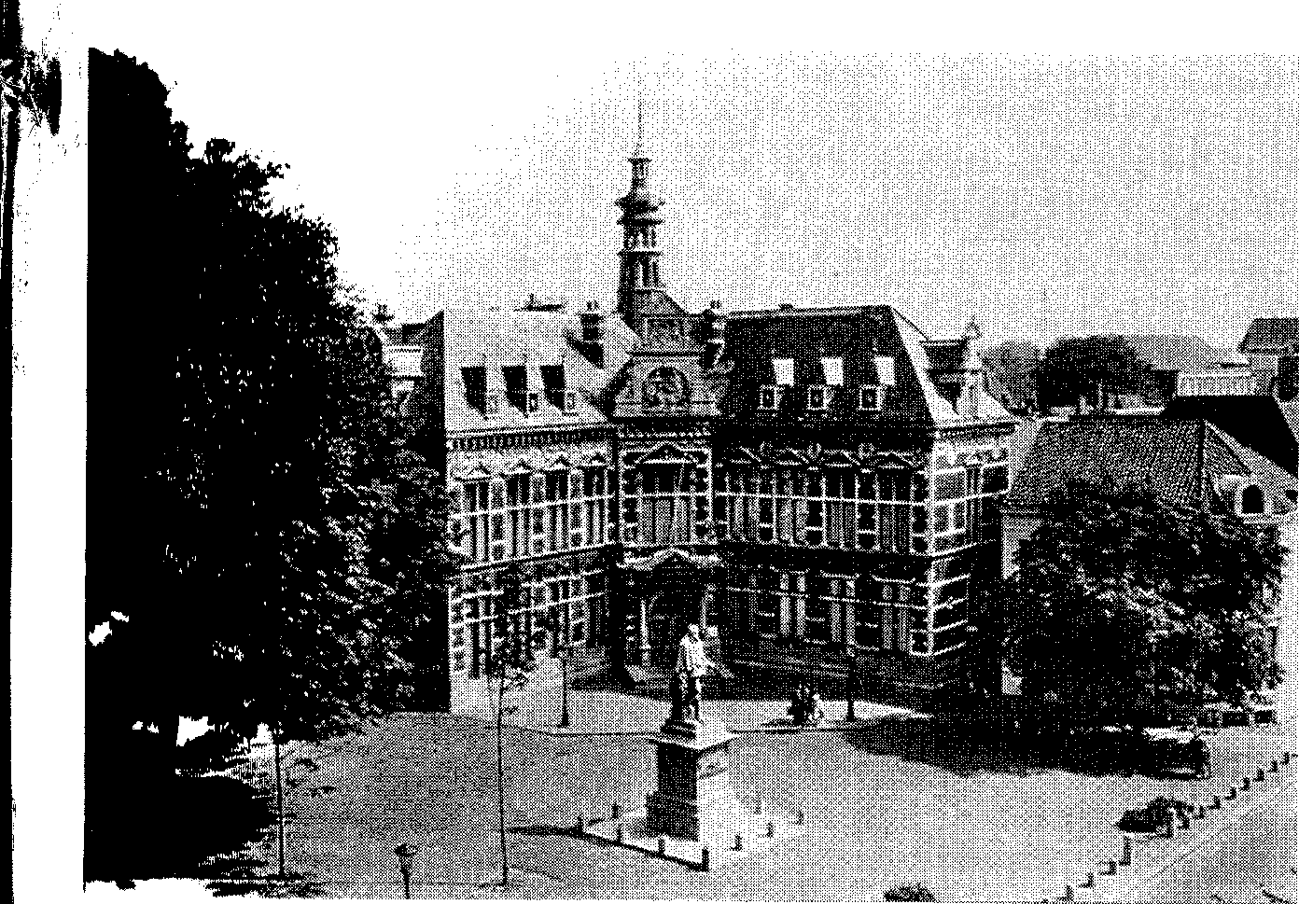
Het gebouw van de universiteit van Utrecht
reformatie in de stad Utrecht een feit was, bleven de bezittingen van het Domkapittel eigendom van de kerk, nu dan de Gereformeerde Kerk. Omdat er in de zeventiende eeuw geen sprake was van een strikte scheiding tussen kerk en staat is deze kerkroof door de vroedschap wel enigszins te begrijpen. Men ging ervan uit, dat de kerkelijke bezittingen gemeenschappelijk bezit waren.
Toen de problemen waren opgelost, werd de verbouwing van het kapittelhuis voortgezet. Deze verbouwing was nodig omdat het gebouw slechts uit één zaal bestond en de Illustre School behoefte had aan twee zalen. De grote zaal werd ongeveer in twee stukken verdeeld door het plaatsen van een scheidingswand. De grootste zaal werd het auditorium theologicum en de kleinste het auditorium
ph ilosophicuma.
1>e vroedschap had niet alleen te zorgen voor een geschikte huisvesting, maar ook voor een aantal hoogleraren. De Illustre School zou beginnen met drie faculteiten: theologie, rechten en filosofie. ' I '( a de filosofie behoorden toen ook de wiskunde, de letteren en de na titirwctenschappen. Voor een volwaardige universiteit ontbrak I leen een medische faculteit. Al in een vroeg stadium ging de vtoedschap op zoek naar een hoogleraar voor elk van de drie
0, ven auditorium is een grote gehoorzaal van een universiteit faculteiten. Uiteindelijk resulteerde dat in de volgende benoemingen: voor rechten A. Matthaeus, voor letteren J. Liraeus, als historicus werd A. Aemilius benoemd en voor filosofie H. Renerius. Het vak geschiedenis was een onderdeel van de letteren en voor theologie werd Voetius korte tijd later benoemd. Nadat al deze moeilijkheden waren opgelost, kon de Illustre School op 17 juni 1634 geopend worden. Op deze plechtige dag hield elke hoogleraar een toespraak over zijn vakgebied, zijn zogenaamde inaugurele rede.
Voetius als hoogleraar benoemd
Voor de theologische faculteit had de vroedschap eerst de Groningse professor Henricus Altingius op het oog. Toen deze niet op het beroep inging, moest er iemand anders gevonden worden. Op 3 mei 1634 bracht de vroedschap toen een beroep uit op Voetius. Hij zou dan benoemd worden als hoogleraar in de theologie en in het Hebreeuws en andere Oosterse talen. Voetius zag 'grooten arbeydt voor de handt' en de mogelijkheid dat het werk zou kunnen leiden tot 'ruyne van syne ghesontheydt'. Toch rekende hij het 'sonder te letten op werelts voordeel of profijten' tot zijn plicht het beroep te aanvaarden. Hoewel hij niet lette op werelds voordeel, sprak hij wel eerst zijn salaris van f1.200,-per jaar af. De stad Heusden steunde het besluit van Voetius, maar dan moest hij wel zorgen voor een nieuwe predikant. Toen dit lukte stond niets Voetius' komst naar Utrecht meer in de weg. Op 20 augustus hield hij zijn afscheidspreek met de tekst: 'Alleenlijk wandelt waardiglijk het Evangelie van Christus; opdat, hetzij ik kom en zie, hetzij ik afwezig ben, ik van uwen zaken mag horen...' (Filippenzen 1 vers 27). Het gevolg van deze gang van zaken was dat Voetius op 21 augustus zijn werk aan de Illustre School kon beginnen.
Slechts twee jaar heeft de Illustre School bestaan. Al in 1636 werd de school verheven tot universiteit. Hierdoor ontstond de behoefte aan een grote ruimte voor het houden van toespraken.
Opnieuw profiteerde de vroedschap van de kerkelijke bezittingen. Men nam het koor van de Dom hiervoor in gebruik. De heren van de Dom verzetten zich door ervaring wijs geworden, niet tegen de uitvoering van dit plan. Met de komst van de universiteit werd er ook een medische faculteit' gesticht, waarvoor. men Regius als hoogleraar aantrok, een man die voortdurend met Voetius heeft gestreden.
124
125
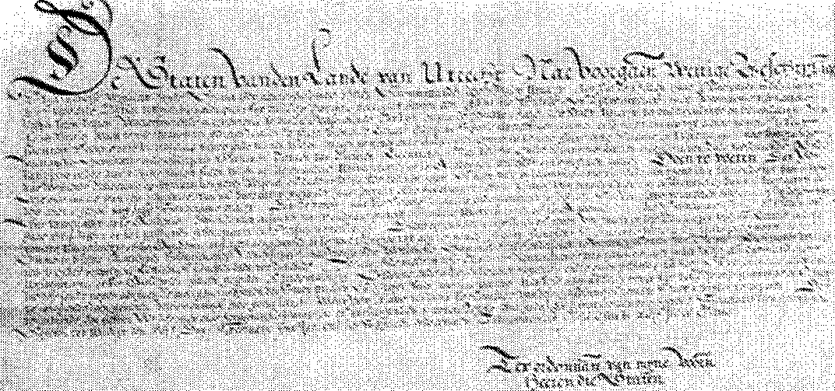
Stichtingsacte van de universiteit
Het doel van Voetius' werk
Op 21 augustus 1634 was Voetius zijn werk begonnen met het uitspreken van zijn inaugurele rede De pietate cum scientia coniungenda, over godzaligheid te verbinden met de wetenschap.
Deze rede is een goed voorbeeld van een van de belangrijkste doelen die Voetius heeft nagestreefd, namelijk een nadere reformatie op academisch gebied. Het gaat erom het reformatorische leven gestalte te geven in de uiterlijke Gereformeerde Kerk. In deze rede gaat het niet om de verhouding tussen geloof en wetenschap, maar om de betekenis van het begrip godzaligheid voor geleerden. Voetius spreekt dan ook voornamelijk over de noodzaak van een godzalige levenswandel voor studenten en hoogleraren; tevens worden alle faculteiten vermaand. De juristen worden opgeroepen de bron van recht en gerechtigheid niet te vergeten en historici om Gods daden en oordelen uit hun werk te laten spreken.
Voetius zegt dat hij om een drietal redenen een dergelijke toespraak heeft gehouden. In de eerste plaats wilde hij waarschuwen tegen het toenemend libertinisme 2 en remonstrantisme, 'die als in slagorde geschaard komen aanstormen'. De strijd tegen dergelijke stromingen heeft hem zijn gehele leven beziggehouden. Hij wilde ook waarschuwen tegen het bandeloze gedrag van veel studenten. In
126
universiteitssteden behoefden studenten geen accijns op drank te betalen. Door deze 'vrijdoms des wijns' was er onder studenten en hoogleraren veel dronkenschap. Voetius brengt deze bandeloosheid in verband met het libertinisme, waardoor velen het minder nauw namen met de fatsoensregels. De derde reden voor deze rede is dat hij vooral de theologiestudenten wilde waarschuwen. Die stonden overal om hun losbandig gedrag bekend, terwijl ze juist hun medestudenten tot voorbeeld zouden moeten zijn. Geheel in overeenstemming met de wens van Voetius werden theologiestudenten in 1636 uitgesloten van de 'vrijdoms des wijns'. In zijn rede roept hij alle theologiestudenten op 'om met alle macht de oorlog te verklaren aan de begeerlijkheden der jonkheid, de prikkelingen der ondeugd, de verlokkingen der wereld, het veelvuldig verschijnen aan gastmalen en in herbergen, het bij nacht en ontij roken en snuiven van tabak, ongepaste dansbewegingen maken en het werkloos rondslenteren'.
Voetius maakt in deze rede ook duidelijk wat hij verstaat onder godzaligheid. De term godzaligheid verwijst bij Voetius, evenals bij Calvijn en in het Nieuwe Testament, naar de uit het geloof geboren levenswijze van de christenen. Het gaat om een levenswandel waardoor God als Schepper en Verlosser wordt geëerd. Hij keert zich hiermee duidelijk tegen Erasmus en de remonstranten, die onder godzaligheid eenvoudige, ondogmatische vroomheid verstaan. Als het gaat om geloofsgehoorzaamheid is het gevaar van farizeisme zeker niet denkbeeldig. Voetius voelt dit ook wel aan en roept op tot een diep besef van de eigen onvolkomenheid. Veel nadrukkelijker is hij zich echter bewust van het gevaar de godzaligheid te verzwakken tot een algemeen aanvaardbare code van kerkgang, bidden en bijbellezen, waarvoor men van God een beloning kan verwachten. Voor Voetius is het loon dat zou volgen op een godzalige levenswandel minder belangrijk. Hij wil God dienen om Hemzelf.
Voetius stelde zich als hoogleraar dus in de eerste plaats het bevorderen van de godzaligheid op academisch gebied ten doel. Hij dacht hierbij vooral aan de levenswandel van studenten en professoren. Bij deze nadere reformatie van het academische leven ging het niet alleen om de uiterlijke levenswandel, maar om het gelovig leven in overeenstemming met de Heilige Schrift.
Het spreekt vanzelf dat Voetius als hoogleraar tot taak had predikanten te scholen. Voetius stelde zich duidelijk ten doel goed onderlegde en geleerde predikanten op te leiden, omdat juist daaraan in
127
de 17de eeuw grote behoefte was. Deze zorg voor de vorming van predikanten strekte zich ook uit tot hen die al als predikant werkzaam waren. Zij konden bijscholing krijgen om zo beter tegen hun taak opgewassen te zijn. Daarom gaf Voetius bijvoorbeeld lessen over de praktijk der godzaligheid. Hier konden studenten en predikanten leren hoe ze overdenkingen en gebeden moesten schrijven en hoe ze jongeren en ouderen de belangrijke Bijbelse waarheden duidelijk moesten maken.
Voetius heeft sterk de nadruk gelegd op het bestrijden van tegenstanders. Daarom leerde hij zijn studenten hoe ze een polemiekb moesten voeren. Hijzelf is hen in het polemiseren voorgegaan. Langdurig zijn de polemieken tegen Coccejus, de remonstranten, Descartes en de katholieke professoren uit Leuven. In deze polemieken komt een derde doel van het hoogleraarschap van Voetius naar voren, namelijk het verdedigen van de gereformeerde leer zoals die in de Belijdenisgeschriften was vastgelegd. Iedereen die met nieuwe ideeën kwam, zag in Voetius zijn tegenstander als hij een afwijking van de zuivere leer meende te zien. Het opleiden van de studenten in het polemiseren past in dit kader.
We kunnen dus drie verschillende doelen onderscheiden die door Voetius tijdens zijn hoogleraarschap werden nagestreefd: in de eerste plaats het streven naar een nadere reformatie van het academische leven, in de tweede plaats het opleiden van geleerde predikanten en in de derde plaats het verdedigen van de gereformeerde leer. Duidelijk blijkt dat zijn werk altijd ten dienste heeft gestaan van de Gereformeerde Kerk, hoe vaak men hem ook heeft verweten dat hij streefde naar eigen roem en eer.
Het onderwijs van Voetius
Als hoogleraar was Voetius verplicht acht colleges per week te verzorgen in het auditorium theologicum. In deze colleges behandelde hij bijvoorbeeld de grondtekst van het Oude Testament met de commentaren van de joodse rabbijnen, de exegese van de brief aan de Romeinen en de belijdenisgeschriften. Deze colleges was hij verplicht te geven en de studenten moesten die colleges ook volgen. Daarnaast gaf hij tegen betaling (aan huis) ook nog privaatlessen. In deze lessen behandelde hij de vorm en inhoud van de verschillende bijbelboeken, de manier van catechiseren, preken en polemiseren.
b. pennestrijd
128
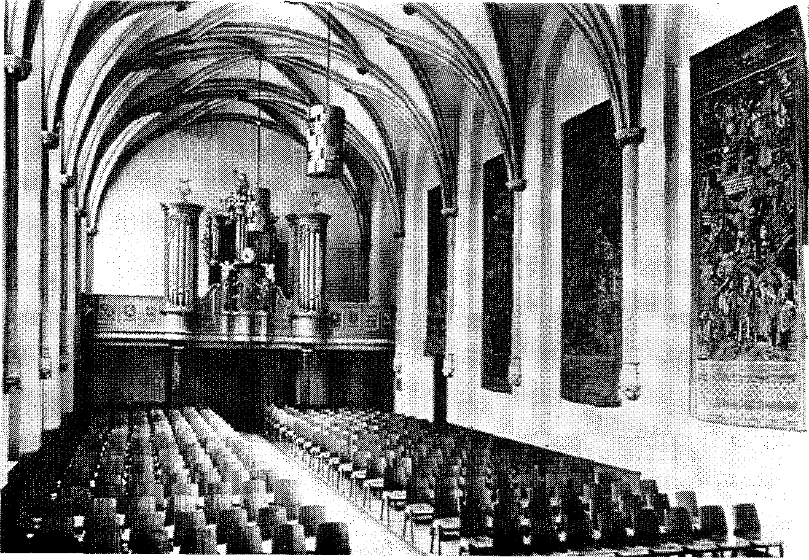
Eén van de gehoorzalen van de Utrechtse universiteit
Beroemd is Voetius en met hem de universiteit in Utrecht echter geworden door zijn zaterdagse disputaties. In deze disputaties heeft Voetius zijn theologie voor vriend en vijand neergelegd, verdedigd en verantwoord.
Om het onderwijs van Voetius te kunnen begrijpen is het nodig kort stil te staan bij zijn scholastieke methode. De scholastiek als wetenschappelijke methode is verbonden met de middeleeuwen. Oorspronkelijk verwees de term scholastiek, 'leer van de school', naar de in de middeleeuwen ontstane kloosterscholen. Later is hieruit een geheel eigensoortige wijze van wetenschapsbeoefening gegroeid, een methode die door sommigen nu nog steeds wordt gebruikt. Men kan de scholastiek aan de hand van drie belangrijke kenmerken karakteriseren. In de eerste plaats kenmerkt de scholastiek zich door het voortdurende beroep op autoriteit. De schrijvers nemen enorme aantallen citaten van gezaghebbende theologen en wijsgeren in hun werk op. Er waren verschillende schrijvers met autoriteit, zoals Augustinus en de rooms-katholieke theologen Petrus Lombardus en Thomas van Aquino. In de wijsbegeerte was vooral de Griekse filosoof Aristoteles, meestal aangeduid als 'dé filosoof', van belang. Men ging ervan uit dat deze schrijvers erin geslaagd waren in hun teksten de waarheid juist weer te geven, in elk geval
129
dat dat hun bedoeling was geweest. Ook Voetius beroept zich voortdurend op autoriteit. Evenals voor de meeste scholastici had de Bijbel het hoogste gezag voor Voetius, maar daarbij kwamen de scholastieke autoriteiten. Voetius sluit aan bij de thomistisch-aristotelische traditie, waarin de heidense filosoof Aristoteles door Thomas van Aquino gekerstend was 3. Opvallend is dat Voetius naast een veelvuldig beroep,op de Bijbel zich minder beroept op de grote reformator Calvijn dan op heidenen en katholieke theologen. In zijn inaugurele rede verwijst hij meer naar deze laatste groep dan naar de Bijbel! Dit hangt misschien samen met het feit dat Calvijn de scholastiek fel heeft bestreden, terwijl Voetius zichzelf als scholasticus beschouwde. Wel sluit hij zich nauw aan bij mensen als Gomarus en Thysius die beter pasten in zijn scholastieke denkwijze. Het beroep op niet-reformatorische denkers en theologen mag dan erg vreemd lijken, verklaarbaar is het wel. Voor de scholasticus was het mogelijk om uitgaande van een tekst van de een of andere autoriteit, te komen tot een volledig tegengestelde conclusie. Omdat men ervan uitging dat de schrijver de waarheid had willen zeggen, moest men soms de tekst geweld aan doen om de tekst als betrouwbaar en juist te kunnen redden. Het zal duidelijk zijn dat deze inen uitlegkunde de scholasticus enorme mogelijkheden bood om zijn eigen ideeën bijvoorbeeld in het werk van Augustinus terug te vinden en zijn eigen opvattingen op die manier door Augustinus te laten verdedigen. Deze uitlegkunde was wel gebonden aan de regels van de aristotelische logica, waarin een aantal geldige redeneerpatronen worden gegeven waarlangs men tot een conclusie kan geraken (syllogismen) 4.
Vooral Voetius heeft op bestudering hiervan aangedrongen. Volgens Voetius kon men op die manier de argumentatie van de tegenstanders als onlogisch van de hand wijzen en de eigen opvattingen op een logische manier naar voren brengen.
Het gevolg van de scholastieke methode was wel dat geloof en rede op één lijn kwamen te staan. Het geloof geeft de uitgangspunten, zoals bijvoorbeeld de Drieëenheid, en de rede legt het uit en zoekt een rationele verklaring met behulp van allerlei gezaghebbende auteurs. Om deze reden heeft Calvijn de scholastiek afgewezen. Hij veroordeelt elk redeneren en speculeren over de geheimen van het christelijk geloof, want die speculaties komen vooral voort uit de menselijke nieuwsgierigheid. In de tweede plaats veroordeelde hij de scholastiek om de vermenging van theologie en filosofie. Volgens Calvijn leidt het redeneren over zaken van het geloof al snel
130
tot het overschrijden van de door God gestelde grenzen en zijn deze bespiegelingen zinloos. Nog veel vernietigender is de kritiek die Luther formuleerde in zijn disputaties tegen de scholastieke theologie van 4 september 1517. De hele aristotelische ethiek is volgens hem in strijd met de genade en wordt door hem radicaal afgewezen. Ook ontkende hij de betekenis van Aristoteles voor de logica: 'Het is een dwaling om te zeggen, dat men zonder Aristoteles geen theoloog kan worden. Veeleer kun je geen theoloog worden, tenzij je het wordt zonder Aristoteles!' Volgens Luther is het redeneren in syllogismen in goddelijke zaken onhoudbaar. Samenvattend stelt Luther dat Aristoteles in zijn geheel zich tot de theologie verhield zoals de duisternis staat tegenover het licht. Ondanks deze kritiek van Calvijn en Luther past Voetius de scholastieke methode toe, maar voor Voetius is de scholastieke methode in theorie beperkt tot een middel om de tegenstanders van het christelijk geloof te bestrijden. Wel komen er in zijn werk ook allerlei speculaties voor. Een duidelijk voorbeeld van ontspoorde scholastiek is het feit dat Voetius door speculatie dag en uur van de schepping dacht vast te kunnen stellen.
Het grote belang dat Voetius aan de scholastieke methode hecht, blijkt uit het feit dat zijn eerste zorg bij het overlijden van zijn zoon het zoeken van een opvolger was, die eveneens de filosofie van Aristoteles zou aanhangen. Voor Voetius was de filosofie van Aristoteles nauw verbonden met de gereformeerde theologie. Zo was bijvoorbeeld ook het geocentrische wereldbeeld van Aristoteles voor Voetius een deel van de gereformeerde leer. Een afwijking van Aristoteles was voor hem een afwijzing van de gereformeerde leer. Hij bekritiseerde de geleerden die de oude filosofie verwierpen en noemde hen atheisten.
Eén van de gevolgen van de scholastieke methode en vooral van het geloof in autoriteit was het ontbreken van empirisch onderzoek aan de universiteit. Dit was in alle universiteiten het geval, maar vooral Voetius heeft de opkomst van het empirisch onderzoek bestreden. Omdat in allerlei teksten de waarheid al was vastgelegd, was empirisch onderzoek helemaal niet nodig. Het ging er slechts om de aanwezige kennis aan de studenten over te leveren. Het enige wat een hoogleraar moest doen, was de teksten waarin de waarheid is neergelegd, uit te leggen. Voetius beoogde niet vermeerdering, maar overlevering van kennis
De scholastieke methode kenmerkt zich dus door een voortdurend beroep op autoriteit, het gebruik van de aristotelische logica en het
131
op een lijn stellen van geloof en rede. Ook bij Voetius komen de eerste twee kenmerken duidelijk naar voren. In tegenstelling tot de meeste scholastieke theologen is voor Voetius het geloof uiteindelijk van beslissende betekenis. Dat het moeilijk is een scherpe grens te trekken tussen het geloven en het door het menselijke verstand bedachte blijkt wel uit het feit dat voor Voetius veel van de aristotelische filosofie samenviel met de gereformeerde leer.
Onderwijssysteem en polemiek
Bij deze scholastieke methode behoorde een geheel eigensoortig onderwijssysteem. Wat de structuur van het onderwijs betreft het volgende: voor elke student was een vooropleiding van minstens één jaar verplicht, een jaar waarin de student kennismaakte met de 'zeven vrije kunsten'. Hiertoe behoorden vakken als logica en dialectiekc, vakken die vooral voor Voetius erg belangrijk waren omdat het hier ging om de filosofie van Aristoteles. De theologiestudie zelf volgde hierop. Omdat in de tijd van Voetius het onderwijssysteem nogal snel veranderde en de oude structuren verdwenen, is hier alleen de algemene verplichting van een wijsgerige opleiding van belang.
Belangrijker is de onderwijskundige procedure die werd gevolgd. Het onderwijs werd gegeven in de vorm van een lectio (lezing). Hierin werd een bepaalde gezaghebbende tekst geintroduceerd. In een aantal fasen werd steeds dieper ingegaan op de betekenis van de tekst. Hierbij werden'allerlei inlegkundige en uitlegkundige opmerkingen over de betekenis van allerlei woorden gemaakt. Ook Voetius gebruikte de lectio en besprak daar gezaghebbende teksten als de belijdenisgeschriften. Hij gebruikte hierbij ook de scholastieke werken van Thomas van Aquino en Albertus Magnus.
Men bleef echter niet bij de lectio staan. Uit de verschillende teksten kwamen tegenstrijdigheden voort die men meestal als een paradox formuleerde in een 'questio'. Men nam dan afstand van de tekst en ging op zoek naar de oplossing van een bepaald probleem. In het begin waren die 'questiones' nauw verbonden met bepaalde teksten, later ontwikkelde zich hieruit een meer algemene vraagstelling, de 'disputatio'. De disputatio, discussievraag, begon met de formulering van een omstreden uitspraak die kort door de hoogleraar werd ingeleid. Een voorbeeld van een dergelijke these is de volgen-
c. de kunst van het redeneren
132
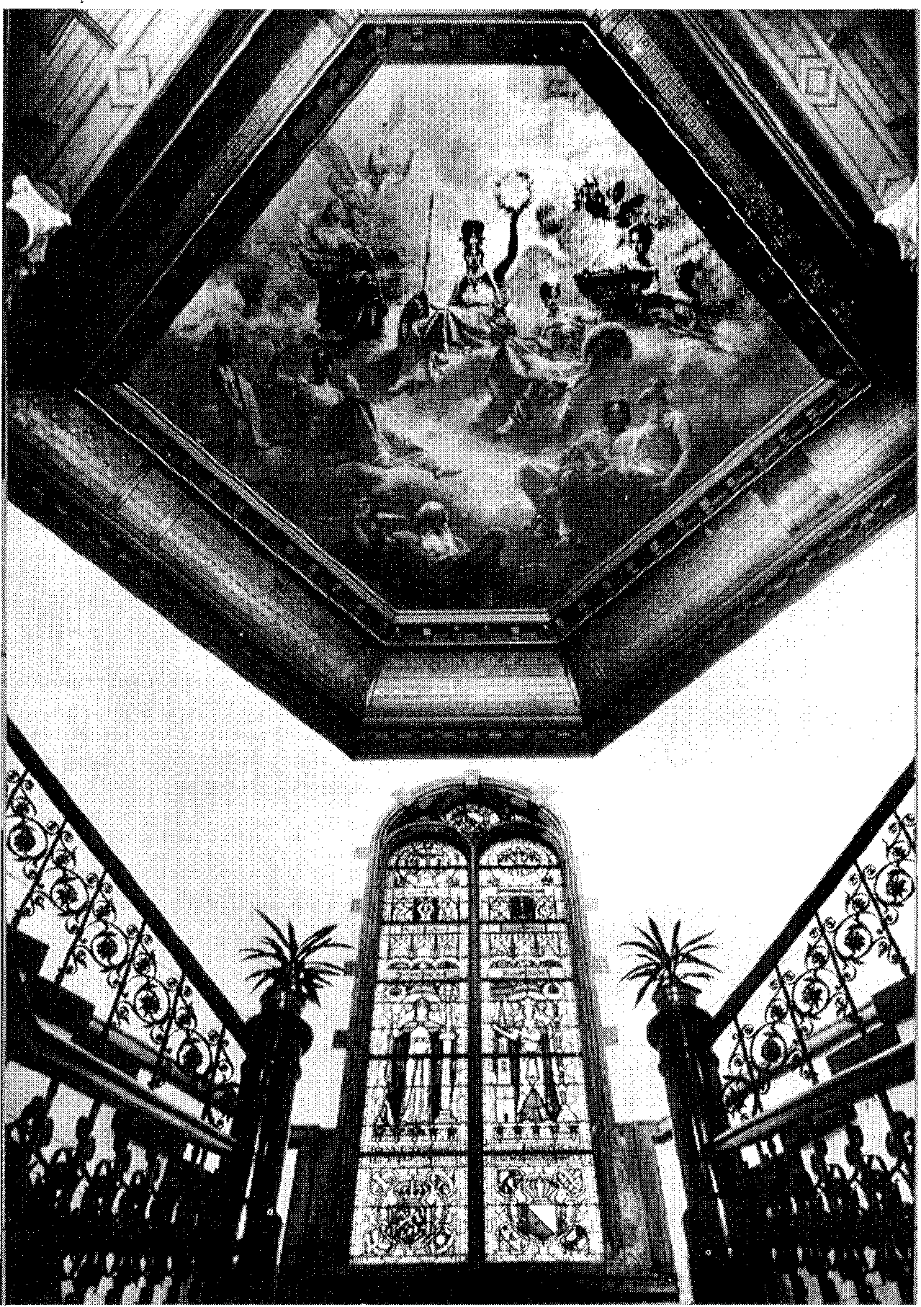
Allegorische voorstelling van de verschillende faculteiten;
zie aantekening 1 bij dit hoofdstuk
133
de these van Voetius uit diens inaugurele disputatio van zaterdag 13 september 1634: 'Dat het hemelgewelf stilstaat en de aarde in dagelijkse beweging ronddraait, valt voor het minst niet uit de Schrift op te maken; is er, goed beschouwd, zelfs lijnrecht mede in strijd'.
De these moest dan door een student verdedigd worden en al de aanwezigen konden de stelling aanvallen. De discussies naar aanleiding van de stelling konden gemakkelijk een hele dag duren zonder dat de oplossing in zicht kwam. Uiteindelijk volgde de definitieve beantwoording door de hoogleraar, in dit geval Voetius. Eerst werden al de argumenten voor de these opgesomd en daarna de ingebrachte kritiek weerlegd. Van deze definitieve beantwoording werd een schriftelijk verslag gemaakt.
Die verslagen werden eindelijk in een 'Summa' gebundeld en uitgegeven. De bekendste Summa is wel die van Thomas van Aquino, maar ook Voetius heeft dergelijke verzamelingen uitgegeven. In zijn Disputationes theologicae selectae heeft hij 358 disputaties gebundeld. Om een idee te geven van zijn disputaties noem ik een aantal onderwerpen waarover hij heeft laten disputeren: over de onoplosbaarheden in de Bijbel, over bezetenen, over geestverschijningen, over scholastieke theologie, over bijgeloof en bijvoorbeeld over de 40-daagse vasten en carnaval. Sommige van deze disputaties waren heel kort, maar andere bijzonder lang. De schriftelijke weergave van de disputatie over de schepping in tien afleveringen, bedraagt meer dan 400 pagina's.
Vooral in zijn disputaties heeft Voetius gestreden voor de scholastieke theologie. Allerlei argumenten die filosofisch niet juist waren of niet in de vorm van een geldig syllogisme waren geformuleerd, werden onder de tafel geveegd. De disputaties van Voetius hadden dan ook vaak het karakter van polemieken met zijn tegenstanders, polemieken die buiten de disputaties in vlugschriften werden voortgezet. Het polemiseren of bestrijden van tegenstanders zat Voetius in het bloed. Het overgrote deel van zijn werken heeft een polemisch karakter en bestaat uit pamfletten en andere strijdschriften. De strijd tegen theologische en filosofische tegenstanders is niet altijd even zuiver door Voetius gevoerd. Men krijgt de indruk dat elk middel om de tegenstanders een hak te zetten was geoorloofd. In zijn strijd met Regius, die hoogleraar was in de medicijnen, gebruikte Voetius allerlei niet-wetenschappelijke argumenten om te voorkomen dat de nieuwe manier van denken, die Regius voorstond, ook weikelijk in Utrecht ingang zou vinden. Omdat de
134
hogeschool nog 'swack ende teer ende in haren eerste opganck' was, moest elke strijd binnen de hogeschool vermeden worden, wat dan wel betekende dat men de oude, door Voetius voorgestane methode moest gebruiken. Hij verweet Regius eveneens het gebruik van 'onbetamelijke argumenten tegen de gezonde, zuivere filosofie' en laat hem bestraffen door de senaat waar hijzelf de voorzitter van was.
Het zal duidelijk zijn dat zijn tegenstanders het met deze handelwijze van Voetius niet altijd eens waren. Dit leidde tot allerlei schotschriften waarin men elkaar voor alles en nog wat uitmaakte. Professor Schoock, een aanhanger van Voetius, heeft het wel bijzonder bont gemaakt in zijn bestrijding van Regius. Hiervoor is hij wel berispt, maar volgens hem heeft hij het gedaan met de volledige instemming van Voetius. Niet alleen Voetius en zijn medestanders maakten zich hieraan schuldig, dat deden ook zijn tegenstanders. Toch is het weinig fraai als Voetius de schrijver van een boekje tegen een aantal van zijn stellingen 'de beruchte vader dier misgeboorte' noemt en het boekje het etiket 'kankergezwel' en 'stinkende etterbuil' geeft. Zijn tegenstanders deden het niet minder en eisten andere argumenten dan die 'uit de stinkende, of, beter gezegd, de verpestende poelen der scholastiek'. Hoewel ik het met de eis op zich eens ben, getuigt het van weinig piëteit ten opzichte van Voetius' opvattingen.
Het gaat in de gevoerde polemieken voortdurend om de geldigheid van de scholastieke methode. In een werkje van Batelier wordt de manier van strijdvoeren van Voetius aangevallen en zegt hij dat Voetius alleen scholastieke argumenten weet te gebruiken en dat hij zich schuldig maakt aan het beledigen van zijn tegenstanders. Deze kritiek komen we ook tegen bij Coccejus die de aristotelische wijsbegeerte verwerpt en de Bijbelse exegese als nieuwe methode aanprijst.
De invloed van Voetius
Voetius heeft tijdens zijn loopbaan als hoogleraar enorm veel invloed uitgeoefend op de ontwikkeling van de Utrechtse universiteit en de Gereformeerde Kerk in het algemeen. Deze invloed blijkt al uit het feit dat een belangrijke groep orthodoxe predikanten als voetianen te boek stond en de hogeschool, vooral in het begin, als de 'Academia Voetiana'. Talloze schrijvers hebben de ideeën van Voetius uitgedragen. De bekendste van hen is wel Wilhelmus á Brakel, die in zijn Redelijke godsdienst een gepopulariseerde
135
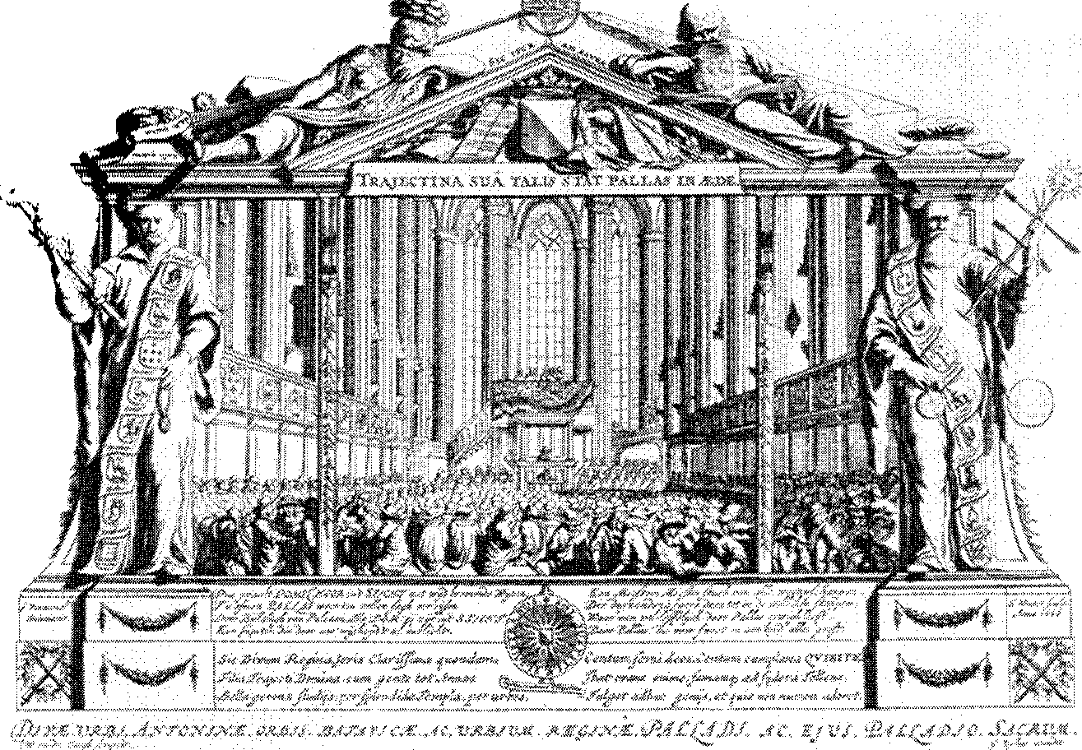
Publieke promotie in de Dom
versie gaf van het stelsel van Voetius. Voetius was voor velen dé kampvechter van de gereformeerde leer. Voetius was echter niet alleen in kerkelijk Nederland een figuur met wie rekening gehouden moest worden, ook binnen de universiteit nam Voetius een vooraanstaande positie in. De vroedschap van Utrecht onderhield nauwe contacten met Voetius, bijvoorbeeld als het ging om de benoeming van hoogleraren. Bij een benoeming ging men altijd af op het advies van Voetius, zodat alleen mensen benoemd werden die het met Voetius op theologisch en filososfisch gebied eens waren, zoals Schotanus, Hoornbeek en Essenius. Ook binnen de filosofische faculteit had Voetius belangrijke medestanders, bijvoorbeeld zijn beide zonen Paulus en Daniël Voet. Gezien zijn positie is het dan ook geen wonder dat hij tot viermaal tot rector magnificus, tot voorzitter van de universiteit, werd gekozen tijdens de 42 jaren dat hij hoogleraar is geweest. Het is moeilijk te schatten hoe groot de invloed van Voetius is geweest. Een belangrijk deel van zijn invloed oefende hij ongetwijfeld uit via de door hem opgeleide predikanten. Zeer veel studenten hebben in de loop der jaren bij Voetius college gelopen en van hem privaatlessen gekregen. Veel studenten hebben hem geëerd en zijn ideeën overgenomen. Voetius heeft zijn medestanders die ook veelal door hem waren opgeleid, via het schrijven van pamfletten geleid in de strijd
136
tegen libertinisme en remonstrantisme. Als de studenten eenmaal als predikant werkzaam waren, werden ze door middel van deze pamfletten op de hoogte gehouden van zijn ideeën, zodat ook na het afstuderen veel studenten onder de invloed van de grote meester zijn gebleven. De grootste invloed heeft hij echter uitgeoefend via zijn internationaal bekende zaterdagse disputaties die door vriend en vijand werden bezocht.
Minder belangrijk zijn de door Voetius geschreven boeken. Er zijn slechts enkele belangrijke boeken door hem geschreven. Het eerste boek verscheen in 1644 met als titel Exercitia et bibliotheca studiosi theologicae, een overzicht van het studieprogramma van de theologische faculteit en een overzicht van alle belangrijke theologische werken. De betekenis van dit werk ligt vooral in het tweede deel. In dit werk worden alle boeken van de theologische autoriteiten besproken. Hij roept de studenten op zoveel mogelijk van deze boeken aan te schaffen als hulpmiddel voor het schrijven van preken. Voetius zelf had een uitgebreide bibliotheek en een enorme liefde tot boeken. Hij zegt van zichzelf dat hij sinds zijn studententijd enorm veel boeken heeft 'verslonden'. In zijn werken blijkt deze onvoorstelbare belezenheid van Voetius uit de talloze citaten. Hij heeft in de opleiding van studenten geprobeerd hen de liefde tot boeken bij te brengen. Ook het bestuderen ervan heeft hij gestimuleerd. In het bovengenoemde standaardwerk van Voetius komen al deze elementen duidelijk naar voren.
Het tweede standaardwerk van Voetius is de al eerder genoemde verzameling disputaties. Een derde werk, ook ontstaan vanuit de door Voetius gehouden disputaties, is de Exercitia pietatis (Oefeningen in de godzaligheid), een werk waarin talloze onderwerpen op een tamelijk schoolse wijze worden besproken. Voetius bespreekt hierin bijvoorbeeld het lachen, het berouw hebben, de nabetrachting op gehoorde preken, de verschillende soorten verzoekingen en de kunst van het sterven. Het laatste belangrijke werk van hem is een boek over het kerkelijk recht Politica ecclesiastica, dat tussen 1663 en 1676 is verschenen. Hierin bespreekt hij de verschillende kerkelijke ambten en handelingen als doop, huwelijk en begrafenis. Al deze werken zijn in het Latijn geschreven. In Voetius' tijd was dat de taal die zelfs tijdens de colleges op de universiteiten werd gebruikt. Daar geen van deze boeken in het Nederlands is vertaald, is een grondige studie van Voetius aan slechts enkelen voorbehouden.
De invloed van Voetius in Utrecht is slechts van tijdelijke aard
137
geweest. Tijdens zijn hoogleraarschap werd hij steeds minder en uiteindelijk verdween hij bijna geheel. De wortels van deze neergang liggen al aan het begin van zijn loopbaan. Al in die tijd werd hem verweten kerk en staat te willen overheersen. Deze kritiek was onder meer het gevolg van het feit dat hij weigerde zijn publicaties voordat ze zouden worden uitgegeven, door de classis te laten beoordelen, iets wat door de classis met beroep op de Dordtse kerkorde werd gevraagd. Voetius weigerde omdat hij van mening was dat de classis zijn werk niet kón controleren. Volgens hem moest de universiteit in theologische kwesties aan de classis leiding geven. Deze en ook andere kritiek heeft Voetius geen goed gedaan, vooral omdat deze kritiek steeds vaker werd gehoord.Voetius verloor ook de steun van de vroedschap van Utrecht die zich steeds meer aan de kritiek dat ze door Voetius werd overheerst, gelegen liet liggen. Hier komt nog bij dat ze door de strijd van Voetius tegen de lombarden en tegen de kapittelheren' bijzonder geprikkeld werd. Het gevolg was dat ze een meer onafhankelijke koers ten opzichte van Voetius ging varen. Als eerste kwam dat tot uitdrukking in het benoemingsbeleid van de vroedschap. Niet langer ging men af op de aanbevelingen van Voetius. Zo benoemde men in 1661 Gregorius Graevius die bekend stond als aanhanger van Descartes en in 1662 F. Burmannus, een vriend van Coccejus. Dit alles ondanks protesten van Voetius.
De gevolgen van het nieuwe beleid waren dan ook onmiddellijk duidelijk. In de eerste plaats verdween de beroemde eenstemmigheid binnen de gerefórmeerde faculteit en in de tweede plaats verloor Voetius zijn meerderheid tegen de cartesiaan Regius. Voetius hield alleen de steun van zijn zoon Paulus, professor Leusden en Essenius over. Toen de 'Academia Voetiana' verdween, laaiden alle oude twisten over de methode van Descartes en Coccejus opnieuw op, maar nu werd het strijdtoneel niet langer beheerst door de voetianen. Deze strijd om de aristotelische filosofie en de gereformeerde rechtzinnigheid laaide zo hoog op, dat de vroedschap in 1668 verbood tijdens de theologische colleges filosofische problemen te bespreken. Voetius werd hierdoor vleugellam gemaakt, omdat hij van mening was dat de aristotelische filosofie in nauw verband stond met de theologie. Het was dan ook een grote nederlaag voor hem. Vooral omdat zijn zoon Paulus niet langer als filosoof, maar als jurist verbonden was aan de universi-
d. zie hoofdstuk IX
138
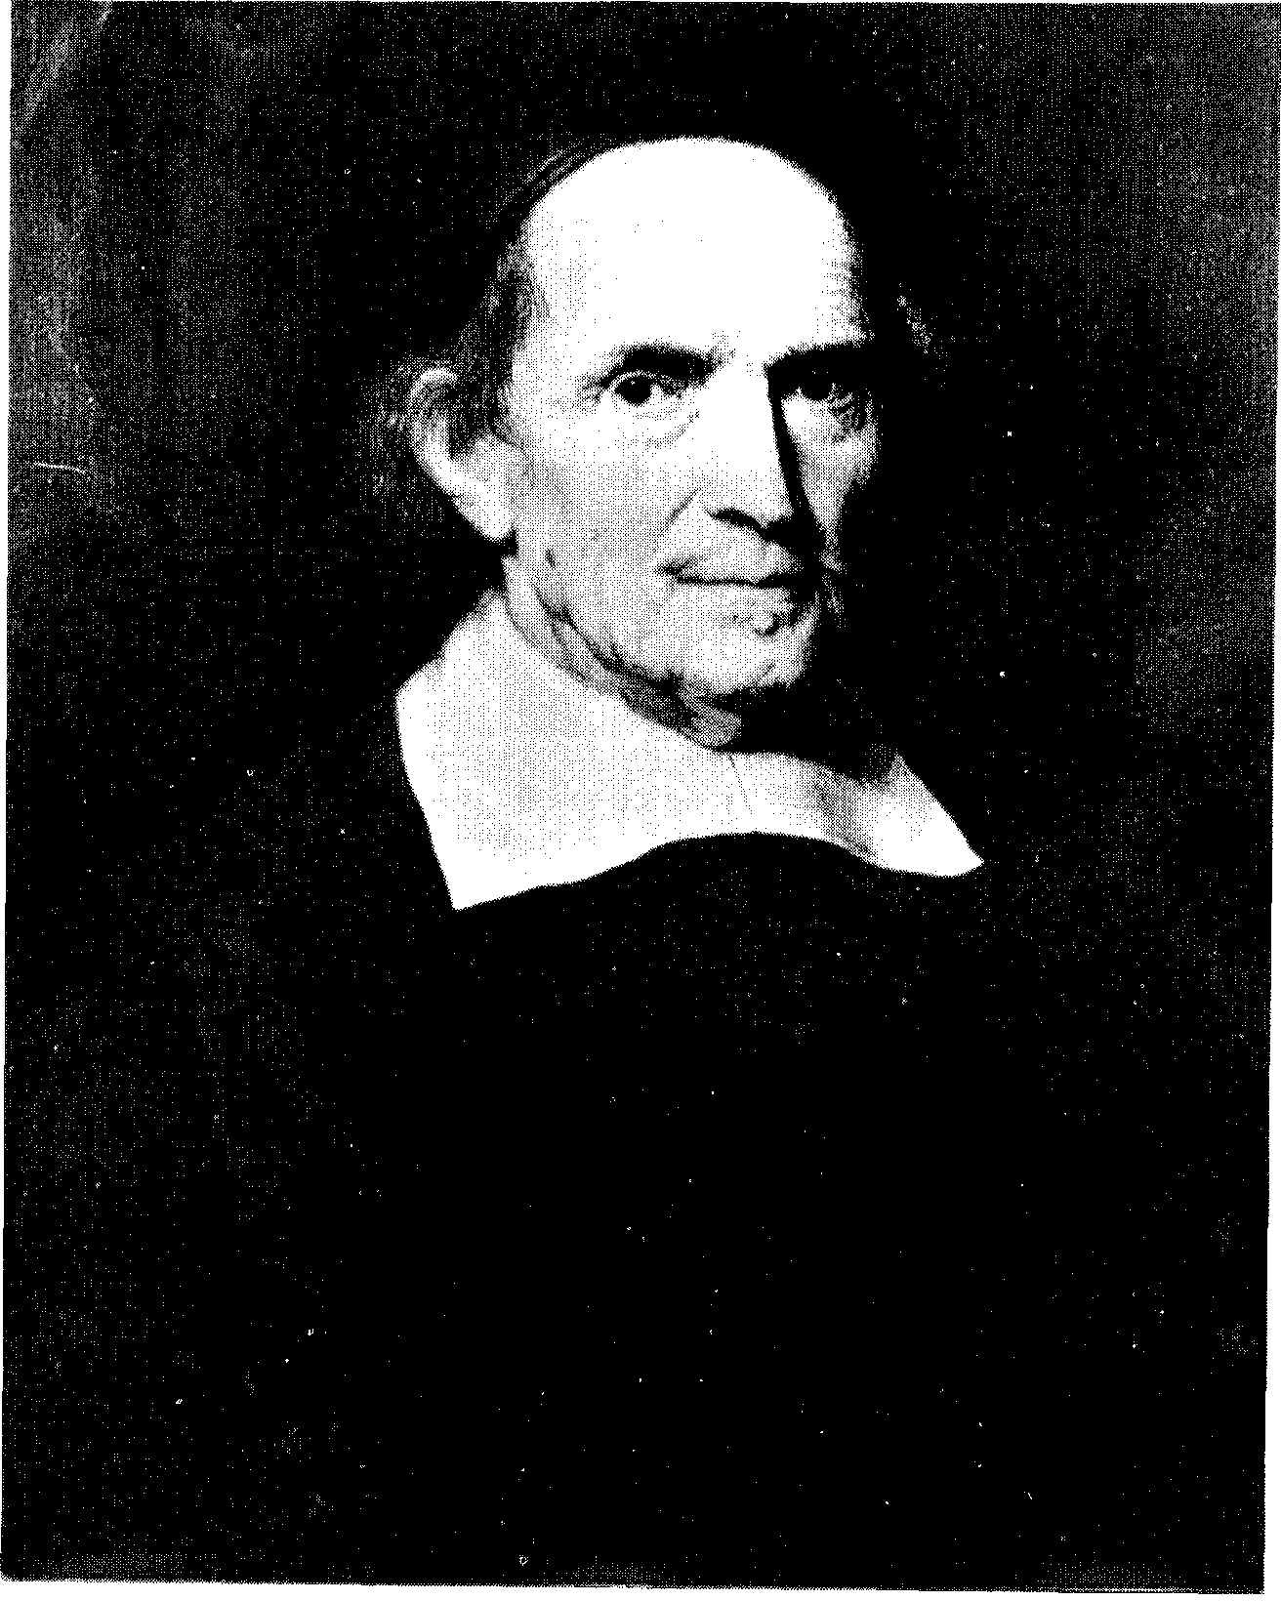
Portret van Gisbertus Voetius, dat zich met vele andere schilderijen van
hoogleraren in de senaatszaal bevindt
teit, verloor hij elke greep op het filosofische gebeuren. Symbool van het ineenstorten van zijn invloed is het feit dat hij niet kon verhinderen dat twee van zijn ambtsbroeders door de vroedschap uit de stad werden verbannen omdat ze, ondanks een uitdrukkelijk verbod, toch tijdens de prediking van leer trokken tegen de Utrechtse kapittelheren. Het is zelfs zo dat hij maar ternauwernood hetzelfde lot wist te ontlopen.
139
Een ongetwijfeld teleurgestelde Voetius heeft tot aan het einde van zijn leven voor zijn idealen en overtuigingen gestreden. Vaak zullen de woorden van het gebed dat hij in 1634 tijdens zijn inaugurele rede heeft uitgesproken, hem nog in gedachten zijn gekomen: 'Ontferm U over ons vaderland, ontferm U over de kerk, ontferm U over ons gymnasium. Bekeer de ongelovigen, versterk de gelovigen en richt ons allen op de weg des vredes naar het vaderland der eeuwige heerlijkheid'.
aantekeningen:
1. Een duidelijk beeld van de faculteiten zien we in de allegorische plafondschildering in de universiteit (Zie de afbeelding op pag. 133). Centraal staat Pallas Athena, godin van kunst en wetenschappen. Vlak naast haar, met een lichtende diadeem, de (natuur-)filosofie. Rechtsboven de faculteit der letteren en rechtsonder de medische faculteit, voorgesteld door onder andere de god Asklepios. Linksboven de theologische faculteit en linksonder vrouwe Justitia van de rechtenfaculteit. Tenslotte helemaal beneden de god Kronos, zinnebeeld van de tijd.
2. Het libertinisme is een geestelijke stroming die streeft naar meer vrijheid op zedelijk en maatschappelijk terrein. In het begin van de 17de eeuw stonden mensen die meer vrijheid wilden bekend als de 'rekkelijken'. Daartegenover stonden zij die een strikte naleving van Gods geboden voorstonden, de 'preciezen'. Ook Voetius behoorde tot deze groep. Omdat de libertijnen veelal ook het remonstrantisme voorstonden, worden ze door Voetius in één adem genoemd. De aanhangers van het libertinisme moeten vooral gezocht worden onder de regenten, de bovenlaag van de samenleving uit die tijd. Ze waren veelal niet uit overtuiging remonstrant, maar omdat de remonstrantse predikanten meer vrijheid toelieten dan de contra-remonstranten.
3. De thomistisch aristotelische traditie is een filosofische denkrichting die voortgekomen is uit het werk van Thomas van Aquino (1225-1274). Deze grote denker heeft de heidense filosofie van Aristoteles gekerstend. Hoewel Thomas zeer veel van Aristoteles (384 v. C -322v. C) heeft overgenomen, zijn veel van zijn ideeën gebaseerd op de filosofie van Plato (427 v. C. 347 v. C.) en op de gedachten van de bekende kerkvader Augustinus (354-430 n. Chr.), die terugging op Plato. Omdat hier niet breedvoerig op de filosofie van Thomas kan worden ingegaan, zal ik volstaan met enkele belangrijke punten.
Geheel aristotelisch is de logica die door Thomas wordt gebruikt en eveneens het geocentrische wereldbeeld. In tegenstelling tot Aristoteles wordt weinig aandacht besteed aan het belang van de zintuiglijke waarneming voor het verwerven van kennis. Hierin is hij meer in overeenstemming met Plato. Ook platoons is het benadrukken van de eenheid van het universum, waarbij God als oorzaak en onderhouder van alle dingen wordt beschouwd. De wereld bestaat niet 'toevallig', maar is vanuit God gezien 'noodzakelijk'. Duidelijk blijkt dat die filosofische ideeën worden aanvaard, die het best aansluiten bij Bijbelse gegevens.
In 1322 werd Thomas van Aquino door de katholieke kerk heilig verklaard en in
140 1879 werd het thomisme, zoals zijn leer meestal wordt aangeduid, de officiële filosofie van die kerk.
4. De logica van Aristoteles staat bekend als de syllogistiek. Hierin wordt aangegeven welke redeneringen wel en welke niet geldig ofwel juist zijn. Om duidelijk te maken wat dit inhoudt volgt hier een voorbeeld:
Een geldige redenering is:
1. Alle mensen zijn sterfelijk (A-B)
2. Socrates is een mens (C-A)
conclusie: Socrates is sterfelijk (C-B)
Een niet geldige redenering is:
1. Alle mensen zijn sterfelijk (A-B)
2. Socrates is sterfelijk (C-B)
Conclusie: Socrates is een mens (C-A)
In de laatste redenering zijn beide veronderstellingen juist, maar volgt de conclusie niet noodzakelijk uit deze veronderstellingen.In de eerste zijn én veronderstellingen én conclusie waar. Dus van beide redeneringen is alleen A-B, C-A dus C-B toegestaan.
Verder wil ik hier volstaan met de opmerkingen dat er aan deze logica grote bezwaren verbonden zijn en dat ze nu niet meer wordt gebruikt.
geraadpleegde literatuur:
1. D. P. Blok e.a. (red.), Algemene Geschiedenis der Nederlanden, Bussum 19811982.
2. B. Delfgauw, Thomas van Aquin, de wereld van een middeleeuws denker, Kampen z.j.
3. J. van Genderen (ed), Zicht op Calvijn, Amsterdam 1978.
4. S. Muller Fz., De universiteitsgebouwen te Utrecht, Utrecht 1899.
5. L. M. de Rijk, Middeleeuwse wijsbegeerte. Traditie en vernieuwing, Assen 1981.
6. H.J. Stürig, Geschiedenis van de filosofie, dl. I, Utrecht-Antwerpen z.j.
7. G. Voetius, Inaugurele rede over de Godzaligheid te verbinden met de wetenschap, vertaald en toegelicht door dr. A. de Groot, Kampen 1978.
8. W. Windelband, Lehrbuch der Geschichte der Philosophie, 17e druk, Tübingen 1980.
9. C. van der Woude, Sibrandus Lubbertus, Kampen 1963.
141
Drs. S. Boogaard
VII. De kracht der Godzaligheid
Voetius' strijd tegen de remonstranten
In 1602 woedde in Holland de vreselijke pestziekte, door het volk de zwarte dood genoemd. Deze ziekte sleepte de mensen bij duizenden ten grave. Ook in Leiden vielen er vele slachtoffers. Onder hen bevonden zich ook twee van de drie hoogleraren aan de theologische faculteit van de in 1576 opgerichte hogeschool, namelijk Franciscus Junius en Lucas Trelcatius sr. De vacature van de laatstgenoemde was vrij snel vervuld: de curatoren benoemden de zoon en naamgenoot van de overledene, Lucas Trelcatius jr. De andere' vacature gaf meer problemen. Men had het oog laten vallen op Jacob Harmsen, die naar de gewoonte van die tijd z'n naam gelatiniseerd had en zich Jacobus Arminius noemde. Hij was predikant in Amsterdam en ongetwijfeld een geleerd en begaafd man. Voordat de benoeming een feit was, werden de curatoren van verschillende zijden gewaarschuwd. Arminius zou niet zuiver zijn in de leer. Met name wat betreft de leer van de predestinatie had hij afwijkende ideeën. Onder degenen, die bezwaar aantekenden, behoorde ook Kuchlinus, de regent van het Statencollege, waar straks Voetius ook een plaats zou vinden. Kuchlinus kende Arminius goed, ze zijn een tijdlang collega's geweest in Amsterdam. Bovendien waren ze nog familie, de derde vrouw van Kuchlinus was een zuster van de vader van Arminius
Ondanks de bezwaren ging het curatorium toch over tot het benoemen van Arminius En dat ze nog veel met hem op hadden ook, blijkt wel uit het traktement dat hij kreeg, namelijk f 1.200,per jaar, terwijl Trelcatius het met f 500,moest doen.
Ook Gomarus, de eerste professor van de theologische faculteit,had zich tegen de benoeming verzet. 'In Amsterdam kan Arminius maar één kerk bederven, in Leiden vele,' zo had hij opgemerkt. De uitkomst bewees inderdaad dat de angst niet ongegrond was. Toen de benoeming eenmaal een feit was, vond er een samenspreking plaats tussen Gomarus en Arminius in het bijzijn van de curatoren, de burgemeesters van Leiden en enkele predikanten. Tijdens dit gesprek wist Arminius zijn dwaling zo te verbergen, dat Gomarus werkelijk voldaan scheen te zijn. Enkele weken later, in
't Arminiaens Testament
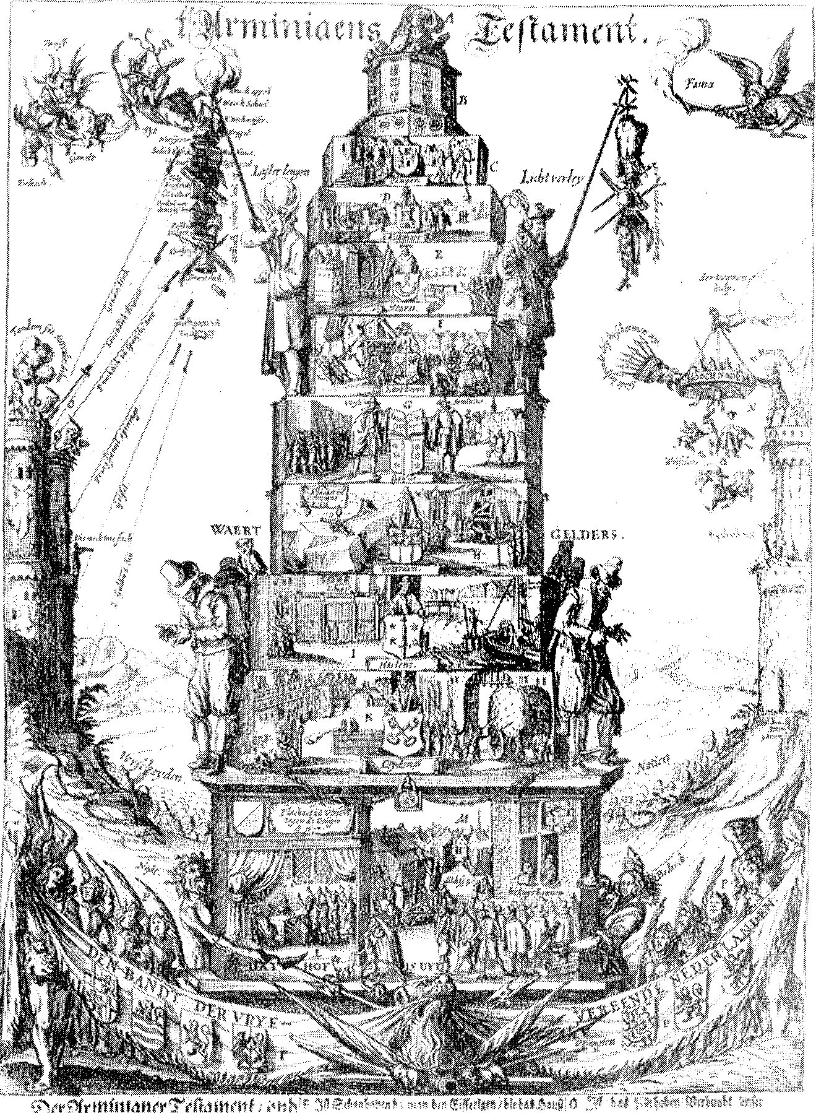
,t1'119.111fK7°I. `6" t
142 143
de zomer van 1603, promoveerde Arminius bij Gomarus tot doctor in de theologie.
In september 1603, dus één jaar voordat Voetius als 15-jarige student naar Leiden kwam, begon Arminius zijn colleges te geven. Al spoedig bleek dat het wantrouwen, dat tegen Arminius bestond, niet ongegrond was geweest. Reeds in februari 1604 kwam dat uit. Arminius had op een dispuutcollege door één van zijn leerlingen stellingen over de predestinatie laten verdedigen, die argwaan wekten. Op hervormingsdag 1604 liet ook Gomarus stellingen verdedigen over hetzelfde onderwerp. Weldra gingen zowel Arminius als Gomarus zich nader verklaren en het meningsverschil groeide uit tot strijd. In deze tijd was het dus, dat Voetius zijn intrede deed in de universiteit van Leiden. Als alumnusa van de stad Heusden was hij opgenomen in het Statencollege, waarvan Kuchlinus regent was en diens schoonzoon Petrus Bertius onderregent. Zoals reeds gezegd had Kuchlinus destijds al bezwaar aangeL tekend tegen een eventuele benoeming van Arminius; nu de dwalingen van Arminius naar voren kwamen, waarschuwde hij de studenten er ernstig voor. Helaas heeft dat maar kort geduurd, want reeds in juli 1606 stierf Kuchlinus onverwachts. Hij werd opgevolgd door Petrus Bertius.
Bertius kende Arminius reeds lang: ze behoorden beiden tot de eerste studenten die in 1576 op de pas geopende hogeschool van Leiden werden ingeschreven. Toen Bertius eenmaal tot regent benoemd was, bleek steeds duidelijker dat hij aan de kant van Arminius stond. Hij had zich, naar hij zelf zei, voorgenomen de studenten het gevoelen van Arminius aangaande de predestinatie in te prenten. Toch schijnt het dat de eerste tijd de tegenstellingen, die op de Academie aan het licht traden, nog geen invloed hadden op de vriendschappelijke verhoudingen van de studenten onderling. Van Voetius is bekend, dat hij de eerste tijd van zijn verblijf in Leiden vriendschappelijk omging met studenten als Simon Episcopius, Caspar Barlaeus, Bernardus Dwinglo en Johannes Geisteranus. Toen laatstgenoemde in het najaar van 1608 Leiden verliet, schreef hij een keurig Latijns gedicht in het 'album amicorum'b van Voetius.
In zijn latere studietijd sloot Voetius vooral vriendschap met Johannes Cloppenburch, met wie hij later in Heusden gelijk predikant
a. letterlijk: pleegzoon; het gemeentebestuur van Heusden bekostigde de studie van Voetius
b. letterlijk: vriendenalbum; te vergelijken met het poëziealbum van tegenwoordig
144
zou zijn en van wie hij in zijn strijd tegen de remonstranten veel steun zou ontvangen. Ook Antonius Plancius, zoon van de bekende Amsterdamse predikant Petrus Plancius, een felle tegenstander van Arminius, was één van zijn beste vrienden.
Hoewel Voetius een besliste volgeling was van Gomarus, is niet bekend, dat hij ooit openlijk onenigheid met Arminius gehad heeft. Arminius was een hoffelijk man. Wat Voetius echter beslist niet in hem kon waarderen, was dat hij vaak zo aarzelend voor zijn mening uitkwam. Dikwijls gebeurde het, dat Arminius zijn twijfel uitsprak over verschillende onderdelen van de gereformeerde leer zonder dat hij ronduit zei, hoe hij er zelf over dacht.
Met Bertius kwam het wel openlijk tot een konflikt Bertius was ook heel wat lastiger van humeur. In januari 1609 had Bertius zich uitvoerig over het gedrag van Voetius beklaagd bij de vroedschap van Heusden, die immers de kosten droeg van Voetius' studie. Toen dit niet hielp, werd Voetius nogmaals vermaand en uiteindelijk heeft hij het laatste anderhalf jaar dat hij in Leiden studeerde, niet in het Statencollege, maar bij particulieren doorgebracht. Ongetwijfeld zal het feit, dat Voetius onverbloemd de zijde van Gomarus koos, een rol gespeeld hebben in dit conflict.
Met dit alles zien we, dat Voetius bij wijze van spreken aan de wieg gestaan heeft van de twisten, die de vaderlandse kerk in het eerste kwart van de zeventiende eeuw zozeer beroerd hebben.
Waar ging het eigenlijk om?
We zijn dit hoofdstuk niet begonnen met een opsomming van de dwalingen van Arminius Was dit wel gebeurd, dan had het geleken alsof Arminius zelf de bron geweest is van alle dwalingen die vaak onder het Arminianisme worden gerangschikt. Dit is echter niet het geval. Arminius is meer een duidelijke exponent geweest van een denkrichting, waarvan we ook reeds in de tijd van de kerkvaders vertegenwoordigers tegenkomen.
Wat was eigenlijk de dwaling van Arminius, of breder genomen, de Arminianen? Om kort te gaan: de Arminianen leerden dat een mens, als hij zalig werd, dat voor een gedeelte althans te danken had aan zijn eigen (min of meer) vrije wil. Zeker, ze erkenden dat de mens alleen uit genade zalig kon worden, maar dat hield dan volgens hen in dat Christus voor ieder de mogelijkheid om zalig te worden had verdiend. Deze mogelijkheid moest door de mens worden benut. Velen erkenden ook wel dat de mens steeds naar het kwade neigde
145

Franciscus Gomarus (1563 1641)

en dat hij Gods genade nodig had om het goede te kiezen, maar toch was het uiteindelijk de mens zélf die besloot om van de mogelijkheid om zalig te worden gebruik te maken. Van 'onwederstandelijke genade' wilden ze niets weten.
Reeds de kerkvader Augustinus had de leer van de vrije wil ten goede van de mens bestreden. In zijn tijd was het namelijk de Britse monnik Morgan Pelagius die dit leerde. Verzet tegen de leer van vrije genade kwam in de geschiedenis vaak van de kant van de monniken. En begrijpelijk! Volgens Pelagius kwam de mens uit Gods hand als een onschuldig en onervaren kind, met de mogelijkheid om goed of kwaad te doen naar dat men verkiest.
Dat er meer voor het kwade dan voor het goede gekozen wordt, kwam volgens hem alleen door navolging. Daarmee loochende hij ook de erfzonde.
De officiële roomse leer bleef schommelen tussen wat Augustinus leerde en Pelagius dreef. We noemen dit ook wel het semi-pelagianisme, dat vooral geformuleerd is door Johannes Cassianus, een jongere tijdgenoot van Augustinus. Volgens hem was de erfzonde
146
een zwakheid. De wil ten goede was wel verzwakt, maar bleef vrij. Verlossing is alleen mogelijk door samenwerking: onweerstaanbaar kan Gods genade dus niet werken. Gods voorbeschikking hangt van Zijn voorweten af. God weet dus van te voren wie er zullen geloven, en die verkiest Hij. Verder is Gods genade niet particulier, maar algemeen. Wie dit met aandacht leest, vraagt zich af of hier soms Arminius aan het woord is.
In de tijd van de Reformatie hebben de grote reformatoren de leer van vrije genade op grond van Gods Woord gehandhaafd. Dit wordt ons zonder meer duidelijk wanneer we de belijdenisgeschriften lezen. Toch was er direkt bij het begin ook binnen de Reformatie een stroming, die semi-pelagiaans getint was. In 1554 kwam een boekje uit onder de titel Der leken wegwijzer. Het was geschreven door Johannes Anastasius Veluanus, een gewezen pastoor uit Stroe, die de kant van de Reformatie had gekozen.Dit boek was een populaire, in het Oud-gelders geschreven, uiteenzetting van de leer der Reformatie. Echter, op het punt van de 'friën wil' bleef Anastasius semi-pelagiaans en van de 'predestination' had hij bepaald een afkeer. Dit boek beleefde vele drukken en heeft een grote invloed gehad. Het is geen wonder dat Anastasius later betiteld is als de patriarch der remonstranten en dat aan de andere kant de Arminianen met veel waardering over hem spraken. Met dit alles zien we dus, dat Arminius in een traditie is te plaatsen.
Arminius is niet lang professor geweest. Reeds in 1609, dus twee jaar voor het vertrek van Voetius uit Leiden, stierf hij na een slopende ziekte, waarschijnlijk tuberculose. Zijn dood was echter niet het teken van wapenstilstand, integendeel, de strijd ging onverminderd voort. Onder zijn aanhangers was het met name Johannes Wtenbogaert, de hofprediker van Prins Maurits, die als nieuwe leider naar voren trad.
Op 14 januari 1610 kwamen te Gouda een veertigtal Arminiaansgezinde predikanten samen onder leiding van Wtenbogaert. Onder hen vinden we ook Petrus Bertius, de man die Voetius uit het Statencollege liet verwijderen, en Johannes Grevius, die straks gelijktijdig met Voetius de gemeente van Heusden zal dienen. Men was bijeengekomen om een 'remonstrantie' (verzoekschrift) op te stellen, waarin ze de overheid (i.c. de Staten van Holland) verzochten om hen tegen alle kerkelijke overlast te beschermen. Naar dit verzoekschrift werden Arminianen in het vervolg remonstranten genoemd. De remonstrantie bevatte vijf artikelen, waarin ze hun opvattingen uiteenzetten.
147
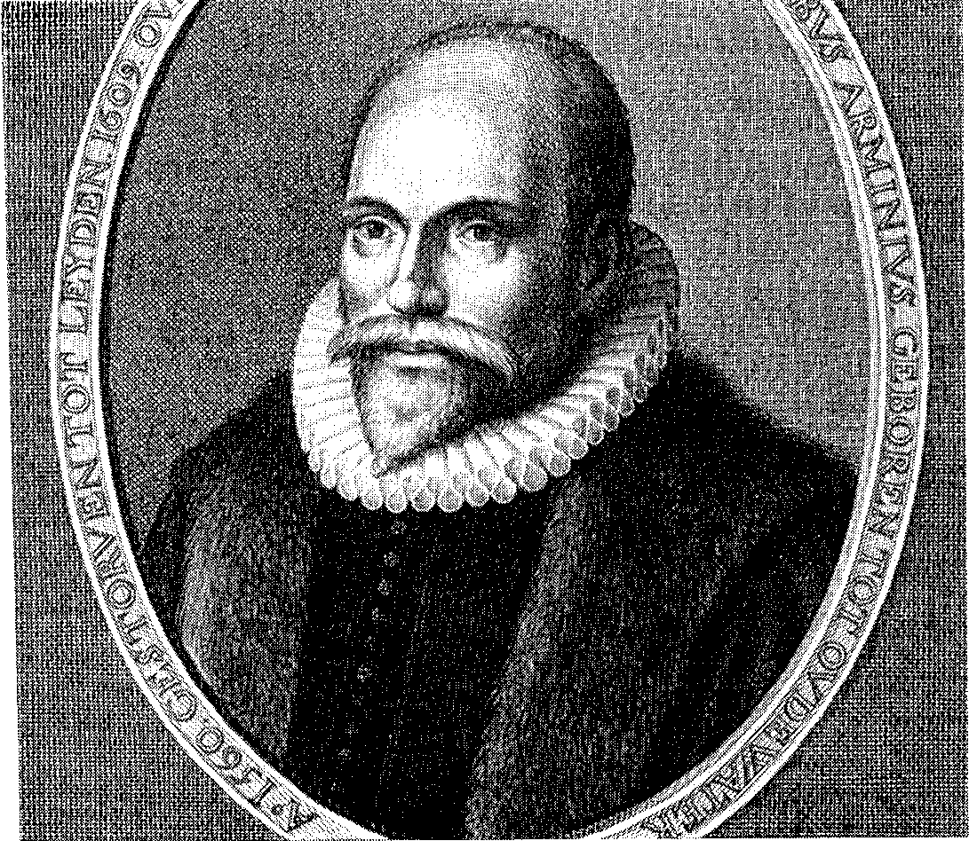
Jacobus Arminius (1560-1609)
Kort samengevat ging het om het volgende:
1. de verkiezing vanwege een vooruitgezien geloof;
2. de algemene verzoening door Christus;
3. de kracht van de natuurlijke wil ten goede;
4. de wederstandelijkheid der genade;
5. de mogelijkheid van de afval der heiligen.
Verder erkenden de'remonstranten het gezag van de overheid in de kerk. De Staten van ieder gewest zouden het oppergezag moeten hebben in zaken, die de religie betreffen. Ook drongen de remonstranten aan op herziening van de belijdenisgeschriften. Dit laatste, naar dat ze beweerden, om te voorkomen dat de belijdenisgeschriften papieren pausen werden.
De remonstrantie werd in 1611 beantwoord met een 'contra-remonstrantie' (tegen-verzoekschrift) van de kant van hun tegenstanders. Deze werden nu in het vervolg contra-remonstranten genoemd.
Toen Voetius in september 1611 tot predikant van Vlijmen en Engelen werd bevestigd, was het dus een verwarde tijd.
Strijd met Grevius
In de tijd vóór de Dordtse Synode heeft Voetius als leerling van
148
Gomarus en overtuigd contra-remonstrant een tegenstander gevonden in Johannes Grevius. We hebben deze Grevius al ontmoet op de vergadering te Gouda in januari 1610, waar de remonstrantie is opgesteld.
Grevius was geboren omstreeks 1580 in de buurt van Wezel en was in 1606 als proponent bevestigd in Heteren. In augustus 1610 was hij bevestigd als predikant in Heusden, de geboortestad van Voetius.
Ongetwijfeld kende hij de ligging van Voetius. Het is dan ook geen wonder, dat hij er zich tot het uiterste tegen verzet heeft, dat Voetius beroepen zou worden in het naburige Vlijmen. Toen hij dit niet meer kon verhinderen en van de classis de opdracht kreeg om Voetius als predikant te bevestigen, weigerde hij dit. Voetius werd toen bevestigd door Sonneveldius uit Woudrichem.
Heusden werd in die tijd bediend door twee predikanten, die beiden remonstrant waren. Naast de genoemde Grevius stond Nicolaas van Houweningen, die sinds 1604 in Heusden stond. Laatstgenoemde was gematigder remonstrant dan Grevius.
In januari 1615 werd Van Houweningen ziek. Toen bleek dat de ziekte dodelijk was, ging Grevius er al op uit om zijn remonstrantse vrienden te raadplegen over de aanstaande vacature. Er was hem uiteraard alles aan gelegen om weer een remonstrant als ambtsbroeder te krijgen. In het voorjaar 1615 stierf Van Houweningen. In Heusden bleek dat de kerkenraad nog voor het grootste deel aan de kant van de contra-remonstranten stond, zodat Grevius niet voorspoedig was in het doordrijven van zijn wil. Ook in de gemeente ging de voorkeur niet uit naar een remonstrants predikant. Integendeel, vanuit de gemeente werd er bij de kerkenraad een verzoekschrift ingediend om Voetius te beroepen. Daar echter de tegenstand te groot bleek te zijn, ook Grevius had zijn aanhangers, ging het beroep niet door. Later werd Cornelis Hanecop, predikant uit het dichtbij gelegen Sprang, beroepen. Vanwege de tegenwerking van Grevius bedankte hij echter. Voorlopig berustte men er in dat Grevius alleen predikant van Heusden zou blijven. In die tijd kwam Grevius ook steeds openlijker voor zijn dwalingen uit. Dat had tot gevolg dat steeds meer mensen buiten Heusden naar de kerk gingen; hetzij naar Voetius in Vlijmen of naar Hanecop in Sprang. Eindelijk, op 16 mei 1617, nadat de tweede predikantsplaats al meer dan twee jaar vacant was, besloot de meerderheid van de kerkenraad om Voetius te beroepen, die, zonder bevestigd te zijn, reeds op 24 mei zijn intrede deed.
149
Uiteraard kon niet op een vruchtbare samenwerking tussen de beide Heusdense predikanten worden gerekend. Al beloofde men elkaar als leraar te erkennen en het conflict niet op de spits te drijven, de remonstrantse partij bleef de wettigheid van Voetius' komst naar Heusden betwisten. Het werd in ieder geval voor Voetius steeds moeilijker om met Grevius samen te werken. Hierbij is het opvallend, dat de strijd alleen over uiterlijkheden scheen te gaan. Met name van de kant van Grevius kwamen veel stekeligheden, maar over een gedachtenwisseling wat betreft de geschilpunten tussen beide partijen lezen we niet. Bovendien was Grevius nogal opvliegend van karakter. Hij had, om het met woorden uit die tijd te zeggen, een 'haestig humeur'. Ook in zijn levenswandel was hij niet onberispelijk. Tenslotte werd Grevius 1 juni 1618 door de kerkenraad afgezet.
We zien dus dat Voetius als jong predikant reeds veel te stellen had met een oudere, remonstrantsgezinde ambtsbroeder.
Op de Dordtse Synode
Heusden was niet de enige plaats wanr het botste tussen de remonstranten en de contra-remonstranten. Verre van dat. Overal in het land vonden er botsingen plaats tussen de beide partijen.
In 1614 hadden de Staten van Holland een 'Resolutie tot de vrede der kerken' uitgevaardigd, waarin stond dat de predikanten de bekende geschilpunten niet mochten behandelen. Wie zich daar niet aan hield, kon afgezet en verbannen worden. Dit laatste gebeurde dan ook in o.a. Den Haag, Rotterdam en Schoonhoven. De contra-remonstranten belegden van hun kant aparte kerkdiensten, soms buiten de stad. Omdat ze dan vaak in de herfst langs bemodderde wegen moesten, kregen ze al gauw de bijnaam van slijkgeuzen. Geen wonder dat de roep steeds sterker werd om een Nationale Synode te houden, die de geschillen zou beslechten. De Staten van Holland, onder leiding van de raadpensionaris Johan van Oldenbarnevelt, hielden dit echter tegen. Over heel de Republiek gezien waren de remonstranten immers nog in een minderheid! De spanning bereikte haar hoogtepunt in 1617, toen de Staten van Holland de zogenaamde Scherpe Resolutie aannamen, waarin o.a. de steden toegestaan werd om zelf soldaten (zgn. waardgelders) in dienst te nemen. Menselijkerwijs gesproken werd de burgeroorlog afgewend door het optreden van Prins Maurits, die alle waardgelders afdank-
150
te en remonstrantsgezinde magistraten ontsloeg en verving door andere.
De Staten-Generaal besloten nu een Nationale Synode bijeen te roepen, die een uitspraak zou doen in de leergeschillen. Iedere provinciale synode werd verzocht om vier predikanten en twee ouderlingen af te vaardigen naar de grote synode.
De provinciale synode van Zuid-Holland kwam bijeen te Delft van 8 oktober tot 6 november. Als afgevaardigden naar de Nationale Synode werden gekozen: Lydius uit Dordrecht, Arnoldi uit Delft, Hommius uit Leiden en Voetius uit Heusden. Zeker geen kleine eer voor de 29-jarige Voetius, vooral wanneer we bedenken dat het de gewoonte was om de meest bekwame en ervaren predikanten af te vaardigen. Ongetwijfeld had hij dit te danken aan het feit, dat hij de voorgaande jaren zijn beste krachten had gegeven om door samenspreking en samenwerking een bundeling van krachten te bereiken tegenover de door de staat beschermde remonstrantse partij.
Op de Nationale Synode zelf, die gehouden werd te Dordrecht van 13 november 1618 tot 29 mei 1619, heeft Voetius geen vooraanstaande plaats ingenomen. Behalve aan zijn jonge leeftijd wordt dit ook toegeschreven aan zijn gering postuur. In de verslagen van de synode vinden we zijn naam dan ook niet vaak terug.
Van alles wat op de synode gebeurde, heeft Voetius aantekening gehouden in een 'diarium synodicum'(dagboek der synode); helaas is dit dagboek zoekgeraakt. De remonstranten die op de Dordtse Synode werden gedagvaard, probeerden een wig te drijven in het kamp van de contra-remonstranten door het benadrukken van de verschillen tussen supra-lapsariërs en infra-lapsariërs. Evenals zijn leermeester Gomarus had Voetius hierin een duidelijk standpunt, hij was een overtuigd supra-lapsariër. Eerst iets over dit geschil. Men verschilde van mening wat betreft de orde waarin God Zijn besluiten heeft genomen. De supra-lapsariër leerde dat God eerst besloten heeft Zich in bepaalde mensen te verheerlijken, zowel in Zijn barmhartigheid als in Zijn rechtvaardigheid. Op grond hiervan is het besluit genomen van schepping en val. De infra-lapsariër leerde een andere orde in de besluiten, namelijk schepping-valpredestinatie. In plaats van supra en infra spreekt men ook wel van bovenvaldrijvers en benedenvaldrijvers. De namen spreken voor zich: de bovenvaldrijvers leerden de predestinatie vóór (of boven) de val, de benedenvaldrijvers erna (of beneden). De geschiedenis van de Dordtse Synode geeft aan, dat de benaming 'drijver' voor beide partijen niet terecht was.
151
Misschien dat iemand het idee krijgt, dat dit verschil totaal geen betekenis had voor de prediking, maar dit is niet waar. De supra zal in de prediking meer de nadruk leggen op Gods soevereiniteit en de eeuwige uitverkiezing en de infra op de verantwoordelijkheid van de mens. Beide stromingen waren in Dordrecht vertegenwoordigd: de supra's o.a. in Gomarus, Trigland, Bogerman en Voetius; de infra's in Thysius, Walaeus en Lubbertus.
De remonstranten wilden het zo voorstellen, alsof ze alleen bezwaar maakten tegen de krasse uitspraken van de supra's, die wat men in die tijd noemde, het 'hoge gevoelen' aanhingen, maar dat ze met de infra's best zouden kunnen samenwerken. Hun toeleg om onenigheid te zaaien in het contra-remonstrantse kamp mislukte. Zowel de supra als de infra hield vast aan een onvoorwaardelijke predestinatie. De voorstelling van de remonstranten dat de verkiezing geschiedde vanwege voorgezien geloof, verwierpen ze beiden.
Op de Dordtse synode werd de leer van de remonstranten veroordeeld en de gereformeerde leer gehandhaafd. Als antwoord op de vijf artikelen in de remonstrantie stelde men in Dordrecht de Vijf artikelen tegen de remonstranten op, of zoals ze ook wel genoemd werden de Canones van Dordt. Iedere predikant moest die ondertekenen.
Na de grote synode
De besluiten van de Nationale Synode moesten ook worden uitgevoerd. Verder moest iedere predikant, die weigerde de Canones te ondertekenen, opgeroepen worden en de akte van stilstand tekenen. Dit hield in dat hij beloofde van alle ambtelijke werkzaamheden af te zien en verder als ambteloos burger te leven. Wie ook weigerde om de akte van stilstand te tekenen, werd uit de Republiek verbannen.
Om dit alles uit te voeren, werden in alle provincies in de zomer van 1619 provinciale synoden gehouden. De classis Gorcum had o.a. ook Voetius afgevaardigd naar de provinciale synode van Holland, die te Leiden werd gehouden van 23 juli tot 17 augustus.
Voor deze synode verschenen enkele bekenden van Voetius, o.a. Grevius, zijn vroegere collega uit Heusden. Deze reeds afgezette predikant werd verbannen; enkele maanden later voegde hij zich bij de andere verbannen remonstrantse predikanten in Waalwijk.
Een andere oude bekende van Voetius, die eveneens voor de synode moest verschijnen, was Petrus Bertius, de regent van het
152
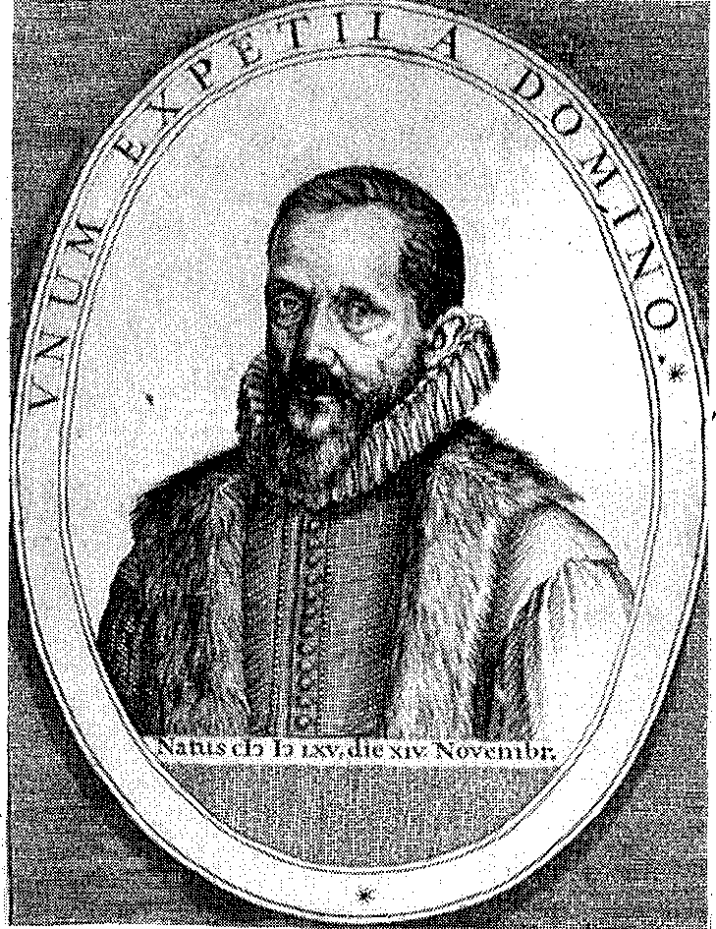
Petrus Bert ius
Statencollege, die eenmaal Voetius uit dit college had verwijderd, omdat Voetius fel partij koos tegen Arminius. Ook Bertius werd afgezet. Het verdroot hem echter naar zijn eigen zeggen niet. Hij beweerde immers: 'dat hij niet veele dertele daeghen in 't collegie gehadt hadde, ende dat hem niet vrolicker in sijn leven gebeurt was als de ontslaeghing van het regentschap'. Bertius vertrok naar Parijs, werd er rooms-katholiek en werd benoemd tot professor aan de universiteit aldaar.
Tijdens de synode werd er op Voetius een beroep gedaan om samen met enkele anderen predikbeurten waar te nemen in Gouda. Er waren namelijk in Gouda alleen remonstrantse predikanten, maar die waren afgezet en verbannen Op zondag 28 juli was Voetius in Gouda, samen met zijn medegecommitteerden Swalmius uit Schiedam en Sonneveldius uit Delft. Laatstgenoemde had Voetius destijds in Vlijmen bevestigd.
's Morgens zou Sonneveldius in de grote St. Jan preken; Voetius en Swalmius waren ook in de kerk. Het werd een verwarde dienst. Voordat de kerkdienst begon, waren er al groepen raddraaiers rond de kerk. Het bleek dat de remonstrantse predikanten een grote aanhang hadden. Sonneveldius beklom de kansel Hij had voor deze gelegenheid een zeer gepaste tekst, namelijk Matth. 9: 37, 38. De kerkdienst verliep zeer onstichtelijk. Volgens een beschrijving
153
uit die tijd werd er tijdens de preek gelachen en geroepen. Er werden banken omvergegooid, messen geslepen tegen de pilaren van de kerk om de tegenpartij angst aan te jagen, honden aan de staart getrokken, zodat de beesten vreselijk jankten. Er werden straatliedjes door de psalmen heen gezongen. Een groep hekelaarstersc hieven zelfs onder de dienst een liedje aan. Wie dit zich even probeert voor te stellen, moet er versteld van staan dat Sonneveldius de dienst ten einde heeft gebracht! Na de dienst was de chaos compleet. Sonneveldius en Voetius werden gestompt en geduwd, tot uiteindelijk de baljuw met zijn mannen hen in veiligheid bracht. De middagdienst, die ze van plan waren te houden, werd afgezegd. De volgende zondag waren er genoeg soldaten in de kerk aanwezig, zodat Voetius en zijn ambtgenoten normaal konden preken. Niet voor niets werd Gouda in die tijd 'het rattenest ende den dreckwaghen van alle ketterijen' genoemd.
Rust in eigen huis
Zoals we reeds gezien hebben, hadden de remonstranten in Heusden een vurige leidsman in Grevius. Toen deze afgezet en uit het land verdwenen was, keerde ook in Heusden de rust terug. Zelfs één van de vurigste aanhangers van de remonstranten, Mattheus Verhoeven, conrector van de Latijnse school en voorlezer in de kerk, ondertekende de Drie Formulieren van Enigheid. Hij betuigde zowel voor de kerkenraad van Heusden als voor de classis van Gorcum zijn leedweiën over de kwade praktijken, die hij er gedurende de twisten op na gehouden had. Op de classisvergadering ondertekende hij een verklaring, waar ondermeer de volgende zinsnede in voorkwam: 'Bidde derhalven God ende dese vergaderinghe my sodanige scandalen ende fouten te willen vergeven, belovende dat ick met woorden ende wercken allesins sal deese begaane fouten soecken door des Heeren genade te repareren'. In 1628 kon Voetius dan ook met het oog op zijn gemeente verklaren, dat 'de oogen selfs der gener die onder haer waren afgedwaelt ende verruckt, heuchelijck waren verlicht geworden; also dat hij in den Heere mochte roemen, datter sijnes wetens als gene ghevonden werden vande oude ledematen ofte oock toehoorders, die de selve waerheyt nu volcomentlick niet en beleden, ofte immers beloofden sulckx te sullen doen'.
c. vrouwen die in een linnenfabriek werken en daar het vlas 'over de hekel haalden'
154
Buiten zijn gemeente had Voetius er meer mee te maken. Als lid van de provinciale synode te Delft in 1628 hoorde hij de broeders klagen, dat de remonstrantse partij zich weer overal zou gaan roeren. De synode besloot om een bezwaarschrift op te stellen, waarin gevraagd zou worden om de besluiten van Dordt te handhaven. Voetius hoorde zowel bij degenen die het verzoekschrift moesten opstellen, als bij degenen die het aan de Staten moesten overhandigen. Veel effect had dit verzoekschrift niet. Toen de remonstranten in hetzelfde jaar aan de Staten van Holland om vrijheid van godsdienst vroegen, kregen ze geen afwijzend antwoord, maar ze werden verwezen naar de plaatselijke magistraten. In 1630 werd in Amsterdam aan de Keizersgracht een nieuwgebouwde kerk van de remonstranten in gebruik genomen.
In Utrecht
Zoals bekend verhuisde Voetius in 1634 naar Utrecht om daar het ambt van professor in de theologie te gaan bekleden aan de pas geopende Illustre School. Nauwelijks was Voetius in Utrecht aangekomen of hij stelde zich nauwkeurig op de hoogte van het aantal remonstrantse predikers in Utrecht en omgeving. Het was inmiddels vijftien jaar na de grote Dordtse Synode. Overal werden de remonstranten weer oogluikend toegelaten. Dit was mede het gevolg van de remonstrantse sympathieën van Frederik Hendrik en zijn moeder, Louise de Coligny. In de tijd dat Voetius zich in Utrecht vestigde, werd de remonstrantse gemeente aldaar gediend door niet minder dan drie predikanten.
Naast gewone colleges ging Voetius op zaterdag ook dispuutcolleges geven. Onder voorzitterschap van de hoogleraar zelf moest dan een oudere student bepaalde stellingen verdedigen tegenover een ieder, die de stellingen wilde aanvallen. Vaak hadden die stellingen betrekking op geschilpunten van de gereformeerden met de roomsen, remonstranten, socianen of dopersen. Het eerste dispuutcollege werd gehouden op zaterdag 13 september 1634, dus nog geen vier weken na Voetius' inauguratie. David van Boxtel, een jongeman afkomstig uit Heusden, had de opdracht om enkele stellingen te verdedigen, die betrekking hadden op remonstrantse dwalingen. 's Middags om twee uur verscheen er een wat sjofel geklede, bejaarde man, die aan het dispuut wilde deelnemen. Voetius herkende hem niet, toch hadden die twee elkaar al eerder ontmoet. Het was Samuel Naeranus, die destijds (als remonstrants predikant!)
155
D 'Arminiaensche uijtvaert
Verbanning van de remonstranten uit het grondgebied van de Zeven Provinciën
door de provincie Utrecht naar de Dordtse Synode was afgevaardigd. Toen de remonstranten gedagvaard waren, had Naeranus zich bij de gedaagden gevoegd. Toen de remonstranten door de voorzitter, Johannes Bogerman, weggestuurd werden, had Naeranus de Synode toegevoegd: 'Gij, die nu als rechters zit, zult straks met ons staan voor Christus' rechterstoel.' Sinds 1632 was Naeranus opnieuw predikant bij de remonstrantse gemeente te Amersfoort. Tijdens het dispuut kwam Naeranus met name op tegen de stelling dat bepaalde uitdrukkingen uit de catechismus, zoals 'van nature ben ik geneigd God en mijn naaste te haten' door geen betere konden worden vervangen. Ook hierin zien we dat de mensvisie van de remonstranten duidelijk positiever was dan die van hun tegenstanders. Om kort te gaan, het optreden van Naeranus vermocht niemand te imponeren.
Drie dagen later al verscheen er van de kant van de remonstranten een vlugschrift, waarin met Voetius en zijn wijze van onderricht
156
geven op een dispuut de spot werd gedreven. In hetzelfde jaar verscheen ook nog een uitvoeriger boekje van de hand van de remonstrantse predikant Batelier uit Den Haag, die dit geschrift echter anoniem had uitgegeven. Ook in dit boekje werd, evenals in verschillende vlugschriften die er op volgden, Voetius vooral aangetast in zijn wijze van lesgeven.
De studenten bij Voetius kregen niet alleen les in het disputeren, maar ze werden ook praktisch gevormd. Wekelijks hoorden 'twee uyt sijne studenten de remonstrantse predicatie, ende tekenden in de memorie boeckxkens, indien der iet onbehoorlicks tekenenswaerdig was'. En toen Taurinus, een remonstrants predikant uit Utrecht, op 3 augustus 1643 'syne toehoorders vermaande hun te wachten voor die Christenen die niet onbekent syn, die daer onder anderen leeren ende dryven dat Godt de menschen tot haere quade werckingen aenhitst, verleydt, verhardt, ende bedriegeryen ofte doolingen toesendt, ende sware sonden inde selve effectueert ofte werckt', kwam hij daardoor in de moeilijkheden. Drie studenten van de universiteit vroegen hem, wie hij met die 'Christenen' bedoelde. Taurinus noemde de namen van Beza, Zanchius en Martyr, maar hij kon zijn bewering niet met bewijzen staven. Het stadsbestuur bemoeide zich ermee en Taurinus werd vermaand zich van dergelijke lasteringen tegen Gods kerk te wachten.
Boeken tegen de Remonstranten
Tot slot zullen er nog enkele boeken van Voetius behandeld worden, die hij geschreven heeft tegen de remonstranten.
Het eerste is het in 1641 verschenen werk Catechisatie over den Catechismus der Remonstranten.
In 1639 had de remonstrantse voorman Wtenbogaert een catechismus opgesteld, die de leer van de Arminianen in 121 vragen en antwoorden weergaf. Het leek erg veel op een verbetering van de aloude Heidelbergse Catechismus. De Tien Geboden en het Onze Vader werden op soortgelijke manier behandeld.
In september 1640 ontving Voetius van de proviciale synode van Utrecht het verzoek om de catechismus van de remonstranten te weerleggen. Hoewel Voetius, naar hij zelf meedeelde, er niet al te veel zin in had, wilde hij zich ook niet onttrekken en zo verscheen in het voorjaar van 1641 het hiervoorgenoemde boek.
Bij het schrijven hiervan ging Voetius als volgt te werk. Hij nam steeds één of meer vragen uit de catechismus van Wtenbogaert. Hij
157
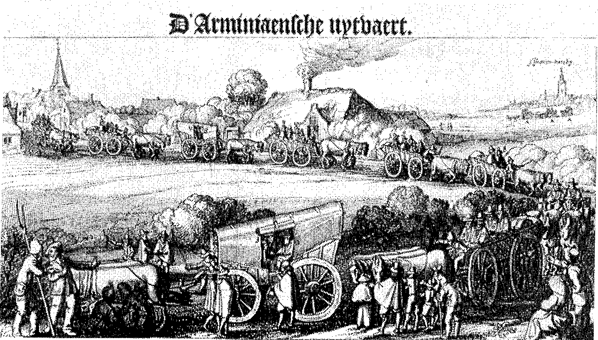
uw fait th?tbattt,
maakte daar eerst enkele (kritische) aantekeningen bij. Vervolgens toonde hij uit de geschriften van socinianen, sectaristen, roomsen, wederdopers, e.d. aan, dat de dwaling van de remonstranten niet nieuw was. Daarna gaf hij Tegengift, door uit geschriften van rechtzinnige theologen (met name Ursinus en Calvijn) enkele hoofdstukken te noemen, waarin de schriftuurlijke leer werd uiteengezet. Elke bespreking eindigde met een aantal kritische vragen. Om dit wat nader uit te werken kiezen we enkele vragen uit de remonstrantse catechismus en wel die vragen, die de kern van het verschil raken.
39. Vra. Welck is het besluyt der Verkiesinge tot heerlijckheyt ende der Verwerpinge van dien?
Antw. Het is Godts voornemen van alle ende alleen dieghenen die in Jesum Christum gelooven, den Euangelio gehoorsamen ende daer inne volherden ten eynden toe, ten eeuwighen leven te verkiesen, tot kinderen aen te nemen, te rechtvaerdighen, met sijn H. Gheest te verzegelen, ende ten lesten te verheerlijcken; ende daer teghen d'ongeloovige ende onboetvaerdige van de saligheyt te verwerpen ende te verdoemen.
40. Vra. Isser noch niet een ander besluyt Godts van Verkiesinge ende Verwerpinge, namelijck daer mede Godt al te vooren uyt het geheele menselijcke geslachte heeft uytghekipt ende uytvercoren, absolutelijck ende sonder op eenige conditie, als inden mensche zijnde ghesien te hebben, seeckere bysondere persoonen, die hy precijs wil saligh maken, ende alle d' andere makende verre den meesten hoop, ter eeuwiger verdoemenis ende pijne der Hellen verworpen, soo eenige meynen?
Antw. Geenszins. Sodanigh besluyt of wille Godts en is in Godts Woort nergens geopenbaert, maar wel het contrarie: het soude oock het ander besluyt van de geloovige salich te maken, ende d' ongelovige te verdoemen, dat ons klaer in Godts Woort is uytgedruckt t' eenemael omkeeren, Christi verdienst te niet doen, Godts goetheyt, rechtveerdigheydt ende wijsheydt verduysteren, jae alle Religie ende Godts-dienst wech-nemen.
Voetius begint met enkele 'aenmerckingen' te geven. Wat betreft vraag 39 merkt hij o.a. op, dat als iemand pas verzekerd is van zijn
verkiezing als hij in het geloof sterft, niemand van zijn verkiezing vóór zijn dood verzekerd kan zijn. Over vraag 40 merkt hij op, dat de vraag het gevoelen van de gereformeerden niet geheel en ook niet juist uitdrukt. Bovendien is het vals en onwaarachtig te beweren dat het besluit van de predestinatie niet in de Heilige Schrift zou geopenbaard zijn. Na de opmerkingen gaat Voetius aantonen dat deze leer van de remonstranten bij de ketters is terug te vinden. 'De Praedestinatie ter saligheydt is een besluyt Godes van eenighe wet den mensche voor te schrijven, met belofte des eeuwighen levens: soo dat de verkiesinghe bestaet in gheboden ende beloften. Socianus in sijn Theologische lessen, cap. 13. pag. 78.' Wie wil, kan het dus nalezen!
Daarna komt Voetius met 'Sommige Leeraers des Pausdoms, specialijcken de huydendaeghsche nieuwe Iesuijten'. Naast een zekere Becanus wordt ook het concilie van Trente genoemd:
'Dat niemand in desen leven seecker kan of mach zijn van sijne verkiesinge, ten zy dan door besondere revelatie of openbaringhe. Concil. Trident. Sess.6, cap. 12, can. 15.'
Na ook nog de 'Weder-dopers' en 'Coornhertisten' ten tonele te hebben gevoerd gaat Voetius over om aan te tonen, dat de leer van de remonstranten in wezen precies met deze dwalingen overeenkomt. Dit wordt bewezen aan de hand van een groot aantal verwijsplaatsen naar geschriften van vooraanstaande remonstranten, zoals Grevinchoven, Episcopius, Poppius en Tilenus. Het tegengif dat Voetius aandraagt, bestaat uit verwijzingen naar enkele gedeelten uit geschriften van o.a. Ursinus, Calvijn, Perkins, Taffin en Voetius zelf (Ons Tractaet tegen het Laster-schrift Tileni).
Tot slot stelt Voetius nog enkele kritische vragen, o.a.
'Of Godt eerst Petrum of Paulum etc. uyt loutere ghenade vercooren ende tot hare saligheydt lief gehad heeft; dan of in teghendeel Petrum of Paulum etc. eerst Godt uytvercooren ende lief ghehadt hebben?'
'Wanneer dat Godt rechtveerdicht ende door sijnen Heylighen Gheest verzegelt in het leven, of omtrent het eynde des levens of in de doodt of nae de doodt?'
'Of Godt de Heere nae ende volghens haer Praedestinatie ende voorschickinge niet percijs ende sonder feyl alle sijne wijtvercorene salich maekt?'
'Of de wille Godts zy veranderlijck ende of sijn besluyt kan te niet ghedaen worden?'
159
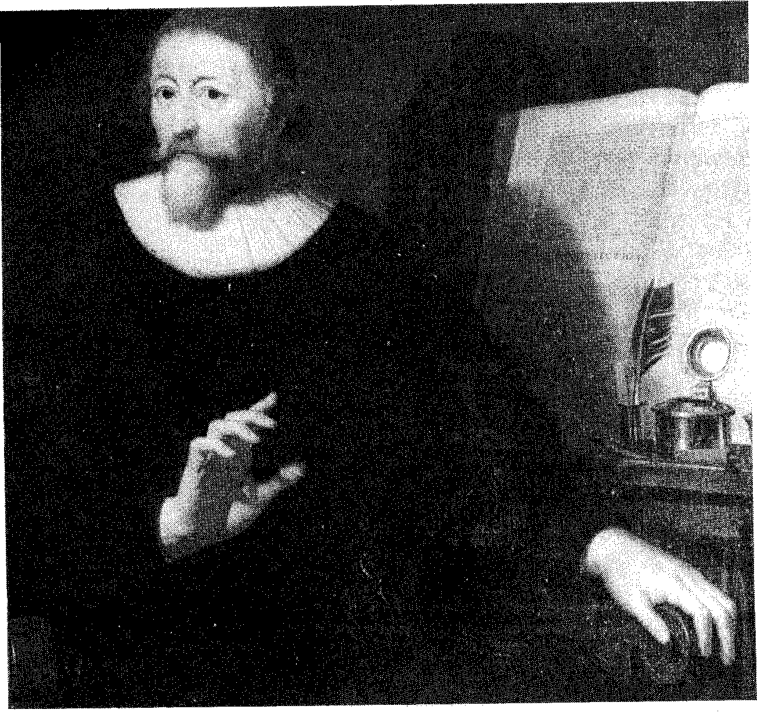
Simon Episcopius (1583 -1643),
de woordvoerder van de remonstranten op de Dordtse Synode (C. Lubienietski)
Achter de catechismus van de remonstranten waren ook nieuwe formulieren voor de liturgie opgenomen, twee voor de doop en twee voor het avondmaal; ook deze worden door Voetius aan een kritische beschouwing onderworpen.
Het Lasterschrift Tileni weerlegd
Een tweede boekje, dat Voetius tegen de Remonstranten schreef, heet Proeve vande Gracht der Godtsalicheyt. We zijn dit zojuist tegengekomen als Ons Tractaet tegen het Laster-schrift Tileni. Voetius schreef dit boekje reeds in 1627, dus toen hij nog predikant was van Heusden. Het was gericht tegen Daniël Tilenus, een gewezen professor in de theologie aan de universiteit te Sedan in Frankrijk.
Deze Tilenus had in 1612 een tractaatje geschreven, waarin hij Arminius' leer bestreed. Door kennis te nemen van geschriften van
160 de Arminiaan Corvinus werd hij omstreeks 1613 van zijn ongelijk overtuigd. Sinds die tijd verbreidde hij de leer van Arminius, wat hem in 1619 zijn baan als professor kostte. Geen nood, hij was in 1607 gehuwd met een rijke weduwe. Hij kocht een huis in Parijs en ontving daar een groot aantal remonstranten, die uit Nederland verbannen waren.
In 1623 gaf Tilenus weer een boekje uit, getiteld De Leere der Synoden van Dordrecht ende Alez, gestelt op de Proeve vande Practijcque.
In 1620 was er te Alais een Nationale Synode geweest van de Franse hervormden, waar men instemming had betuigd met de Canones van Dordt, zoals die een jaar eerder in Dordrecht waren opgesteld. Tilenus onderwierp de leer, die in deze artikelen was neergelegd, aan drie vragen. Kan deze leer gebruikt worden voor: 'de bekeringe eens vreemdes tot het gelove, de Beteringe van een quaet Christen, de Vertroostinge van een krancke, of die andersins benaut is'.
De conclusie, waar Tilenus op uitkwam, was dat de leer van de contra-remonstranten geen troost bood en ook geen stimulans gaf tot verbetering des levens. Op aandrang van vrienden liet Voetius in 1627 een weerwoord horen op de beschuldigingen van Tilenus in zijn Proeve vande Gracht der Godtsalicheyt.
Nadat Voetius in het eerste deel van dit boekje enkele algemene opmerkingen gemaakt heeft, gaat hij in het tweede deel de nutteloosheid van de leerstellingen van de remonstranten voor de praktijk der godzaligheid in het algemeen aantonen en daarna van ieder leerstuk in het bijzonder. Hij komt tot de conclusie dat de leer van de remonstranten niet troost en niet verbetert.
Voetius vraagt zich af hoe genade, zoals de remonstrant zich die voorstelt, ooit een mens troost kan bieden, 'een genade die overwonnen ende omgestooten kan worden, ende dickwijls omgestooten wert; eene genade die ophouden, beswijcken ende uytgebluscht kan worden: de genade die Judas, Cain, Saul, Julianus Apostata gegeven is geweest; een genade met de welcke soo vele, jae den meesten hoop verloren gaen; een genade die den Mensche suspens d houdt ende op onsekere conditiene doet sweven, ja als een Koorden-danser op de koorde waggelen; een genade die daer wort geseyt genoechsaem en machtich genoech soude zijn: een genade die ons op ons herte ofte op onse wille niet anders in specie' en
d. afhankelijk
e. voorwaarden f. in schijn
161
werckt als den Satan: een genade die begint maar niet eyndigt, belooft en niet volbrengt, die haer stercte in onse cranckheyt niet en volbrengt, maer alle hare cracht suspendeert g aen den verrotten draet van onsen dooden of crancken vryen wille'.
Wanneer de genade afhankelijk gemaakt wordt van het volharden van de mens, dan zou de zekerheid des geloofs ver te zoeken zijn. Immers 'Soo de doot quame ende my vonde, geweken door de listige tentatienh des Satans, verstrickt door myn eygen Vleesch, aenhangende de tegenwoordige Werelt, so ware immers alle hope met my wt. Ende wie sal my verseeckeren, dat de doodt my even juyst dan soo niet betrappen en sal, gelijckse dan veele soo betrapt heeft?'
Ook ten aanzien van de verbetering des levens schiet de leer van de remonstranten te kort: 'Want daermen niet en plant het vaste ende volle vertrouwen ende den eeuwigen overvloedigen troost, daer en kan men ooc geen overvloedige vruchten der danckbaerheyt raepen'. Let wel, dat Voetius het hier heeft over de kracht van de vermaningen tot een godzalige levenswandel en niet over het leven van de remonstranten zelf. Hij erkent immers: 'Wij en willen alle remonstrants-gesinde niet voor losse of onvrome luyden schelden'. Ook de leer van de algemene verzoening kan onmogelijk troost brengen: 'Soo en meucht ghy dan niet roemen ende u selven ophouden teghen alle uwe Geestelijcke Vyanden met desen troost: Christus is voor my ghestorven; want de Duyvel soude u terstont antwoorden; hij is voor Pharao, voor Nero, voor Judas oock gestorven.'
Zo worden het gehele werkje door de beweringen van Tilenus ontzenuwd en aangetoond, dat de leer, zoals die neergelegd is in de Vijf artikelen tegen de remonstranten, overeenkomstig Gods Woord is en ook aan Gods Kerk de ware troost biedt in leven en in sterven.
Toen Voetius bijna vijftig jaar na het schrijven van dit boekje op zijn sterfbed lag, getuigde hij 'dat hy in die leer, die hy andere soo lange had onderwesen, hoopte te sterven', en dat hetgeen hij geschreven had tegen Tilenus en de remonstranten in zijn 'Proeve vande Cracht der Godtsalicheyt' geschreven was 'uit eigen ervarentheid sijns gemoets, sonder daer toe eenige aenleidinghe van andere boecken gesien te hebben'.
Zo heeft Voetius zelf de kracht der godzaligheid mogen ervaren in
g. besteedt
h. kwellingen
162
het aangezicht van de dood. Hij heeft mogen ervaren, dat deze kracht niet ligt in de algemene genade of de menselijke vrije wil, maar in de soevereine genade die God Zijn kinderen schenkt.
Besluit
Voetius heeft de kerk gediend in een tijd, die enerzijds gekenmerkt wordt door bloei, maar anderzijds ook door een zware strijd over de genoegzaamheid en de kracht van Gods genade. In deze strijd heeft Voetius een vooraanstaande plaats mogen innemen; hij heeft ook mogen zien, dat de kerk als het ware gelouterd uit deze strijd te voorschijn is gekomen. Zoals de braambos bij Mozes niet verteerde door het vuur, zo is ook de kerk niet verteerd, omdat de Heere erover waakte
Revius, een tijdgenoot van Voetius, bracht dit in enkele dichtregels bijzonder mooi tot uitdrukking in het volgende gedichtje:
Hoe comtet dat den bos tot aenden hemel blaecket En door so grooten vier tot asschen niet geraket? Verwondert U des niet, o Mose, lieve man,
Want God is inden bos diese bewaren can.
Hoe comtet dat de kerck als in een oven gloeyet Vervolget, onderdruckt, en even heerlijck bloeyet? Vewondert u des niet, o Christen, want de Heer De Heer is in zijn kerck: die laetse nimmermeer.
geraadpleegde literatuur:
1. K. Dijk, Om 't eeuwig welbehagen (De leer der predestinatie), Amsterdam 1924.
2. L. Praamsma, De kerk van alle tijden, Franeker 1979.
3. C. Steenblok, Gisbertus Voetius. Zijn leven en werken, Gouda 19762.
4. G. Voetius, Proeve vande Cracht der Godtsalicheyt, Amsterdam 1628.
5. G. Voetius, Catechisatie over den Catechismus der Remonstranten, Utrecht 1641.
6. L. H. Wagenaar, Van Strijd en Overwinning. De grote Synode van 1618 op '19, en wat aan haar voorafging, Utrecht z. j. (1909).
163
A.J. Vogel
VIII. Om de grondslag van de wetenschap
De strijd tussen Voetius en Descartes
letten op de persoon René Descartes, zijn eerste werk dat de aanleiding was tot alle verwikkelingen, de ontwikkeling in de 'strijd' tussen Voetius en Descartes en tenslotte proberen te zien naar de gevolgen tot op de dag van vandaag.
Descartes
In december van het jaar 1641 verdedigde de student in de theologie Lambertus van den Waterlaet in een openbaar dispuutcollege aan de universiteit van Utrecht de stelling:1
'De wijsbegeerte, die de aard der dingen zoals dat ons is overgeleverd, verwerpt en ook de wezenlijke kenmerken van elke zaak niet accepteert ( ) stemt niet overeen met de Mozaische natuurkennis. Deze wijsbegeerte is in haar twijfelen aan de aard der dingen gevaarlijk en is geschikt, om ons geloof aan de Drieëenheid, de menswording van Christus, de erfzonde, de wonderen, de profetieën, het werkelijk bestaan van de duivel, enz. te ondermijnen.'
Dat deze stelling verdedigd moest worden, vond zijn oorzaak in een strijd tussen twee verschillende denkrichtingen in de wereld van de wetenschap. Op de Utrechtse universiteit vond de eerste botsing op wetenschappelijk terrein plaats. De nieuwe denkwijze, opgebouwd en uitgewerkt door de Fransman René Descartes, botste hier met de klassieke wijze van denken, verdedigd door Voetius. Veelal wordt er gemakkelijk gesteld dat Voetius, achterdochtig ten opzichte van vernieuwingen, zich alleen maar heeft willen afzetten tegen dat wat nieuw was en zich slechts vastbeet in de oude vertrouwde wijze van denken en redeneren. In dit hoofdstuk hopen we duidelijk te kunnen maken dat zo'n voorstelling van zaken veel te simpel is. Voetius heeft in wezen de nieuwe onderzoeksmethode niet aangevallen, maar alleen de wijze van denken die er aan ten grondslag lag. Door zo te handelen heeft hij het ongoddelijke in het nieuwe willen bestrijden zonder het handelen te veel in het middelpunt te zetten. De strijd, toen door Voetius op dit terrein aangevangen, zet zich voort tot op de dag van vandaag. De methode van onderzoeken en de wijze van redeneren van Descartes en allen die daar mee door zijn gegaan, heeft volledig de overhand gekregen. De wetenschap is 'volledig' geseculariseerd en toch, toch zijn we van mening dat er altijd een plaats is en blijft voor de wetenschap die, gebonden aan Gods Woord, zich bezig houdt met de opdracht om de aarde te bebouwen. In de loop van dit hoofdstuk willen we
164
René Descartes werd op 31 maart 1596 te La Haye in Touraine geboren. Zijn familie behoorde tot diegenen die zich financieel zonder moeite konden bewegen, zonder echter rijk genoemd te kunnen worden. Hij verloor op de leeftijd van één jaar zijn moeder en doordat zijn vader later hertrouwde en de opvoeding van zijn kinderen uit zijn eerste huwelijk aan zijn schoonmoeder overliet, heeft René Descartes nooit een sterke binding met zijn ouders gehad of kunnen hebben. Het gemis van zijn moeder heeft hem, naar eigen zeggen, zijn hele leven gehinderd. Al jong heeft hij zelf en alleen zijn weg moeten zoeken.
Op 10-jarige leeftijd werd de leergierige René Descartes op een van de beste onderwijsinstituten van Frankrijk geplaatst; de Jezuietenschool te La Flèche. Daar heeft hij van het begin af aan behoord tot de groep opvallende, bevoorrechte en veelbelovende leerlingen. Op 10 november 1616 sloot hij zijn studie af met het behalen van een graad in het burgerlijk en kerkelijk recht. Het is opvallend dat hij enerzijds erkent een zeer goede opleiding te hebben gehad, terwijl hij anderzijds opmerkt dat er maar weinig was dat hem werkelijk voor het leven van waarde zou kunnen zijn.Hij erkent dat hij veel heeft geleerd op het terrein van de wiskunde en de andere exacte wetenschappen, dat het onderwijs in de rechtsgeleerdheid en ook de praktische vaardigheden waarin hij was onderwezen van een hoge kwaliteit was, maar dat vooral de wijsbegeerte hem bijzonder teleurstelde. Hem was keer op keer gebleken dat er bijna niets was waarover tussen deze of gene geen verschil van mening bestond. Zeer geleerde mannen verdedigden verschillende inzichten en toch moest het zo zijn dat er maar één de waarheid kon spreken. Zich afvragend hoe het kwam dat al die verschillen werden geaccepteerd en steeds maar nieuwe lijnen werden beredeneerd, kwam hij uiteindelijk tot de vaste overtuiging dat de grond waarop men al die redeneringen bouwde en de wijze van redeneren zelf, samen al die onzekerheden met zich meebrachten. Toen hij dan ook in 1616 definitief zijn opleiding had afgesloten, besloot hij om voortaan geen andere kennis meer te zoeken dan die hij 'in zichzelf' of 'in het
165
grote boek van de wereld' zou kunnen vinden. Alleen die zaken waarvan hij de waarheid klaar en duidelijk zag aangetoond of kon aantonen, zou hij voor waar aanvaarden. Deze beslissing bracht onherroepelijk met zich mee dat hij moest stoppen met studeren en alleen nog bij zichzelf en de wereld te rade zou gaan. Al met al verloor hij alle belangstelling voor een verdere studie.
Naar de gewoonte van zijn tijd nam hij dienst in het leger, om precies te zijn in een van de Franse regimenten die deel uitmaakten van het leger van de Republiek der Verenigde Nederlanden onder bevel van Prins Maurits van Nassau. Omdat de oorlogshandelingen tijdelijk waren gestaakt, het Twaalfjarig Bestand was nog van kracht, werd hij ondergebracht in de legerplaats Breda. Gedurende het viertal jaren dat hij onder de wapenen was, is hij in diverse plaatsen gelegerd geweest en heeft hij onder verschillende vlaggen, steeds binnen Franse regimenten, gediend.
Uit deze periode zijn een aantal ontmoetingen en gebeurtenissen te melden. Voor de lijn van ons verhaal zijn slechts een tweetal zaken van belang. De eerste deed zijn belangstelling voor de studie herleven, terwijl de tweede voor hemzelf van grote betekenis is geweest, omdat hij daarin meende, met van God ontvangen inzicht, zijn nieuwe wetenschap voor zich te zien.
Van groot belang is zijn ontmoeting op 19 november 1618 geweest met de Zeeuwse wisen natuurkundige, tevens medicus, Isaac Beeckman (1588-1637). In een aantal gesprekken is het deze geleerde gelukt om de,belangstelling voor studie en wetenschap weer bij Descartes op te wekken. Onder zijn leiding heeft de wetenschapsman Descartes zichzelf teruggevonden. Het soldaat zijn en dus leven van moment tot moment stond haaks op de hoge verwachting die anderen van hem hadden en die hij zelf ook wel deelde. Die manier van leven was in feite een masker waarachter hij zijn 'niet weten in welke richting hij verder moest' verborg. Dat het een geleerde in de exacte wetenschap is geweest die hem weer wat uitzicht bood, is voor Descartes opnieuw bevestigd geweest met betrekking tot zijn instelling tegenover die wetenschap. Naast het feit dat hij altijd al een voorkeur voor wisen natuurkunde had gehad, werd het voor hem steeds helderder dat die wijze van denken verlost van vele twijfels. Uit deze periode stamt zijn gedachte dat het mogelijk moet zijn om op een wiskundige wijze alle andere takken van de wetenschap te beschrijven.
Hij zet deze eerste, voorzichtige gedachte voor het eerst uiteen in een brief aan Beeckman, gedateerd 26 maart 1619.
166
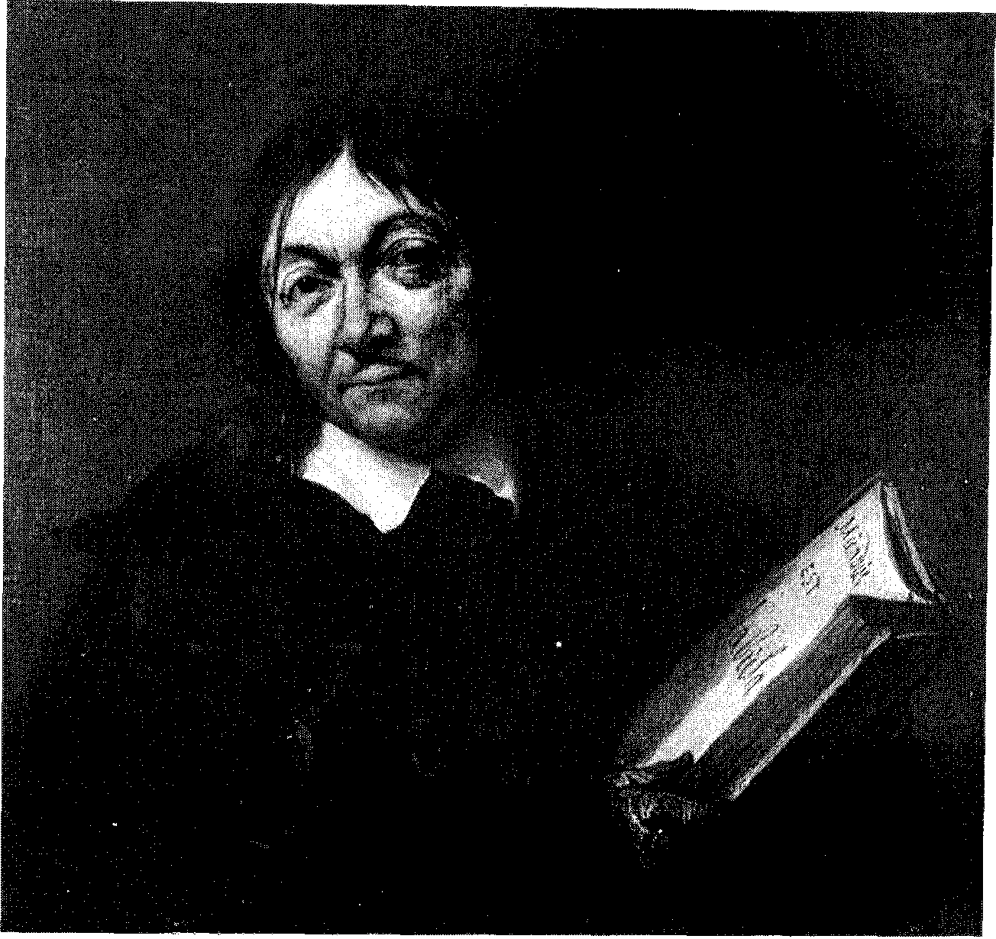
René Descartes (1596 1650), schilderij van J. B. Weenix
De tweede zaak die we uit deze periode naar voren willen halen is te dateren op 10 november 1619. Hij had dienst genomen in het leger van Maximiliaan van Beieren en lag ingekwartierd te Neurenberg aan de Donau. Hij kreeg toen de ingeving hoe hij zijn wat hij noemde 'wonderbare wetenschap' moest funderen. Deze ingeving heeft hij altijd gezien als een gunst van de hemel. Hij zag, vermeldt hij zelf met vaste overtuiging, dat alle wetenschap vanuit één onwankelbare grondslag was op te bouwen. De lijnen waarlangs de wetenschap dan verder zou worden opgebouwd, moeten met wiskundige zuiverheid getrokken worden, zodat het resultaat dan ook ontwijfelbaar het recht kon claimen, waarheid te zijn. De grondslag waarop hij dat alles bouwde lag niet buiten hem maar was hij zelf. Hij vatte dit kernachtig samen met de gevleugelde woorden: 'Je pense, donc je suis.' (Ik denk, dus ik ben); maar daarover straks meer.
167
Na in juli 1621 definitief ontslag uit militaire dienst te hebben genomen volgen er acht jaren van 'lezen in het grote boek van de wereld'. De eerste jaren heeft hij, voor zover bekend, door vele landen gezworven. Zelfs heeft hij 1624 een bedevaartstocht gemaakt naar Loreto in Italië om de heilige maagd Maria te danken voor het zo wonderlijk verkregen inzicht op die 10 november 1619. Ook was hij in 1625 te Rome om het door paus Urbanus VIII uitgeschreven jubeljaar mee te vieren. De dan volgende jaren tot 1629 heeft hij hoofdzakelijk te Parijs doorgebracht. Hij verkeerde daar in een brede kring van wetenschapsmensen van wie vooral M. Mersennus, een kloosterbroeder die zich had toegelegd op natuurkunde en wijsbegeerte en algemeen erkenning voor zijn deskundigheid afdwong, voor ons van belang is. Deze Mersennus was een oud-studiegenoot van René Descartes uit de tijd van La Flèche. Met hem is hij tot aan zijn dood toe bevriend gebleven. Hij was het die Descartes later tegen diverse personen heeft verdedigd. Eén ontmoeting uit deze periode moeten we nog beschrijven, omdat de invloed daarvan voor Descartes van het grootste belang is geweest. De pauselijke nuntius te Parijs had in november 1628 een groot aantal geleerden bijeengeroepen om hen een collega voor te stellen die een, naar zijn zeggen, geheel nieuw wijsgerig stelsel had ontwikkeld. Daar aan het einde van diens uiteenzetting de meeste aanwezigen luidruchtig hun instemming hadden te kennen gegeven, viel het temeer op dat Descartes daar niet aan meedeed. De daar ook aanwezige kardinaal De Bérulle drong er bij Descartes op aan om toch te verklaren waarom hij het nieuwe stelsel niet toejuichte. Na eerst geweigerd te hebben en vervolgens slechts aan te tonen waarom het nieuwe stelsel niet echt nieuw was (het bleef uitgaan van de oude grondslagen), moest hij tenslotte onder druk van de aanwezigen zijn eigen gedachten verwoorden. Hij heeft toen voor het eerst in het openbaar zijn eigen 'logische methode' uiteengezet. De aanwezigen, maar vooral kardinaal De Bérulle, waren getroffen door de heldere redenering van Descartes. De kardinaal drong er als kerkelijk hoogwaardigheidsbekleder bij hem sterk op aan, dat hij zijn methode verder uit zou werken. De Bérulle was van mening dat God hem met buitengewone gaven begiftigd had en dat hij daarom, wilde hij die talenten tot nut van de mensheid besteden, op de ingeslagen weg diende voort te gaan. Descartes heeft dit gesprek altijd gezien als een, in principe, kerkelijke goedkeuring van zijn gedachten.
In het voorjaar van 1629 vestigde René Descartes zich in ons land.
168
Bijna twintig jaar heeft hij, met enige korte onderbrekingen, in de toenmalige Republiek gewoond en gewerkt. Niet omdat hij in eigen land de vrijheid van gedachten niet zou hebben (zie maar naar het gesprek met De Bérulle), maar omdat hij, ten eerste, hier onbekend was en dus ook ongestoord kon werken en het, ten tweede, voor zijn gezondheid beter was dat hij in noordelijker landstreken zou vertoeven. Het is een bekend feit dat hij zo goed als geen boeken heeft meegenomen. Sommigen hebben dat later aangegrepen om hem te beschuldigen van hoogmoed, anderen trokken zijn bewering in twijfel om hem vervolgens te beschuldigen van plagiaat. Hoe het dan ook zij, Descartes vertelde dat slechts weinig de moeite waard was om meegenomen te worden: alleen de Bijbel, het standaardwerk van Thomas van Aquino, zijn nog onvoltooid manuscript en zijn aantekeningen. Verbinding met zijn vaderland bleef hij houden door een uitgebreide briefwisseling, vooral met eerder genoemde Mersennus. Deze Mersennus is één van de weinigen met wie het contact altijd goed is gebleven. Van hem kon hij ook kritiek verdragen. In feite was de kloosterbroeder zijn geweten in de roomse kerk. Dat vele andere vriendschappen niet stand hielden, lag vaak aan het sterk egocentrische en prikkelbare karakter van Descartes. Ook met de Zeeuwse geleerde Beeckman heeft hij een hevige, overigens later weer enigszins bijgelegde, ruzie gehad. Deze beweerde dat diverse inzichten van Descartes op het terrein van wisen natuurkunde van hem afkomstig waren en besproken waren in de periode dat ze met elkaar waren omgegaan in Breda. De meest hartelijke Nederlandse relatie heeft hij gehad met de bekende Constantijn Huygens. Deze bleef ondanks alle moeilijkheden en ondanks de persoonlijke verschillen hem in allerlei grotere en kleinere moeilijkheden terzijde staan en behield een grote belangstelling in de studie en proefnemingen van zijn vriend uit Frankrijk. Vlak voordat Descartes zijn gedachten over de wijze van wetenschap bedrijven wil gaan publiceren, gestaafd met enkele voorbeelden van de resultaten, wordt de wetenschappelijke wereld van die dagen geconfronteerd met de pauselijke uitspraak over de stellingen van Galilei. Galilei was de Italiaanse geleerde die meende vast te kunnen stellen dat de aarde om de zon draaide en niet, zoals te dien dage gebruikelijk was om aan te nemen, andersom. De roomse kerk stelde hem voor de keus zijn uitspraak te herroepen of overgegeven te worden aan de inquisitie. Hij koos voor het eerste. In een brief aan Mersennus gaf Descartes aan dat hij, zij het op andere gronden dan Galilei, tot dezelfde overtuiging was gekomen en dat
169
de theorie van de beweging van de aarde een logisch gevolg was van zijn methode van denken en bewijzen.
Descartes wenste als een gelovig katholiek te worden beschouwd en daarom ook niet in conflict met de roomse kerk te komen. Hij zag het liefst dat de resultaten van zijn onderzoek in overeenstemming waren met het kerkelijk gevoelen. Hij heeft zijn gedachten en de resultaten van zijn onderzoek op dit terrein nooit echt laten varen. Zijn voltooide manuscript met betrekking tot dit onderwerp is pas na zijn dood in 1664 uitgegeven.
In 1637 verscheen zijn eerste werk over de methode die zijns inziens moest leiden tot een wijze van wetenschap bedrijven, die slechts de waarheid en niets anders dan de waarheid steeds weer zou opleveren. In juni verscheen bij de uitgever Jean Marie te Leiden het boek met de titel Discours de la Méthode pour bien conduire sa raison et trouver la Vérité dans les Sciencesa. Juist omdat het werk gevolgd werd door een drietal uitgewerkte voorbeelden op verschillende wetenschappelijke terreinen, waaruit het resultaat van de methode moest blijken, werd zijn Discours eigenlijk gezien als een soort voorwoord en kwamen er maar weinig reacties. Dit werd pas anders toen in 1641 zijn boek over de wijsbegeerte verscheen met de Latijnse titel Meditationes de prima philosophiab. Dit boek werd opgedragen aan de theologische faculteit van de universiteit te Parijs. Hier blijkt opnieuw uit dat Descartes zichzelf en zijn werk onder de leer van de Rooms-Katholieke Kerk wenste te blijven stellen.
In het najaar van 1649 vertrok Descartes, naar hij meende voor slechts enkele maanden, uit ons land. Op verzoek van Koningin Christina van Zweden vestigde hij zich tijdelijk te Oslo. Zij stelde aan zijn werklust en uithoudingsvermogen hoge eisen. Zij liet veel door hem ontwerpen, zoals bijvoorbeeld statuten voor een te stichten Academie van Wetenschappen. Ook liet zij hem drie maal per week om vijf uur 's morgens bij zich komen om met hem te spreken over wijsgerige onderwerpen. Zijn toch al zwakke gezondheid was daar niet tegen bestand: hij vatte kou en liep een longontsteking op, die hem eind januari 1650 dwong het bed te houden. Op 11 februari overleed hij in het bijzijn van de Franse gezant en de huiskapelaan van het gezantschap. Zijn stoffelijk overschot werd bijgezet in het
a. Verhandeling over de methode om onze rede goed te leiden en de waarheid in de wetenschappen te vinden
b. Overpeinzingen over de wijsbegeerte
170
DISCOURS
DE LA METHODE
Pour bien conduite fa raifon,8t chercher
la verité dans les fciences.
PLUS
LA DIOPTRIQVE. LES MET EORES.
ET
LA GEOMETRIE. font det effais de cete METHODE.
Ltyne
De l'Imprimerie de I AN MAIR E.
Cl) I, C xxxvir.
Aucc Triuilege:
Titelblad van Descartes' beroemde Discours
gedeelte van de begraafplaats bestemd voor katholieke vreemdelingen. Sinds 1819 rust het in één van de zijkapellen van de St. Germain des Prés te Parijs.
Je pense, donc je suis
Om een indruk te krijgen van het denken van Descartes wordt nu in het kort de inhoud van zijn Discours de la Méthode weergegeven. Het laat ons zien hoe hij zijn denken heeft opgebouwd, waarom hij tot de uitspraak is gekomen die als kop boven dit stukje staat en wat in zijn denken de plaats van de rede (verstand) is. De kortste samenvatting is de inleiding die Descartes zelf geeft. We nemen die hier in haar geheel over.
'Indien dit vertoog te lang schijnt om in zijn geheel gelezen te worden, kan men het in zes gedeelten verdelen. In het eerste zal
171
men allerlei beschouwingen vinden over de wetenschappen. In het tweede de voornaamste regels van de Methode, die de schrijver heeft opgespoord. In het derde enige over de moraal, die hij uit deze methode heeft afgeleid. In het vierde de gronden waardoor hij het bestaan van God en van de menselijke ziel, die de grondslagen van de wijsbegeerte vormen, bewijst. In het vijfde de samenhang der natuurkundige vraagstukken, die tot de geneeskunde behoren en ook het onderscheid, dat er bestaat tussen onze ziel en die der dieren. En in het laatste, welke dingen hij acht vereist te zijn om verder te vorderen in het onderzoek der natuur dan geschied is, en welke gronden hem tot schrijven bewogen hebben.'
In het nu volgende willen we vasthouden aan deze verdeling van Descartes zelf. We zullen echter alleen aan die delen aandacht besteden die van belang zijn voor ons verhaal.
Het eerste deel is te lezen als het verhaal van Descartes over al datgene wat hem is geleerd in de school te La Flèche en op alle andere plaatsen tot en met zijn drieëntwintigste levensjaar. Soms schrijft hij daar cynisch over bijv. als het gaat over het lezen in de boeken der Ouden (bedoeld worden de Griekse wijsgeren als Archimedes, Aristoteles en vele anderen). Dit lezen heeft hij ervaren als gesprekken met mensen van vroeger tijden. Dan echter zegt hij: Wanneer men echter te veel tijd aan reizen besteedt, wordt men tenslotte vreemdeling in eigen land (Deze opmerking moet gezien worden tegen de achtergrond dat alle wetenschap in Descartes' tijd gebaseerd was op de boeken der Ouden). Als hij schrijft over de exacte wetenschappen dan is hij daar veel meer over te spreken. Vooral over de wiskunde schrijft hij lovende woorden, omdat hem daarin de zekerheid en de duidelijkheid in de redeneringen sterk aanspreekt. Zijn gedachten over de theologie worden hier, omdat hij daar zo kort over is, in hun geheel weergegeven. (Probeer al lezend de gedachten achter de woorden te zien en vergelijk die eens met Lukas 10:21).
'Ik vereerde onze godgeleerdheid en begeerde als wie ook de hemel te gewinnen, maar daar ik, als een vaststaand feit, vernam dat de weg daarheen niet minder voor de onwetendsten dan voor de geleerden openstaat en dat de geopenbaarde waarheden die erheen leiden, ons verstand te boven gaan, zou ik het niet gewaagd hebben deze aan de zwakheid van zijn redeneringen te onderwerpen. En ik dacht dat om het onderzoek daarvan te kunnen beginnen en daarin
172
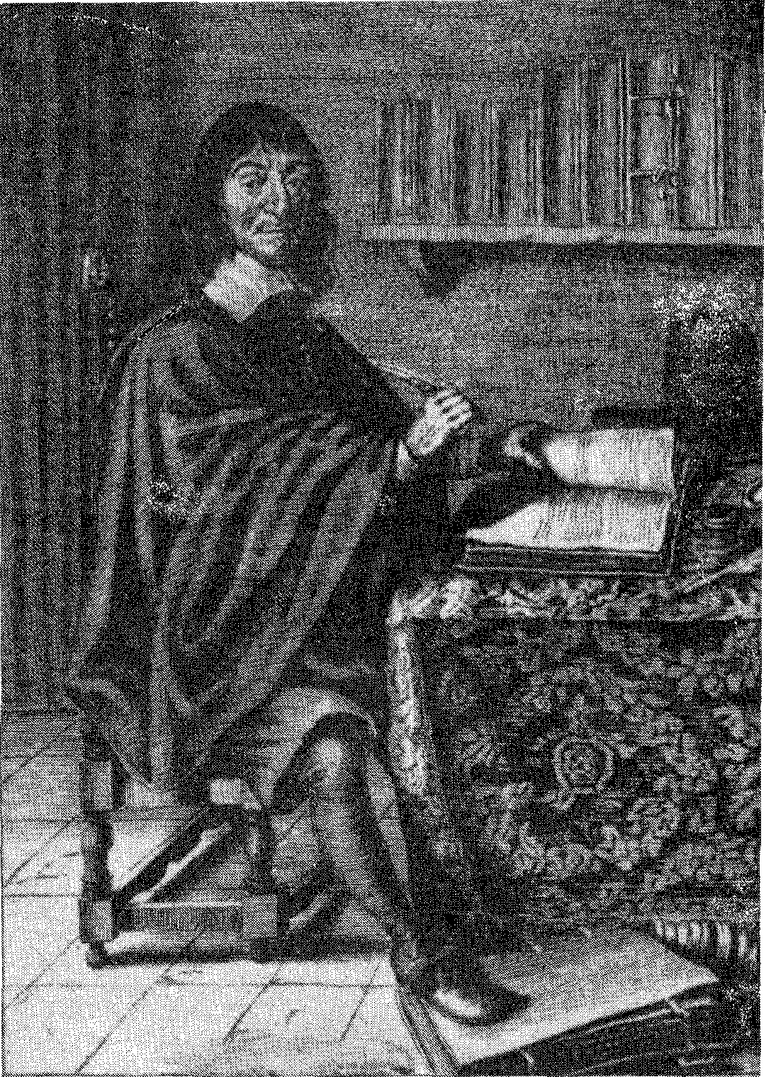
Descartes met de rechter voet op de werken van Aristoteles
173
te slagen, een bijzondere bijstand van de hemel nodig was en men meer dan gewoon mens moest zijn.'
In het stuk over zijn leven is al aangegeven dat hij zeer negatief dacht over de geleerden die zich met de wijsbegeerte bezig hielden. Volgens hem kon niet één geleerde bewijzen dat wat hij beweerde ook werkelijk de waarheid was. Omdat er slechts één waarheid bestaat, neemt hij zichzelf voor om alles wat niet meer dan waarschijnlijk (zeg maar: zeker) is, voor onwaar te houden. Met andere woorden: hij belooft zichzelf om aan alles te twijfelen. Zo denkt hij zichzelf te kunnen bevrijden van alle vooroordelen die een helder zicht van het verstand belemmeren. Zo houdt hij slechts één ding over, nl. zijn gezond verstand dat bij een goed gebruik hem naar de waarheid zal leiden.
Na in het eerste gedeelte te hebben vastgesteld dat er eigenlijk niets is dat voldoende zekerheid biedt om de waarheid van zaken te kunnen beredeneren, geeft hij in het tweede gedeelte aan wat zijn 'logische methode' inhoudt. Descartes geeft een viertal grondregels die hem tot de waarheid der dingen zullen leiden als hij zich maar consequent aan die regels houdt. Deze regels houden het volgende in:
Ten eerste wil hij alleen dat voor waar aannemen wat hij duidelijk als zodanig had ingezien. Dat duidelijk inzicht kan pas ontstaan als overhaasting wordt uitgesloten en elk vooroordeel overboord gezet. Zo neemt hij pas iets voor waar aan als het zo helder en welonderscheiden eclair et distinct') is, dat er geen enkele aanleiding meer is om het in twijfel te trekken.
Ten tweede moet elk probleem in zulke kleine delen uiteengerafeld worden als maar mogelijk is. Zodoende kan elk deel apart worden onderzocht en bij samenvoeging het geheel tot een oplossing worden gebracht.
In de derde plaats moeten zijn gedachten altijd volgens een vaste orde verlopen. Hij moet steeds zichzelf laten beginnen bij de eenvoudigste en de gemakkelijkst voor te stellen zaken om dan trapsgewijze op te klimmen naar de moeilijke en meer gecompliceerde problemen.
Tenslotte houdt hij zichzelf voor om steeds zeer volledige opsommingen te maken van alle delen van een probleem om er zo zeker van te kunnen zijn dat hij nooit iets overslaat. De wiskunde is hem hier duidelijk ten voorbeeld. Ook daar wordt begonnen met de meest eenvoudige zaken, nl. lijnen en getallen. Al combinerend en
174
gebruik makend van eerdere resultaten kunnen steeds ingewikkelder problemen worden opgelost. Voor zichzelf is hij er zeker van dat hij zodoende elk probleem zal kunnen oplossen of vast zal kunnen stellen in hoeverre het probleem oplosbaar is.
Om te kunnen komen tot een geregeld, maar vooral ongestoord onderzoek, moet Descartes er verder zorg voor dragen dat hij niet in conflict komt met de wereld om hem heen en nog minder met zichzelf. In het derde deel geeft hij zijn 'ethiek' aan. Ook hier bepaalt hij zich tot slechts enkele stelregels.
De eerste geeft aan hoe hij moet staan tegenover de wereld om hem heen. Hij dient te gehoorzamen aan de wetten en gebruiken van zijn land, standvastig de godsdienst te behouden en in alle andere dingen zich ver van de uiterste meningen vandaan te houden. Dit laatste wil zeggen dat hij zich wil onthouden van een standpuntbepaling en in het uiterste geval de middenweg te bewandelen. Als tweede stelregel besluit hij om bij al zijn handelingen zo onwrikbaar en vastbesloten te zijn als maar zijn kan. Desnoods zal hij blijven vasthouden aan de, voor anderen, meest twijfelachtige opvattingen als hij voor zichzelf heeft vastgesteld dat ze de waarheid zijn. In de derde regel geeft hij zijn beperkingen naar buiten toe aan. Hij neemt zich voor om zijn hele leven te besteden aan de vervolmaking van zijn verstand en zo zoveel mogelijk kennis van de waarheid te verkrijgen volgens de methode van onderzoek die hij voor zichzelf heeft vastgesteld.
Nu Descartes heeft aangegeven wat zijn methode van werken en leven is, moet hij gaan uiteenzetten wat de basis van dat alles is. In het vierde gedeelte geeft hij dan ook zijn grondslagen weer, 'opdat een ieder kan oordelen of de grondslagen die ik heb aangenomen stevig genoeg zijn'. Hij deelt eerst zijn besluit mee dat alle dingen die ooit in zijn geest waren opgekomen, niet meer waarheid bevatten dan de drogbeelden zijner dromen. Tegelijk echter bedenkt hij dat, terwijl hij wil denken dat alles onwaar was, het wel zo moet zijn, dat hij, die dat denkt, iets is.
Zo stelt hij de eerste waarheid vast: 'Ik denk, dus ik ben'. Dit is zo vast en zeker dat de grootste twijfelaar niet in staat zal zijn deze waarheid aan het wankelen te brengen. Omdat deze waarheid zo vast is, oordeelt hij dat ze zonder bezwaar gehouden kan worden voor het grondbeginsel der filosofie. Uit zijn grondbeginsel leidt hij direct af, dat zijn ik, zijn ziel, geheel onderscheiden is van zijn lichaam Ook maakt hij daaruit op dat zijn wezen niet volmaakt is, want hij kan twijfelen aan zaken in plaats van het volledig kennen
175
van de waarheid der dingen. Zo komt hij tot de conclusie dat de volmaakte kennis der waarheid van een hoger wezen moet komen dan hij zelf is. Dat hogere wezen dat werkelijk volmaakt is, is God. Zo bewijst hij door de rede het bestaan van God. Tegelijkertijd legt hij zo vast dat het bestaan van zijn ziel onlosmakelijk is verbonden met het bestaan van God. Het doel van de ziel wordt volgens hem het kennen van de waarheid. De rede is dan het middel om dat doel te bereiken.
Over het vijfde deel kunnen we kort zijn. Het bevat voorbeelden van de resultaten van zijn wijze van denken met betrekking tot de aarde, het lichaam van mens en dier, voornamelijk gericht op de werking van het hart en de daarmee samenhangende bloedsomloop. In het niet vermelden van zijn resultaat over de beweging van de aarde, herkennen we de laatste regel uit zijn ethiek. Hij is weliswaar tot dezelfde conclusie gekomen als Galilei, maar hij wenst niet met de kerk over deze materie in onmin te geraken. Een andere opval-' lende zaak in dit deel is dat hij, als direct en logisch gevolg van zijn methode, het lichaam ziet als een volledig mechanisch iets. Als men de werking van alle onderdelen kent, kent men het gehele lichaam. In het zesde en laatste deel geeft Descartes het hoe en waarom van deze publicatie aan. Ook verwoordt hij zijn verwachtingen over de gevolgen van zijn publicatie voor de wetenschap. Uitgebreid antwoordt hij op mogelijke vragen die bij de lezers van zijn Discours kunnen opkomen. Wij zullen hier proberen er een drietal uit naar voren te halen. Tegen de gewoonte van zijn tijd in laat hij zijn werk in het Frans verschijnen. De reden daarvan ligt in zijn totaal gebrek aan vertrouwen in de meeste geleerden van zijn tijd. De geleerden schreven en spraken in het Latijn en baseerden al hun verhandelingen op de boeken der Ouden. Descartes doet daar geen beroep op; integendeel, hij beroept zich op de rede (het gezonde verstand) die zijn basis vindt in zichzelf en niet in de geschriften van anderen. Daarom schrijft Descartes dit eerste werk in het Frans, in de taal van het gezonde verstand, de taal van zijn land. Zij die geleerd zijn en ook verstand bezitten, zullen zich aan de taal niet storen, zo verwacht Descartes. Het heeft lang geduurd voordat Descartes dit boek heeft willen publiceren. Daarom gaat hij uitvoerig in op de redenen die hem tenslotte noodzaakten tot publicatie over te gaan. Vanaf 1628 had hij in veel gesprekken en talloze brieven zijn gedachten uiteengezet. Zo was er een steeds groter wordende kring van geleerden ontstaan die zijn denkbeelden over hadden genomen. Bij zijn aanhangers groeiden zo verwachtingen die eens gehonoreerd moes-
176
ten worden. Maar voor Descartes was waarschijnlijk nog belangrijker de mogelijkheid, dat zijn, tot op dat moment stille bestrijders zouden gaan denken dat zijn methode er één van de vele was, waarvan het nut zeer te betwisten zou zijn. Omdat er nog erg veel proefnemingen moesten plaatsvinden en hij ze zelf alleen niet zou kunnen doen, hoopte hij dat door middel van dit boek er mensen zouden zijn die hem in de proefnemingen en de verdere uitwerkingen van zijn methode behulpzaam wilden zijn.
Eigenlijk kun je bij Descartes niet spreken van hoge verwachtingen van de resultaten van zijn methode. Hij is er zeker van dat zijn methode de waarheden die er zijn helder en duidelijk naar voren zal halen. Er zijn echter nog zoveel terreinen waarop de methode moet worden toegepast, dat het bijna noodzakelijk is om een keuze te maken in welke richting eerst moet worden gewerkt. Descartes ziet in de geneeskunst de eerste zeer belangrijke weg liggen, omdat de rede zo afhankelijk is van de gesteldheid van het lichaam. Indien het mogelijk is enig middel te vinden om de mensen te bevrijden van de talloze ziekten en zelfs van de verzwakking door ouderdom, is dat de weg om in het algemeen de mensen wijzer en bekwamer te maken. Het resultaat moet zo de basis van de methode, de menselijke rede, dienen om haar haar weg te laten gaan naar het volmaakte kennen van de waarheid.
Voetius contra Descartes
Gedurende een tiental jaren, te beginnen vanaf 1637, groeide de invloed van de filosofie van Descartes aan de Utrechtse Academie. In het begin was die invloed zo gering, dat maar weinigen zijn krachten onderkenden. Echter na twee jaar gingen de ogen van velen, waaronder ook Voetius, open. Van toen af heeft Voetius zich ingezet om een verdere uitbreiding van die invloed tegen te gaan en indien mogelijk zelfs terug te dringen. Vanaf het moment dat in 1642 Descartes openlijk de tegenstand van Voetius aan de kaak stelde liep het conflict steeds hoger op. Tenslotte mondde dat uit in een verbod van de vroedschap van Utrecht om nog iets te publiceren pro of contra Descartes. De confrontatie tussen het denken van Descartes en de scholastiek ging aan de andere academies verder en heeft tenslotte de laatste volledig teruggedrongen. Laten we, voordat we daarover verder gaan, eerst zien naar de confrontatie tussen beide denkwerelden aan de Academie te Utrecht.
Vanaf 1634 was als professor in de wijsbegeerte Henricus Renerius
177
aan de Academie verbonden. Een man die door een ieder gerespecteerd werd vanwege zijn persoonlijkheid en het feit dat hij nooit zijn eigen belang zocht. Via o.a. de al eerder genoemde Zeeuwse natuurkundige Beeckman was hij in contact gekomen met Descartes. Hij had Descartes ook meermalen persoonlijk ontmoet en was onder de indruk gekomen van de methode die Descartes had ontwikkeld om alle onderzoek in banen te leiden. Renerius besloot om in het vervolg alleen deze methode nog te gebruiken en liet de scholastiek voor wat ze was. Hij noemde de methode 'de weg van de natuur en het nadenken'. Dat er geen conflict ontstond, kwam vooral doordat Renerius zo voorzichtig te werk ging. Hij hanteerde wel de methode maar liet de basis (de twijfel) buiten beschouwing. Hij zocht ook de confrontatie niet, wetende dat niemand daar mee gediend zou zijn. De vele colleges en de extra lessen die hij per week verzorgde, sloopten echter zijn gezondheid, waardoor zijn krachten afnamen en hij in 1639 overleed.
Professor Antonius Aemilius hield de eerste oratio funebris C in de geschiedenis van de Academie op 18 maart 1639. Naar de gewoonte van die tijd gaf hij hoog op over de kwaliteiten van de overledene. Toch gaf hij de man achter Renerius, Descartes, minstens zoveel eer. Hij noemde Descartes 'de krachtige Atlas, die gans alleen de wijde wereld steunt, niet met omhoog geheven schouders, maar met de hechte stut van de goddelijke rede'. Deze redevoering van Aemilius opende de ogen van Voetius e.a. voor het gevaar dat in de basis van de filosofie van Descartes lag opgesloten. Van toen af is Voetius begonnen deze vergoddelijking van het verstand te bestrijden.
Renerius had bij zijn leven, lettend op de groei van de hogeschool, aangedrongen op uitbreiding van het aantal professoren. In de persoon van Henricus Regius zag hij een bekwaam professor in de medicijnen die evenals hij hoog opgaf van de methode van Descartes. Maar omdat deze door zijn tegenstanders als een man werd afgeschilderd die teveel belangstelling had voor allerlei zonderlinge gedachten, maar vooral door de beschuldiging dat hij een aanhanger van Arminius zou zijn, kwam hij in eerste instantie niet in aanmerking voor een professoraat. In een gesprek met Voetius wist hij deze te overtuigen van zijn niet-Arminiaanse gedachten. Hij wist Voetius vervolgens zelfs zo ver te overtuigen van zijn kwaliteiten dat deze hem hielp het zo begeerde professoraat te verkrijgen. Zo
c. rede naar aanleiding van iemands begrafenis
178
had hij zijn benoeming zowel aan Renerius (vanwege zijn aanhangen van Descartes) als aan Voetius (omdat hij geen Arminiaan was) te danken. Op 22 april 1639 vroeg en kreeg hij toestemming om enkele colleges te geven in dat wat hij noemde 'natuurkundige problemen'. In die colleges en disputen gaf hij zijn gedachten weer m.b.t. de resultaten van de leer van Descartes.
Regius was echter een heel andere persoonlijkheid dan Renerius. In plaats van voorzichtig was hij juist onbesuisd en ging dwars tegen bestaande gevoelens in en maakte zelfs de scholastiek belachelijk. Zulk een methode van werken kon niet lang goed gaan.
Zijn collega's joeg hij tegen zich in het harnas door in het openbaar een van hen, tijdens diens dispuutcollege, onbeschaamd tegen te spreken. Als hij zelf in mei 1640 enkele stellingen over de bloedsomloop wil publiceren, worden ze verboden omdat er teveel nieuwigheden in zouden zitten, wat slecht zou zijn voor de naam van de Academie. Hij mag ze echter wel in het openbaar laten verdedigen als hij door de toevoeging 'exercitii causa defendemus'd duidelijk aangeeft dat het discutabele stellingen zijn. Hij doet dat, maar gaat tegen het publicatieverbod in. Dit leidt er tenslotte toe, dat de vroedschap het besluit neemt dat er in het vervolg alleen door hoogleraren mag worden gepubliceerd als de rector magnificus daar toestemming voor heeft gegeven. Als dan in 1641 Voetius gekozen wordt tot rector magnificus, ligt de macht voor Voetius klaar om te kunnen ingrijpen indien hij dat nodig zou achten. Dat Voetius in dit opzicht goed voorbereid aan het rectoraat begint, blijkt wel uit het feit dat hij de eerste tijd, op zijn zaterdagse dispuutcolleges, allerlei stellingen laat verdedigen gericht tegen het atheisme. Hij noemt Descartes daarin niet bij name, maar uit de woorden valt zonneklaar op te maken dat hij hem bedoelt als hij een omschrijving laat geven van wie er van atheisme beschuldigd moeten worden: al
'die wijsgeren, welke het gezag der Heilige Schrift wantrouwen wegens enige daarin voorkomende zaken, die in het geheel niet overeenstemmen met hun vleselijke zin; die de bewezen en algemeen in de christelijke wereld erkende beginselen der logica en wijsbegeerte luide verwerpen, doch geen betere daarvoor in de plaats stellen' (....) 'die leren, dat men aan alles moet twijfelen' (....) 'die de mozaische natuurkennis, door de Heilige Geest ingegeven zo gering schatten dat ze haar eigen ontwerpen van het heelal ver
d. om de oefening verdedigen wij
179
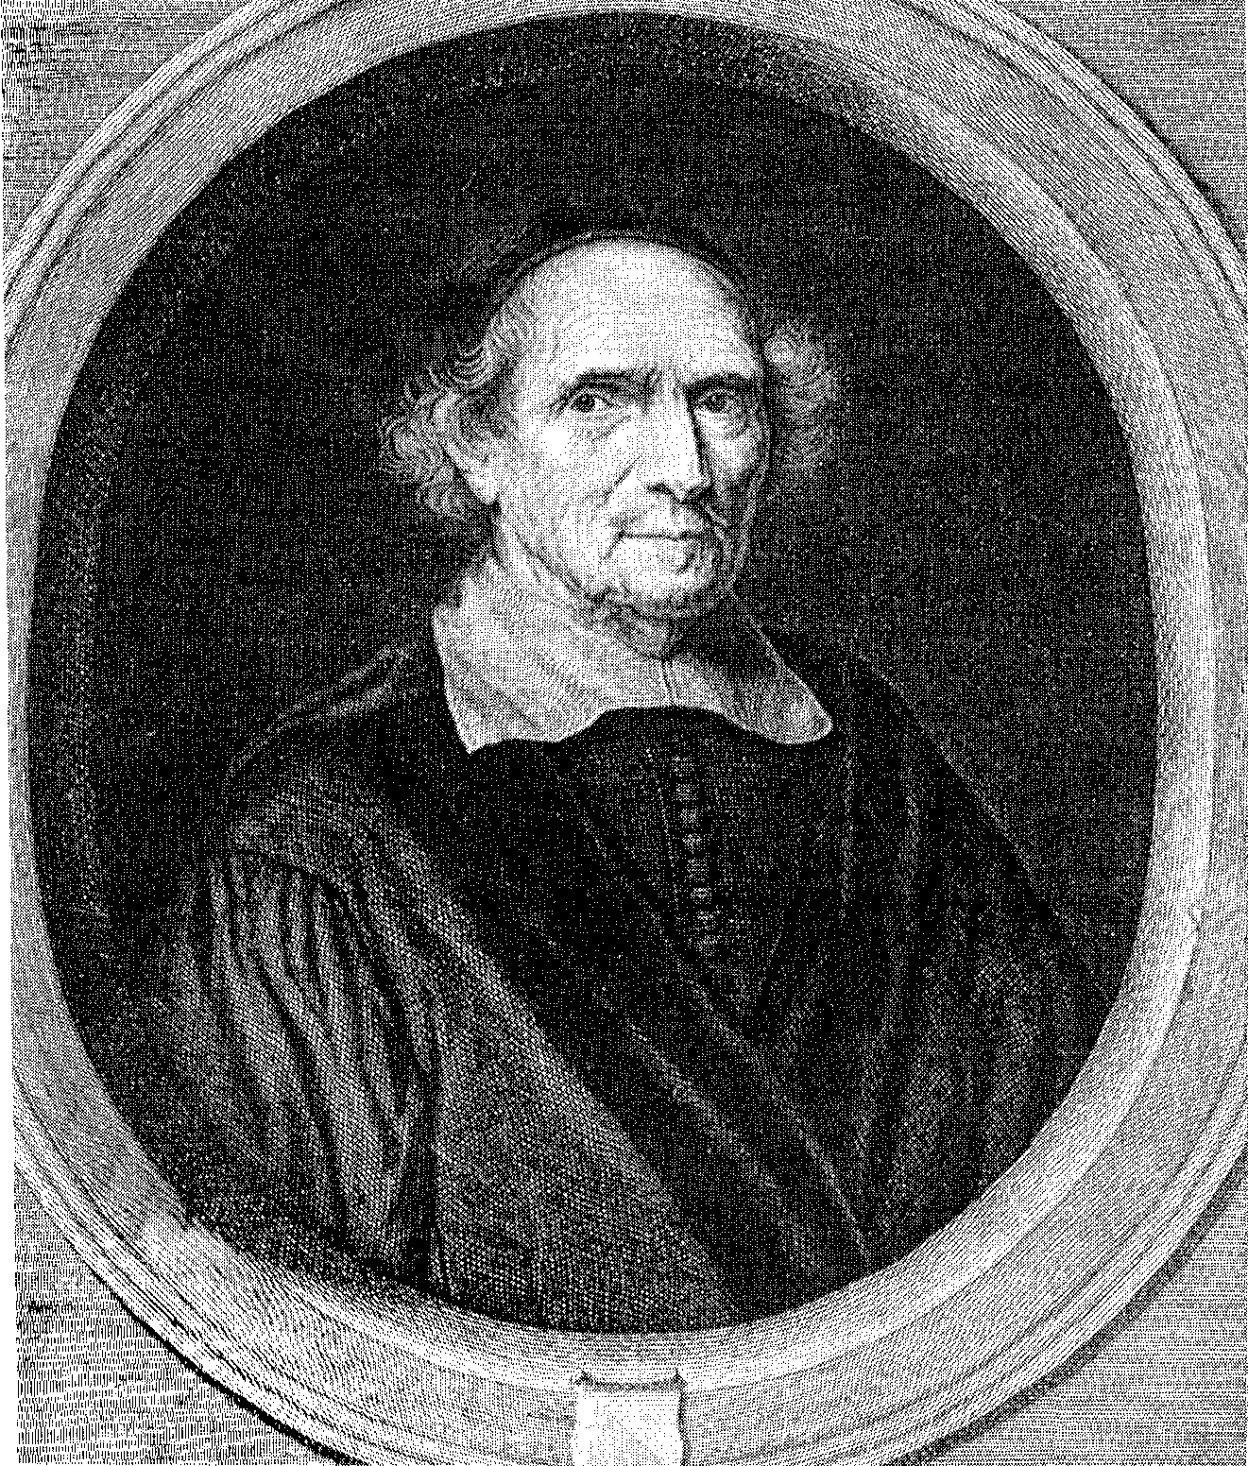
Portret van Gisbertus Voetius (19e eeuwse prent)
daarboven schijnen te stellen; die alle bewijzen voor het bestaan van God, welke tot heden door een ieder in de christen-wereld zijn gebezigd als onbevredigend verwerpen, waaronder ook dat van 'het werk tot de werkmeester', een betoog dikwijls door de Heilige Geest in de Schrift aangevoerd' enz. enz.
180
Daar Voetius het terrein van de theologie tot zijn werkterrein heeft, zoekt hij in contact te komen met een collega die in de wijsbegeerte is gespecialiseerd. Uitgaande van zijn gedachte dat de beschuldiging van atheisme het meest steekhoudend is, zoekt hij iemand die ook vanuit die invalshoek werkt. Zo komt hij terecht bij niemand minder dan pater Mersennus. Hij schrijft Mersennus een brief waarin hij hem vraagt om de waarheid te verdedigen tegen de filosofie van Descartes. Deze antwoordt hem dat hij dat wil doen als Voetius hem wil aanwijzen waar het gevaar van deze wijsbegeerte schuilt. In de zomer van 1641 stuurt Voetius het resultaat van zijn onderzoek naar Mersennus. Naar zijn vaste overtuiging is dat materiaal overtuigend genoeg om Descartes van atheisme te beschuldigen. Mersennus schrijft echter eind 1641 aan Voetius dat hij nog steeds niets heeft ontvangen waarmee hij, ter bestrijding van Descartes, zich verenigen kan. Hij gaat zelfs nog verder door Descartes te omschrijven als iemand die door God met een uitmuntend helder verstand is begiftigd en zegt dat zijn methode van filosoferen z.i. de ware is en zich ongetwijfeld overal een weg zal banen. Hij stelt tenslotte dat de uitspraken van Descartes bijna letterlijk gelijk zijn aan dat wat Augustinus leerde (vooral op dit punt blijkt Mersennus er ver naast te zitten).Het zal niemand verbazen dat Voetius hevig teleurgesteld is, vooral omdat er zoveel tijd mee verloren is gegaan. Het zou hem nog meer teleurgesteld hebben als hij zou hebben geweten dat Descartes van het begin af aan op de hoogte van de briefwisseling is geweest. Deze teleurstelling doet Voetius besluiten zich alleen nog maar in te laten met mensen die hij persoonlijk kent. Dat dat ook weer tot teleurstellingen zou leiden, kon hij toen nog niet voorzien.
Ondertussen was Regius verder gegaan met het ontwikkelen van gedachten in de lijn van Descartes en dat ondanks zijn belofte aan Voetius (gedaan bij diens verkiezing tot rector magnificus) om zich alleen te zullen bepalen tot de algemeen bekende gevoelens. De resultaten van zijn onderzoek zijn echter nog niet zodanig dat ze door Voetius afgekeurd konden worden. Als hij op 8 december 1641 niet goedgekeurde stellingen in het openbaar laat verdedigen gaat hij te ver en verklaart Voetius dit niet te zullen accepteren. In de stelling waarover Voetius hem aanvalt, neemt Regius het standpunt in dat ziel en lichaam geen eenheid zijn, maar dat daar twee verschillende zaken mee worden bedoeld die wel nauw met elkaar verband houden. Deze gedachte gaat volledig tegen Gods Woord in, daar juist in Genesis al wordt verhaald dat God door de mens de
181
adem te geven hem maakte tot een eenheid van lichaam en ziel. Ook de Heere Jezus heeft naar ziel en lichaam geleden, enz. Het gevolg van deze stellingname van Regius was dat de aan het begin van dit hoofdstuk genoemde stelling door een van de leerlingen van Voetius met glans en met succes werd verdedigd. Vooral de stelling waar de wijsbegeerte van Descartes als gevaarlijk wordt aangeduid omdat ze ons geloof in de Drieëenheid, de menswording van Christus, de erfzonde, de wonderen, enz. enz. ondermijnt, roept bij Regius een zware reactie op. Regius was bereid om toe te geven dat zijn stelling over de scheiding van ziel en lichaam te ver ging; ook Descartes was het trouwens niet met hem eens op dit punt. Omdat de filosofie zelf werd aangevallen, moest Regius wel verder gaan op de weg die hij was ingeslagen. Hij is langzamerhand zo verstandig, dat hij Descartes mee laat lezen voordat hij zijn antwoord laat drukken. Maar omdat dit, bijna logischerwijze, zonder toestemming van Voetius plaatsvond, lag alles klaar om Regius en, naar Voetius hoopte, ook de leer die hij voorstond definitief het zwijgen op te leggen. Als op 16 maart het rectoraat van Voetius eindigt, is juist de dag ervoor door de vroedschap besloten, dat Regius wordt verboden nog iets anders te doen buiten zijn terrein van de medicijnen. De vroedschap nam deze beslissing natuurlijk niet eigenmachtig; ze baseerde deze beslissing op het advies van bijna alle professoren. In dat advies werd verwoord dat ze de wijze van handelen en van strijdvoeren van hun collega volstrekt afkeurden en dat de nieuwe wijsbegeerte om een drietal redenen werd verworpen. Deze drie redenen waren:
1. Ze was in tegenspraak met de beginselen van de oude wijsbegeerte.
2. Ze leerde de jonge mensen een verkeerde geestesontwikkeling en onjuiste termen, zodat ze de gewone terminologie niet meer konden volgen.
3. De meningen die uit deze wijsbegeerte volgden, waren strijdig met de overige wetenschappen, in het bijzonder met de rechtzinnige theologie.
In het laatste deel van een openbare brief van Descartes waarin hij zich verdedigt tegenover een van zijn Franse tegenstanders, beschrijft hij de gang van zaken aan de Utrechtse Academie. Hij veroordeelt op scherpe toon de beslissing van de vroedschap en het advies waarop ze was gegrond. Zo handelend komt Descartes nu openlijk tegenover Voetius te staan.Deze laatste kan zich niet zelf verdedigen, omdat hem dan verdediging van eigen belangen zou
182
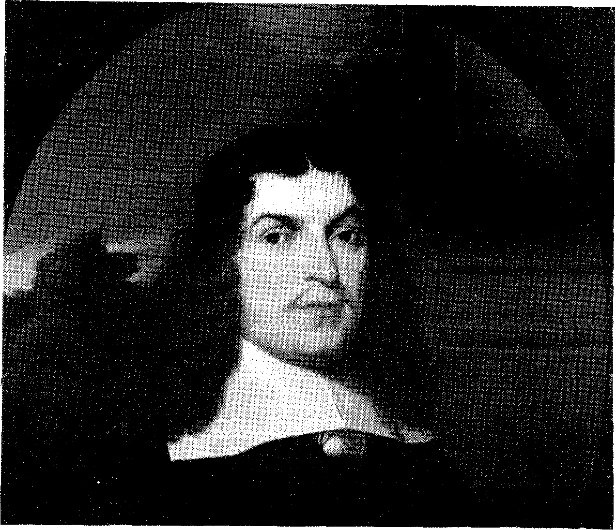
Daniël Voet (1630 1660), het achtste kind van Voetius, was een grote medestander van
zijn vader in de verdediging van de gereformeerde leer
kunnen verweten worden en dus zoekt hij iemand die hij de verdediging kan toevertrouwen. Hij meent deze te vinden in de persoon van zijn oud-leerling Martinus Schoock, hoogleraar aan de Academie van Groningen in de logica en de fysica (natuurwetenschap), terreinen waarop ook Descartes zich beweegt. Deze Martinus Schoock laat zich tenslotte overhalen een boek te schrijven waarin hij de wijsbegeerte van Descartes zal veroordelen. Hij schrijft het eerste deel daarvan al terwijl hij op familiebezoek in Utrecht is en geeft dit in bewaring bij een al eerder genoemde leerling van Voetius, n.l. Van den Waterlaet. Het tweede deel schrijft hij enkele maanden later en hij zendt dit ook weer naar Van den Waterlaet. Deze en Voetius zorgen ervoor dat het geheel wordt afgehandeld door de drukker en laten het publiceren met de naam van Schoock erop. Het in bewaring nemen en het niet door Schoock zelf laten goedkeuren van de proefdruk zijn aanleiding geworden tot onverkwikkelijke gevolgen. Het boek dat zo in maart 1643 op naam van
183
Schoock verscheen, droeg de titel Admiranda Methodus novae philosophiae Renati des Cartes e. Omdat vrienden van Descartes hem reeds het gedrukte eerste deel hadden toegezonden, was Descartes in staat om zeer snel zijn reactie te publiceren onder de titel Epistola ad celeberrimum virum Gisbertum Voetium f
In het kort komt de inhoud van deze geschriften hierop neer, dat in het voorwoord van de Admiranda fel wordt uitgehaald naar het onwetenschappelijke van de filosofie (niet in scholastische termen en dus niet wetenschappelijk) en de geld-en-goede-woorden-stijl om die leer te verspreiden (deze bewering van Schoock is onbewijsbaar). In aparte hoofdstukken wordt achtereenvolgens de plaats van de twijfel, het staan in de lijn van de kerkvaders en de verhouding tussen ziel en lichaam besproken. In het laatste hoofdstuk wordt aangeduid dat de leer van Descartes noodzakelijk moet leiden tot o.a. twijfelzucht en godverzaking In zijn antwoord, de Epistola, bestrijdt Descartes deze verwerping van zijn filosofie door allereerst aan te geven dat de toon van het voorwoord meer vertelt over de schrijver dan over de aangevallene en vervolgens met een zeker sarcasme de diverse bestrij dingen eenvoudig van de hand te wijzen of ze zodanig om te keren dat hij ze bijna tot een compliment verheft.
De vroedschap te Utrecht laat een viertal personen het geschrift van Descartes onderzoeken. Zij komen tot het oordeel dat als alles waar is wat hij schrijft over de handelingen, de studies en het onderwijs van hun professor in de theologie deze 'onnut en schadelijk voor kerk en staat' verklaard moet worden.
Descartes' Epistola werd door de vroedschap als een verderfelijk geschrift betiteld, de aanwezige exemplaren nam men in beslag en de verdere verkoop werd verboden.
Descartes gaat niet in op het besluit van de vroedschap, dat hij naar Utrecht dient te komen om te bewijzen dat hij gelijk heeft. Hij vraagt hen te onderzoeken of Voetius niet de schrijver is van het op een voor hem zo beledigende wijze geschreven boek: de Admiranda. Voetius kan op deze vraag zijn onschuld eenvoudig aantonen en ook Schoock verklaart, dat hij als de auteur van het boek gezien moet worden. Als echter een paar maanden later de senaat van de Academie te Groningen Schoock aan een nader verhoor, op verzoek van Descartes, onderwerpt, trekt hij zijn verklaring dat hij de auteur
e. wonderlijke methode van de nieuwe filosofie van René Descartes
f. brief aan de beroemde man Gisbertus Voetius
184
is, weer in. In Utrecht laat men deze verklaring voor wat ze is en om verdere onverkwikkelijke activiteiten te voorkomen wordt eenvoudigweg het spreken pro of contra Descartes verboden. Brieven van Descartes, waarin hij hen verzoekt terug te komen op hun ingenomen standpunten ten gunste van Voetius, worden onbeantwoord gelaten. Zo meent de vroedschap in 1645 dat door dit besluit de rust als vanzelf zal herstellen. Het kwaad is echter geschied en de invloed van de nieuwe filosofie is al zo groot dat ze niet meer kan tegengehouden worden.
Descartes een atheïst?
Iedereen kent de betekenis van het woord atheïst: godloochenaar. Zo bedoelen we aan te duiden dat een marxist een atheïst is, omdat hij het bestaan van God loochent, dat wil zeggen ontkent. Toch is deze verklaring van de uitdrukking atheïst te veel verengd. Net zoals het begrip moordenaar verengd kan worden tot: hij die een ander van het leven berooft, zo kan atheïst beperkt worden tot godloochenaar. Dat is echter niet in de lijn van de Bijbel. Let bijvoorbeeld maar eens op wat er met het gebod 'Gij zult niet doden' allemaal wordt aangeduid. Voetius geeft zelf duidelijk aan wat hij onder de benaming atheïst verstaat: 'een atheïst is een ieder, die de zaak van waarheid en vroomheid door het plegen van een slechte daad schade berokkent of haar, door het nalaten van een goede, in ernstig gevaar brengt'. Ter verduidelijking voegt hij hier aan toe: net zoals een medicus buiten twijfel schuldig staat aan de dood van een medemens, wanneer hij door onkunde en gebrek aan oefening of door het laatdunkend verwaarlozen der gewone middelen en wegen, enkel uit nieuwsgierigheid, een hoogst gevaarlijke geneesmethode toepast, die de ongelukkige patiënt bezwijken doet. Bij de beschuldiging van atheïsme moeten we dus niet alleen zien naar iemands denken over het bestaan van God, het wel of niet tot een kerk behoren en meeleven, maar ook letten op de gevolgen van iemands handel en wandel.
Gevolgen van Descartes' filosofie op korte termijn
In navolging van de beslissing van de vroedschap van Utrecht, werd ook in Leiden de invoering van de nieuwe wijsbegeerte verboden. Maar de invloed ervan was ook in Leiden al te groot. Een eenvoudig verbod bleek daar evenmin het juiste middel te zijn om verdere
185
verbreiding tegen te gaan. Dezelfde professor Heidanus, waarvan elders in dit boek sprake is, namelijk in de strijd tegen de leer van Coccejus, roept openlijk op om ongehoorzaam te zijn aan genoemd verbod. Hij vraagt zelfs dringend vergunning om op z'n cartesiaans te mogen filosoferen. Voetius reageert nog op deze oproep. Niet met de argumenten waarmee hij Descartes zelf bestreed, maar nu door een ieder op te roepen, Heidanus in het bijzonder, om toch geen nieuwe moeilijkheden in de kerk te gaan maken. Dat deze oproep weinig gehoor heeft gevonden, blijkt wel uit de constatering door Balthasar Bekker in 1668, dat er nauwelijks een hogeschool te vinden is waar niet openlijk of heimelijk de nieuwe wijsbegeerte heeft postgevat. Balthasar Bekker werkt door op de basis die Descartes gelegd heeft. Hij maakt de scheiding tussen theologie en filosofie dieper en bakent voor ieder een terrein af. 'Omdat,' zo stelt hij, 'de zaligheid niet te leren valt uit de natuur, noch de wetten van het heelal geboekt zijn in de Schrift, is alleen de theologie gebonden aan Gods Woord en is op wijsgerig gebied een ieder ten enenmale vrij.' Hij maakt zo alles, met uitzondering van de theologie, los van Gods Woord en dus ook van elke norm daarop gegrond. Kort daarop gaat een andere professor een stap verder en geeft de menselijke rede een nog hogere plaats. Hij huldigt het standpunt, dat bij verschil van mening over de uitleg van de Bijbel, dat meningsverschil niet mag worden opgelost door teksten uit de Bijbel zelf, maar door de menselijke rede. De mens moet dus zelf gaan bepalen wat er in Gods Woord wordt bedoeld. Professor Burman, theoloog aan de Academie in Utrecht, verdedigt in 1681 (Voetius is dan al overleden) de stelling dat 'wie naar waarheid streeft, aan alles mag twijfelen'. De goddelijkheid in de Schrift kan alleen bewezen worden door het menselijk verstand. Zijn er zaken die niet verklaarbaar zijn, dan moet geconcludeerd worden dat zelfs de grondtekst hier en daar bedorven is. Een gevolg van deze redeneringen vinden wij bij de theoloog Roëll, professor aan de hogeschool van Franeker. Hij beredeneert al in 1686 dat Jezus Christus niet Gods Zoon is, omdat alles wat geschapen is, niet zelf God kan zijn. Hiermee is de waarschuwing van Voetius ten volle uitgekomen. Voetius had ervoor gewaarschuwd in de stelling die hij Lambertus van den Waterlaet in 1641 had laten verdedigen.
Gevolgen van Descartes' filosofie op lange termijn
Als we de persoon van Descartes plaatsen in de lijn van de geschie-
186
denis, blijkt dat er al voor hem mensen zijn geweest die geprobeerd hebben om het wetenschappelijke denken of het maatschappelijk handelen te onttrekken aan de invloed van de kerk. Toch blijft overeind staan en wordt amper betwist, dat Descartes degene is geweest die de definitieve stoot heeft gegeven tot de secularisatie van wetenschap en maatschappij waardoor ze werden losgemaakt van geestelijke banden. Wat er van Descartes persoonlijk ook gezegd kan worden, hij is de man geweest die scheiding heeft aangebracht. Hij heeft de rede volledig verzelfstandigd. Hij is zodoende de geestelijke vader geworden van allerlei leringen die puur op verstandelijke gronden gebaseerd zijn. Al schijnen ze op het oog niets met elkaar te maken te hebben, toch hebben kapitalisme, marxisme, liberalisme, ... enz. enz. in wezen in hem hun geestelijke vader. Al deze -ismen hebben als hoofdkenmerk dat ze in de kern god-loos zijn. We hoeven echter niet eens naar al die -ismen te zien om de gevolgen op lange termijn van Descartes' filosofie aan te duiden. Veel dichter bij huis komen we de gevolgen ook tegen. Vele discussies worden gevoerd op basis van eigen inzicht, verklaring en waarneming. Daar gaan we trouwens zelf ook mank aan, want bij een ieder van ons komen de woorden 'Ik vind ...', 'Ik ben van mening dat ...', enz. veel te gemakkelijk op de lippen. Veel beter, ja de enige juiste fundering en het einde van elke discussie is Gods Woord zelf. Daarin zijn weliswaar lang niet altijd pasklare antwoorden te vinden op elk probleem, maar liggen wel normen voor ons totale leven en denken verankerd. Dit heeft niet alleen Voetius geloofd en openlijk beleden. Er zijn ook toen medestanders geweest en later hebben anderen steeds weer opnieuw gestreden voor de erkenning dat in de Schrift normen vast liggen, hoewel niet naar de letter, want daarin heeft de scholastiek teveel gedwaald.
Voetius' medestanders en opvolgers in de strijd tegen het cartesianisme
Nog tijdens de strijd tussen Voetius en Descartes sloten geleerden van de Stichtse Academie en van andere hogescholen zich bij Voetius aan. Veel steun heeft Voetius ondervonden van zijn beide zonen Paulus en Daniël Voet. Beiden streden aan de zijde van hun vader tegen de wortels van de nieuwe wijsbegeerte. Want laat het nogmaals gezegd zijn: Voetius heeft niet in de eerste plaats de nieuwe methode van Descartes bestreden, maar zijn strijd is gegaan tegen
187
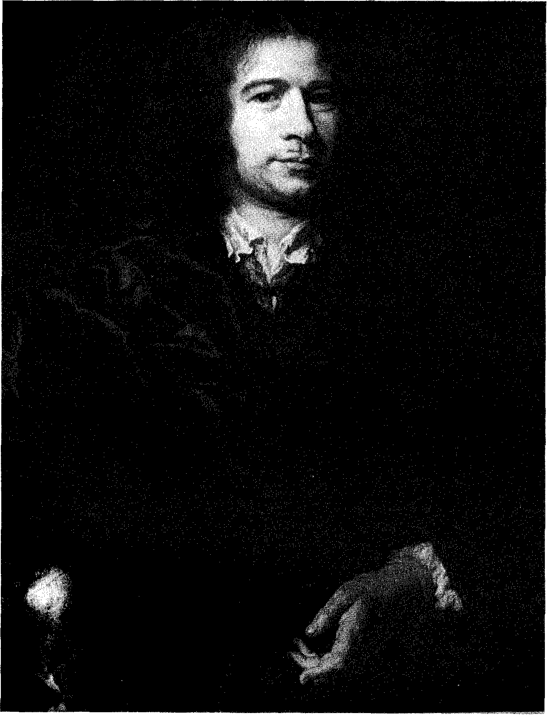
Johannes Voet (1647 1713) was ruim dertig jaar professor in de rechten te Leiden
het denken dat aan die methode ten grondslag lag, namelijk de twijfel als oorzaak en de rede als middel om te komen tot het blootleggen van de waarheid. Vooral de professoren Essenius en Hoornbeek, de eerste te Utrecht en de tweede te Leiden, hebben Voetius gesteund in de erkenning dat Voetius onder hen de meest bekwame daartoe was. Maar doordat steeds meer geleerden over-
188
tuigd raakten van de kwaliteit van de nieuwe methode en met het toepassen daarvan, meestal zonder commentaar, zich aansloten bij diegenen die ook de basis daarvan overnamen, werd de groep medestanders die de strijd tegen die basis bleven voeren, steeds kleiner. In deze kring moet zeker Jacobus Koelman genoemd worden. Hij staat het dichtst bij zijn leermeester, wat ook blijkt uit zijn in 1662 verschenen uitgebreide werk dat de duidelijke titel draagt Het vergift van de Cartesiaanse Philosophie grondig ontdekt. In dit forse boekwerk worden ondermeer drie principiële bezwaren tegen de cartesiaanse filosofie ingebracht 2. Het eerste is dat Descartes het gezag van de Heilige Schrift aantast, want wij kunnen maar buigen voor één gezag: de menselijke rede of de Heilige Schrift. Het tweede bezwaar betreft het middel om het onderzoek naar de waarheid aan te vangen: de twijfel, omdat daarin ligt opgesloten dat de rede de bron van absolute zekerheid is geworden op alle terreinen van het leven. Als derde bezwaar bracht Koelman naar voren, dat de verheffing van de rede noodzakelijk moet leiden tot de vaststelling dat de rede het recht van oordelen bezit en daarbij in staat is de volmaakt juiste beslissing te nemen. Deze laatste redenering moet wel leiden tot de ontkenning van het bijbelse gegeven dat ieder mens van nature tot geen goed in staat is.
Zo zien we wel een steeds kleiner wordende kring van geleerden die zich tegen Descartes en zijn denken opstellen, het is desondanks geen krachteloze kring, want zijn kracht lag niet in het aantal medestanders maar in hun wapen, namelijk de vaste grond van de onfeilbaarheid van het Woord van God. Wat Voetius en de zijnen echter niet gedaan hebben, is het ontwikkelen van een alternatief, waarbij wel de methode van redeneren werd gebruikt, zonder dat werd afgedaan aan de erkenning dat menselijk verstand begrensd is. Dit vond mede zijn oorzaak in het feit dat Voetius en de zijnen te veel en te lang bleven vasthouden aan de scholastische methode. Deze moest het onderspit delven, omdat ze zich teveel had vastgezet op gronden en personen die niet onfeilbaar waren.
De vraag blijft dan nog open, of methodisch redeneren onder het gezag van Gods Woord mogelijk is. Anders gezegd: is het mogelijk om als christen wetenschap te bedrijven, is er misschien zoiets als een christelijke wetenschap?
Naar een christelijke wetenschap?
Het is al eerder gezegd dat in de tijd van de opkomst van de
189
HET
REGT GEBRUIK
DEP
WERELT
BESCHOUWINGEN,
ter overmiginge van
0 NGODISTEN
EN
ON GEL 0 V.IGEN
AANGETOONT;
door
BERNARD NIEUWENTYT M. D.
kopere Plaag.
DEN TWEEDEN DRUK.
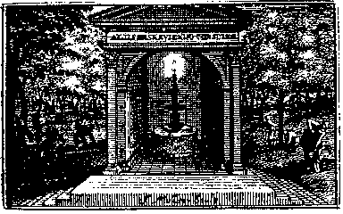
Tot AMSTERDAM,
By de Wed. J. WOLTERS, en]. P AUL I,
Op het Water, 1717. met Privilegie.
Titelblad van Nieuwentijts Het regt gebruik der Werelt Beschouwingen
cartesiaanse filosofie en daarmee de verzelfstandiging van de rede er door niemand openlijk te kennen werd gegeven dat de methode van Descartes ook los van diens filosofie kon worden gezien. Deze beide waren nog te zeer met elkaar verweven. Toch kwam langzaam maar zeker deze gedachte sterker naar voren en kwamen er ook mensen die met gebruikmaking van methodisch onderzoek, berustend op waarnemingen en metingen, wetenschap bedreven zonder te vallen in de strikken van de cartesiaanse filosofie. Een van de eersten die ook tot publiceren overging, was een arts Bernard Nieuwentijt. Hij liet in 1715 zijn werk Het regt gebruik der Werelt Beschouwingen in Amsterdam verschijnen. Met gebruikmaking van de toenmalige natuurkundige waarnemingen wenst hij de goddelijkheid van het Heilig Woord uit natuurlijke verschijnselen aan te tonen. Hij wil ongodisten en ongelovigen van de bovenmenselijke afkomst van de Heilige Schrift overtuigen in het vaste geloof dat de uitkomsten van zijn onderzoekingen nooit strijdig kunnen zijn met het door de Heilige Geest geinspireerde Woord. Deze werkwijze verdedigt hij met veel aanhalingen uit de Heilige Schrift. Vooral
190
de oproep in psalm 107 gedaan 'Wie is wijs? Die neme deze dingen waar; en dat zij verstandelijk letten op de goedertierenheden des HEEREN', ondersteunt hem in zijn denken. Een mooi voorbeeld daarvan is te vinden in zijn verhandeling over het adergestel:
'Boven dit alles, nadien deze slagaderen door ons gehele lichaam zich verspreiden, en telkens op elke samentrekking van het hart met een krachtig geweld opgespannen worden, en zulke sterke kloppingen, als men in de polsen gewaar wordt, nacht en dag veroorzaken; wie kan begrijpen, hoe het komt dat wij nooit iets daarvan voor ons gevoel gewaar worden, als wij gezond zijn; niettegenstaande zij zich, op zo veel plaatsen aan een opgelegde vinger zo krachtig doet gevoelen?
Het is waar dat sommigen voor een regel stellen: onze ziel oordeelt niet, van hetgeen men gewoon is. Doch indien dit waar was, moest onze ziel net zo weinig van onze ademhaling kunnen oordelen, als van de polsslagen; dewijl de eerste zo gewoon aan ons is, als de laatste: en echter merkt men, schoon men dikwijls zonder daarbij te denken ademhaalt, dat men als men daar op let, de loop van de lucht in onze mond, neusgaten, strot en longen voelen kan; en uit deze werking zelf weet men, dat men ademhaalt: daar nochtans integendeel een gezond mens, hij lette zo veel op de slag van zijn hart, en klopping van zijn slagaderen, als hij wil en kan, het minste daarvan niet zal gewaar worden.
Is dan hierin op een bijzondere wijze, de wijsheid en goedheid van onze grote Maker niet openbaar ? Die om onze aandacht, welke wij op andere zaken richten, door dit gedurende geklop niet te verstoren, aan ons geen gevoel daarvan heeft gelieven te geven. En schoon een atheist dit hier uit niet zien en kan, tenminste zal iemand die een God erkent, hieruit leren, dat het zijn plicht is, zijn aandacht op Zijn Schepper en Diens Werken te vestigen die, die opdat der zelve door de gedurige beweging van zijn slagaderen niet gedurig zou worden afgetrokken, dit wonder in hem gelegd heeft.'
De ontwikkelingen op wetenschappelijk terrein zijn doorgegaan en in onze eeuw in een stroomversnelling terecht gekomen. Slechts weinigen zijn de door Bernard Nieuwentijt ingeslagen weg opgegaan. Zo weinig zelfs dat ze op de ontwikkelingen als geheel geen greep meer hebben gehad, zodat de losmaking van de wetenschap van haar geestelijke banden steeds verder is doorgegaan. Vooral het feit dat er specialisaties moesten komen omdat de sterke groei van
191
de te onderzoeken gebieden daartoe noodzaakte, heeft er toe bijgedragen dat het zicht op het geheel van de wetenschappelijke ontwikkelingen sterk is afgenomen. Deze specialisaties bemoeilijken het vasthouden van een nauwe relatie tussen Bijbel en wetenschap zeer sterk. Het bedrijven van wetenschap lijkt dan ook een volledig geseculariseerde activiteit te zijn geworden. We zeggen hier 'lijkt', omdat de vraag of er een christelijke wetenschap is of dat de persoon bepalend is voor het al dan niet christelijk zijn van zijn wetenschap, niet eenvoudig met een ja of nee te beantwoorden is. Vast ligt wel dat we ons niet aan het beoefenen van wetenschap mogen onttrekken omdat ondermeer de opdracht om te onderzoeken nooit aan een bepaalde tijd gebonden is geweest. De opdracht om na het onderzoeken het goede te behouden ligt er ook nog voor vandaag. Het is echter wel de vraag of alle onderzoek geoorloofd is. Naar onze vaste overtuiging geeft Gods Woord ook voor de wetenschap normen aan, waaronder zij zich dient te stellen.
Het eerste waar een beoefenaar van de wetenschap mee wordt geconfronteerd is de beantwoording van de vraag naar het waarom van zijn handelen. Elke beoefenaar van de wetenschap, op welk deelterrein dan ook, wordt in principe voortgedreven door dezelfde drijfveer: het willen vaststellen van wat de waarheid is. Bij het zoeken daarnaar is een zekere mate van twijfel noodzakelijk, want zonder vragen is er geen wetenschap mogelijk. Het is dan wel belangrijk welke vragen iemand stelt en dan ontkomt hij niet aan de vraag naar het doel van zijn verlangen om die bepaalde waarheid te willen ontdekken. Is het een zaak van eigen eer, de eerste te willen zijn die een bepaalde ontdekking doet? Is het een werken vanuit de gedachte dat de mens door een steeds groter wordende kennis dichter bij een hemel op aarde komt? Is het misschien vanuit de gedachte dat elke nieuwe waarheid noodzakelijk moet leiden tot de eer van Hem, Die de waarheid daar heeft ingelegd? enz. Al deze vragen behoren levend te zijn voor een ieder die wetenschap bedrijft, want soms zijn het bijna de enige vragen die er te stellen zijn, bijvoorbeeld op het terrein van het zuiver wetenschappelijk onderzoek.
Een tweede zaak die aandacht vraagt, is de vooraf te bepalen begrenzing van elk onderzoeksterrein. Omdat Gods Woord ons leert dat we verantwoordelijk zijn ook voor de gevolgen van onze daden zal een terreinafbakening noodzakelijk zijn. Zo zal de onderzoeker een terrein waarvan de ethische afbakening hem (nog) niet voldoende duidelijk is of waarvan hij de mogelijke schadelijke
192
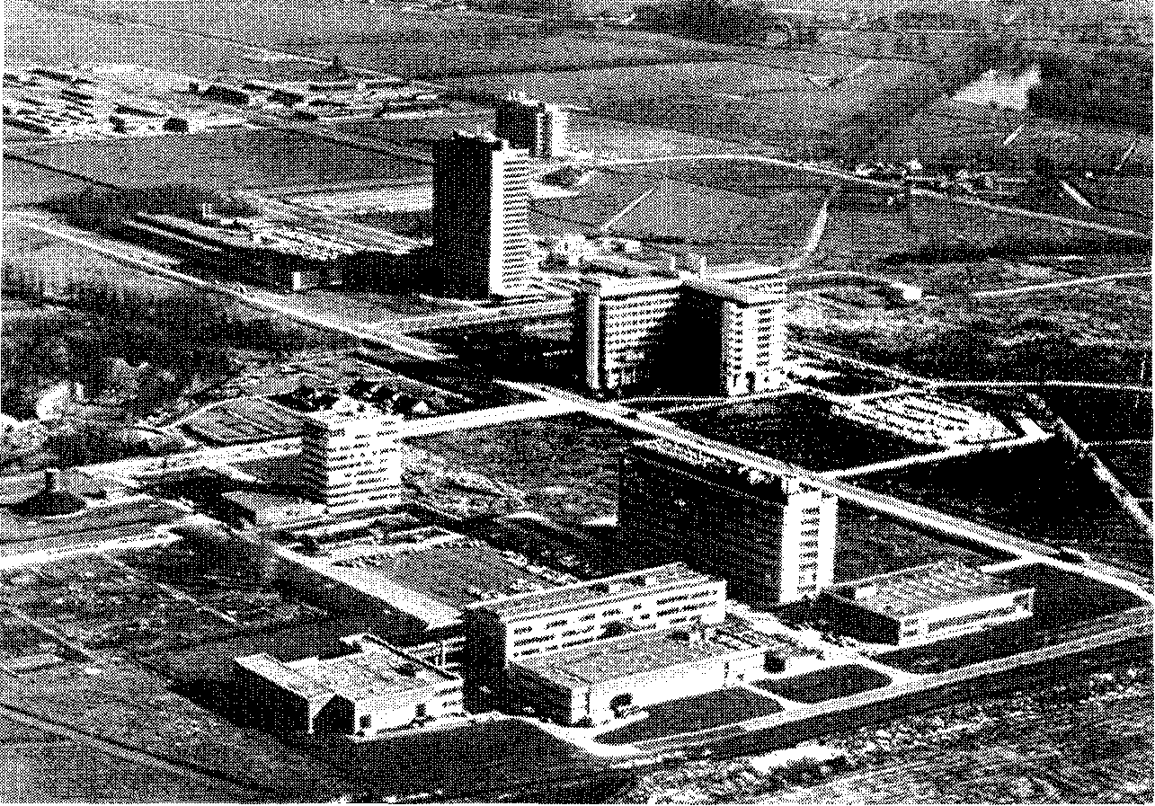
Het nieuwe universiteitscomplex De Uithof te Utrecht
gevolgen van de resultaten voor schepping of samenleving (nog) niet voldoende kan overzien, niet kunnen betreden. Zo zal er bijvoorbeeld om deze reden een hoge drempel liggen voor het terrein van de ontwikkeling van zenuwgassen.
Voor het al dan niet, op grond van Gods Woord, geoorloofd zijn van een bepaald onderzoek is het van belang te weten van welke middelen er gebruik kan worden gemaakt. In elke toegepaste wetenschap speelt deze vraag een belangrijke rol. Vanuit het weten dat in de Bijbel ligt opgesloten dat elk menselijk leven beschermwaardig is, ligt bijvoorbeeld een nadrukkelijk 'neen' voor het doen van proeven waarbij menselijke embryo's gebruikt worden. Ook al is het doel een geneesmiddel te zoeken voor een erge kwaal, dan blijft dit verbod bestaan.
Een vraag die in de strijd tussen Voetius en Descartes onbeantwoord is gebleven is deze, of een bepaalde methode als methode geoorloofd is. De ontwikkelingen zijn ook op dit terrein doorgegaan en zo zijn er verschillende onderzoeksmethoden3 ontwikkeld. Bij de vraag of er een christelijke wetenschap mogelijk is, is het al dan niet principieel verantwoord zijn van de methode van werken van groot belang. Het valt buiten het bestek van dit hoofdstuk om op deze vraag verder in te gaan, maar hij is hier genoemd om het geheel van deze moeilijke materie in beeld te brengen.
193
Terugblikken op de ontwikkelingen die er vanaf Descartes zijn geweest, leert ons dat zij die de toen nieuwe filosofie hebben bestreden door haar wortels bloot te leggen, gelijk hebben gekregen. De strijd tussen Voetius en Descartes heeft aangetoond, vooral als we naar de gevolgen van het cartesianisme zien, dat ook voor de wetenschap op Gods Woord gefundeerde normen onmisbaar zijn. Het is niet alleen de rede, die doel, grenzen, middelen en wegen voor het wetenschappelijk onderzoek bepaalt. Als de rede zich verheft en zich, ook voor het terrein van de wetenschap, niet stelt onder het gezag van Gods Woord, gaat zij een weg op waarvan Voetius in 1641 al stelde dat die alleen 'geschikt is om ons geloof te ondermijnen'.
aantekeningen:
1. Deze stelling was de laatste van een drietal dat in een driedaags debat op 18, 23 en 24 december 1641 onder leiding van Voetius werd verdedigd en luidde: 'De wijsbegeerte, welke de substantieele vormen der dingen verwerpt, te gelijk met hunne bijzondere en specifieke eigenschappen of actieve hoedanigheden, gelijk die van Tamellus, Gorlaeus en Basso, strookt geenszins met de Mozaische natuurkennis. Deze philosophie is gevaarlijk, helt over tot scepticisme en is geschikt, om ons geloof in de drie-eenheid, de menswording van Christus, de erfzonde, de wonderen, de profetiën, het werkelijk bestaan des duivels, enz. te ondermijnen'.
2. Naast de terechte principiële bezwaren bleef Koelman jammer genoeg ook vasthouden aan de scholastieke methode van denken en redeneren. Het vasthouden aan de letter van Gods Woord levert dan redeneringen op waarvan wij nu met zekerheid kunnen stellen dat ze onjuist zijn. Zo stelde Koelman, en anderen met hem, dat op grond van Genesis 1: 16, waar staat dat God de maan tot een licht voor ons gesteld heeft, de stelling dat de maan een donker lichaam is een verwerpelijke gedachte verwoordt. Maar als we letten op de gedachte waaruit genoemde stelling voortkomt, namelijk uit het verwerpen van het gezag in de Heilige Schrift en de verheerlijking van de daarvoor in de plaats gestelde rede, dan is Koelmans opstelling alleszins te begrijpen.
3. Naast de scholastiek, die bouwde op de autoriteit der Ouden, en het rationalisme, dat de methode van Descartes verder uitwerkte, ontstond in dezelfde eeuw het empirisme. Het empirisme gaat uit van onze waarnemingen, stelt op grond daarvan een hypothese op en toetst die vervolgens door middel van nieuwe waarnemingen. In de huidige wetenschap is vooral de invloed van het empirisme erg groot, hoewel op het terrein van de geesteswetenschappen ook andere, nieuwere methoden worden toegepast.
geraadpleegde literatuur:
1. B.M. Boerebach, Vaarwel aan een godvergeten tijd, Den Haag 1946.
2. A.C. Duker, Schoolgezag en eigen-onderzoek, Historisch-kritische studie van den strijd tussen Voetius en Descartes, Leiden 1861.
3. A.F. Krull, Jacobus Koelman, Amsterdam 1972 (reprint).
4. G.A. Lindeboom, Descartes en de Kerk, Kampen 1973.
5. B. Nieuwentijt, Regt gebruik der Werelt Beschouwingen, Amsterdam 17172.
6. H.C. Pos, René Descartes, Vertoog over de methode (Discours de la méthode) vertaald door Helena C. Pos, hoogleraar aan de universiteit van Amsterdam, Amsterdam 1937.
7. Ferd. Sassen, Descartes, Den Haag 1963.
8. C. Steenblok, Gisbertus Voetius. Zijn leven en werken, Rhenen 1942. 9. H.J. Stërig, Geschiedenis van de filosofie, Utrecht/Antwerpen 1970.
194
195
D.J. Vogelaar
IX. 'Om de majesteyt van 's Heeren Woord'
Voetius en de verhouding kerk en staat
In de historische roman Majesteytsschenders van J. Postmus wordt de vaak gespannen verhouding tussen de kerk en de plaatselijke overheid van Utrecht in Voetius' dagen belicht. Hoofdfiguur is Deliana de Goyer (een gefingeerde naam!), een nicht van ds. Van Lodenstein. Aan haar huwelijk komt vroegtijdig een einde wanneer haar echtgenoot sneuvelt in een zeegevecht. Als jonge weduwe maakt zij het conflict tussen kerk en magistraat van nabij mee. Haar vader is burgemeester van Utrecht; in zijn ogen zijn de voorstanders van de autonomie van de kerk niet anders dan 'Majesteytsschenders'. Zijn dochter Deliana kiest echter openlijk partij voor de predikanten Teellinck en Van de Velde. Beiden hebben inmenging van de overheid in kerkelijke aangelegenheden sterk afgekeurd. Hierin hebben zij een zelfde standpunt ingenomen als Voetius. Het volgende fragment uit de bovengenoemde roman beschrijft een ontmoeting tussen deze hoogleraar en de magistraat:
'Doch nu werd Voetius' tong ontboeid. Hij mocht niet de gelegenheid voorbij laten gaan, zonder te zeggen wat hem op het harte brandde. De heeren van den magistraat droegen veel zorg voor de zaken der kerk. Dat werd ook terdege geapprecieerd. Voedsterheeren der kerke hadden de mannen der hooge Overheid te wezen, opdat wij een gerust leven zouden leiden.
Maar één ding werd niet verstaan, men had te vragen naar de wetten en ordinantiën des Heeren ook voor zijn kerk. Der kerke had men hare eigen vrijheid, haar terrein te laten. Certein, de Overigheid had vooral in vroeger jaren uitnemende diensten aan de gemeente Christi bewezen, maar zij mocht niet treden in de zaken der kerk zelve
Nog altijd hoorde burgemeester De Goyer naar het scheen niet zonder zekere instemming den hoogleeraar, vergrijsd in den dienst der goede cause, aan; een enkele maal met een gebaar of woord van toestemming of ook ontkenning, hem in de rede vallend.
Reeds stonden de bezoekers gereed om heen te gaan. Ik vermene, zei de professor reeds in stilte bij zich zelven, dat wij niet zonder succes hebben gesproken. Wèl is onze weg voorspoedig geweest.
196
Helaas, het zou anders blijken. Eén enkel woord zou werken als 'vier en vlam', werpend den lont in't kruit.
'Voor de majesteyt van 's Heeren Woord,' heette het van de lippen des grijsaards, 'behoort ook de Overheid het hoofd te buigen. Die schenden mag ook zij niet. En dit is er geschied in de goede stad van Utrecht!'
Op stoof burgemeester De Goyer van zijn zetel en als een afscheid dat niet werd gewacht, wierp hij zijne bezoekers in toom toe: 't Zijn maar boze woordekens, heer professor. Majesteytsschenders, dat zijt gij. Gij zet het grauw aan tot verzet tegen hare overheid. Wordt er al niet in de stad gemompeld van plundering en oproer! Wij eeren de religie als gij, mijne heeren. Maar onze majesteyt, die laten wij niet schenden. Ook niet door u.'
Bittere woorden volgden nog
Door het hooge venster viel het heldere licht van de Januari-zon op den middag, op den edelen schedel van Gijsbertus Voetius. Hij antwoordde met niet één woord.
Fier en frank stond hij daar, zooals hij in zijn leven zoo dikwijls had gestaan tegenover de vijanden van Gods kerk. De bittere verwijten, de tergende beschuldigingen rolden hem over het hoofd; ze raakten hem niet aan. Hij scheen slechts te wachten, tot deze booze geluiden zouden weggestorven zijn. Enkel waardigheid, enkel nobele hoogheid.
De drift van burgemeester De Goyer eindigde dan ook in beschaming. Zelf gevoelde hij aan wiens zijde hier de majesteyt was. Het afscheid was kort en gedwongen. In zijn eigen woning was de regent verslagen. Niet door woorden. Door vernietigend zwijgen.'
Het bovenstaande fragment geeft ons enigszins een beeld van Voetius' kijk op de relatie tussen kerk en overheid. Sinds Constantijn de Grote zien we heel de geschiedenis door hoeveel moeite het kostte om te komen tot een goede afbakening tussen kerk en staat. Ook in ons land zien we hoe de overheid telkens weer zeggenschap opeist in kerkelijke aangelegenheden. Sinds de omwenteling in de Republiek moet de kerk haar recht op zelfstandigheid verdedigen tegen aanspraken van de overheid. Ook tegenwoordig dreigt de overheid zich weer te mengen in kwesties die specifiek tot het terrein van de kerk behoren. We kunnen hierbij denken aan de op stapel staande anti-discriminatiewet, die op dit moment zijn schaduwen vooruit werpt. Zo bezien is de vraag naar de juiste verhouding tussen kerk en staat actueel. We zullen in dit hoofdstuk
197
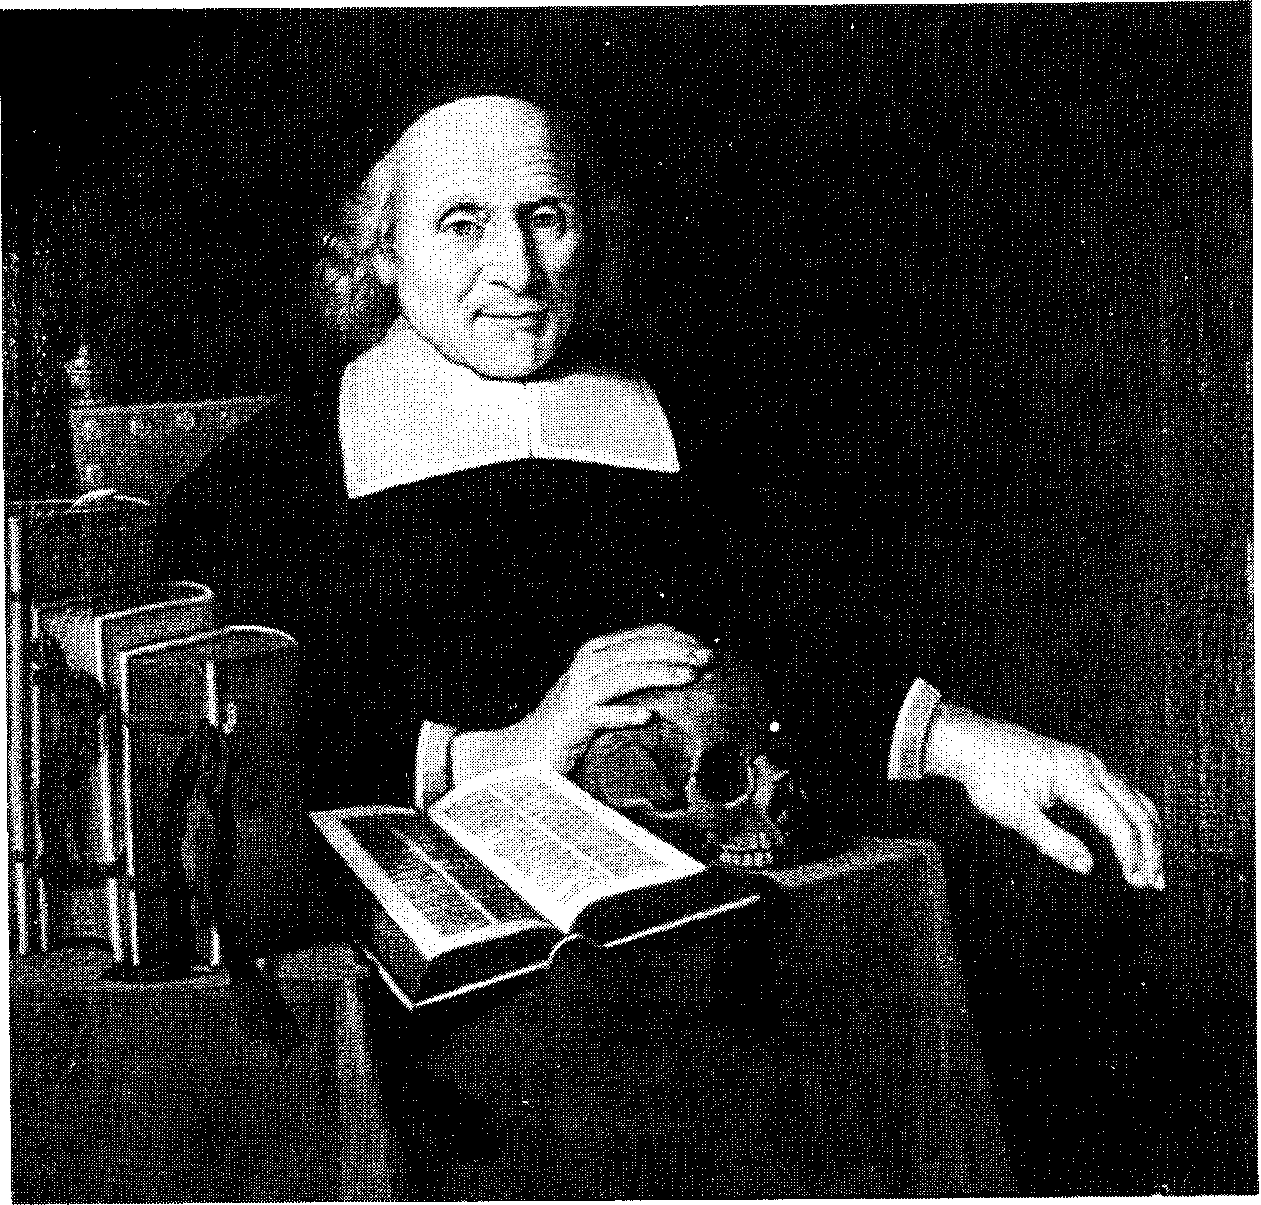
Dit anonieme schilderij stelt vermoedelijk Voetius op oudere leeftijd voor
aandacht schenken aan een drietal kwesties, die in de tijd waarin Voetius leefde, voor spanningen zorgden in de relatie tussen kerk en staat: a. de kwestie van het patronaatsrecht, b. de problemen over de banken van lening en c. de strijd rond het gebruik van de kerkelijke goederen.
Om Voetius' houding in elk van deze kwesties goed te kunnen begrijpen, is het nodig iets te weten over zijn visie op de verhouding van kerk en staat.
Voetius' visie op de verhouding kerk en staat
De visie, die Voetius had op de verhouding kerk en overheid, is door hem vooral verwoord in zijn Politica Ecclesiastica. Consequenter dan iemand voor hem heeft hij in dit boek de zelfstandig-
198
heid van de kerk tegenover de overheid bepleit en het beginsel van het jus circum sacra (alleen in uitwendige kerkelijke aangelegenheden heeft de overheid enige zeggenschap) verdedigd.
Het kerkelijk gezag verschilt sterk van het wereldlijk gezag. Het eerstgenoemde houdt zich bezig met de dingen Gods en het tweede met aardse dingen. Terwijl het kerkelijk gezag zich bemoeit met de innerlijke mens, richt het wereldlijk gezag zich op de uitwendige mens. Ook is er een onderscheid naar hun werkende oorzaak: het kerkelijk gezag dankt zijn oorsprong aan God als Verlosser (of Christus als Middelaar), het overheidsgezag aan God en aan Christus' koningschap. Is het kerkelijk gezag dienend van aard, het overheidsgezag heeft meer een heersend karakter. Het hoogste gezag in de kerk ligt in de handen van Christus. Onder Hem staat het kerkelijk gezag, dat dient tot de opbouw van het rijk van Christus en tot heil van de mens. Dit kerkelijk gezag staat zó onder Christus, dat van twee kerkelijke hoofden of van een tweevoudige kerkregering geen sprake kan zijn.
Samenvattend poneert Voetius de volgende stelling: 'De overheid heeft geen gezag over het inwendig kerkelijk leven en is niet de hoogste leidende macht onder Christus over de kerk en haar voorgangers'. Ter verdediging van deze stelling merkt hij op dat in de kerk niemand gezag kan uitoefenen dan aan wie dit door Christus is toevertrouwd door middel van een wettige zending, verkiezing en ordening. De overheid heeft net zo min iets over kerkelijke zaken te zeggen als een vrouw of een kind.
Hoewel volgens Voetius de overheid de taak heeft de ware leer en de kerk te beschermen, in zuiver kerkelijke aangelegenheden behoort zij zich niet te mengen. Zo heeft de overheid niet het recht een predikant te benoemen of te ontslaan. Ook is het onjuist als de overheid meent dat zonder haar goedkeuring geen kerkelijke vergadering mag gehouden worden. Wel is het verstandig wanneer het om een openbare vergadering gaat waarbij personen uit het hele land of uit een hele provincie samenkomen, om vooraf toestemming te vragen aan de overheid. Dit in het belang van de openbare orde: de overheid moet weten welke mensen bij elkaar komen en wat zij met hun vergadering beogen. Vreest de overheid dat iets ten nadele van de staat zal plaatsvinden, dan mag zij zich zelfs laten vertegenwoordigen op de synode en eventueel verhinderen, dat iets behandeld wordt dat behoort tot het terrein van de overheid. Als de kerk verscheurd wordt door onruststokers dan mag de staat de kerk dwingen een concilie bijeen te roepen. Dit om
199
kwaadwilligen te beletten de kerk te verwoesten. Er is hier sprake van een zwakke plek in Voetius' uiteenzetting. De overheid moet bij kerkelijke onenigheid beoordelen wie de foute elementen zijn, ook al is die overheid bijvoorbeeld niet rechtzinnig of ongelovig! Voetius maakt hier namelijk geen onderscheid tussen een gelovige en een ongelovige overheid.
Voetius en het patronaatsrecht
Onder het patronaatsrecht1 verstaan we het recht van ambachtsheren en overheidspersonen invloed uit te oefenen op het beroepen van een predikant. Zonder dat de classis ervan wist werden zo predikanten aangesteld, die door de gemeente niet gewenst werden, bijvoorbeeld vanwege hun remonstrantsgezindheid. Een gemeente, die zich aangetrokken voelde tot de Nadere Reformatie, kon op die manier een predikant van een heel andere signatuur opgedrongen krijgen. Het spreekt voor zich dat dit leidde tot wrijving en onrust binnen de kerkelijke gemeente.
Op de Nationale Synode van Dordrecht was deze kwestie ter sprake gekomen. De vertegenwoordigers van de overheid op de synode lieten toen weten, dat het patronaatsrecht onmogelijk kon worden afgeschaft. De Staten zouden hen die in deughhjcke possessie waren van dit recht dit nooit laten ontnemen door een kerkelijk besluit. Het ging hier om een eeuwenoud recht, dat veel invloed verleende aan de bezitter ervan. Dit was ook de reden waarom het misbruik van het patronaatsrecht zo moeilijk tegen te gaan viel. De synode besloot toen het 'jus patronatus' te 'limiteren' om vroegere fouten zoveel mogelijk ongedaan te maken. Hoewel de zaak dus in der minne geschikt werd, werd in hetzelfde jaar nog door de provinciale synode die in Leiden vergaderde en waaraan Voetius als afgevaardigde van de classis Gorinchem deelnam, verzocht aan de Staten van Holland het patronaatsrecht ongedaan te maken. Een verzoek dat, zoals te verwachten was, niet werd ingewilligd. Voetius' standpunt over deze zaak is steeds afwijzend gebleven. Dit blijkt ondermeer uit de verschijning van een disputatie over deze materie in 1637. Voetius stelt hierin, dat het patronaatsrecht voor de kerken zeer nadelig is. Ook noemt hij het slecht en onrechtvaardig. Door geen enkele beperking kan het met een gerust geweten in praktijk worden gebracht. Het patronaatsrecht is niet gebaseerd op de Schrift (hoe kan het ook), maar is alleen gegrondt in de pausseltjcke rechten. Gods Woord leert dat alleen de ouderlingen, als vertegen-
200
woordigers van de gemeente, tot het nomineren en presenteeren van een predikant gerechtigd zijn. De patroon kan zijn geweten het best ontlasten door het recht weer terug te geven aan de kerken. Doet hij dit niet, dan zit er voor de leden van de gemeente niets anders op dan hierin te berusten als een noodzakelijk kwaad in de hoop dat er betere tijden zullen aanbreken.
Voetius en de banken van lening
Ook in Utrecht waren er, net als in andere steden, tafelhoudersa die tegen een buitensporig hoog rentepercentage geld leenden. Deze mensen, ook wel lombarden genoemd naar de streek waar zij vandaan kwamen, wisten vaak grote winsten te behalen. Dit ging ten koste van hen die de hulp van de lombarden moesten inroepen. Het maatschappelijk aanzien van de lombarden bevond zich op een dieptepunt. Terwijl de beul voor de schepenbank nog als getuige kon optreden, was dit de lombard niet toegestaan. Als hij de kerk bezocht, dan moest hij achterin blijven staan. Aan het avondmaal deel nemen werd hun bijna overal verboden. Op verschillende plaatsen werden de lombarden na hun overlijden op dezelfde plaats als dieven en moordenaars begraven. Het is dan ook geen wonder dat zij in actie kwamen om hun positie in kerk en maatschappij te verbeteren. In 1629 verscheen een boekje dat het opnam voor de tafelhouders. De schrijver, Johannes Wallesius, predikant te Hoorn, was naar het oordeel van Voetius van wegen sijne lossigheyt ende lichtveerdigheyt den rechten bequamen Tertullus om soodanige saken teghen het gemeyn gevoelen ende practtjcke der kercken met glad clappen, wat op te smucken. Het pamflet van Wallesius vormde voor Voetius aanleiding zich in een dubbele disputatie met deze materie bezig te houden: wat is woeker? Is het geoorloofd geld tegen rente uit te lenen? Deze en andere vragen kwamen aan de orde. Voetius wijst niet elke vorm van geldlening tegen rente af, maar hij keert zich heftig tegen de onbarmhartige eisen (32,5% rente, ook ja zelfs juist aan de armen!), die door de Utrechtse tafelhouders gesteld werden. Als het stadsbestuur plannen maakt tot oprichting van een christelycke ende onbesprokene bank van lening in navolging van Amsterdam en andere steden, wordt advies gevraagd aan de theologische faculteit. Dit advies noemt drie voor-
a. Ander woord voor lombarden. Zij hielden een 'tafel van leeninge'. In ruil voor ter tafel ingeleverde panden werden geldleningen verstrekt.
201
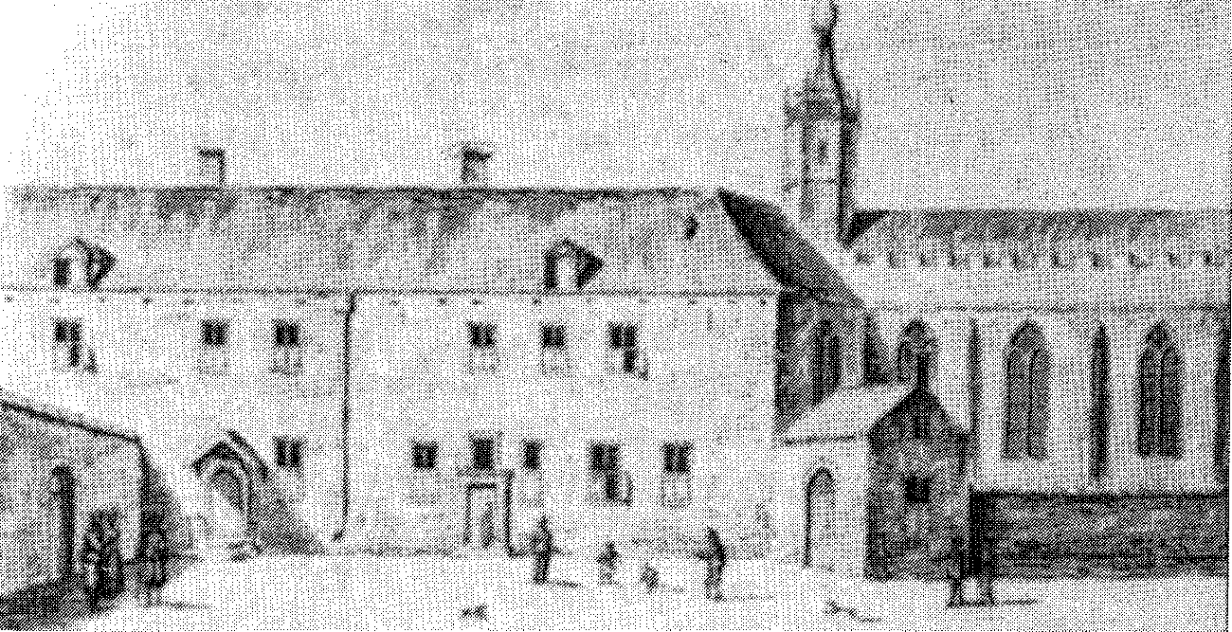
Het Catharijnegasthuis kwam na de Reformatie onder het bestuur van de staten
van Utrecht te staan. In 1636 werd het academisch ziekenhuis
waarden waaraan zo'n stedelijke bank van lening moet voldoen:
1. Men zal nauwkeurig moeten vaststellen aan wie geld geleend zal worden zonder enige rente. In dit verband verwijst het door Voetius opgestelde advies naar Exod. 22:25:'Indien gij Mijn volk dat bij u arm is, geld leent, zo zult gij tegen hetzelve niet zijn als een woekeraar; gij zult op hetzelve geen woeker leggen'.
2. Men mag niet zomaar alles als pand vragen; gereedschap, kleding en een Bijbel zullen bijvoorbeeld niet als pand aanvaard mogen worden. Dit met het oog op Exod. 22:26 en 27. De armen dienen niet door de tafelhouder, maar door de diaconie geholpen te worden.
3. Er zullen maatregelen moeten worden genomen om aan de mensen het prijsverschil tussen de verkoop van een pand en het voorgeschoten bedrag, terug te betalen.
Het advies, dat tegelijk duidelijk maakt op welke aspecten van de bestaande lombardenpraktijk Voetius' kritiek zich richt, wordt door de magistraat niet opgevolgd. In plaats van een eigen (stedelijke) bank van lening in te stellen besluit men anderen, namelijk de lombarden, uit naam van de vroedschap en onder haar toezicht, ermee te belasten. De bestaande verplichting ineens f10.000,en jaarlijks f 600,aan het stadsbestuur uit te keren, komt nu te vervallen. Als tegenprestatie wordt het rentepercentage door de lombarden op 10 tot 16% gesteld (aug. 1645).
202
Predikanten en professoren blijven ook na deze overeenkomst van 1645 kritiek leveren op de banken van lening. Ook Voetius uit in december 1645 in een preek over Lukas 19 : 23 felle kritiek op de tafelhouders: een christen kan dit beroep niet uitoefenen met een goed geweten vanwege a. de nog altijd te hoge rente, b. het zonder onderscheid uitlenen aan arme of rijke personen, c. het lenen van alle soorten panden.
Voetius benadrukt dat de overeenkomst tussen de tafelhouders en de magistraat, waarachter de tafelhouders zich verschuilen, geen erkenning van hun beroep inhoudt, maar dat het slechts getolereerd wordt gelyckerwijs hare hoogmogenden de paepsche religie binnen Maestricht, ende den paus van Roomen de hoer-huysen in Italien. Een verzoekschrift van de tafelhouders aan de vroedschap om hen te beschermen tegen dergelijke aanvallen van de kansel wordt niet in behandeling genomen. De tafelhouders krijgen het advies zich tot de kerkenraad te richten. In plaats van dit advies op te volgen, zoeken zij steun bij de Utrechtse advocaat mr. Justus Ghisbertsz. Kriex. Deze man, zelf zoon van een tafelhouder en getrouwd met een dochter van iemand met hetzelfde beroep, werd aanvankelijk een promotie in de rechten in Utrecht niet toegestaan, maar op 1 december 1636 promoveerde Kriex alsnog. De bewering dat hij eerst heeft moeten beloven zich te zullen onthouden van elke medewerking aan een bank van lening, is in strijd met de feiten. Wel is duidelijk dat Kriex zich heel erg ingespannen heeft voor de acceptatie van de pandjeshuizen.
Een uitvoerige bespreking van de vele pamfletten, die door voor-en tegenstanders gepubliceerd worden, blijft hier achterwege. Wel wil ik de argumenten van beide partijen vermelden. Eerst worden de argumenten van de tegenstanders, onder wie Voetius een centrale plaats inneemt , vermeld en daarna volgen de argumenten van de voorstanders.
Argumenten tegen de banken van lening:
1. De Gereformeerde Kerk heeft vanouds zeer afwijzend gestaan tegenover de praktijk van de lombarden (o.a. uitsluiting van het Heilig Avondmaal).
2. Het rentepercentage is onredelijk hoog voor de armen (10 it 16%), de rijken kunnen elders geld lenen voor nog geen 4%. 3. De Schrift verbiedt het vragen van rente aan de armen (o.a. in Exod. 22:25).
203
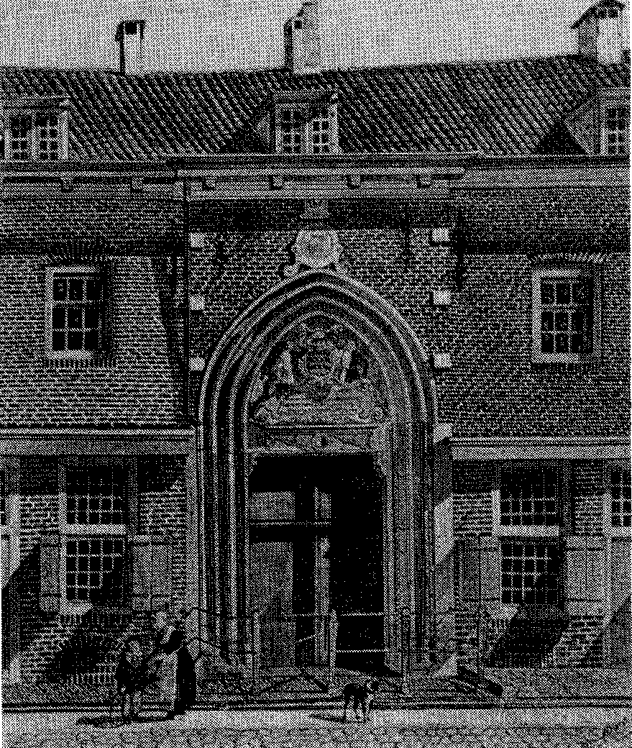
Het Regulieren klooster werd weeshuis.
In dit bekende weeshuis aan de Springweg catechiseerde Voetius kleine kinderen.
4. Er worden dingen in pand genomen, die de Schrift verbiedt: kleren, gereedschap, Bijbels etc. (Exod. 22:26, 27)
5. Er is geen toezicht op de teruggave aan de pandgever van de meerwaarde van het pand na verkoop.
6. Zeer ten onrechte verschuilen de pandhouders zich achter contracten met de overheid. Deze betekenen geen goedkeuring van die zijde; de pandjeshuizen worden slechts getolereerd.
Argumenten vóér de banken van lening:
1. De overheid verleent de toestemming tot het houden van deze banken en bepaalt ook het rentepercentage. Dus kunnen de tafelhouders hiervoor niet verantwoordelijk gesteld worden.
2. In andere steden worden door stedelijke banken van lening dezelfde rentepercentages gehanteerd. Waarom mag dat wel? 3. In andere bedrijfstakken behaalt men soms net zoveel winst of nog meer.
204
4. Tafelhouding is niet strijdig met de Heilige Schrift. In Exodus 22 : 25 is sprake van een politieke wet die alleen betrekking heeft op het volk Israël en niet van een zedelijke wet, die haar morele geldingskracht behouden heeft.
5. De oordelen van kerkeraden, classes etc. berusten op misverstand en zijn niet van toepassing op de nu bestaande situatie. Het rentepercentage ligt nu veel lager dan in het verleden.
In de strijd tegen de tafelhouders is Voetius onvermoeid doorgegaan. Geleidelijk aan zou in de toekomst het houden van een bank van lening door allerlei overheidsbepalingen steeds minder aantrekkelijk worden. Je kunt je afvragen of de kwestie van de tafelhouders wel belangrijk genoeg was om hierover zo'n felle strijd te voeren. Het antwoord hierop moet toch bevestigend zijn. We moeten niet vergeten dat bij deze banken geweldige bedragen omgingen. Voor handel en nijverheid waren zij van vitaal belang bij gebrek aan een goed kredietstelsel. Veel tafelhouders waren bepaald niet op arme cliënten gesteld. Dit werd niet alleen veroorzaakt door de geringe bedragen, die deze klanten leenden, maar vooral doordat het lenen aan de armen zoveel kritiek opriep. De zaak van de tafelhouders is gesteund door mannen van naam als Claudius Salmasius en Samuel Maresius. Hun standpunt is dat het oordeel over de lombarden van rechtswege aan de overheid toekomt en niet aan de theologen. Het is na het voorgaande duidelijk dat Voetius hier een andere kijk op had. Ook in de samenleving heeft de kerk een wezenlijke taak. Tot die taak behoort het opkomen voor de belangen van de armen.
Voetius en de strijd om de kerkelijke goederen
De spanningen tussen de kerk en de overheid in Utrecht bereikten een hoogtepunt in het conflict rond de kerkelijke of geestelijke goederen 2. Ook in deze kwestie is de visie van Voetius van grote betekenis geweest. Voorwerp van zijn kritiek is de besteding van de opbrengsten van de vijf Utrechtse kapittelen 3. Sinds de reformatie waren deze overgegaan van rooms-katholieke in gereformeerde handen. De opbrengst van de kerkelijke goederen werd sindsdien gebruikt om bepaalde aanzienlijke families te bevoorrechten. Een deel van de opbrengst werd afgedragen aan de plaatselijke overheid, die dit weer gebruikte tot verval van kerckehjcke onkosten. De magistraat kon daarvan een deel van de salarissen van de
205
predikanten betalen. Voetius en de meeste predikanten in Utrecht waren van mening, dat de opbrengsten uit de kapittelgoederen gehéél ten bate van de kerk moesten worden aangewend. Ook keurde men af dat het bestuur van deze goederen in handen van wereldlijke personen was terechtgekomen, die bovendien de vroegere kerkelijke titels voerden van kanunnikb, vicarise, domheer', prooste en deken'. Al eerder was door anderen de kwestie op de preekstoel aan de orde gesteld, toen Voetius in een tweetal preken over Jozua 7: 1 t.e.m. 21 het misbruik van de kerkelijke goederen afwees zonder expressehjck de situatie in Utrecht te noemen. Ook de predikanten Heicopius, Spruyt en De Bruyn gaven hun mening op de kansel. Niet door iedereen wordt dit gewaardeerd. Een pamfletschrijver slaakt de verzuchting: "t Is stichtehjcker voor yemant t'huys te blijven, als door het bulderen van de leeraer ontsticht te worden in de kerck.' De gedeputeerden van de Utrechtse staten verzoeken de vroedschap er iets aan te doen om onrust te voorkomen. De magistraat laat de kerkenraad weten, zolang hij niet behoorlijk over de kwestie is ingelicht, het op prijs te stellen dat zulke uitvallen tegen de bezitters van de kerkelijke goederen achterwege worden gelaten. Omdat men in de kerkenraad niet eensluidend over het vraagstuk denkt, vragen vier predikanten aan Voetius of hij een stuk wil opstellen, dat op het stadhuis kan worden bezorgd ter informatie van het stadsbestuur. Dit gebeurt. Voetius' uiteenzetting wordt later gepubliceerd onder de titel Theologisch advys over 't gebruyck van kerckehjcke goederen(1653). De vroedschap geeft, als zij hoort dat het stuk niet de mening van alle predikanten bevat, het stuk terug. Graag wil men een advies van allen ontvangen of een afzonderlijk advies als er verschil van mening bestaat. Voetius schrijft in zijn Theologisch Advys dat er bij de kapittelheren tweederley substantieel quaet wordt aangetroffen: zij voeren, als gereformeerden, de rooms-katholieke titels (kanunnik, domheer, etc.) die slechts uiterlijke schijn zijn. Bovendien eigenen zij zich op grond van deze schijntitels als wereldlijke personen inkomens uit geestelijke goederen toe. Wie zich deze goederen toeëigent, maakt zich schuldig aan kerkroof. Eens werden
b. domof kapittelheer, lid van een groep geestelijken die samen het kapittet vormden
c. tijdelijk bestuurder van een bisdom bij afwezigheid van de bisschop
d. andere term voor kapittelheer of kanunnik
e. voorzitter van de kanunniken, ook belast met het beheer van de tijdelijke goederen van de dom
f. priester belast met het toezicht over een onderdeel van het bisdom
206
deze bezittingen gebruikt voor de dienst van Christus en de onderhouding van de christelijke religie. Weliswaar op een verkeerde manier (denk aan de zielmissen en de aanroeping van heiligen), maar het doel waartoe zij gebruikt werden en nu nog behoren gebruikt te worden, is hetzelfde gebleven. Bovendien beroept Voetius zich op het unanieme standpunt hierover van de christenheid. Het getuigt van vermetelheid je daar niet aan te storen, vooral als het een zaak van deugd en eerlijk leven betreft.
Voetius concludeert hieruit dat het de Utrechtse magistraat niet vrij staat zich de prebenden g geheel of gedeeltelijk toe te eigenen en daarmee familie en vrienden te bevoordelen. Tenslotte verweert hij zich al bij voorbaat tegen insinuaties als zou hij het kerkelijk bezit aan zich willen trekken en de overheid willen tegenwerken door zich te bemoeien met zaken die niet tot zijn ambt behoorden, maar tot het terrein van de overheid.
Ook naar aanleiding van deze kwestie ontstaat een ware pamflettenregen. Niet altijd voldoet de inhoud van deze pamfletten aan de gangbare normen van fatsoen en wellevendheid. Een zekere Eusebium Philarchontius typeert de kapittelheren als luye buyken, die vet werden op het kerkensmeer. Dit was volgens hem in schrille tegenstelling met de magere, veragte, ja bedelagtige staat van vele predikanten. Voetius' collega aan de theologische faculteit, Néthenus, maakt het wel erg bont. In een pamflet, gericht tegen Maresius, de Groningse hoogleraar, die de kwestie ziet als een zuiver juridische aangelegenheid waar de theologen niets mee te maken hebben, wordt Maresius door Nethenus betiteld als een valse profeet, een vijand van de reformatie, een instrument van de duivel, een slaaf van de gierigheid, een verleider der zielen, een bederver van waarheid en godzaligheid, een Bileam, Simeï en Doëg. Het voorgaande is slechts een 'bloemlezing' uit een scheldtirade, die nog een tijdje zo doorgaat. De staten van Groningen protesteren bij de Utrechtse vroedschap, die vervolgens Nethenus ontslaat als hoogleraar.
Uitgesproken gemeen van aard is het pamflet Concept van een instructie. De anonieme schrijver ervan doet alsof, het 'concept' is opgesteld door Carolus de Maets en door Voetius van aantekeningen voorzien. Het zou gevonden zijn tussen een paar foliobladen, afkomstig uit de in Amsterdam verkochte boekerij van Dematius. In dit pamflet wordt de suggestie gewekt dat men erop uit is, door
g. inkomsten uit het kerkelijk bezit
207
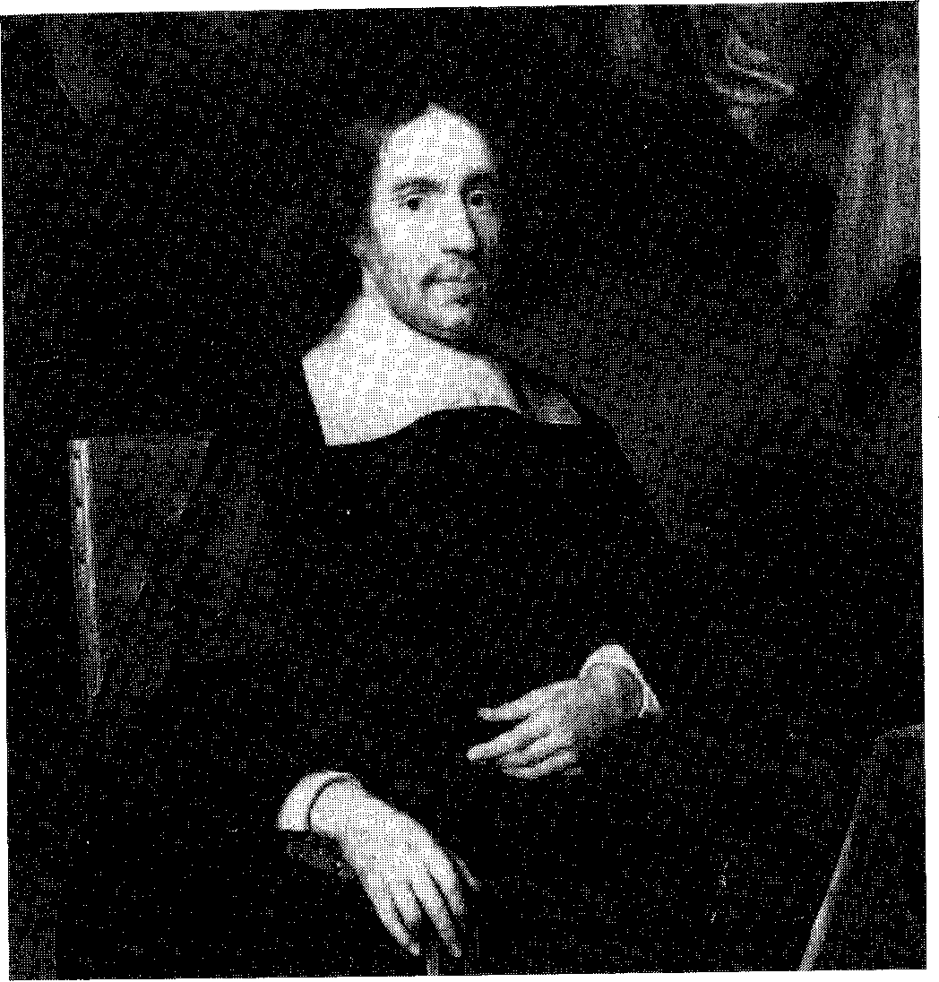
Mr. Justus Ghisbertsz. Kriex (ca. 1610-1665), zoon van een bekende Utrechtse tafelhouder
(schilderij van Nicolaes Maes)
overheidspersonen in de kerkenraad op te nemen, de overheid naar hun hand te willen zetten en zo zelf het bestuur over alle geestelijke goederen in handen te krijgen. Voetius noemt het geschrift de vermaerste onder alle swarte wolcken van rasen, lasteren, ende vtjandehjcke machinatien. Na verloop van tijd besluit hij zich te beklagen bij de schepenbank. Met algemene stemmen wordt bij rechterlijk vonnis het pamflet verklaard voor een valsch ende by een ander doleusehjckh ghefabriceert libel'. De griffier van het hof, Jacob van Berck, die het beruchte pamflet heeft vermenigvuldigd en verspreid, wordt naast een gevangenisstraf van vier maanden tot het betalen van een hoge boete veroordeeld. De kerkenraad laat Van Berck in de gevangenis weten dat hij zich de volgende maal van deelname aan het Heilig Avondmaal heeft te onthouden wegens publike ergernisse. Volgens een pamfletschrijver wordt ds. Van Lodenstein belast met de opdracht Van Berck hiervan in kennis te
h. te kwader trouw
i. schotschrift, pamflet
208
stellen en zo krijgt de griffier in zijn cel bezoek van den liefdeloozen Lode-steen, van liefde koud als lood en steen.
Het nu volgende betekende echter meer gevaar voor de integriteit van de Utrechtse predikanten. Wegens de snelle groei van de gemeente vroeg de kerkenraad aan de vroedschap nog twee predikanten boven het bestaande aantal te mogen beroepen. De vroedschap ging direct accoord en besloot een grotere financiële bijdrage uit de kapittelgoederen te eisen. De kapittelheren waren echter hevig verontwaardigd. Hun verontwaardiging richtte zich met name tegen hen die een pleidooi hadden gevoerd om de totale opbrengst aan de kerk ten goede te laten komen. Als reactie hierop verscheen nu Wolcke der getuygen, oftewel het tweede deel van het Theologisch advys. Een grote hoeveelheid extracteni uit oude decisied werd door Voetius vertaald en verzameld. Dit om aan te tonen dat het vroegere gebruik van de kapittelgoederen met het huidige niet beter accordeerde' dan het licht met de duisternis.
Als in 1658 een prebende vrijkomt door overlijden, weigert de schepen Cornelis Quint deze te aanvaarden. De kerkenraad stuurt nu twee afgevaardigden naar oud-burgemeester jhr. Frederik Ruysch om hem te verzoeken het voorbeeld van Quint te volgen. Ook Ruysch ziet af van de prebende. Dit tot genoegen van de kerkenraad. Voetius, Van Lodenstein en ouderling Hattingh worden nu naar de vroedschap gestuurd met het dringende verzoek alle prebenden voortaan te bestemmen voor het doel, waartoe zij bestemd waren. De vroedschap handhaaft echter de bestaande situatie. Nogmaals verzoekt zij om advies aan de kerkenraad. Zes predikanten en de professoren Voetius en Essenius dienen nu een stuk in dat grotendeels overeenkomt met de inhoud van het ongelezen teruggegeven Theologisch advys. De overige vier predikanten komen met een eigen advies, zonder de kerkenraad overigens hierin te kennen. Beide adviezen worden door de vroedschap naast zich neergelegd. Ook het daarna door alle tien predikanten en de genoemde professoren gezamenlijk opgestelde Project van reformatie blijft onbeantwoord.
Intussen gaan de Utrechtse predikanten verder met het fulmineren tegen het misbruik van de kerkelijke goederen. Zowel tijdens kerkdiensten als op de catechisatie wordt met name door de predikanten
j. uittreksels
k. besluiten
1. overeenkwam
209
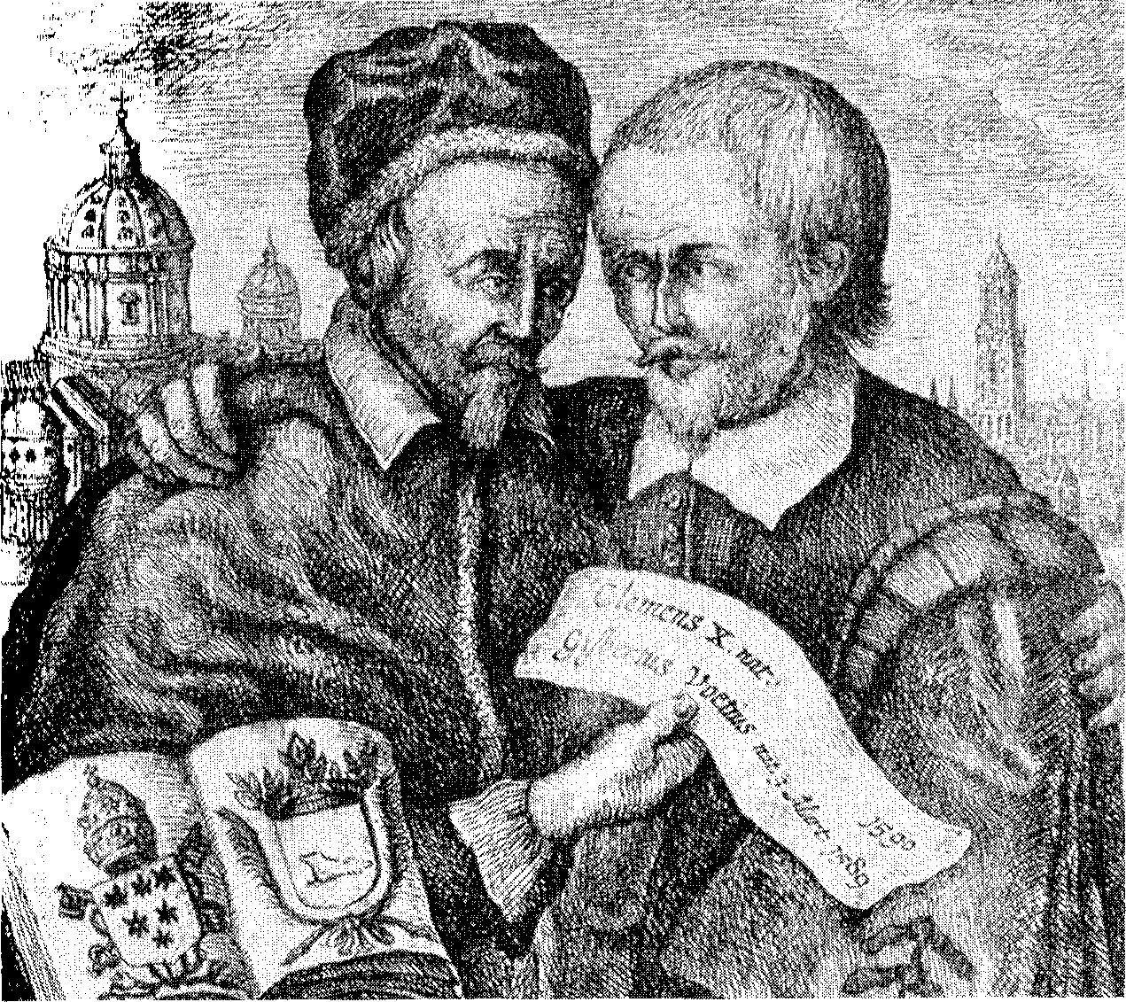
Spotprent in verband met de kwestie van de kerkelijke goederen
waarbij Voetius (rechts) wordt voorgesteld als de paus van Utrecht.
Johannes Teellinck en Abraham van de Velde harde taal geuit aan het adres van de eigenaars van de kerkelijke goederen. De laatstgenoemden horen zich van de kansel typeren als dieven, die zich schuldig maken aan kerkroof. De toon van de predikanten wordt nog feller als de vroedschap overgaat tot het aanstellen van zg. commissarissen-generaal: twee personen uit de vroedschap zullen zitting nemen in de kerkenraad om toezicht uit te oefenen. Binnen de kerkenraad wordt erop aangedrongen de commissarissen te weren van het Heilig Avondmaal. Het is duidelijk dat de verhouding kerk en overheid steeds meer gespannen wordt. Van de kansel wordt ook kritiek geleverd op het beleid van Johan de Witt, die een vredesverdrag met Frankrijk heeft gesloten, dat gericht is tegen Engeland. God den Heere hadde van den Hemel den vrede beschreyt met het natte jaer regens. De uitschrijving van een danken biddag wordt betiteld als een leugenbrief, omdat dit niet behoort te gebeuren door de overheid maar door de kerk. Door dit alles neemt de onrust
210
in de stad toe en de staten van Utrecht, die bang zijn dat de onrust naar elders zal overslaan, vragen om militaire steun aan de Staten van Holland. Onder bescherming van tien compagnieën ruiterij en voetvolk besluit de vroedschap in overleg met de Staten op te treden tegen de predikanten Van de Velde en Teellinck. Beide predikanten wordt op 19 juli 1660 te verstaan gegeven, dat zij de stad vóór zes uur 's avonds verlaten moeten hebben. Kort daarna meldt zich deurwaarder Peter van Dael bij de predikanten met het bericht, dat zij binnen 24 uur ook uit de provincie verbannen zijn.
's Middags om vier uur komt de kerkenraad bijeen, die de beide uytgeseyde predikanten een zeer loffelijke attestatie meegeeft. Bijzonder aangrijpend is het afscheid dat Teellinck kort daarna moet nemen van zijn vrouw en kinderen. Een van hen, een zoontje van vijf jaar oud, ligt op zijn sterfbed en zal korte tijd later overlijden. Het verzoek van de kerkenraad om uitstel wordt niet gehonoreerd. De vroedschap is reeds naar huis en burgemeester Andries van Wijck vindt dat hij hier niet alleen over kan beslissen. Dezelfde dag nog verlaten beide predikanten de stad. Door velen wordt hun vertrek diep betreurd. Vooral Teellinck was erg geliefd. Als zijn kind begraven wordt, in afwezigheid van de vader, volgt een grote menigte de baar uit liefde tot hun verbannen predikant.
Volgens sommigen heeft het maar een haar gescheeld of ook Voetius had hetzelfde lot getroffen. Er zit zeker een kern van waarheid in de uitspraak van een pamfletschrijver uit die tijd, dat Voetius het kanon had geladen en tegelijk het volk de lontstock in de hand gegeven.
De staten namen op 24 juli 1660, dus na de uitzetting van de twee predikanten, nog een resolutie aan die een waarschuwing inhield aan het adres van de predikanten die nog niet verbannen waren. Hun werd op het hart gedrukt zich niet alleen te houden aan de leeruitspraken van de Synode van Dordrecht, maar ook de daar opgestelde kerkorde in acht te nemen. In verband met het gepasseerde wordt verwezen naar de artikelen 28, 37, 55 en 67. Artikel 37 luidt als volgt: 'In alle kerken zal een kerkenraad zijn, bestaande uit dienaren des Woords en ouderlingen, dewelke ten minste alle weken eens tezamen komen zullen, alwaar de dienaar des Woords (of dienaren, zo daar meer zijn, bij beurte) presideren en de aktie regeren zal. En zal ook de magistraat van de plaats, respectievelijk, indien het hun gelieft, een of twee van de hunnen, wezende lidmaten der gemeente, bij de kerkenraad mogen hebben, om aan te horen, en mede van de voorvallende zaken te delibereren'.
211
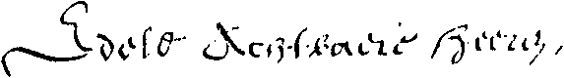
'0) 1.`( Ci0.(.N'k•-0;13, ‘1-r.(71,1CA' rtfet.5L9''
ák:Ihri!jet trio '141r4orèLV)..gt<J09
(.) nuf t'1"--Frz 7-ti-t 0,7(p LP/C-4 6"15.'
1'1191, In' 7 ri,d'Oi 44 SJ T11 .10 -(.1"(n/ (4-1:--(1.—k10714,7,1/
4`1."1 1 i ,(.t.!•?, /1.1(7 PCOL'7 Ir/ in i&ittor(
<2774: 1. DC7 f 0'11-D iS /'t/0 / 01 111.)19. z veLtiZr
Lkfeijbe-.4274-."I'C4i I(41.?1 (7,` 44ir)C7 f't 's ((lei i,`", -
(011-l'el,' ij ittc 0 l'W1e7 Z, 1.C/ (ƒ0,Seq6; cZ't'/'J
,-(1,74: •ti-• vo n-1.-(7)
-3 Jl.' to #7°'"!I 'a ILS14:. ij 7r.tie Itic;-0(2,9a0.
De'D L1 j' 0, fitt 74.'1? it irrt`ri. -"cm th' 7> vre.-1/("ra,, (!)
-,9,.'17criit 19 A 0-'7 ;) ei,1" ?iiStr+.4
1101`). ca e' •rit'-((fr/ t t• 'bi" 44,1,,,c(-.r, 4144 t..(1//
11.3017r-ri re,t.14,09 ff tk t'S fl.'11,-F") rt•-5,---
,r,:reró, vi..-.1...011-(7,,„ I. c-1,2', "2...,(30.17.1›..‘
0, '2 • el.07.• 1 2. 0.9., 1).!'/-1.9 )101.5Z‘14#ft;Cit1.1'
InfeCt,)-0 is.1-Ti15. 3,..43,0,s,
ei."-A f "Dek -( f&f4Jti ; j cri-. 5
ttt
lip c.oeu. -(ro; k1/4,;ti 0-tsr» d, j/
• ei 5 ei, s'e"-:' or • L'tj-,,-4,
.‘ i-(-; Jle:
Fragment van een brief waarin de kerkenraad van Utrecht verklaart dat de inhoud van de
afgegeven attestatie aan ds. Abraham van de Velde en ds. Johannes Teellinck, die in
1660 in verband met de kwestie over het beheer van de kerkelijke goederen uit de stad
gezet waren, geheel naar waarheid was. De onderstreepte namen zijn die der beide
predikanten in hun Latijnse vorm: Abrahamo van de Velden en Joh. Telingio.
Wie verder ging met het uiten van kritiek op de overheid, ook wat betreft de kapittelheren en hun goederen, zou met de rechter in aanraking komen. Iedere nieuwe predikant moest akkoord gaan met de inhoud van de resolutie van de staten, anders kon men niet tot het predikambt in de provincie worden toegelaten. De kerk moest buigen voor de overmacht van de staten en de magistraat en kwam dus als verliezer uit deze strijd te voorschijn.
Conclusie
Uit dit hoofdstuk is gebleken dat Voetius in woord en geschrift opkwam voor de autonomie van de kerk in een tijd waarin de terreinen van kerk en staat nog onvoldoende afgebakend waren. Zijn betekenis in dit opzicht is stellig groot geweest. Voetius' visie heeft invloed uitgeoefend op velen. In de strijd die hij voerde voor de vrijheid en de zelfstandigheid van de kerk, heeft Voetius zijn
212
idealen niet verwezenlijkt gezien. Maar zijn idealen zijn blijven voortleven. De kerk staat primair onder het gezag van Gods Woord. Door dit Woord regeert Christus Zijn kerk. Vanuit de kerk moet het Woord ook klinken in de samenleving! Voor de majesteyt van 's Heeren Woord moet elk mens zich buigen, of hij nu overheidspersoon is of gewoon burger. Ook het maatschappelijk samenleven dient genormeerd te zijn aan de Schrift. Hierin ligt de actualiteit van Voetius' visie op de verhouding kerk en staat voor onze tijd.
aantekeningen:
1. Het recht van de patroon om invloed uit te oefenen op het beroepen van een nieuwe predikant. Een patroon (letterlijk: beschermer) was vaak iemand die in een bepaalde streek grote macht bezat, bijvoorbeeld een ambachtsheer. Deze was belast met de rechtspraak in een bepaald gebied.
2. De Rooms-Katholieke Kerk in de Middeleeuwen bezat uitgebreide bezittingen. De inkomsten daarvan waren bestemd voor het onderhoud van de geestelijkheid. Na de invoering van de Reformatie in ons land verbood de overheid de uitoefening van de rooms-katholieke godsdienst. Een deel van deze 'geestelijke goederen' werd overgedragen aan de Gereformeerde Kerk b.v. de kerkgebouwen. Een ander gedeelte kwam in handen van de overheid b.v. kloostergoederen (gebouwen en landerijen). De opbrengst moest besteed worden voor godsdienstige doelen b.v. beurzen voor studenten in de theologie. Het gebeurde ook meermalen dat voormalige r.-k. bezittingen werden verduisterd en in handen kwamen van welgestelde families.
3. Hier zijn bedoeld de goederen behorend bij de Utrechtse Dom. Een dom is oorspronkelijk de hoofdkerk van het bisdom. Een kapittel kan ook de betekenis hebben van een groep geestelijken bij een bisschopszetel die geen kloostergemeenschap kan vormen. Zo'n groep las elke dag gezamenlijk een hoofdstuk uit de Bijbel. De benaming 'kapittel' ging van het gelezen hoofdstuk over op de groep die het samen las.
geraadpleegde literatuur:
1. T. Brienen e.a.,De Nadere Reformatie. Beschrijving van haar voornaamste vertegenwoordigers, 's Gravenhage 1986.
2. A. Elshout e.a.,Het getuigenis van de kerk, Woerden 1982.
3. G. Groenhuis,De predikanten. De sociale positie van de gereformeerde predikanten in de Republiek der Verenigde Nederlanden voor + 1700, Groningen 1977.
4. C.J. van Heel,De geschillen over de Banken van Lening, nu twee eeuwen geleden in Nederland ingevoerd, 's-Gravenhage 1858.
5. C. Huisman,Neerlands Israël. Het natiebesef der traditioneel-gereformeerden in de achttiende eeuw, Dordrecht 1983.
213
6. 0. J. de Jong, Nederlandse Kerkgeschiedenis, Utrecht 1977.
7. D. Nauta,Satnuël Maresius, Amsterdam 1935.
8. J. Postmus, Majesteytsschenders. Episode van Oud-Hollandsch leven in de Zeventiende Eeuw, Rotterdam 1903.
9. L.J. Rietema, Kriex, een familie van Tafelhouders, in: Jaarboek van het Centraal Bureau voor Genealogie in het Iconografisch Bureau, deel 31, Den Haag 1977.
10. J. Th. de Visser,Kerk en staat, deel 2: Nederland (vóór en tijdens de Republiek), Leiden 1926.
K.W. van Luik
X. Voetius en de cultuur
Hiëronymus en Paula
Van de kerkvader Hiëronymus (1348-420) is bekend dat hij de eenzaamheid zocht om de wereld met haar vele verzoekingen te ontvluchten. Hij heeft de woestijn hartstochtelijk liefgehad en er opgewonden over geschreven. Maar hij is tevens bekend geworden doordat een vrouw, Paula, de kluizenaar zo bewonderde, dat ze hem nareisde om in zijn naaste omgeving te kunnen leven. En dat was ook toen iets tegenstrijdigs.
Hiëronymus had een gedegen Latijns-klassieke opleiding ontvangen en voelde zich enorm aangetrokken tot de poëzie van Cicero en Vergilius. Die liefde tot de dichtkunst stond haaks op zijn ideaal van een ascetisch kluizenaarsleven in de woestijn.
Eens had hij een droom waarin deze problemen hem benauwden. Hij zag zich staan voor de rechterstoel van het Laatste Oordeel. Op de vraag wie hij was, antwoordde hij een christen te zijn. 'Nee,' zei de Rechter, 'dat is niet waar. U bent een dienaar van Cicero en niet van Christus. Waar uw schat is, daar zal ook uw hart zijn!' Engelen kregen de opdracht hem met vele slagen te slaan en ondanks zijn roepen om vergiffenis gingen ze door met kastijdingen. Toen hij badend in zijn zweet ontwaakte, waren de striemen op zijn rug te zien, althans volgens Hiëronymus' eigen getuigenis. Hij beloofde de klassieken niet meer te lezen om Christus niet meer te verloochenen. Later begreep hij, dat men deze schrijvers wel moet kennen om ze te kunnen bestrijden en weerleggen en wees hij erop, dat ook Paulus de heidense dichters wist te citeren.
Nadat hij vele jaren in Rome had doorgebracht en daar een grote aanhang had gekregen zowel van mannen als vrouwen, die een kluizenaarsbestaan wilden leiden keerde hij terug naar het Oosten. Hij vestigde zich in Bethlehem. Een van zijn trouwste aanhangsters, de rijke weduwe Paula uit Rome, reisde hem met haar dochter achterna. Zij gaf daarmee veel 'oorblazers en jaloerse mensen te Rome' gelegenheid tot het uitstrooien van vuile praatjes. En al zeggen de levensbeschrijvers van Hiëronymus, dat hij ondanks alle zinnelijke gedachten en 'Venus-prikkelen' zich tegenover Paula als 'eene harde keysteen en marmeren rots' wist te gedragen en dat
215
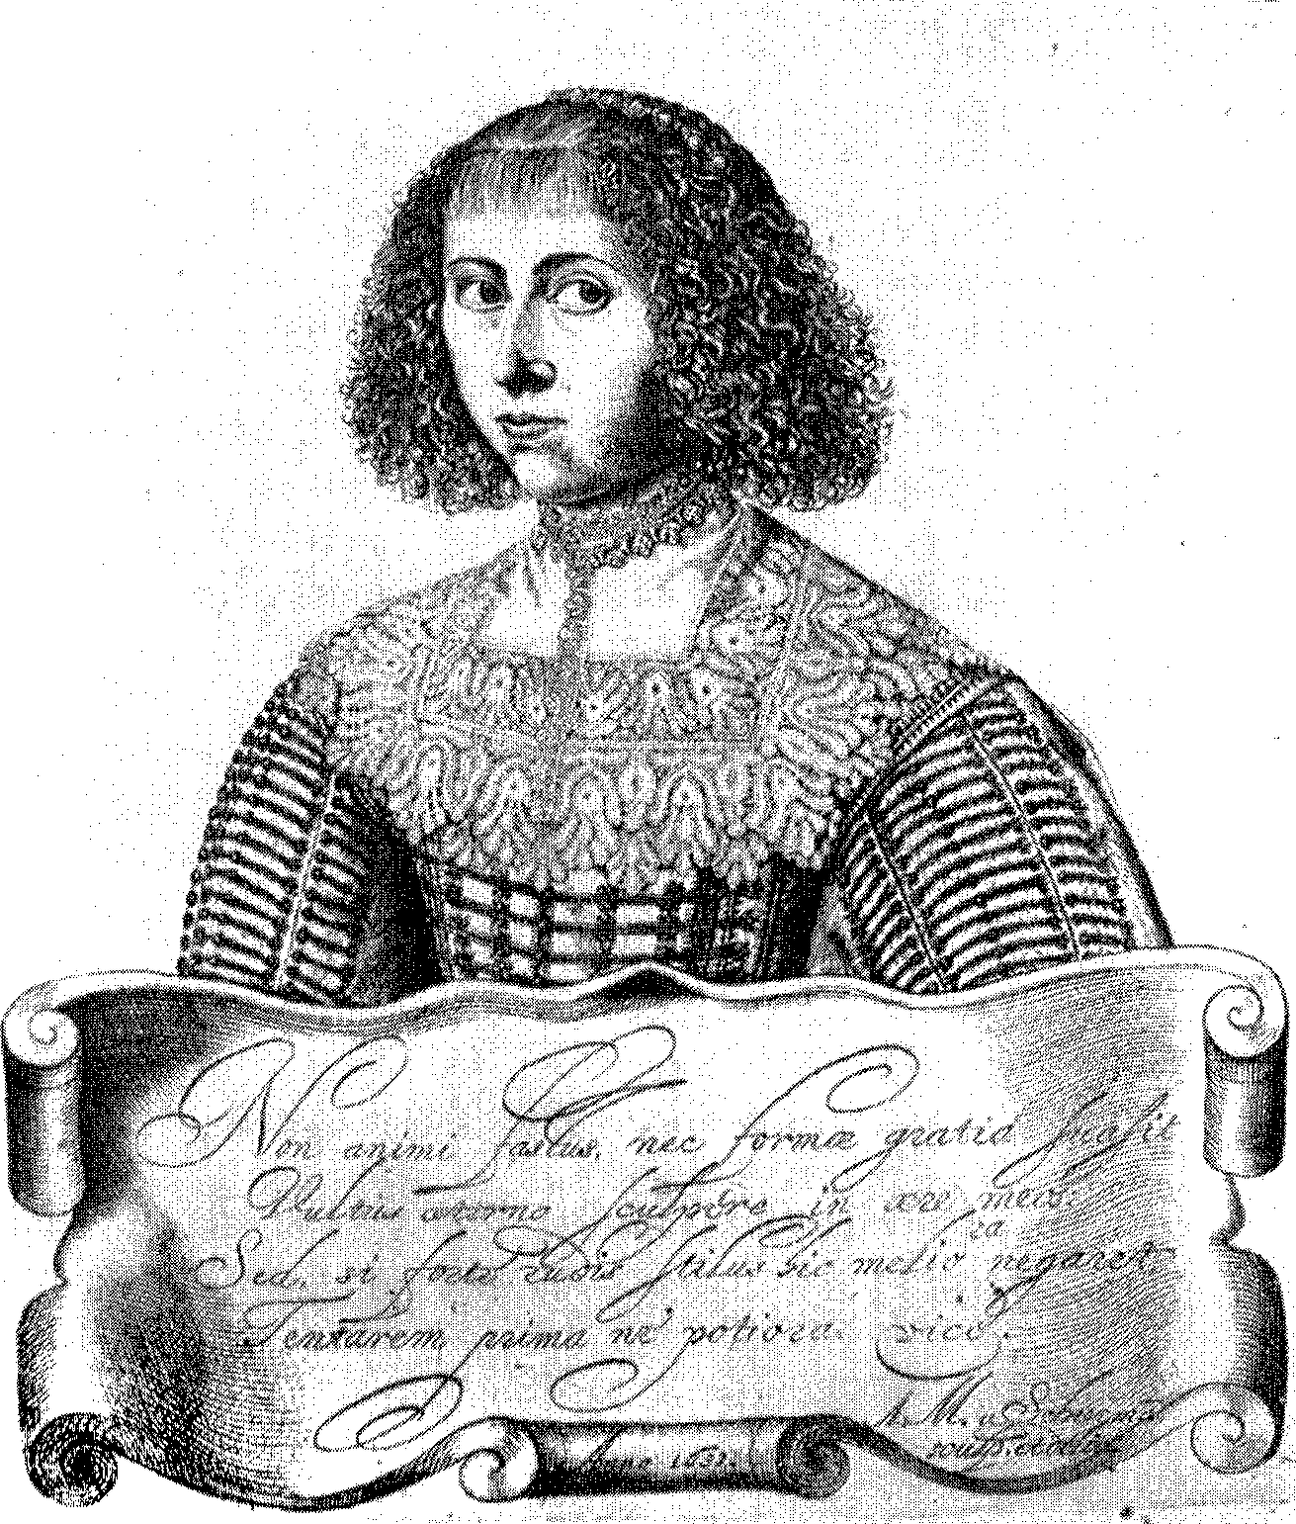
A.M. van Schurman (1607-1678)
Paula haar lichaam zo kastijdde 'door vasten en andere doodingen' dat er niet één kwaad vermoeden hoefde te bestaan, ook Voetius oordeelde in de zeventiende eeuw dat het beter geweest was als beiden de 'schijn des kwaads' vermeden hadden.
216 Voetius was geen kluizenaar, hij had geen vriendin Paula, maar deze kwestie is toch wel enigszins actueel geweest toen een goede kennis van hem, Anna Maria van Schurman, zich voegde onder de aanhangers van Jean de Labadie. Uit de kring der labadisten werd de geschiedenis van Paula zelfs ter verdediging van Anna Maria aangevoerda. Deze Anna Maria van Schurman was internationaal beroemd vanwege haar formidabele kennis van talen en wetenschappen en haar grote begaafdheid in verscheidene kunsten. Zij en Voetius hebben hetzelfde probleem als Hiëronymus gekend: in hoeverre kan een christen zich bezighouden met kunst en wetenschap, vooral als er duidelijk van niet-christelijke invloed sprake is? In dit hoofdstuk zullen de antwoorden van Anna Maria en Voetius op deze vraag aan de orde komen.
Voetius en Anna Maria
Anna Maria van Schurman werd op 5 november 1607 te Keulen geboren. Hair grote begaafdheid kwam al spoedig openbaar. Haar oudere broers kregen thuis onderwijs van vader Van Schurman. De 11-jarige Anna was daarbij aanwezig en bleek spelenderwijs zoveel opgestoken te hebben, dat ze haar broers te hulp kwam als ze bij het opzeggen van hun Latijnse lessen even haperden. Haar vader heeft haar al wandelend in de tuin! de eerste beginselen van de Latijnse taal bijgebracht en al spoedig was ze in staat de eerste klassieke schrijvers te lezen. Ze had ook het vermogen om hele hoofdstukken, bijvoorbeeld uit de werken van de kerkvaders, uit het hoofd te onthouden. Ze sprak het Latijn trouwens zo voortreffelijk, naar het getuigenis van zeer vele tijdgenoten, dat ze de hoogleraren uit Franeker en Utrecht beschaamde. Met het Grieks ging het spoedig net eender, waarna ze zich in het Hebreeuws ging bekwamen. Ze leerde zich deze talen zelf aan. Hoewel ze in Grieks en Hebreeuws enig onderwijs ontving van Voetius, overtrof ze hem spoedig in kennis ervan.
Het was in die tijd niet vanzelfsprekend dat vrouwen zich met de wetenschap bezighielden. Er was zelfs een boosaardige schrijver die in dat verband beweerde, zogenaamd op Bijbelse gronden, dat vrouwen geen mensen zijn. Anna Maria was duidelijk een andere mening toegedaan. Ze schreef in 1638 een verhandeling, waarin ze bijna wiskundig bewees, dat ook een christin naar de hoogste kennis
a. zie verder over de labadisten hoofdstuk IV
217
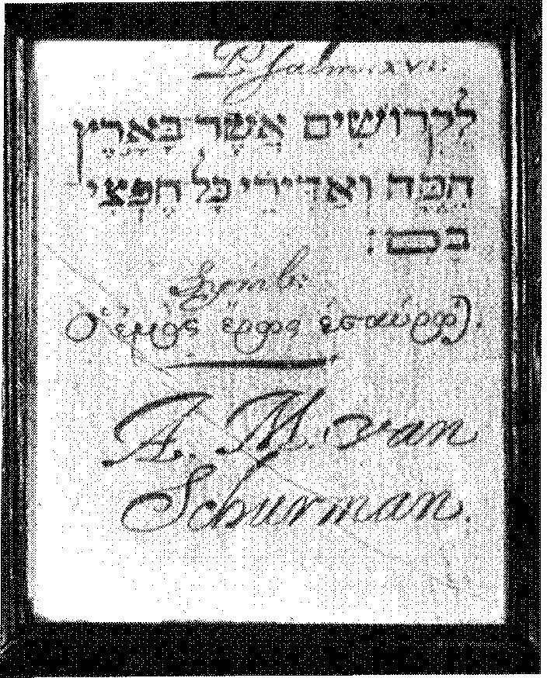
Schoonschrift van Anna Maria van Schurman
in alle vakken van wetenschap mag streven. Van vele zijden ontving zij toejuichingen en lofdichten over dit werkje, zoals van de bekende Cats, Huygens en Voetius, welke laatste zij lange tijd tot haar vrienden heeft gerekend. Zij volgde verschillende keren zijn zaterdagse colleges over theologische twistvragen, maar dan wel, onzichtbaar voor anderen, op een afgeschutte plaats in een van de collegezalen.
Anna Maria had meer interesses. Haar opvoeding was veelzijdig en er was ook aandacht voor schone kunsten. Op dit terrein bleek ze zich eveneens uitmuntend thuis te voelen. Ze werd bewonderd om haar mooie stem en om haar zangkunst, ze kon overweg met de luit, het populaire instrument van de zestiende en zeventiende eeuw, maar wist ook klavecimbel en violoncello zo te bespelen dat velen dachten dat ze tot niets anders was opgeleid.
Niet alleen wist ze, evenals elke zeventiende-eeuwse geleerde, de dichtkunst te waarderen, ze schreef ook zelf gedichten, of het nu in het Frans, Latijn of Grieks was.
Maar evenzeer was ze bedreven in de tekenen schilderkunst en onnavolgbaar was haar graveren met de diamantstift op glas. Het is trouwens ongelooflijk om te zien wat ze presteerde in de knipkunst. Tegenwoordig wordt daar op basisscholen bij handenarbeid wel aandacht aan besteed: een enkele malen opgevouwen wit papiertje
218
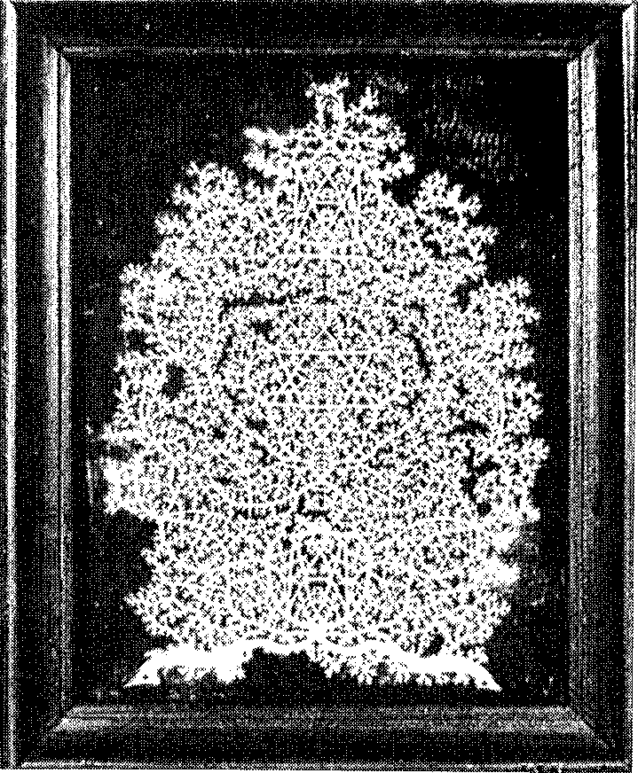
Knipsel van Anna Maria van Schurman
wordt met de schaar bewerkt tot een 'kanten kleedje' dat je op een zwarte achtergrond kunt plakken. Anna Maria wist er complete 'schilderijtjes' van te maken. Weliswaar een geliefde bezigheid voor artistiek begaafde mensen in die tijd, maar ook op dit gebied was ze niet te evenaren. Haar werkstukjes (in het museum 't Coopmanshas in Franeker) dwingen nog steeds veel bewondering af.
Er zijn meer geleerde of kunstzinnige vrouwen geweest in de zeventiende eeuw. Maar niemand van hen is zoveel lof toegezwaaid als Anna Maria van Schurman. Buitenlandse geleerden die op bezoek of doorreis in ons land waren, mèèsten haar bezocht hebben om met haar van gedachten te wisselen.
De velen die met haar een wat meer persoonlijke relatie hebben willen aanknopen, moesten een blauwtje lopen. Ze had haar vader bij diens overlijden beloofd geen aards huwelijk te zullen aangaan, om niet in de strikken der wereld te vallen. Ze droeg haar maagdelijk leven op aan Christus en nam het gezegde 'Mijn liefde is gekruisigd' tot het hare aan. Desondanks bleef men op haar gezelschap gesteld, zoals Huygens eens liet merken in een sneldicht, nadat ze wel in Den Haag maar -ondanks een vroegere toezegging niet in zijn woning op bezoek is geweest. 'Dit moet bedriegen heten,' zegt hij kwasi-boos, en 'uwe Voetius' zou u daarvoor niet dankbaar zijn, om dan te eindigen met de tamelijk stekelige opmer-
219
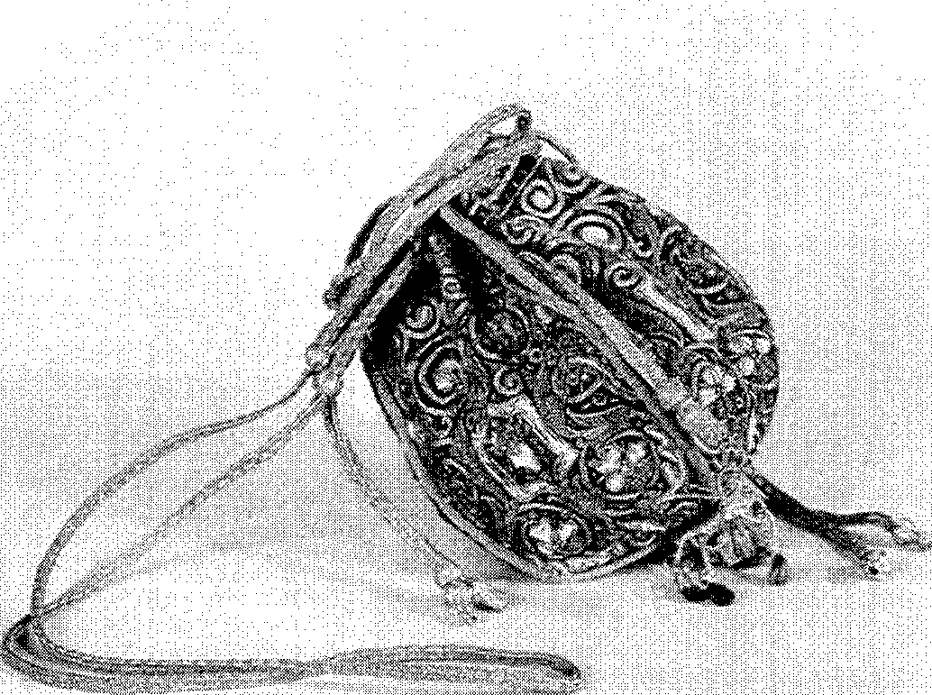
Tasje, door Anna Maria van Schurman geborduurd
king dat ze het bedriegen misschien toch te Utrecht leert!
Er waren meer mensen die de goede omgang van Voetius met Anna Maria en vooral zijn invloed op haar wetenschappelijke vorming met argusogen bezagen. Ze heeft jarenlang een vertrouwelijke briefwisseling gehad met 'la princesse de Bohème', Elisabeth, de oudste dochter van Frederik V van de Paltz. Eveneens een vrouw met een voortreffelijke opvoeding en een wetenschappelijke vorming, zag zij Anna Maria als een ideaal waarnaar zij zelf streefde. Toen zij echter in aanraking kwam met de geschriften van Descartes en onder invloed van zijn denkbeelden geraakte, ontstond er een andere toon in de briefwisseling tussen de beide vrouwen. De Utrechtse jonkvrouwe wees Descartes' denkbeelden af. Descartes had dat zelf ook moeten ervaren en schreef haar houding toe aan de grote invloed die Voetius op haar had.
Er kwam een duidelijke kentering in diens verhouding met Anna Maria toen zij overging naar de labadisten. Nu was haar leven al grondig veranderd na de dood van haar moeder. Tot het gezin van de Van Schurmans behoorden ook twee oude grijze tantes, zusters van haar moeder, die gedurende de Dertigjarige Oorlog uit Duitsland naar de Nederlanden gevlucht waren en een liefdevol onthaal hadden gevonden in dit gezin. Na haar moeders dood heeft Anna Maria deze oude dames, die ziekelijk en zwak, bijna blind en bedle-
gerig geworden waren, tien jaren lang verzorgd. Deze plicht, die ze als een roeping beschouwde, verhinderde haar zich in haar boeken en liefhebberijen te verdiepen en haar grootse studieplannen ten uitvoer te brengen. Zij leidde nu een teruggetrokken bestaan, waarin contacten met haar medemensen, uitgezonderd een zeer kleine kring van vromen die elkaar in gezelschappen opzochten, zeldzaam werden en haar uitgebreide briefwisseling bijna tot stilstand kwam. Ze heeft hierover nooit een klacht geuit; integendeel, ze achtte dit leven waardevoller dan de voorgaande periode. Zeker als ze eenmaal in de kring van 'ware gelovigen' rond Jean de Labadie is opgenomen, acht ze al haar vroegere roem op het gebied van wetenschappen en kunsten slechts schade en ijdelheid.
Was Voetius, waren de Utrechtse predikanten en hun gemeente, ja was waarschijnlijk de gehele kerk in Nederland uitermate blij met de overkomst van De Labadie naar Middelburg, al spoedig rezen bij Voetius twijfels aan diens rechtzinnigheid. Van harte streed de Utrechtse hoogleraar tegen alles wat niet was naar Gods Woord. Met Van Lodenstein en andere rechtzinnige predikanten streefde hij naar een strenge tuchtoefening in de gemeente van Utrecht. Hij zag echter tevens in, dat een gemeente van louter ware gelovigen niet verwezenlijkt zou kunnen worden, hij betwijfelde of de wereld wel ooit uit de kerk verdreven kon worden.
Al spoedig nadat De Labadie zich gevestigd had in Amsterdam, na zijn afzetting door de synode, voegde Anna Maria zich bij de gemeente die door hem gesticht was. Zijn trouwe mededienaar Yvon had haar daartoe uitgenodigd per brief, waarin hij haar aanspoorde om als de doorluchtige weduwe Paula haar Hiëronymus te volgen en als het ware de eerste steen aan zijn kerk te komen leggen. Ze gaf aan de uitnodiging gehoor, ondanks de smeekbeden van haar Utrechtse vriendenkring. En het waren niet alleen mannen die als 'steile calvinisten' bekend stonden, zoals Voetius, Van Lodenstein, á Brakel en Koelman; zelfs de oude Constantijn Huygens, die zij vroeger zo bewonderd had als dichter, wendde vergeefs zijn poëzie aan om haar terug te roepen.
Hoe oordeelde zij over haar vroeger leven?
In één woord: negatief. Ze wilde niets meer te doen hebben met veel van wat ze geschreven had, ze distantieerde zich heel duidelijk van alle lovende woorden die haar vroeger ten deel waren gevallen. En dat niet alleen. Als ze jaren later, rond 1673, haar Eucleria of Uitkiezing van het Beste Deel schrijft, betreurt ze niet alleen dat ze
220 221
zich niet gewacht heeft 'voor de ijdele menschelijke eere'. Ze schrijft ook, dat ze met name door Voetius werd gedreven naar de 'ijdelheid der wetenschappen' en het zoeken van beroemdheid. Terugziend op haar vroegere inspanning om behalve het Grieks en Hebreeuws ook nog het Syrisch, Arabisch en Ethiopisch onder de knie te krijgen (wat haar gelukt was ook, in korter tijd en grondiger dan wie ook in Europa!) met het doel de Bijbel beter te kunnen verstaan, oordeelt ze dat alles van weinig waarde. Het was fakkels opsteken voor de zon. De labadisten achtten het licht van de Heilige Geest belangrijker voor het verstaan van de Heilige Schrift. Al keurde ze het beoefenen van kunsten en wetenschappen dan op zich niet af, het feit dat het vermengd was geweest met het zoeken van eer en beroemdheid, schrikte haar nu af.
Overigens werpt deze kwestie een interessant licht op de houding van de mannen van de Nadere Reformatie tegenover wetenschap en kunst. Hoeveel nadruk zij gelegd mogen hebben op de praktijk der godzaligheid, hoeveel meer waardering zij gehad mogen hebben voor bevindelijke dan voor wetenschappelijke kennis, het feit dat Anna Maria van Schurman juist hen en met name Voetius verwijten kon dat ze haar op een verkeerde weg hadden gebracht, toont aan hoeveel achting deze mensen voor de wetenschap gehad hebben. Als er in 'onze' bevindelijke kringen door sommige mensen sceptische uitlatingen gedaan worden t.a.v. de wetenschap, zouden ze wel eens meer in de lijn van De Labadie dan in die van Voetius kunnen zitten 1.
Kerkvolk en cultuur
Heeft het calvinisme al de naam vijandig te staan tegenover de cultuur, Voetius ontkomt zeker niet aan die negatieve kritiek. In veel geschriften wordt hij getekend als de steile calvinist, die niet alleen tegen toneelspel was, maar zich zelfs tegen het orgel in de eredienst verzette. Dit beeld verdient echter de nodige nuancering te krijgen.
Het drama: een drama
Inderdaad heeft de Utrechtse hoogleraar een duidelijk afwijzend standpunt ingenomen als het ging over het toneel. Hij vond dit onderwerp belangrijk genoeg om het tijdens een van z'n zaterdagse dispuut-colleges aan de orde te stellen. De neerslag van deze
Disputatio de comoediisb verscheen in 1650 in druk, zodat we een goed beeld krijgen van zijn ideeën. Dat zijn wijze van wetenschap bedrijven en college geven misschien in z'n eigen tijd al als verouderd kon gelden (een bezwaar dat op vele plaatsen als kritiek op Voetius geuit wordt), doet in dit bestek niet ter zake. De inhoud is er niet minder waardevol door.
Een van de eerste dingen die opvallen is de grote belezenheid van Voetius. Kennis van de zaken waarover hij het heeft, kan hem beslist niet ontzegd worden. Het is voor hem dan ook niet moeilijk om met diverse onderscheidingen te werken.
Zo'n onderscheiding is bijvoorbeeld te maken op grond van de stof: Bijbelse, of wat ruimer: gewijde stof, tegenover niet-gewijde onderwerpen. Daarbij spreekt Voetius zonder enige restrictie het onaanvaardbaar uit over het gewijde drama. Hij vindt het een verachten van Gods daden en woorden om ze op het toneel te brengen. Vertoningen uit de kerkgeschiedenis e.d. 2) acht hij evenmin geoorloofd. Duidelijk wordt al spoedig dat het hierbij gaat om het acteren, aangezien hij wel mogelijkheden open wil houden voor het oefenen in de welsprekendheid door deze stukken te lezen en voor te dragen, hoewel hij dan toch nog de vragen stelt of het nuttig en nodig is en tevens of het niet aanleiding wordt tot of dekmantel voor gewoon toneelspel. De veelvuldig gebruikte uitvlucht dat het drama uitstekend geschikt is om menselijke ondeugden te hekelen en deugden te vertonen en dus een goed didactisch middel kan wezen, maakt weinig indruk op hem. Hij stelt daartegenover, dat de toeschouwer toch meer gelokt zal worden door het zien van de ondeugd dan uit behoefte tot het goede. Schadelijk acht hij het liefdesdrama: indien het een geoorloofde liefde betreft, brengt men zaken op het toneel die te intiem zijn om getoond te worden; en wat zal de vertoning van een ongeoorloofde liefdesbetrekking anders uitwerken dan onkuisheid en overspel?
Hoewel de Utrechtse hoogleraar zeer gedetailleerd ingaat op de verschillen ten aanzien van het onderwerp dat men op de planken brengt, laat hij er niet de minste twijfel over bestaan dat hij het toneel in zichzelf al afkeurenswaardig vindt. Een eerste bezwaar heeft te maken met een algemene eis die men aan een toneelstuk stelt: realisme. Dit realisme houdt in dat zowel spelers als toeschouwers zeer intensief, namelijk door het horen en het zien, bij het onderwerp betrokken worden en, aangezien het vaak mense lijke
b. twistrede over het toneel
223
ondeugden betreft, dubbel in de verleiding van het kwade gebracht worden. Is het ook niet wat vreemd, dat er veel plezier beleefd wordt aan zaken die we als zonde moeten vermijden: doodslag, overspel, bedrog? Bovendien leren bepaalde toeschouwers op deze wijze ondeugden kennen, waarmee ze eerder nog niet in aanraking waren gekomen.
De oorsprong van het toneel kan het alleen nog in een kwader daglicht stellen. De al aangeroerde argumenten mogen sterk genoeg zijn om het te veroordelen, als we beseffen dat het toneel van heidense afkomst is, zullen we het zeker voor verdacht houden. Het klassieke toneel handelt over de goden der heidenen, welnu, dat zijn niet anders dan duivelen. Tot eer van hen is het door Grieken en Romeinen ingevoerd; vandaar ook dat men reeds in de oudchristelijke kerk bezwaren tegen het toneel aanvoerde.
De toneelspelers kunnen ook niet veel bijdragen tot een positief oordeel. Hun levenswandel is zeer vaak onkuis en losbandig. Daarbij komt, dat ze niet alleen de godvruchtige mensen willen aftrekken van een goed leven; de wijze waarop ze tegen hun grootste vijanden, predikanten en kerkeraden, te keer gaan, kan hun achting niet vergroten.
Meestal waren er geen actrices, zodat de vrouwelijke rollen door mannen in vrouwenkleding gespeeld werden, terwijl de weinige vrouwen die toch toneelspeelden zo mogelijk nog slechter bekend stonden dan hun mannelijke collega's. Voetius stelt dan ook dat de schouwburgen niet veel verschillen van bordelen en alleen maar gevaren opleveren voor het zedelijk peil van de bevolking.
Uitvoerig besteedt hij daarna aandacht aan de vele personen die zich tegen toneelspel verzet hebben. Niet alleen de kerkvaders, zoals Augustinus of Chrysostomus, ook vele heidense schrijvers en geleerden, een aantal 'Pausgezinden' en zelfs het concilie van Trente hebben het verworpen.
Anders dan Beza en misschien Calvijn in Genève, acht Voetius het drama niet geschikt als onderwijsvorm op de scholen, dat wil zeggen: zolang het gespeeld wordt. Hij accepteert het onder één voorwaarde: als het alleen gelezen wordt. Hij keurt dan ook het schrijven van een leesdrama niet af 3.
Hoewel het in de Disputatio de comoediis alleen gaat over toneel, is er meer uit op te maken: we kunnen Voetius' visie op de letterkunde in het algemeen eruit aflezen. Zijn afwijzing van het toneel op grond van de stof, van het thema, maakt duidelijk dat hij zich kritisch zal opgesteld hebben tegenover de gehele middeleeuwse
224
literaire erfenis. En al zal dan de aan ons bekende en door ons erkende middeleeuwse literatuur in de Gouden Eeuw weinig waardering van de dichters en geleerden hebben genoten (is de naam 'middeleeuwen' niet een denigrerende renaissancistische term?!), bij het volk moeten de avontuurlijke liefdesen ridderverhalen tamelijk populair geweest zijn.
Toch mag hieruit niet de conclusie worden getrokken dat Voetius zich tegen de dichtkunst zelf negatief opstelde. Niet alleen kwam hij tijdens zijn studie vanzelfsprekend in aanraking met de theoretische zijde ervan (de poëtica), ook heeft hij zich zo nu en dan zelf gezet tot het maken van een gedichtje voor een vriend of vriendin, geheel naar de gewoonte van die tijd. En al was hij op dit gebied niet zo talentvol dat hij ook maar enigszins voor dichter zou kunnen doorgaan, hij was onderlegd genoeg om ook in dit opzicht een oordeel te kunnen geven. Zo oordeelde hij (in 1663) over een in 1615 verschenen bundel met geestelijke liederen niet alleen afkeurend omdat de Utrechtse predikanten die deze bundel samengesteld hadden uit de remonstrantse hoek kwamen, maar hij constateerde naast de afkeer die het kerkvolk kennelijk van deze liederen heeft gehad, ook een tekort aan dichterlijke waarde.
Zijn beroemde inaugurele rede laat ons over dit punt trouwens ook niet in het ongewisse. Onder de vele beoefenaars van kunsten en wetenschappen die hij aanspreekt, zijn ook degenen die zich bezighouden met de dichtkunst en de retoricad. Hij is daarin heel duidelijk: in de klassieke oudheid waren de dichters eigenlijk theologen. Zo moet het ook in deze eeuw nog zijn: de roeping van een christelijke dichter is God te dienen in de poëzie. De (in die tijd misschien populaire?) uitvlucht dat een dichter in zijn poëzie best losbandig mag zijn, als zijn dagelijks leven maar vlekkeloos is, wijst hij beslist van de hand. Hij beroept zich daarbij op de apostel Jacobus (1:26): 'Wie zijn tong niet in toom houdt, diens godsdienst is ijdel'. De beoefenaars van de retorica wordt door Voetius, die zelf zijn vertogen volgens de regels opbouwde, in een aardige beeldspraak toegevoegd: overweeg wat de aanhef en slotzin van het betere leven is, versier uw leven met stijlfiguren en beeldspraak der deugden, opdat God en mensen uw werk gunstig mogen beoordelen.
c. rede van een hoogleraar bij de aanvaarding van zijn ambt
d. welsprekendheid
225
Kerk en kermis
Voetius is een van de vele zeventiende-eeuwse predikanten die de strijd tegen het losbandige leven gevoerd hebben. Dat kan gemakkelijk verkeerde indrukken vestigen bij ons. Velen zullen immers vertrouwd zijn met uitdrukkingen, bijvoorbeeld op een preekstoel gedaan, dat er in onze eeuw minder geestelijk leven is dan ten tijde van de oudvaders. Hoewel dat op zichzelf niet onjuist zal zijn, moeten we wel bedenken dat er daarentegen ook in die tijd veel uitwendige kerkleden waren die het er niet zo nauw mee namen. Notulenboeken van kerkeraden uit die tijd geven een onthutsend beeld van de vele gevallen van kerkelijke censuur.
De strijd tegen de losbandigheid van het volk was ondermeer gericht tegen de kermissen. Er werd sinds de middeleeuwen heel vaak kermis gevierd. De kermis, eigenlijk kerkmis, was immers het verjaarsfeest van kerk of kapel. Met een plechtige mis en vaak met een processiee herdacht men dan de dag waarop de bouw begonnen of het gebouw ingewijd was. Vooral in de steden kon er meer malen per jaar kermis gevierd worden: er waren nogal wat kerken, elk klooster, elke liefdadigheidsinstelling (denk aan ziekenhuizen en weeshuizen) had een eigen kapel. En al heeft men bij de reformatie getracht deze feesten uit te roeien door ze te verbieden, de natuur was vaak sterker dan de leer.
In de zeventiende eeuw werd bijna overal uitbundig kermis gehouden. Het gebeurde niet meer met processies waarbij heiligenbeelden werden rondgedragen, maar wel met jaarmarkten, waar de handel welig tierde, al werd er meestal waar van minderwaardige kwaliteit verkocht, waar kwakzalvers en andere dokters goede zaken deden, waar goochelaars en toneelspelers op veel publiek konden rekenen.
Dat er van kerkelijke zijde fel oppositie werd gevoerd tegen kermis, is te begrijpen. De kermissen ontaardden in drankfeesten die alle perken te buiten gingen. Zelfs uit de meest 'objectieve' beschrijvingen van tijdgenoten wordt duidelijk, dat bij deze gelegenheden het volk en niet alleen het 'gewone' volk zich overgaf aan vele zonden. Spelen waarbij dieren op barbaarse wijze werden mishandeld, vechtpartijen, moord en doodslag, gokken en stelen, overspel en hoererij, dit alles leidde tot onvoorstelbare tonelen.
De studenten stonden in Voetius' tijd meestal niet in hoog aanzien.
e. plechtige kerkelijke ommegang.
226 Ze werden met komedianten en hansworsten op één lijn gesteld. Voetius heeft zich dan ook fel gekeerd tegen de verkeerde aspecten van hun levenswijze: het veelvuldig bezoeken van wijnhuizen en drinkgelagen, het onbetamelijke labacksuygen'g en het deelnemen aan danspartijen, het doelloos rondslenteren en straatslijpen.
Het dansen was trouwens een volkszonde waartegen men veel en vruchteloos heeft moeten waarschuwen. Voetius heeft er disputaties aan gewijd in 1643 en 1644. Hij wijst erop dat niet alleen de calvinisten maar ook de luthersen dansen altijd afgekeurd hebben. En de toegeeflijkheid waarmee men in zijn dagen in Engeland deze 'roepende sonden' accepteerde, was niet zonder gevolgen gebleven: de rampjaren tijdens de regering van Karel I wijst hij aan als Gods oordelen over het Britse volk. Hij wijkt ook niet voor allerlei uitvluchten: enerzijds laat hij zelfs geen ruimte voor de 'kunstelooze rondeof boerendans', anderzijds wil hij niets weten van de dans als voorrecht voor grote en voorname heren boven het gewone volk. Hij wijst ze af zonder aanzien des persoons.
Bij de grote en uitgebreide maaltijden die men vaak aanrichtte, hoefde men Voetius niet uit te nodigen. Zelf van een bijna ascetische levenshouding, wijst hij zijn tijdgenoten erop, dat ze het lichaam niet moeten verzorgen tot begeerlijkheden.
De maaltijden ontaardden vaak in brasserijen en dronkenschap. Hij plaatst ze dan ook in het licht van het zevende gebod: ze leiden vaak tot ontucht. Daarom is matigheid nodig en moet men vermijden wat de tong en het gehemelte sterk prikkelt.
Zijn oordeel over weelde en pronkzucht in kleding, woning en huisraad ligt in het verlengde hiervan. Afwijzend staat hij tegenover alle overdaad. Evenwichtig is hij trouwens als hij niet alleen de 'make-up' bij de dames veroordeelt, maar bij de opmaak van het haar (zowel eigen haar als pruiken) ook de mannen niet vergeet. Van de kansels werd tegen al deze zaken gewaarschuwd. Predikanten vermaanden hun gemeenteleden, maar oefenden indien nodig ook de kerkelijke tucht uit. Sterk drongen zij en de kerkeraden aan bij de gemeentelijke overheid op het voorkèmen van alles wat niet strookte met een Bijbelse leefwijze. Maar daar begonnen nu juist de moeilijkheden. De stedelijke overheid bestond niet altijd uit leden van de Gereformeerde Kerk. En zelfs als dat wel het geval was, konden ze flink van mening verschillen met de kerkeraden over wat
f. toneelspelers en kermisklanten
g. roken
227
De CL.
DAVIDS PSALMEN> »pt be li)ebeenfcbe/ in be gle,.
betlanrche tale / ban tnootb tot t000pine.r-gefet/tnbona 61 Mit ptt ‘riobev
fettinqe 5134 1,63111 01313-etn•kOni1ilbe•
3o3 la 1. he VR 1.73,1 E, kwel-twist benbt
00. lo2glgoligitirin
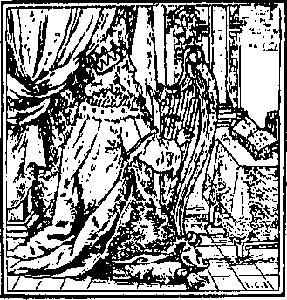
TOT MI DDELBURGH
7,charias enbr Michiel Kool. Itetklitetoot.
pag/ boemelt op ZurcWintenbergitt.
ent Zplitti Zeno 6644.
Met Privilegie, voni x 3. laren.
2.
lek liggh / end' slaep' / ont-waeck': Want dHeer onder-steunt my.
'k Vrees' niet voor thien duysenden Des Volcks / die 't rontorn op
My Lenen. Staet op / Heer / Verlost my / mijn Godt: want ghy Hebt all' mijn Vyanden /
Op de wangh' geslaghen. Ghy hebt / heere / de tanden Der Godd'Iooz' verbroken_ Het heyl is des Heeren:
Uw' zeghen is op uw Volck.
Titelpagina van de Psalmen naar de bewerking van De Brune en Psalm 3 in zijn bewerking
229
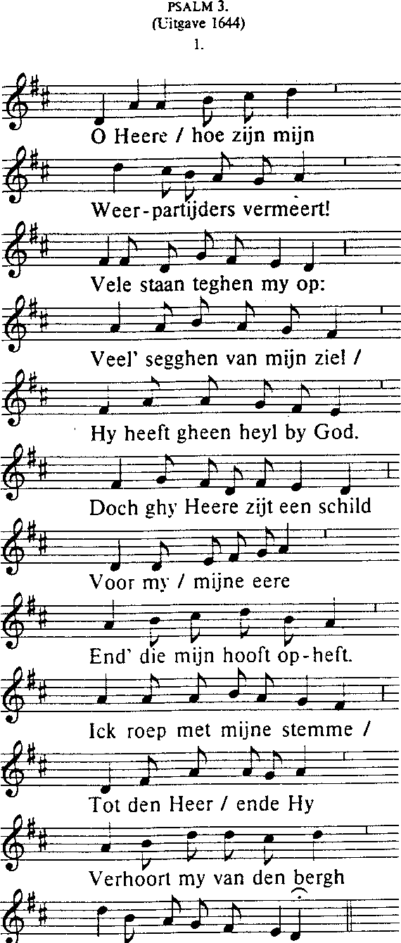
PSALM 3.
(Uitgave 1644)
1.
Weer-partijders vermeed!
Hy heeft gheen heyt by God.
Doch ghy Heere zijt een schitd
Ick roep met mijne stemme /
Tot den Heer / ende Hy
Zijner heytigheyd. Sela!
nuttig en aangenaam was voor het volk. We moeten bedenken, dat het lidmaatschap van de Gereformeerde Kerk een vereiste was voor het vervullen van overheidsfuncties. Dat leverde veel papieren leden op. Voetius en zijn collega's hebben nogal eens het etiket van steile calvinisten opgeplakt gekregen. In dit verband is het nuttig te lezen wat Dr. R.B. Evenhuis concludeert in zijn werk Ook dat was Amsterdam: 'Door de ernst waarmee discipline werd uitgeoefend, wordt ook het veelvuldig uitgesproken bezwaar, alsof het de gereformeerden veel meer om de leer dan om het leven zou gaan, weerlegd. (...) Dit hele hoofdstuk toonde aan, dat het de kerkenraad niet minder om het leven dan om de leer ging. Wat trouwens weer overeenkomstig de leer was! Want meer dan de helft van de zondagen van de Heidelbergse catechismus handelen over het stuk der dankbaarheid.'
Zingen en spelen
Als er één punt is waarop het voor ons moeilijk is Voetius te volgen, dan is dat wel op het punt van het psalmgezang. Dat een ontwikkeld man als Voetius niet gelukkig is geweest met de gebrekkige psalmberijming van Datheen, zal geen verwondering wekken. Daarin vinden we bekende oudvaders aan zijn zijde: Brakel bij voorbeeld slaakt in zijn Redelijke Godsdienst de verzuchting dat er spoedig een beter psalmboek moge komen. Maar dat Voetius blij geweest is met het psalmboek dat Mr. Joh. de Brune in 1644 in Middelburg liet verschijnen, is onbegrijpelijk. Deze De Brune achtte het berijmen van de psalmen overbodig en hinderlijk en probeerde de onberijmde tekst zó aan te passen dat ze op de gebruikelijke melodieën kon worden gezongen. En dan bestaat Voetius het met enkele collega's, niet alleen een kerkelijke goedkeuring aan dit psalmboek te verlenen, maar het zelfs te prijzen als het beste wat er op het gebied van psalmen voorhanden is.
Voor een soortgelijk raadsel komen we te staan ten aanzien van het orgelspel tijdens de erediensten. Laat ik beginnen met toe te geven, dat het goed te begrijpen is dat Calvijn in zijn situatie mét de hele roomse santenkraam die hij uit de kerk moest verwijderen ook het orgel wel kon missen. De kerkmuziekpraktijk was enorm verworden. Er waren componisten die er niet voor terugdeinsden om in
hun missenh de meest vulgaire volksliedjes tegelijk met de gewijde tekst, bijvoorbeeld de geloofsbelijdenis, te laten zingen. Dat die
h. composities voor de misviering
228
gewijde tekst niet te volgen was doordat verschillende koorstemmen in die composities zo door elkaar liepen, terwijl het gewone volk het Latijn toch al niet kon verstaan, deerde hen niet. Integendeel, het bood een goede mogelijkheid om die gezongen partijen te vervangen door muziekinstrumenten; niet meer dan een luidende schel of een klinkend metaal in zo'n situatie! En niet alleen de reformatoren dachten er zo over, ook het bekende (beruchte?) concilie van Trente, dat onder meer de banvloek uitsprak over Luther en zijn volgelingen, heeft die kerkmuziek veroordeeld en de praktijk streng aan banden gelegd.
Geen wonder, dat Calvijn hiervan afwilde. De gemeente moest zingen; dat ideaal heeft hij krachtig nagestreefd. Het voert te ver om op zijn stimulerende werkzaamheden ten aanzien van de psalmberijming in te gaan. In dit verband is het voldoende te constateren dat de gemeente werkelijk de psalmen kon gaan zingen. Een orgel kon daarbij niet helpen: de zestiende-eeuwse instrumenten die meestal niet uit de kerken verdwenen omdat ze stadseigendom waren, waren daarvoor te klein. Een orgel hoefde daarbij ook niet te helpen: de schoolmeesters leerden de kinderen de psalmen zingen en die kinderen wisten dan wel leiding te geven aan de gemeente. Men zong de psalmen ook allemaal; we weten dat Calvijn er in Genève voor zorgde dat hij in één jaar het hele psalmboek doorkwam, gemiddeld met één psalm per eredienst, maar dan ook alle verzen van zo'n psalm (behoudens enkele uitzonderingen, zoals 117 en 133 enerzijds en 78 of 119 anderzijds). En nu Voetius. Was hij werkelijk zo'n cultuurbarbaar, dat het hem niet kon schelen dat het zingen in de Nederlandse gemeenten niet zo liep als het in Genève gegaan moest hebben? Had hij zo'n afkeer van muziek, dat het orgel zwijgen moest, tot elke prijs, zelfs als het er naar het getuigenis van Constantijn Huygens meer op leek dat er in de kerken gehuild en geschreeuwd dan gezongen werd? Het is zinvol om deze situatie eerst eens nader in ogenschouw te nemen.
Ook in de Lage Landen waren de orgels na de reformatie buiten de eredienst gesloten. Hoewel een enkel orgel het tijdens de beeldenstorm had moeten ontgelden in Antwerpen schijnt het grauw, en vooral de jeugd, triomfantelijk op orgelpijpen blazende door de stad geschuimd te hebben de meeste instrumenten waren bewaard gebleven. Aangezien het orgel, zoals gezegd, eigendom van de magistraat was en de kerk behalve haar functie van gewijde ruimte
i. de stedelijke overheid
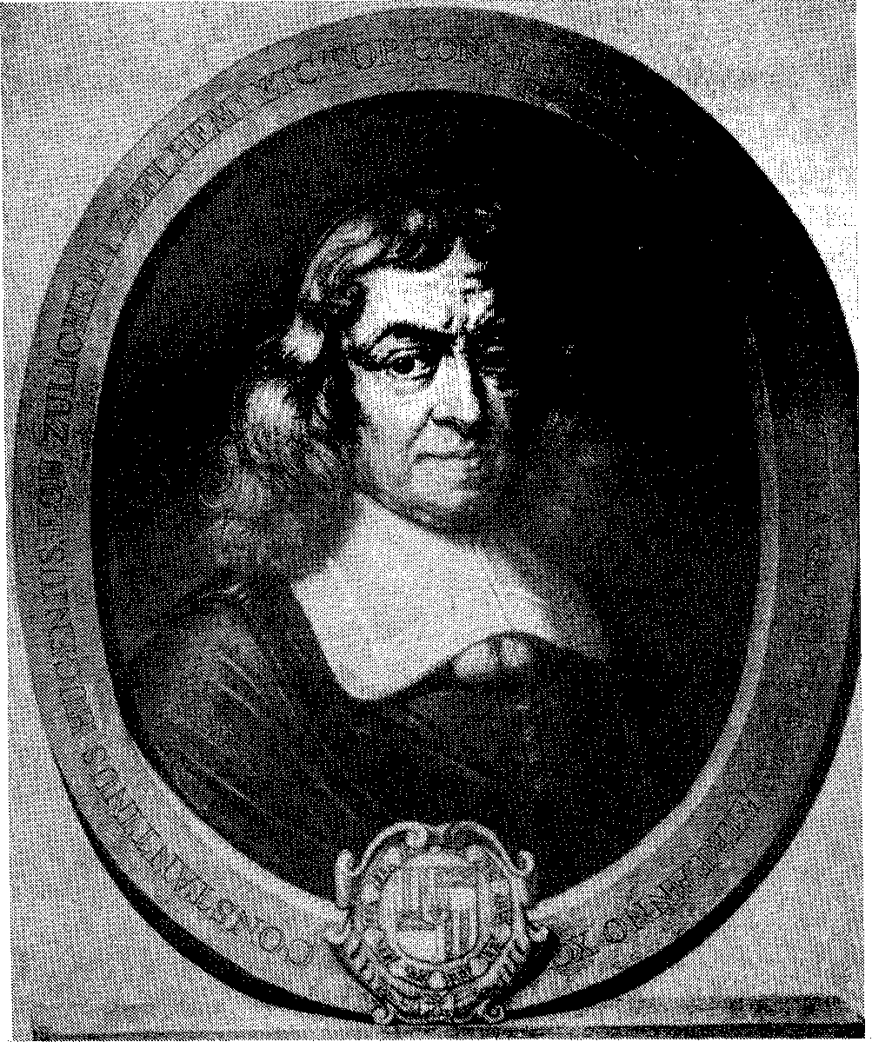
Constantijn Huygens (1596-1687)
voor de erediensten ook die van sociale ontmoetingsruimte had, liet de magistraat het instrument nog regelmatig bespelen. En zoals heden ten dage bijvoorbeeld op de Goese marktdagen het carillon zijn klanken over het winkelend en werkend publiek uitstrooit, zo diende in die dagen de stadsorganist het keuvelend of handeldrijvend (!) volk binnen de kerkmuren met achtergrondmuziek.
Zelfs Constantijn Huygens, die in zijn geschriftje Gebruyck en ongebruyck van 't orgel in de Kercken (...) (1640/41) een warm pleidooi voerde voor het orgelspel als ondersteuning van de gemeentezang, had daar weinig goede woorden voor. Want, zegt hij, wat er in de donkere hoekjes omgaat tussen het jonge volk, laat zich raden. En dat de opdracht van de overheid aan de organist om direct na de eredienst voor een orgelbespeling te zorgen, Voetius en vele anderen niet aanstond, daarin kon Huygens wel meevoelen. Want als de organist dan nog begón met een psalmmelodie al improviserend te omspelen, daarna moesten de minder stichtelijke
231
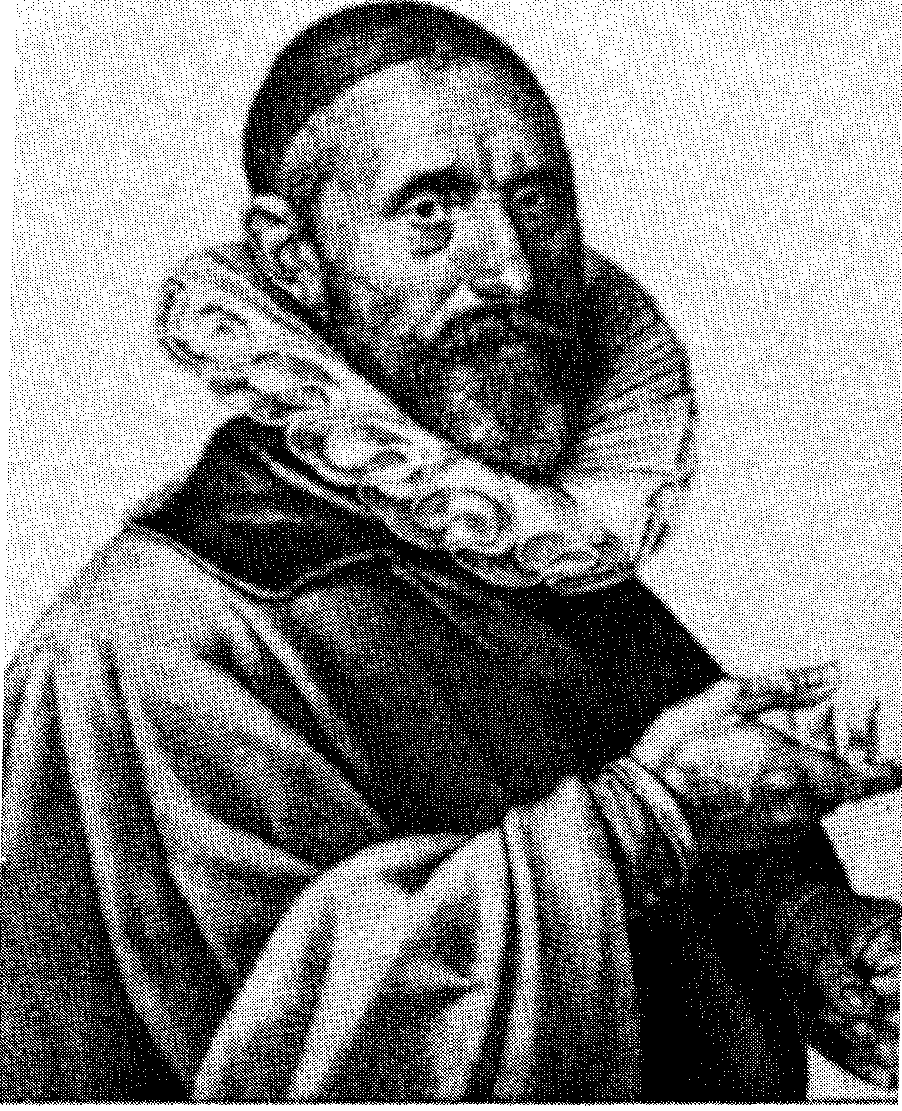
J.P. Sweelinck (1562-1621)
liedekens en ook instiumentale dansen het programma completeren. En of dat nu diende om de gemeente in staat te stellen het gepredikte Woord nog eens 'te herkauwen gelijk de reine dieren des velds' ... dat hoeft niet eens een vraag meer te zijn!
Huygens pleitte voor een heel ander orgelgebruik in plaats van dit 'ongebruyck'i. Hij hield geen pleidooi voor orgelspel vóór en na de dienst. Hij wilde het orgel laten gebruiken om de slechte gemeentezang weer wat op peil te brengen. Eerst zou de organist het begin van de melodie kunnen laten horen (een voorspel van een maat of tien, stelt hij voor) en daarna zou het instrument kunnen dienen om de noten-balkende gemeente in het spoor te houden. Dat dat heel goed kon, had hij ondervonden in Groningen, waar het orgel gebruikt werd tijdens de eredienst. Hij kreeg echter verschillende bestrijders tegenover zich, onder wie ook Voetius.
j. misbruik
232
Voetius' standpunt is merkwaardig. De kerkzang was hem beslist niet onverschillig. Zo heeft hij erop gewezen, dat men bij het zingen moest letten op de twee notenwaarden die de melodieën kennen: 'hele' en 'halve' noten moeten goed onderscheiden worden. Kennelijk begon dat verschil in die tijd al te vervlakken. Toch voelde hij niets voor orgelspel ter ondersteuning van de gemeentezang. Aanvankelijk kende Voetius deze praktijk ook niet en uit de 'discussie' met Huygens blijkt dat ze langs elkaar heen praatten: Huygens wilde het orgel gebruiken bij het zingen en Voetius trok ten strijde tegen het gebruik vóór en na de dienst. Het klinkt misschien wat komisch, maar het is in wezen een tragisch misverstand, zeker als men er rekening mee houdt dat de rechtzinnigheid van de voorstanders van het orgel in twijfel getrokken werd. De adviezen die Voetius c.s. vanuit Utrecht desgevraagd aan diverse kerkeraden in het land gaf, waren negatief. Het is jammer dat Voetius ook later, toen hij wel degelijk begreep waar het om ging, zijn standpunt met allerlei vreemde argumenten probeerde te onderbouwen.
Waardering.
Afsluitend wil ik enkele zaken naar voren halen die de figuur Voetius nogmaals in een merkwaardig daglicht plaatsen. Ik heb getracht zijn houding tegenover wetenschap en kunsten, eveneens tegenover leefgewoonten en folklore, kortom: ten aanzien van de cultuur van zijn tijd vanuit die tijd te begrijpen. Daarbij lopen we het gevaar dat we bepaalde aspecten niet op hun juiste waarde kunnen schatten. Calvijn wordt al vaak afgeschilderd als een vijand van de kunsten, Voetius schijnt nog erger geweest te zijn.
Hopelijk kan het slot dan nog enkele nuances aanbrengen in een beeld dat te veel zwart-wit of misschien wel helemaal zwart dreigt te worden.
Blijkens zijn eigen getuigenissen heeft hij de vernieuwde kennismaking met de klassieke letteren aan de Universiteit van Leiden, in zijn studiejaren, als iets moois ervaren. Vooral de Latijnse dichters vond hij interessant; ze werden door hem met lust en liefde gelezen. Maar steekt hij desondanks niet erg somber af bij een overigens zuivere contraremonstrant als Ds. Baudartius, die in Amsterdam zo graag zijn vriend Sweelinck opzocht om hem op zijn clavecimbel te horen musiceren? Wel, toen Voetius bij zijn bevordering tot de zuivere theologische studies tevens het recht kreeg zich op het bespelen van een muziekinstrument toe te leggen, koos hij niet alleen voor citer, fluit en orgel, maar nam hij de muziektheorie er
233
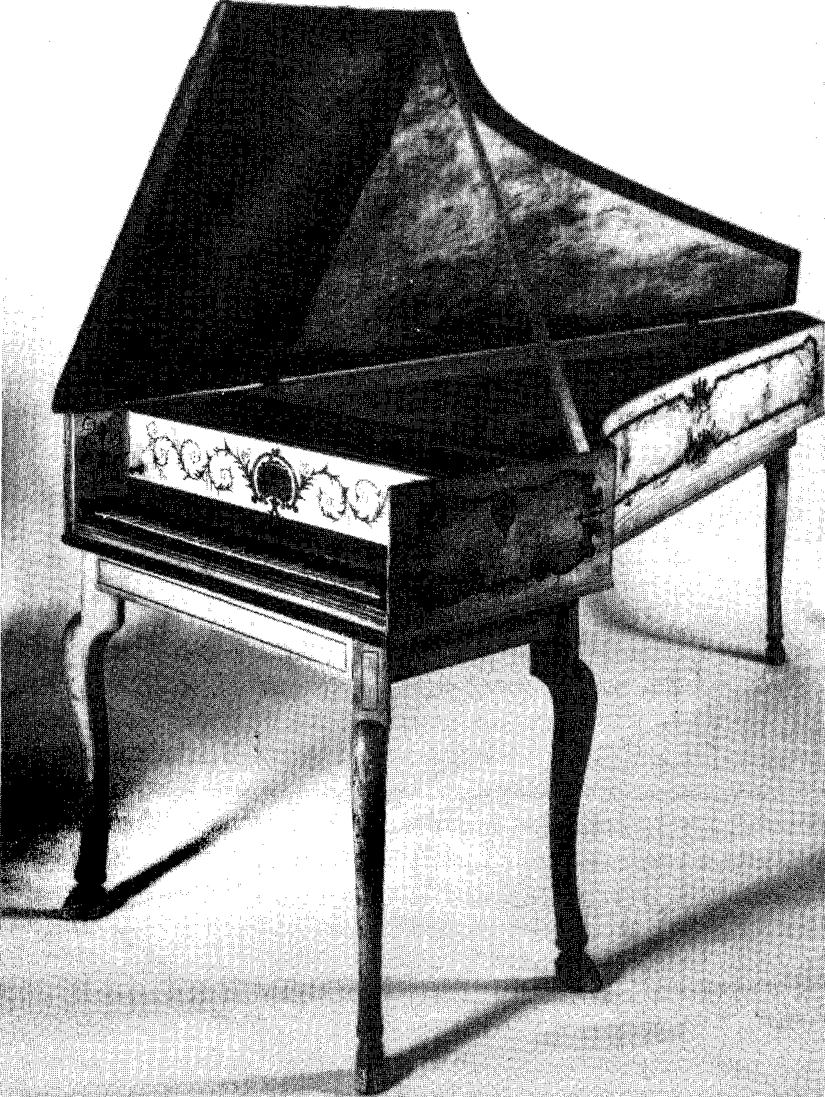
Klavecimbel
234
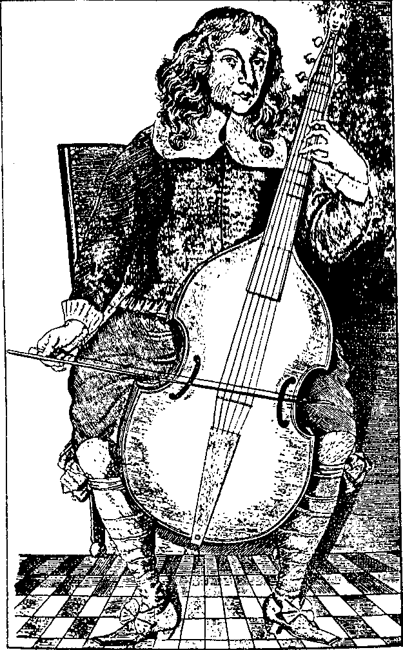
Viola da gambaspeler (In Voetius' nalatenschap bevond zich een viola da gamba)
als vak bij. Deze zelfde Voetius had in zijn Heusdense schooljaren al zangonderwijs genoten van zijn schoolmeester Franco Odolphi, die tevens deken van het Heusdense St. Ceciliagilde was en zich met zijn leerlingen waagde aan de psalmbewerkingen van Jan Pieterszoon Sweelinck, die beslist niet eenvoudig zijn! Geen wonder dan ook dat hij in zijn eerste gemeente, Vlijmen, er kennelijk geen probleem mee had om behalve predikant zelf regelmatig voorlezer en voorzanger te zijn. En als na zijn dood zijn bibliotheek verkocht wordt, vermeldt de catalogus als laatste nummer: 'eenige pacquetten musijckboeken en een phiool de gambe'k.
Voetius was niet wereldvreemd, hij werd geen kluizenaar als Hiëronymus. In dit hoofdstuk is getracht te laten zien, hoe hij de cultuur van zijn tijd kende en beoordeelde. Dat hij op de vele vragen die hij ook in dit opzicht te beantwoorden had, wel eens voor ons onbegrijpelijke antwoorden gegeven heeft, doet geen afbreuk aan de wezenlijke betekenis van Voetius.
k. een soort cello
235
aantekeningen:
1. Daar zouden nog meer interessante opmerkingen over gemaakt kunnen worden. Wie daar belangstelling voor heeft, kan in het boekje Over de Labadisten van Jac. Koelman (fotomechanische druk, Urk 1981) genoeg lezen.
2. Denk ook aan de populaire mysterieen mirakelspelen uit de middeleeuwen, zoals Mariken van Nieumeghen.
3. We kunnen deze lijn doortrekken naar o.a. de bekende revisor van de Statenvertaling, Jacobus Revius, met zijn drama Haman.
geraadpleegde literatuur:
1. C.P. van Andel, Tussen de regels, 's-Gravenhage 19822).
2. R. B. Evenhuis, Ook dat was Amsterdam, deel II, Amsterdam 1967.
3. H.J. Hasper, Calvijns beginsel voor de zang in de eredienst, verklaard uit de Heilige Schrift en uit de geschiedenis der kerk. Een kerkhistorisch en hymnologisch onderzoek, deel II, 's-Gravenhage 1976.
4. C. Huygens, Gebruyck of ongebruyck van 't orgel in de kercken der Veren ighde Nederlanden (ed. F.L. Zwaan), Amsterdam-Londen 1974.
5. J. Koelman, Over de Labadisten, Urk 1981 (fascimilé-uitgave).
6. D.W.L. Milo, Zangers en speellieden. Bijdrage tot de ontwikkeling van een calvinistische kerkmuziek, Goes 1946.
7. G.D.J. Schotel, Anna Maria van Schurman, 's-Hertogenbosch 1853.
8. A. M. van Schurman, Eucleria of Uitkiezing van het Beste Deel (facsimiléuitgave). Met een inleiding van prof. dr. S. van der Linde, Leeuwarden 1978.
9. S.D. van Veen e.a., Kultuur en leven in de Gouden Eeuw, deel 2, Baarn z.j. (1940?).
10. G. Voetius, Inaugurele rede over Godzaligheid te verbinden met de wetenschap. Ingeleid en toegelicht door dr. Aart de Groot, Kampen 1978.
11. G. Voetius, Twistrede over het toneel (Disputatio de comoediis) gehouden en voorgesteld aan de Hogeschool te Utrecht naar de uitgave in de Nederlandsche taal van 1650, Enkhuizen z.j. (1955).
236 J. Roodbeen
XI. Hoochten des werelts
Haardracht en kleding in de Voet-familie
Een van de kwesties die de kerkelijke gemoederen omstreeks het midden van de zeventiende eeuw bezighielden, was die van het oppronken van 'hoofd en aangezicht', zowel door mannen als vrouwen. De toegenomen welvaart had de mogelijkheid geschonken grotere aandacht aan uitwendige tooi en weelderige inrichting van huis en hof te besteden. Het vervulde de Gereformeerde Kerk met zorg. Gold de praktijk der godzaligheid immers ook niet voor het dagelijks leven? In woord en geschrift werd opgeroepen tot heiliging in deze bedeling.
Met betrekking tot de 'hayrige' kwestie verscheen tussen 1640 en 1650 een reeks van traktaatjes. Dominee Jacobus Borstius uit Dordrecht gaf om 'den geessel der tongen en scherpe lastertanden' te weerleggen, in 1645 zijn Predicatie van 't lang hair. Over I Corinth. 11 : 14 uit, terwijl twee jaar daarvoor de Zierikzeese predikant Godefridus Udemans een samenspraak over hetzelfde probleem het licht had doen zien onder de titel Absalomshayr, dat als motto meekreeg Dat by alleman gedaen wordt, dat begintmen voor gheoorlooft te houden. Ook verschillende kerkeraden en particuliere synoden bespraken de haarkwestie, verontrust over de wereldsgezindheid van hun leden.
Geen wonder dat ook Voetius zich in een vijftal disputaties over dit onderwerp uitsprak, daarbij uitgaande van de puriteinse gematigdheid, gebaseerd op de Wet des Heeren. De Utrechtse hoogleraar stelde dat het haar van hoofd en baard 'eenighe sorghe en bestel' vereiste: het moest gereinigd, geknipt, gedund of gevulder gemaakt worden. Een en ander was mede afhankelijk van de leeftijd, het klimaat, de gezondheid of anderszins. Evenals zijn ambtsbroeders Borstius en Udemans verzette Voetius zich fel tegen de toen gangbare pronkerij, waarbij de mannen het haar gehuld tot op de schouders droegen, de vrouwen hun wangen deden glimmen van blanketsel en 'gloeiend vermiljoen', de oogharen kleurden en de wenkbrauwen schilderden. Ging er bovendien niet veel kostbare tijd verloren met het opsmukken, parfumeren en friseren? De Utrechtse kerkenraadsnotulen laten weten dat deze pronkerij ook de
237
kerk begon binnen te kruipen, 'selfs onder den geenen die ten h. avontmael des Heeren gaen.'
Vanzelfsprekend kon Voetius er helemaal geen vrede mee hebben dat toentertijd de 'breed-gelokte, ettelijke-duimenhooge, en rijkbepoederde pruiken' in de mode kwamen. Zijn eigen kleinzonen zouden zich echter op deze wijze tooien, zoals de verzameling Voet-portretten ons toont.
De Voet-portretten
In 1972 overleed op bijna 84-jarige leeftijd jonkh. J. Constantijn Martens van Sevenhoven. Hij was de laatste telg van een voornaam geslacht, dat in de Tachtigjarige Oorlog ter wille van de gereformeerde religie uit Antwerpen was gevlucht en zich in de Noordelijke Nederlanden had gevestigd. Zeven generaties van de Martensfamilie woonden in Utrecht en vandaar dat de laatste Martens, die tijdens zijn leven rijksarchivaris in de provincie Gelderland was, bij testament zijn unieke verzameling familieportretten aan het Centraal Museum te Utrecht schonk. Twee eerder overleden broers hadden al delen van de collectie aan dit museum toevertrouwd. Tot die bijzondere verzameling behoren ook de Voet-portretten, afbeeldingen van familieleden van Gisbertus Voetius. Door het huwelijk van een van diens achterkleindochters, Deliana Margaretha Voet van Winssen (1682-1766), waren deze portretten in de Martens-familie terechtgekomen. Zij huwde namelijk in 1710 Jacob Martens, die schepen en eerste burgemeester van Utrecht was. Door een wel heel bijzondere omstandigheid is de totale collectie van de Martens-familie bij elkaar gebleven. Vele generaties leverden namelijk slechts één gehuwde broer op die het geslacht voortzette naast een of meer ongehuwde broers en zusters.
Enkele portretten van de collectie Martens zijn door het oorlogsgeweld in 1944 in Arnhem verloren gegaan. Daartoe behoren ook die van Deliana van Diest en Gisbertus Voetius, krijttekeningen van de hand van Anna Maria van Schurman. Gelukkig dat van beide wel een foto is bewaard gebleven, zodat ze ook in dit boek een plaats konden krijgen'. De prachtige verzameling Voet-portretten, die stuk voor stuk besproken worden, geeft ons een goed beeld hoe in ruim een halve eeuw kleding en haardracht zich ontwikkelden van deftige eenvoud tot zwierige uitbundigheid, Voetius' vermaningen ten spijt. Ook aan de personen die afgebeeld zijn, wordt al naar gelang hun positie meer of minder aandacht besteed.
238
Lijst der portretten
1. Prof. Dr. Gisbertus Voetius (geb. neusden 3 maart 1589, oven. Utrecht 1 november 1676)
Deze gekleurde krijttekening, vervaardigd door Anna Maria van Schurman, stelt Voetius op 59-jarige leeftijd voor. De Utrechtse hoogleraar draagt over zijn kostuum met een platte vierkante witte kraag een tabberd. Uit deze kleding spreekt een deftige eenvoud. Het haar is kort en naar voren gekamd. Knevel en sikje steken scherp af in zijn fijn besneden gelaat. Duidelijk geeft dit portret de indruk dat Voetius 'cleyn van stature' was. De magistraat van Heusden noemt hem in zijn studententijd een paar maal 'Voetken'. Evenals Calvijn heeft men Voetius vaak enkel op grond van zijn portret een orthodoxe steilheid toegeschreven die hem geen recht doet. Waar het de zaak des Heeren en die der kerk gold, legde de Utrechtse professor zonder aanzien des persoons een onverzettelijkheid aan de dag die, tot in onze tijd toe, niet altijd juist begrepen is. Dit betreft zowel zijn standpunt ten aanzien van de sabbatskwestie, de verhouding tot de overheid als de filosofie van Descartes. Wat die filosofie aangaat: Als geen ander heeft Voetius begrepen dat de opvattingen van Descartes zouden leiden tot een volledige secularisatie, een zich voorstaan op de vrije wil en een optimistisch christendom dat de Goddelijke Openbaring aan de rede wilde onderwerpen. Niet altijd voerde Voetius de strijd met geestelijke wapens: '... zijn ontzetting over wat hem de ondergang der kerk leek, moge het verontschuldigen:2 Hij zag de zaak van de gereformeerde religie voortdurend bedreigd, en daarom wist hij zich geroepen om de wacht te betrekken op de muren van Sion.'3
Het is met name dominee Cornelis Gentman, die als student bij Voetius in de kost is geweest en diens Lyck-predikatie heeft gehouden, die ons in diezelfde lijkrede een beeld van Voetius in zijn dagelijks leven heeft geschetst. Gentman vertelt ons dat de overledene blijmoedig van aard, een voorbeeld van godvruchtigheid en altijd goedsmoeds was, zelfs te midden van de grootste tegenslagen. Zijn grote eenvoud bleek ook uit de vertrouwelijke omgang met zijn studenten en het feit dat hij zich niet te hoog achtte om jonge weeskinderen te catechiseren4. Nooit ook wendde een collega zich tevergeefs tot Voetius hoe druk ook bezet om een dienst voor hem waar te nemen. Zijn scherpe verstand heeft hij met een niet aflatende studiezin ten dienste van de kerk mogen benutten. Als hij
239
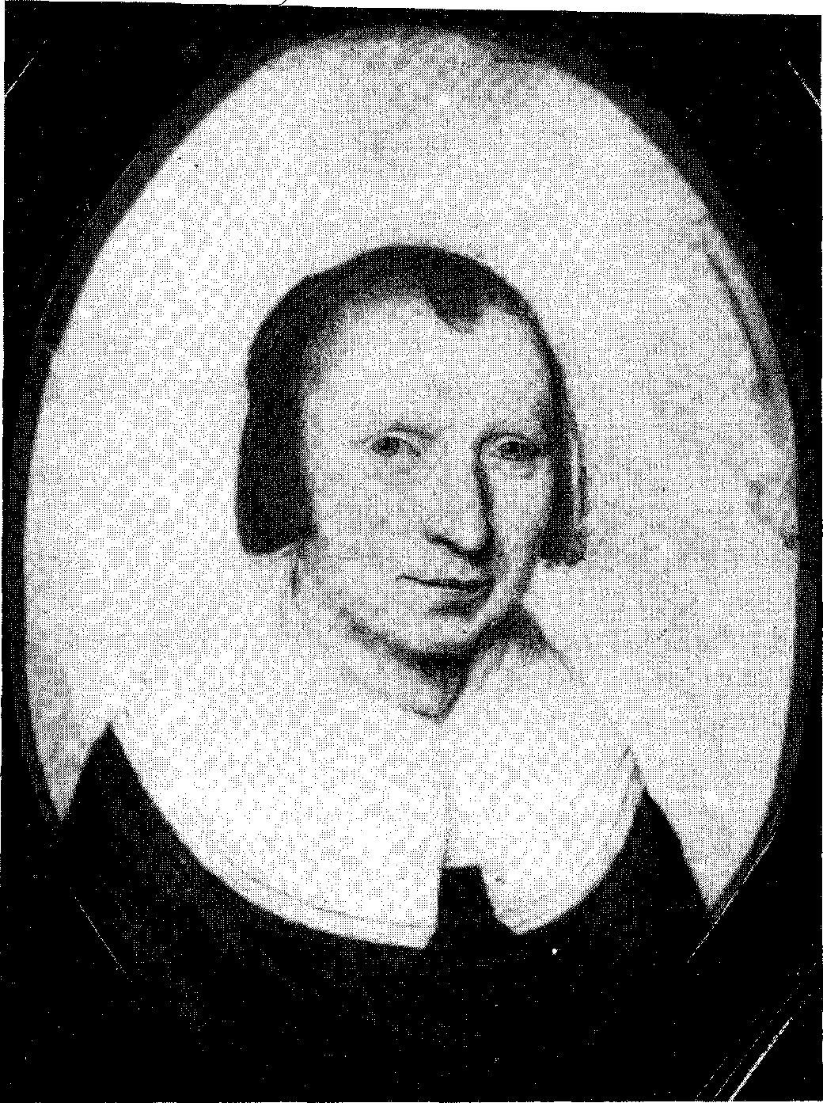
Deliana van Diest, echtgenote van Gisbertus Voetius 2
(Anna Maria van Schurman)
in woord en geschrift aangevallen werd, betoonde hij een grote mate van zelf-verloochening, 'dat rechte ken-teyken onses waren christendoms'. Hoewel Voetius zich strikt hield aan een puriteinse levenswijze, gaf hij als 'boeckenverslinder' gemakkelijk een ruim deel van zijn inkomsten uit aan boeken. Maar ook anderen gaf hij onbekommerd zijn middelen weg, zelfs zo dat bedelende kinderen op de goedgeefse leraar loerden. Aangemaand tot voorzichtigheid gaf Voetius onverzettelijk ten antwoord: 'De aelmoessen en dwalen niet'. Met name de Hongaarse studenten verplichtte hij aan zich: hij schonk hulpbehoevenden onder hen grotere of kleinere bedragen of gaf aan studenten die te lang op een wissel moesten wachten gemakkelijk een voorschot op het dagelijks levensonderhoud.
240
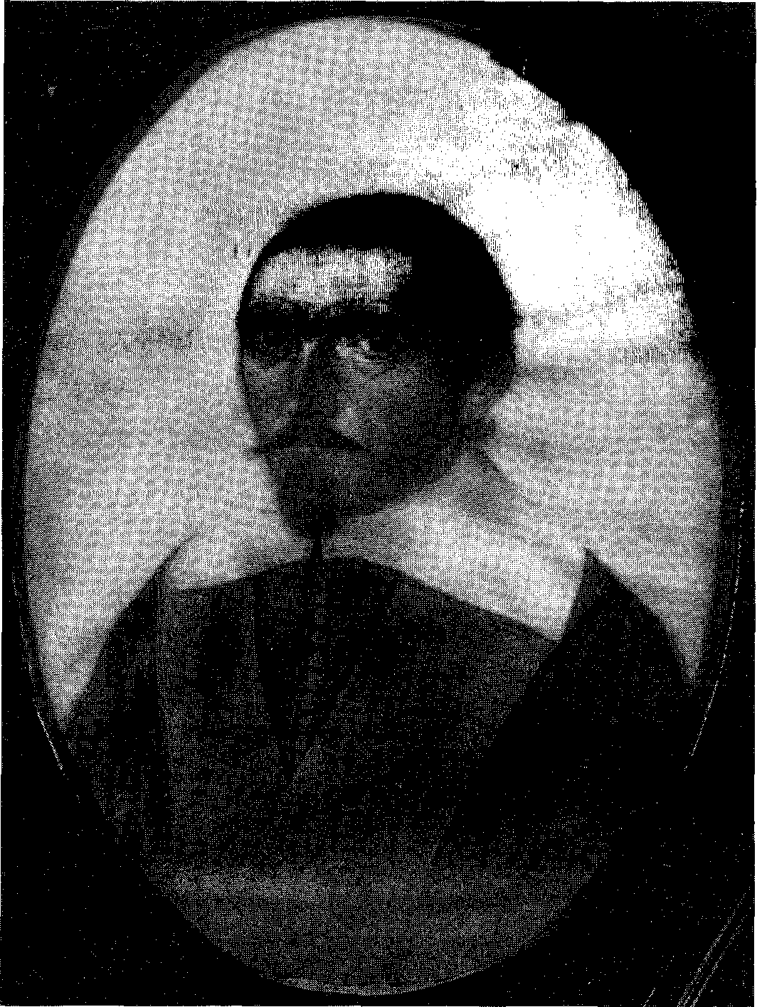
Gisbertus Voetius (Anna Maria van Schurman, 1647)
2. Deliana van Diest (geb. ca. 1591, begr. Utrecht 19 oktober 1679), echtgenote van Gisbertus Voetius
Evenals het portret van haar man is dat van Deliana van Diest getekend door de rijkbegaafde Anna Maria van Schurman; het is echter ongedateerd. Aangenomen mag worden dat het hier om tweelingportretten gaat. Temeer daar beide ovaalvormig zijn en Deliana naar rechts blikt, terwijl haar man naar links kijkt. In alle eenvoud staat de echtgenote van Voetius afgebeeld in een rond uitgesneden japon met een witte linnen stolpkraag. Als hoofddeksel draagt ze een tot over de oren vallend kapje met een tongvormige punt over het voorhoofd. Voetius trouwde op 5 mei 1612 met
241
Deliana, de dochter van Johannes van Diest, die vanwege zijn gereformeerde geloofsovertuiging uit Vlaanderen verdreven was en zich te Heusden had gevestigd, en Maria van Liemt, een niet onbemiddelde bierbrouwersdochter. Over Deliana is niet zoveel bekend als over haar vermaarde echtgenoot. Sommige voorvallen en gebeurtenissen waarin zij een rol speelt, zijn door Voetius verhaald in zijn werken. Zo ook de slimme streek die de kerkenraad van Rotterdam dacht uit te halen toen Voetius er beroepen was. De kerkenraad trachtte namelijk Deliana ' gunstig voor hun belangen te stemmen', opdat de Heusdense predikant het beroep naar de Maasstad zou aannemen. Hij bedankte echter!
Hoewel Deliana een zeer hoge leeftijd heeft bereikt, werd ze in de winter van 1621 zo ernstig ziek, dat Voetius meende zijn vrouw te moeten missen. Als door een wonder herstelde ze, maar moest wel geruime tijd rust houden. In diezelfde tijd was ook Voetius zelf zwaar ziek over hun kinderen zullen we later lezen -, zodat grote zorgen het predikantsgezin drukten. Uit diverse gevens blijkt, dat Voetius veel dagelijkse beslommeringen aan zijn Deliana kon overlaten. Zo heeft ze in de Heusdense periode de magistraat en de kerkmeesters verzocht er zorg voor te dragen dat 'den put wat verhoecht wierde'. Zulks als een veiligheidsmaatregel voor haar kleine kinderen: Nicolaas, Daniël en Anna. Dat Deliana in Heusden gezien was, blijkt wel uit het feit dat bij het vertrek uit Heusden zij van de stedelijke overheid als aandenken een bedrag van 120 gulden ontving 'zoo int respecte voor haer achtbaerheyt, als van haer voors. eerw. man
In Utrecht had het gezin van Voetius veel geld nodig ik wees reeds op Voetius' ruime aanschaf van boeken en zijn grote vrijgevigheid. Gelukkig had de bekwame hoogleraar een 'seer wijse huysvrouwe' met een spaarzame geest, die zorgvuldig en met overleg met de gezinsfinanciën omging. Om die in voldoende mate te verwerven, verbleven er tal van jaren betalende huisgenoten in de woning van de professor in de theologie.
De preciese geboortedatum van Deliana, die haar man drie jaar overleefde, is niet bekend. Mogelijk een gevolg van de roerige tijd, die zeker het eerste deel van de Tachtigjarige Oorlog was.
3. Prof. Mr. Paulus Voet (geb. Heusden 7 juni 1619, oven. Utrecht 1 augustus 1667), vierde kind en oudste zoon van Voetius
Paulus was zeven jaar oud toen een onbekend gebleven schilder
242
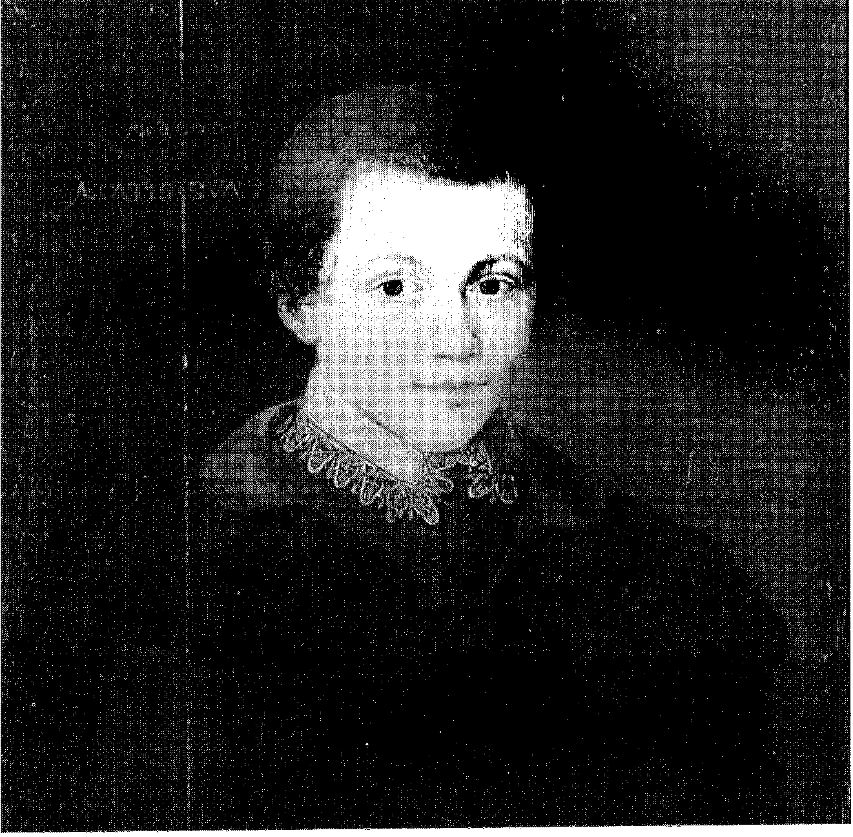
Paulus Voet, oudste zoon van Voetius, op zevenjarige leeftijd 3
(Nederlands meester, 1626)
hem in 1626 het gezin woont dan nog in Heusden portretteerde. Van de eerste drie kinderen uit het huwelijk van Voetius, allen dochters, bestaat geen portret, ook niet van Paulus' jongere broertje Nicolaas, dat in 1621 geboren was en vermoedelijk in 1626, het jaar waarin Paulus geschilderd werd, overleed. De kleine Paulus draagt op het schilderij een bruin jak met oranjebruine kraag over een sepiabruin buis met een wit boordkraagje. Zou hij in de rouw zijn voor zijn broertje Nicolaas?
4. Prof. Mr. Paulus Voet (als 3)
Als de schilder Johan Bouman, van wie geen andere portretten
243
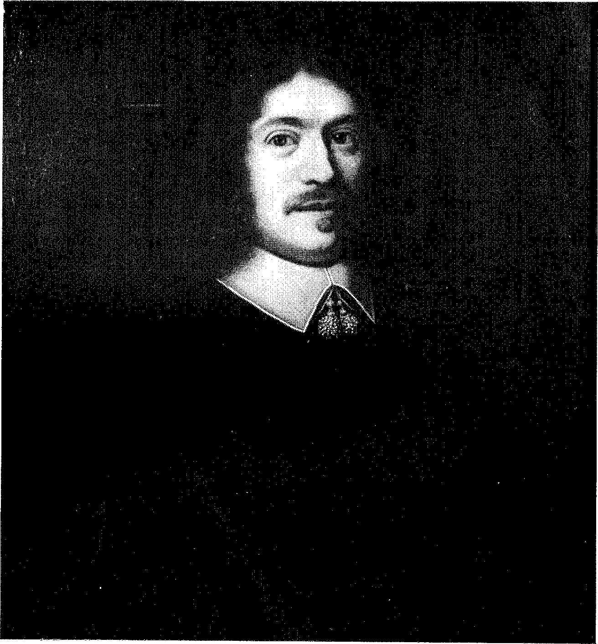
Paulus Voet op vierendertigjarige leeftijd 4
(Johan Bouman, 1659)
bekend zijn, in 1653 Voetius' oudste zoon schildert, heeft deze al grote naam gemaakt. Als student echter dreigde Paulus te mislukken en zijn levenswandel was niet vlekkeloos, zelfs zó dat Descartes het in zijn werk aanhaalt. Tijdens de reis naar Engeland, die vader en zoon in 1636 samen maakten, heeft er bij Paulus een grote verandering plaatsgevonden. Het juiste weten we er niet van. Wél dat Paulus, 'dese jongen van goede hoope', tijdens zijn geslaagde academische loopbaan behoorde tot de zogenaamde 'Gideonsbende', trouwe geestverwanten van Voetius, die zowel pal stonden voor de gereformeerde leer als voor de aristotelische filosofie tegen Descartes. Nog maar 22 jaar oud vereerde de Utrechtse magistraat hem met de benoeming tot buitengewoon hoogleraar in de metafy-
244
sica en drie jaar later tot gewoon hoogleraar. Ondanks zijn professoraat ziet hij eergierig als hij is nog gelegenheid om in 1645 in Utrecht te promoveren tot doctor in de rechtsgeleerdheid. Zijn bekwaamheid in deze tak van wetenschap was zo groot, dat de graaf van Brederode hem beëdigde tot raadsheer der 'Souveraine camer van justitie' te Vianen. Als kroon op zijn werk wordt zijn benoeming in 1654 tot gewoon hoogleraar in de rechtsgeleerdheid gezien.
De gereformeerde gemeente in Utrecht diende hij respectievelijk als diaken en ouderling. Tot diaken werd hij in 1645 gekozen, het ouderlingschap bekleedde hij sedert 1666.
Geen wonder dat zijn sterven op 48-jarige leeftijd ook voor de 78jarige vader een geweldig zware slag was.
Het portret van Paulus heeft vaag een ovale vorm. De geportretteerde draagt een zwart kostuum, dat om de hals wordt gesloten met een wit boordkraagje met kwastjes. Over dat kostuum hangt een zwart zijden schoudermantel met fluwelen opslagen. Paulus draagt het haar lang en enigszins gekruld. Knevel en zeer klein sikje maken het geheel compleet.
5. Elisabeth van Winssen (geb. Culemborg, oven. Utrecht 17 december 1655), eerste echtgenote van Prof. Mr. Paulus Voet In december 1646 trouwde Paulus Voet met jonkvrouw Van Winssen, dochter van de Culemborgse burgemeester Jan van Winssen en Sybilla Reuffert. Elisabeth, die uit een oud aanzienlijk Stichts geslacht stamde, ontviel haar gezin reeds na een negenjarig huwelijk. Paulus liet tot haar gedachtenis bij haar graf in de muur van de Catharijnekerk te Utrecht een marmeren gedenksteen aanbrengen. Haar portret, de tegenhanger van dat van haar echtgenoot, is niet van dezelfde hand. Op het schilderij, dat ook ovaal van vorm is, draagt ze een zwart kostuum met een dubbele batisten a rabatkraagb, die door een zilverbrokaat strik wordt gesloten. Over een deel van deze kraag valt een vierkant overkraagje, dat met kant gezoomd is. Ook aan de haarwrong draagt Elisabeth zo'n zilver-brokaat strik. Aan het einde van de haarlokken bevinden zich eveneens strikken. Linksboven in het portret staat het familiewapen van Van Winssen afgebeeld.
a. zeer fijn en zacht doek, uit de zachtste en langste vlasvezel geweven; later ook van wol of katoen
b. brede liggende halskraag van linnen of kant, die in de 17de eeuw zowel bij mannen als vrouwenkleding in de mode zijn geweest
245
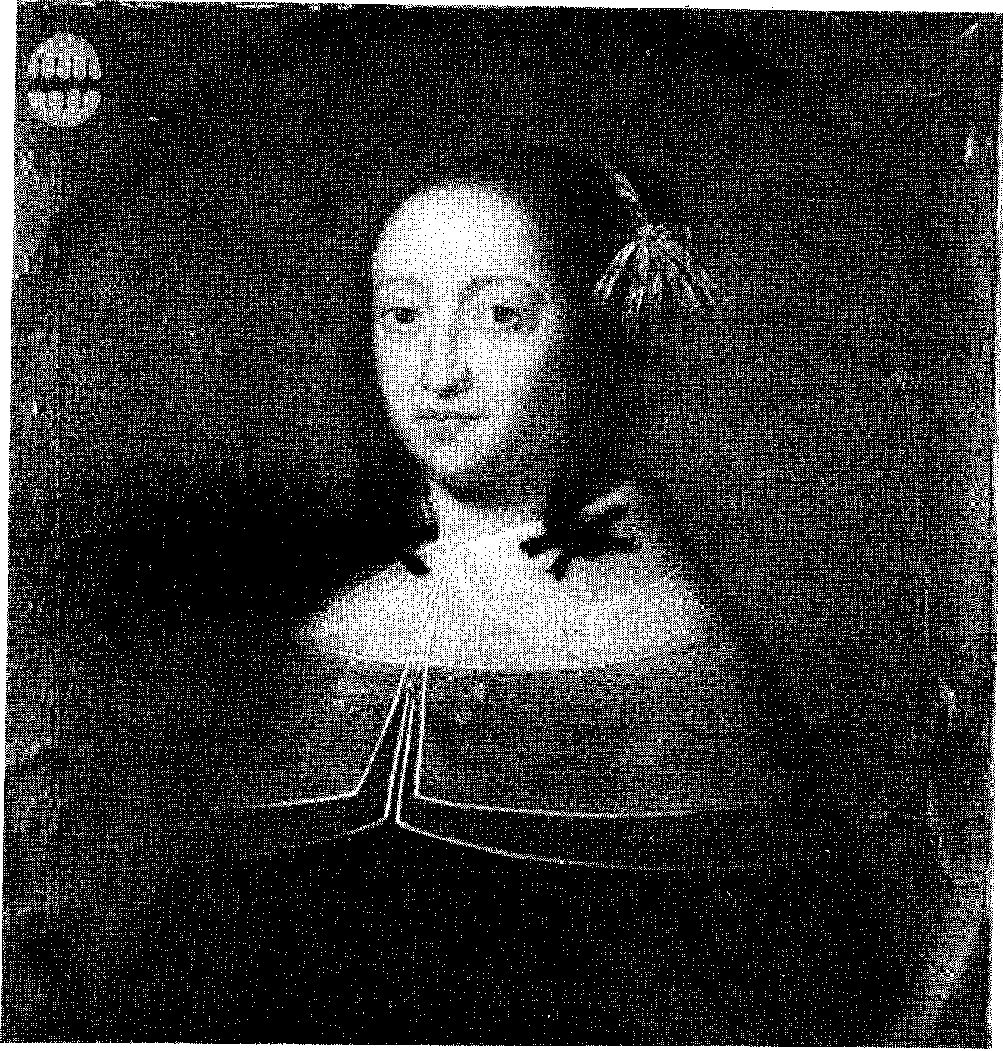
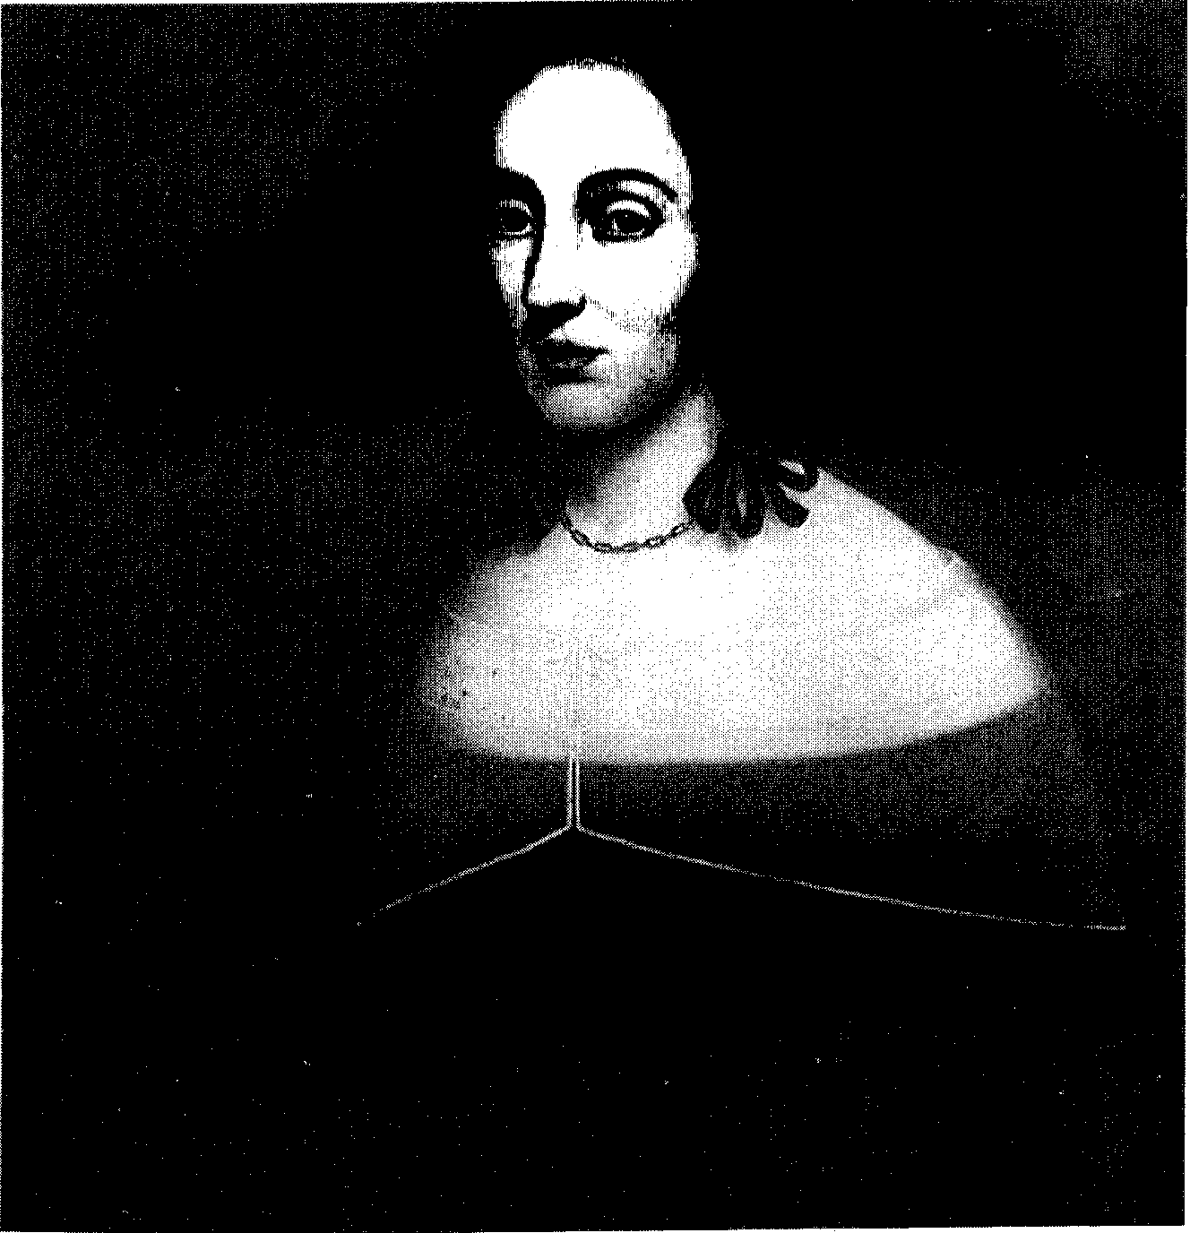
Elisabeth van Winssen, eerste echtgenote van Paulus Voet 5
(Nederlands meester, tweede helft zeventiende eeuw)
Uit zijn huwelijk met Elisabeth van Winssen had Paulus Voet drie zonen, van wie er zich twee in Frankrijk bevonden om te promoveren, toen hij vrij onverwacht stierf.
6. Elsabeth Reuffert (geb. november 1637, oven. Wolvega 1 september 1717), tweede echtgenote van Prof. Mr. Paulus Voet Bijna vier jaar na de dood van zijn eerste vrouw hertrouwt Paulus Voet met Elsabeth Reuffert, dochter van Paulus Reuffert, secretaris van Schoterland te Heerenveen, later notaris te Leeuwarden. Deze familie had een dubbele binding aan die van Voetius, want Elsa-
246
Als weduwnaar hertrouwde Paulus Voet met Elsabeth Reuffert 6
(Nederlands meester, tweede helft zeventiende eeuw)
beths broer Cyprianus trouwde in datzelfde jaar 1659 met Anna Voet, een zuster van Paulus. Na de dood van haar man trok Elsabeth naar Friesland, waar zij, op bijna tachtigjarige leeftijd werd begraven in het graf van haar vader te Westermeer bij Joure. Cyprianus werd niet zo oud. Hij overleed op betrekkelijk jeugdige leeftijd en liet een weduwe met vier kinderen achter.
Dit portret van Elsabeth is zeer waarschijnlijk geschilderd na de dood van haar man Paulus, gezien het feit dat de schildertrant ervan niet verwant is aan die van de Utrechtse portretten uit die tijd en zij op dit portret vermoedelijk in de rouw is. Dat het toch in de
247
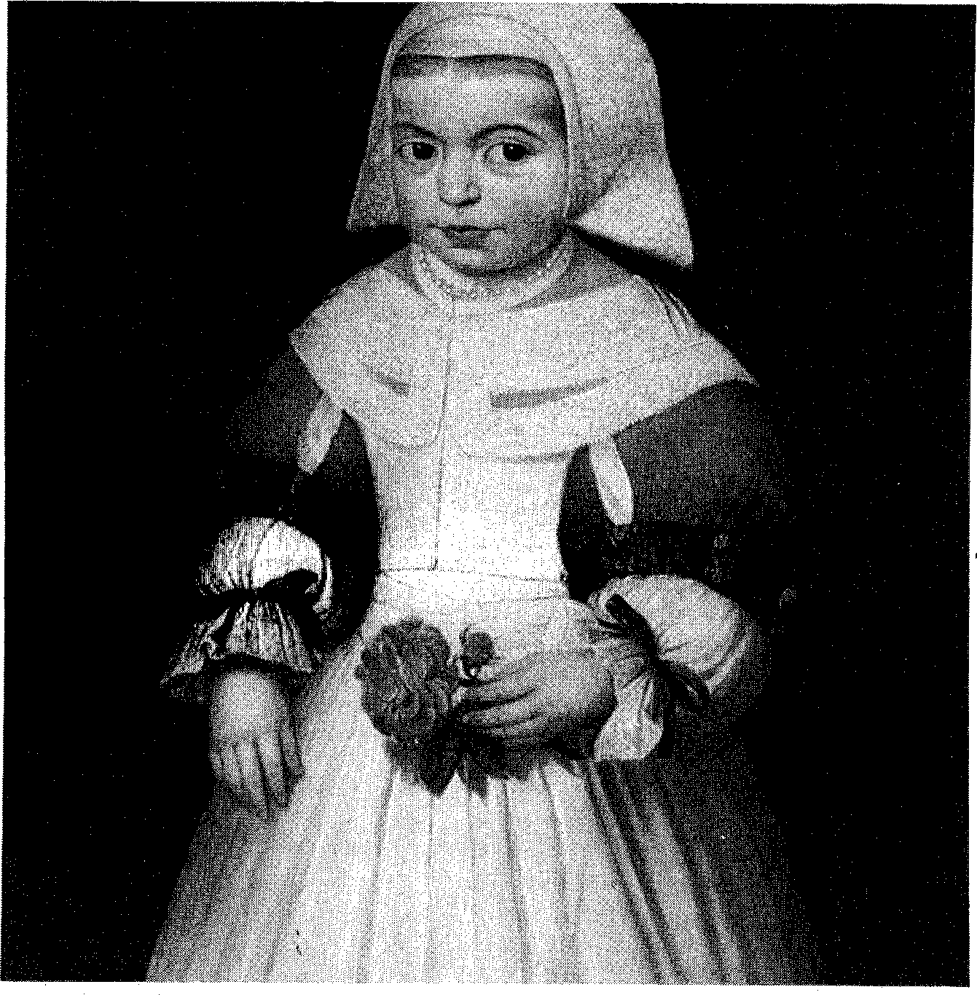
Elisabeth Voet, oudste dochter van Paulus Voet en Elsabeth Reuffert,
op drieâ vierjarige leeftijd (Nederlands meester, ca. 1665)
Martens-Voet-familie terecht gekomen is, is te danken aan de bepaling die Elsabeth in haar testament liet opnemen, namelijk dat, als haar kinderen geen erfgenamen zouden hebben, het bestemd zou zijn voor de kleinkinderen van Paulus uit zijn eerste huwelijk. Zeker een bewijs dat de verhoudingen in het gezin van Paulus goed geweest zijn.
Ook het zwarte schakelkettinkje, de zwarte strikken achter in het kapsel en aan de lokken langs de oren kunnen op rouwdracht wijzen. Elsabeth draagt verder een zwarte, de schouders onbedekt latende japon en daarover een de schouders omvattende ragfijne batisten kraag met kantrand, die met een strikje gesloten is.
248
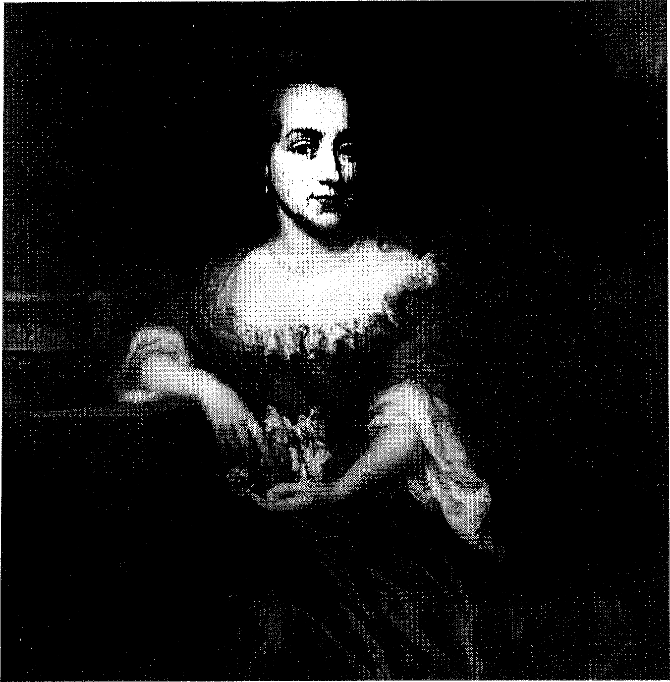
Elisabeth Voet (Nicolaes Maes, ca. 1685)
8
7. Elisabeth Voet (gedoopt Utrecht 22 augustus 1662, oven. Wolvega 3 februari 1738), oudste dochter van Prof. Mr. Paulus Voet en Elsabeth Reuffert
Elisabeth huwde in 1691 met Mr. Adolph Tieleman, zoon van een Alkmaarse schepen, die reeds in 1692 overleed. Drie maanden na zijn dood werd hun zoontje Adolphus geboren, dat slechts vier dagen leefde. Elisabeth en haar ongetrouwd gebleven zuster Maria Voet vergezelden hun moeder toen deze zich als weduwe weer bij haar vader in Friesland vestigde en bleven daar tot hun dood. Een maand na haar overlijden werd Elisabeth in de Catharijnekerk te
249
7
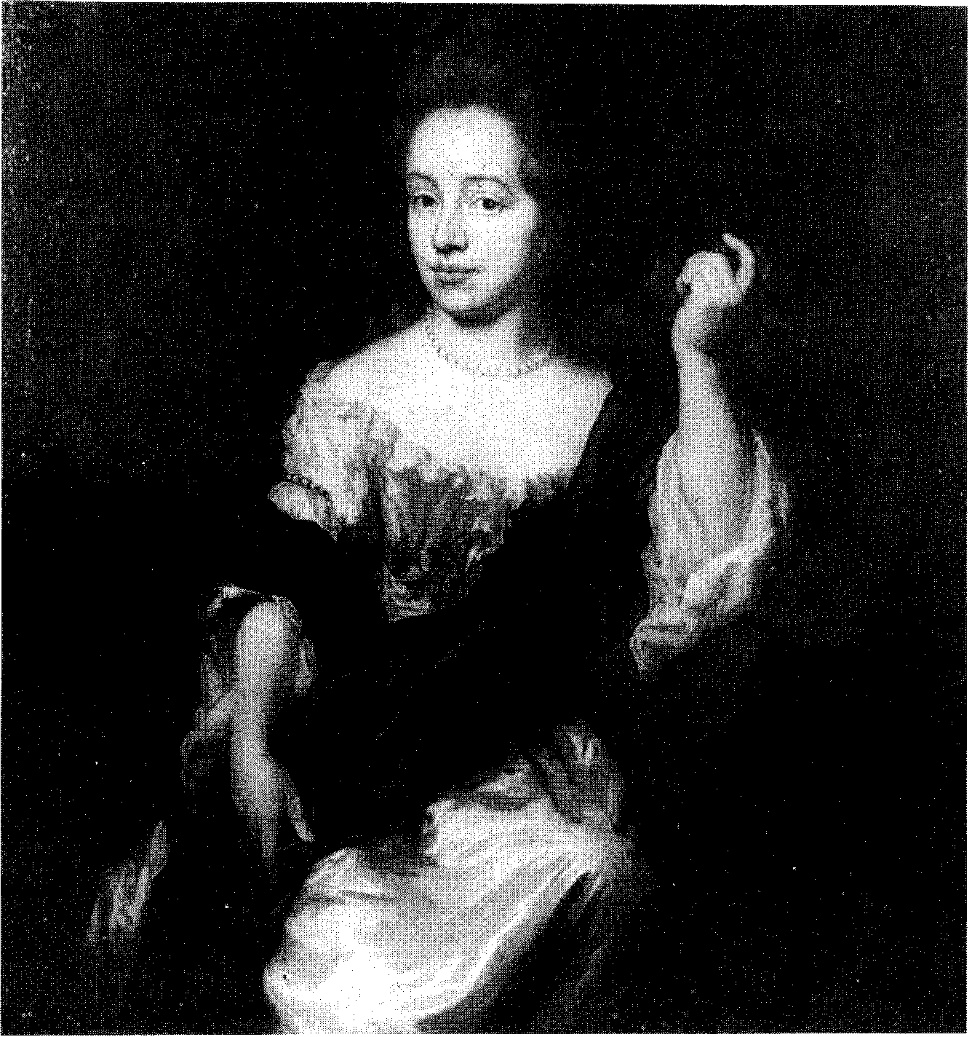
Maria Voet, eveneens een dochter van Paulus Voet en Elsabeth Reuffert 9
(Nicolaes Maes, ca. 1685)
Utrecht begraven. Volle zekerheid of dit portret Elisabeth voorstelt, bestaat er niet. Op grond van diverse argumenten is het wel heel aannemelijk. Het prachtige kinderportretje stelt een drieá vierjarig meisje voor met een roos in de linkerhand. Ze draagt een bovenlijfje met grijze halve overmouwen met blauwe opslagen, die teruggeknoopt zijn met gouden knopen en lissen. De witte ondermouwen zijn met polsstrikken gesloten. Het meisje heeft een kanten kapje met zijpanelen op. Ook de dubbele schouderkraag is van kant. Een witte boezelaar en een parelcolliertje voltooien het geheel.
250
8. Elisabeth Voet (als voren)
Evenals het volgende portret, dat haar zuster Maria Voet voorstelt, is dit portret van Elisabeth Voet geschilderd door Nicolaes Maes. Beide portretten worden rond 1685 gedateerd en zijn pendanten van elkaar De rechterarm van Elisabeth rust op een sokkel, waarop een terracotta vaas staat. Zij is gekleed in een vuurrode japon met een witte corsage. Tussen haar beide handen houdt ze enkele bloemetjes. Dat beide portretten elkaars tegenhangers zijn, blijkt ook duidelijk uit het doorkijkje rechts op Elisabeths portret en het 'aansluitende' doorkijkje links op dat van Maria.
9. Maria Voet (ged. Utrecht 5 mei 1665, overl. Wolvega 2 maart 1741), dochter van Prof. Mr. Paulus Voet en Elsabeth Reuffert
De ongehuwd gebleven Maria draagt op dit portret een witte japon met een diagonale blauwe draperie, die zij in haar linkerhand ophoudt. Beide zussen hebben hoog gekruld haar, dragen een halsparelsnoer en hangende pareloorbellen. Hoewel ze, hun moeder naar Friesland volgend, er tot aan hun dood gewoond hebben, zijn ze beiden in de Catharijnekerk te Utrecht begraven.
10. Mr. Paulus Voet van Winssen (geb. Utrecht 4 januari 1651, overl. aldaar 17 juli 1720), zoon van Prof. Mr. Paulus Voet en Elisabeth van Winssen
Paulus en zijn oudere broer Johannes Voet (1647-1713) bevonden zich in Frankrijk, 'uyt-getogen om hare promotien te halen', toen hun vader, zoals reeds vermeld, onverwacht stierf. Deze Paulus bekleedde als rechtsgeleerde in Utrecht belangrijke publieke ambten. Zo was hij achtereenvolgens burgemeester, secretaris van de Staten van Utrecht, de Gedeputeerden en de Ridderschap, en griffier van de Lenen. In 1673, na het wegtrekken der Fransen, maakte hij deel uit van de overgangsregering der acht burgerhoplieden te Utrecht en was hij een van de ondertekenaars van een verzoekschrift, gericht aan stadhouder Willem III, waarin onder andere aangedrongen werd op herstel van de oude gereformeerde godsdienst. Ook beklaagden de ondertekenaars zich over de uitzetting in 1660 van de predikanten Teellinck en Van de Velde door de vroegere stedelijke bestuurders. Het toont duidelijk aan, dat Mr. Paulus Voet van Winssen de voetsporen van zijn grootvader wilde
251
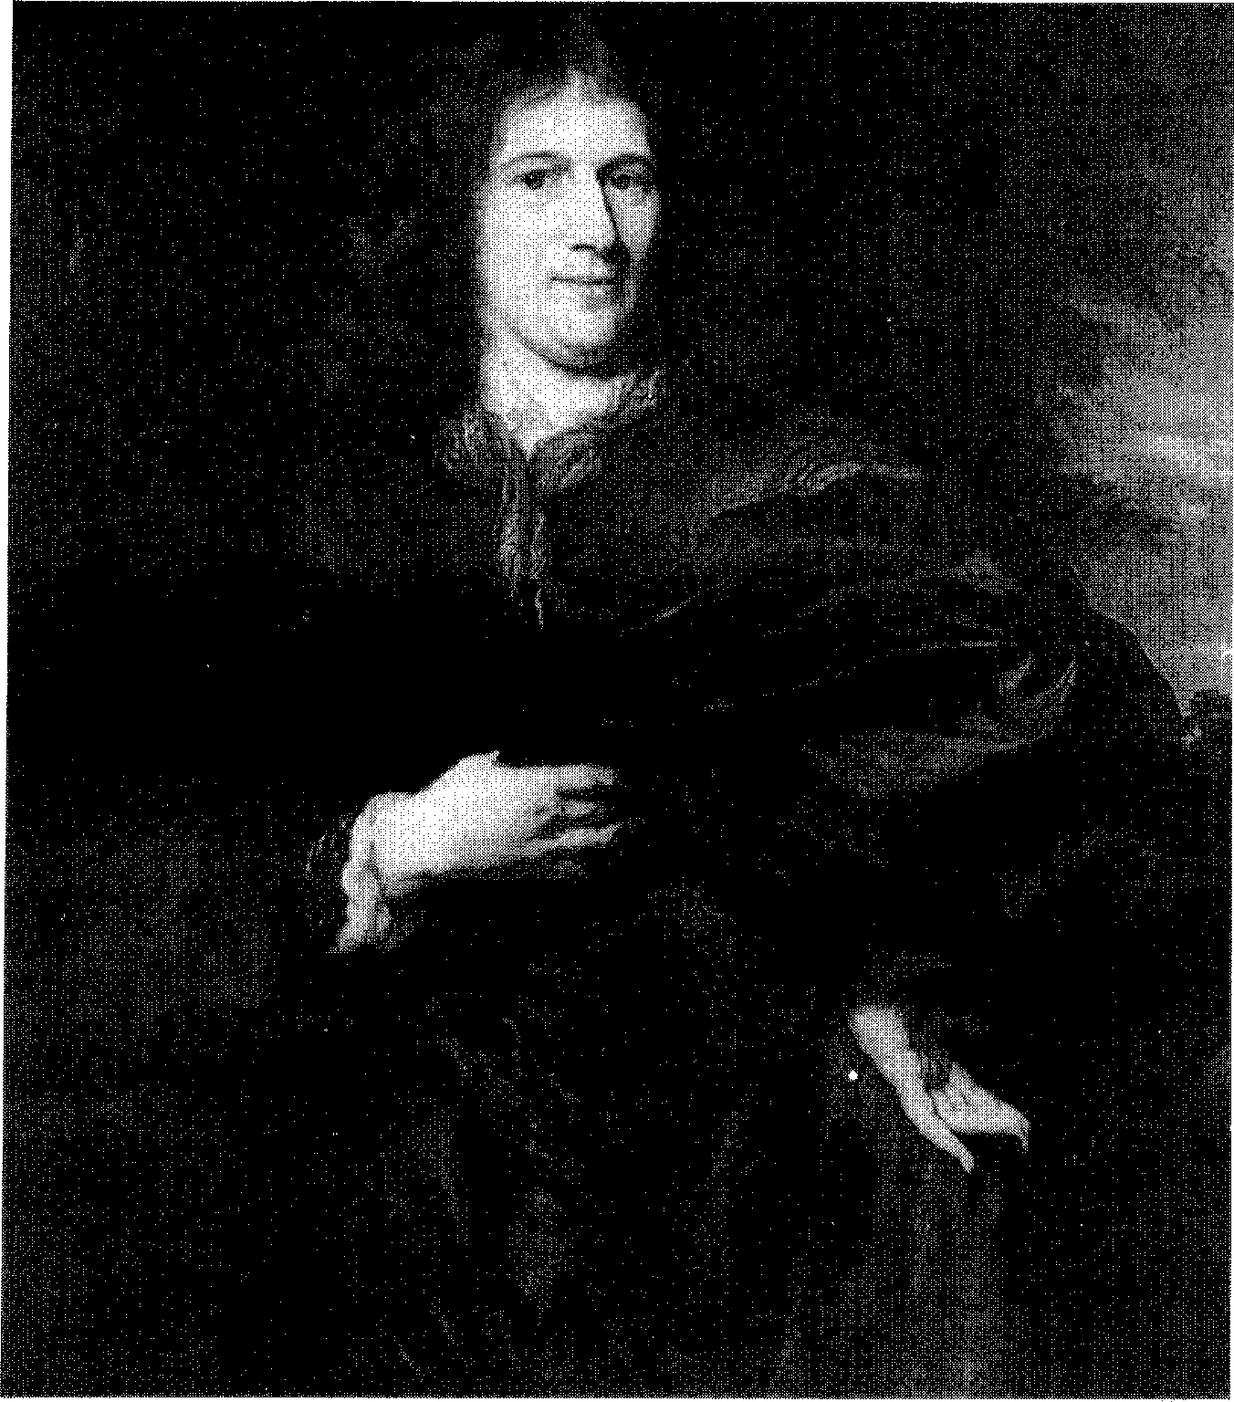
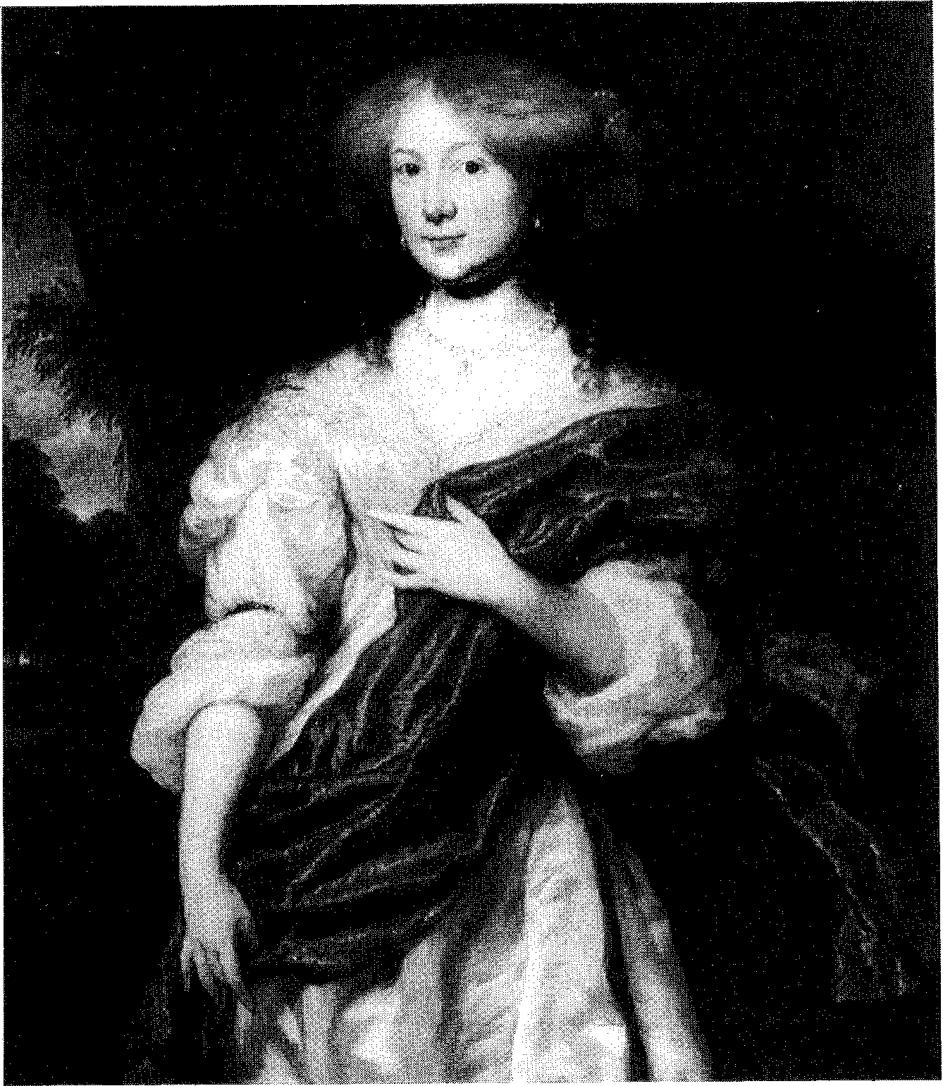
Paulus Voet van Winssen, zoon van Paulus Voet en Elisabeth van Winssen 10
(Nicolaes Maes, ca. 1675)
drukken Mede aan hem en aan zijn broer Johannes droeg Voetius het tweede deel van zijn Politica ecclesiastica op. Ook droeg Herman Witsius (1636-1708), die onder andere in Utrecht studeerde en er hoogleraar was, twee van zijn Latijnse werken aan Paulus op als hoogwaardigheidsbekleder en verdediger van de gereformeerde waarheid.
Het portret van Paulus Voet van Winssen, eveneens van Nicolaas Maes, is waarschijnlijk kort na zijn huwelijk in 1675 bijgeschilderd
252
Engelberta van Brienen, echtgenote van Paulus Voet van Winssen 11
(Nicolaes Maes, 1674)
als pendant van het portret van zijn vrouw, dat uit 1674 stamt. Paulus draagt een bruin en goudbrokaten just-au-corps, een modieuze, ruimvallende kraagloze jas, met een aubergine en rode draperie. De rechter elleboog rust op een sokkel. Zijn haar is zwierig golvend. Over zijn rechter schouder heen zien we een landschap dat aansluit bij dat op het schilderij van zijn vrouw. Vergeleken met het portret van zijn grootvader (no. 1) doet dit mondain aan.
253
11. Engelberta van Brienen (ged. Utrecht 9 januari 1653, oven. aldaar verm. 28 juli 1716), echtgenote van Mr. Paulus Voet van Winssen
Engelberta van Brienen was een vrouw van aanzienlijken huize. Bij haar huwelijk in 1675 met Mr. Paulus Voet van Winssen trad de 86jarige Voetius als getuige op voor zijn kleinzoon.
Op het portret, dat door Nicolaes Maes in 1674 werd vervaardigd, draagt Engelberta een wit zijden japon met een goudbruin brokaten draperie en een rose sluier, bevestigd aan het corsage. Links zien we het reeds eerder genoemde landschap. Mogelijk hebben we hier te doen met een verlovingsportret.
Tot vier keer toe komen we bij de Voet-portretten de naam van de schilder Nicolaes Maes (Dordrecht januari 1634, begr. Amsterdam 24 december 1693) tegen. Deze vermoedelijke leerling van Rembrandt schilderde met name vanaf 1660 modieuze portretten van welgestelde burgers. Blijkens de namen van de geportretteerden' was hij kennelijk een begeerd meester ook voor veel Utrechtse notabelen, die, zoals zo vele anderen uit het westen en midden des lands, naar Amsterdam reisden om hun beeltenis op het doek vast te laten leggen.
12. Engelberta van Brienen (als voren)
Over de mogelijke schilder van dit kinderportret, dat in 1653 vervaardigd is, bestaat nog steeds onzekerheid. De initialen C.J.v.C. ter hoogte van de scheiding tussen stoelpoot en -zitting zouden erop kunnen duiden dat we te doen hebben met het vroegst bekende werk van Cornelis Jonson van Ceulen, die zich, uit Engeland komend, in Utrecht vestigde.
Engelberta, afgebeeld als eenjarig meisje, zit in een kinderarmstoel die bekleed is met grijs-groen fluweel op een plankenvloer tegen een groen gordijn met een hondje met een rood halsbandje aan haar voeten. Ze is gekleed in een wit jurkje met lange afhangende opvangslippen op de rug. De sluiting en de halsrand van het lijfje, de manchetten en de boezelaar van fijne doorzichtige batist zijn alle met smalle kantstroken afgezet. Door het schortje heen vlak bij het hondje ziet men de vierdubbele stroken zwart passemente, waarmee de rok is afgezet. In de rechterhand houdt zij een gouden
c. band gebruikt voor versiering of omzoming van kledingstukken
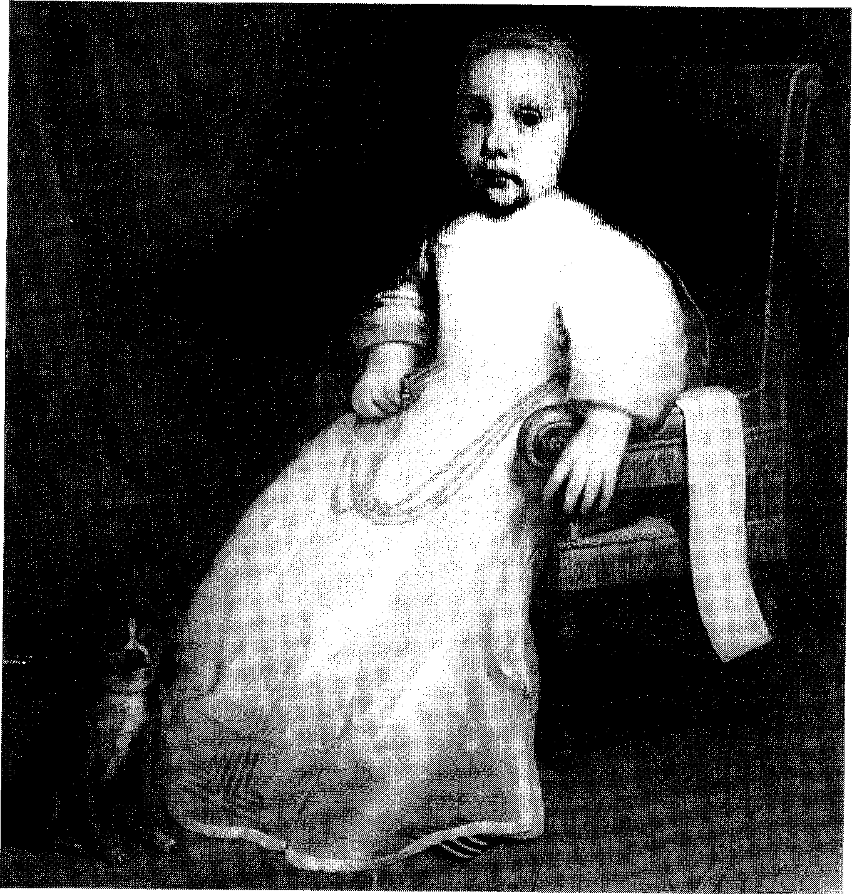
Engelberta van Brienen, als eenjarig meisje
(monogrammist C.J.v.C., 1653)
rammelaar waaraan zich een kristallen bijtstaaf bevindt. Het geheel is om het middel bevestigd met een driedubbele gouden schakelketting. Typisch een portret van een kind uit een rijke regentenfamilie.
13. Prof. Mr. Johannes Voet (geb. Utrecht 3 oktober 1647, oven. aldaar 9 september 1713), oudere broer van Mr. Paulus Voet van Winssen
Johannes Voet is, evenals zijn vader Paulus, de geschiedenis ingegaan als een rechtsgeleerde van internationale allure. Hoewel hij in Utrecht studeerde, promoveerde hij in Frankrijk. In 1670 werd hij benoemd tot hoogleraar in het Romeinse en 'hedendaagse' recht
12
254 255
aan de hogeschool te Herborn (Did.), die gesticht was door graaf Jan van Nassau, broer van Willem van Oranje, de Zwijger. Als Johannes zich in 1674 aan de Utrechtse universiteit verbindt, neemt hij eigener beweging genoegen met de bepaling 'dat hy in de twee eerste jaren geene gaige soude genieten'. Ten gevolge van 'den druckenden oorlogh' werden de tractementen van de professoren en de predikanten verlaagd. Johannes offert voor de goede zaak twee volle jaren tractement, wat duidelijk iets zegt van zijn gezindheid, maar ook van het familiebezit.
Voor de door ouderdom gebogen grootvader, die in 1675 voor de laatste keer rector magnificusd was, moet het een grote vreugde geweest zijn, dat hij de eerste promotie kon bijwonen die onder zijn kleinzoon plaatsvond; een kleinzoon ook, die evenals zijn vader Paulus, het waar mogelijk in woord en geschrift voor de opvattingen van grootvader opnam. Zijn vermaardheid was er de oorzaak van dat de Leidse universiteit hem in 1680 beriep. Men was er zich in Leiden van bewust dat men voor zo'n vermaarde professor behoorlijk over de brug moest komen. Vandaar dat de Leidse curatorene hem een jaarwedde van f2.000,aanboden. Ondanks de pogingen van de Utrechtse vroedschap, met name ook op aandrang van zijn broer Paulus Voet van Winssen, haar bekwame professor te behouden, vertrok Johannes naar Leiden en 'strekte (hij), meer dan dertig jaren, tot een luisterrijk sieraad der Leidsche hoogeschool'. Eind 1687 doet de Utrechtse vroedschap nog een poging Johannes voor de stedelijke,universiteit te herwinnen. Zij biedt hem daartoe hetzelfde tractement als Leiden aan. De Leidse curatoren, die hun vermaarde professor niet graag zien vertrekken, verhogen zijn inkomsten met f 400,-.
Dat Johannes in Leiden blijft, schijnt een diepere achtergrond te hebben. Wel trekt Utrecht vanwege familiebanden. Als hij zich in september 1713 met vakantie in zijn geboortestad bevindt, overlijdt hij plotseling. De vroedschapresolutiën vermelden het besluit een rouwbezoek bij de weduwe af te leggen. Ondanks alle roem bleef Johannes bescheiden. Zo droeg hij zijn echtgenote op, dat zij, als zij hem zou overleven, uit zijn naam de laudatio funebrisf moest weigeren, die als naar gewoonte ter ere van de overledene door de academische senaatg aangeboden werd.
d. voorzitter van de raad van professoren van een universiteit
e. leden van de raad van toezicht van een universiteit
f. lofrede die na het overlijden werd uitgesproken
g. raad van professoren van een hogeschool
256
13
Johannes Voet, oudere broer van Paulus Voet van Winssen
(M. de la Court, 1703)
Reeds op jeugdige leeftijd, nog voor zijn professoraat in Herborn, was Johannes Voet in Utrecht diaken. Als hij naar Utrecht terugkeert, doet de kerkenraad opnieuw een beroep op hem. Hoewel hij aanvankelijk bedankt voor de functie van diaken-boekhouder die vanwege het steeds uitgebreider beheer sinds 1631 in Utrecht bestaat, neemt hij zijn benoeming uiteindelijk toch aan.
De portretten van Johannes Voet, dat van zijn vrouw Magdalena de Sadelaer en hun enig kind Anna Elisabeth zijn geschilderd in 1703 door M. de la Court. Deze schilder, die in 1710 overleed, was toentertijd in Leiden werkzaam en vervaardigde vijf portretten voor de familie Voet. Je zou bij de eerder genoemde portretten bijna van een drieluik kunnen spreken. Links het portret van de vader, rechts dat van de moeder en in het midden dat van de
257
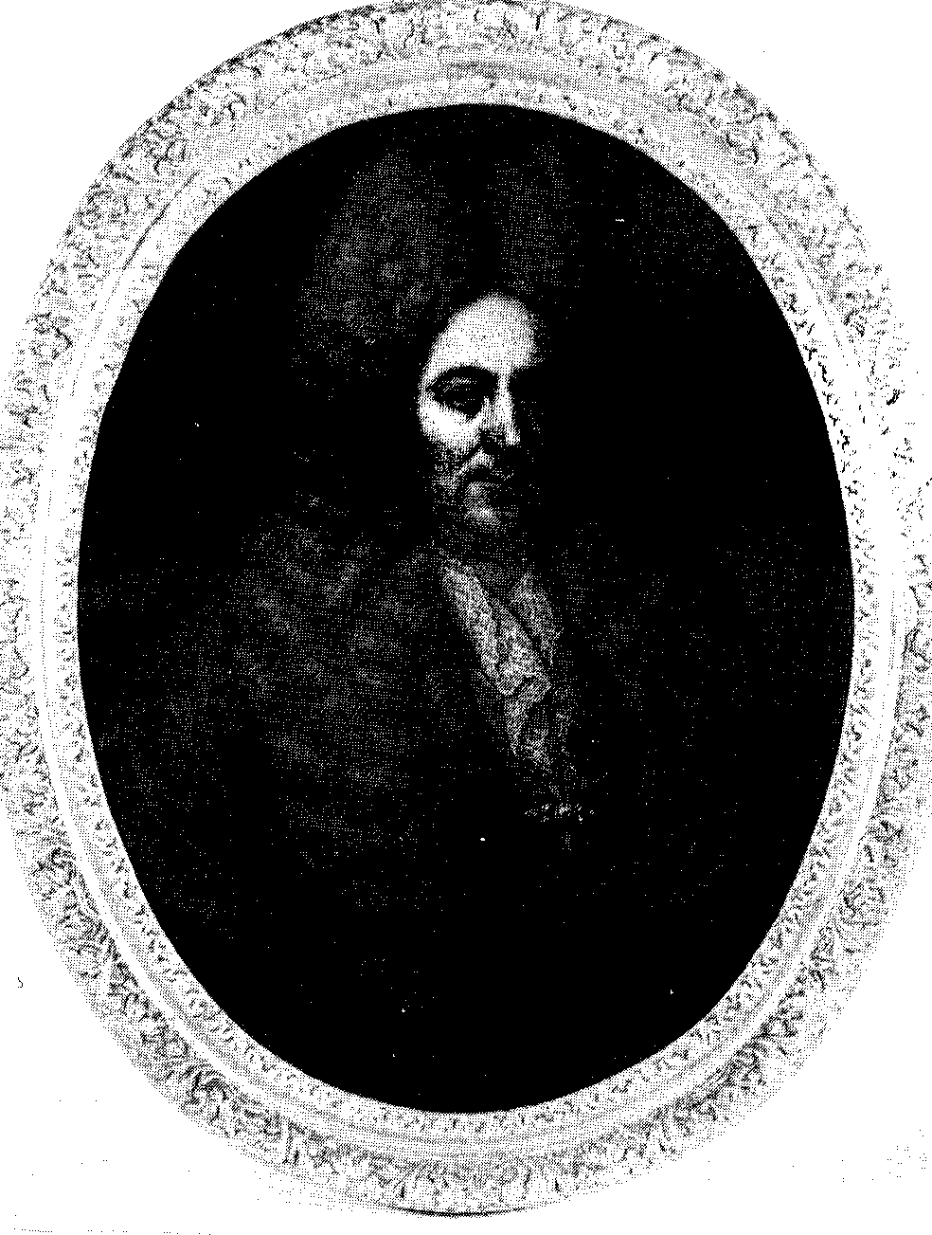
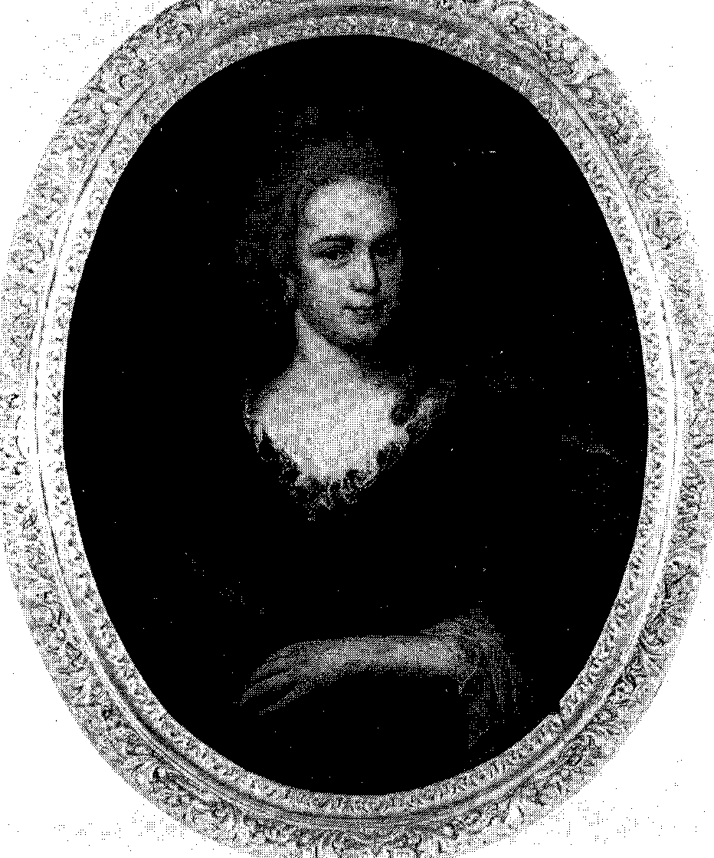
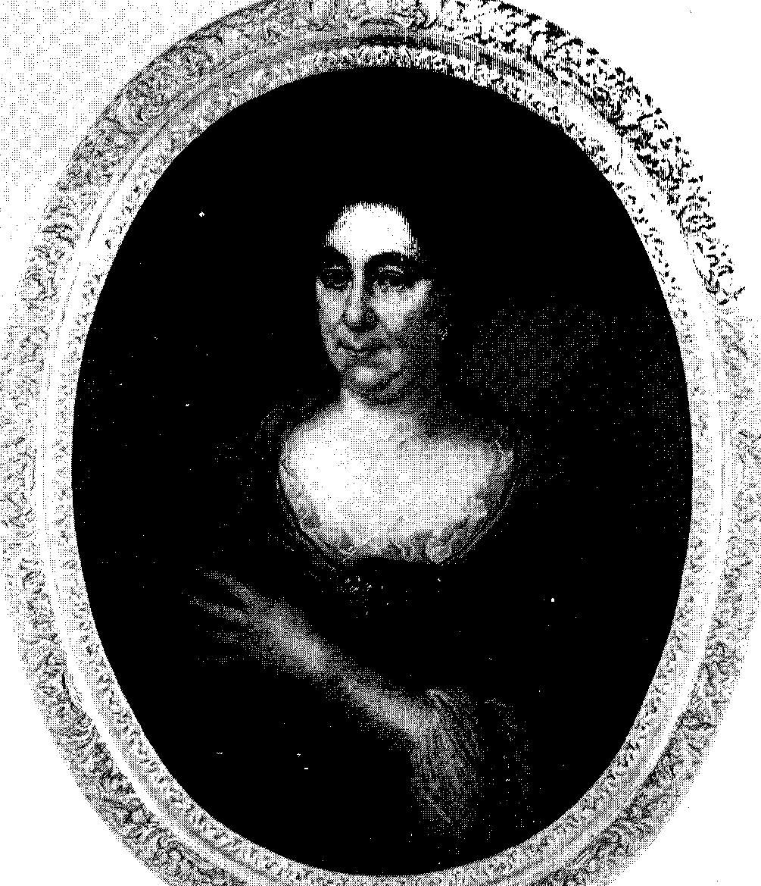
1 4
Anna Elisabeth Voet, dochter van Johannes Voet en Magdalena de Sadelaer
(M. de la Court, 1703)
dochter. De blikrichting van de afgebeelden en de houding van bovenlichaam en linkerarm van beide dames versterken die gedachte. Johannes Voet draagt een rode draperie over een lichtblauwe rok met een sluiting van juwelen. Zijn chemise heeft een kanten halszoom. Het hoofd is bedekt met een grote grijze allongepruik'.
14. Magdalena de Sadelaer (ged. Amsterdam 18 november 1657, oven. Utrecht 24 maart 1718), echtgenote van Prof. Mr. Johannes Voet
Magdalena was een dochter van Abraham de Sadelaer en Anna
h. overhemd
i. lange krulpruik uit de dagen van Lodewijk XIV
258 15
Magdelena de Sadelaer, echtgenote van Johannes Voet
(M. de la Court, 1703)
Mattheus. Op het De la Court-portret draagt ze een goudbruine japon met daarover een blauwgevoerde, grijze draperie die zij met de linkerhand vasthoudt en met een juwelen gesp aan het decolleté bevestigd is. Het haar is hoog gekapt in grijze krullen.
15. Anna Elisabeth Voet (ged. Leiden 26 juni 1686, oven. Utrecht 31 oktober 1724), enig kind van Prof. Mr. Johannes Voet en Magdalena de Sadelaer
Anna Elisabeth Voet trouwde in 1705 te Leiden met haar volle neef, Mr. Gijsbert Voet van Winssen (ged. Utrecht 20 juli 1679, overl. aldaar 28 juli 1742).
259
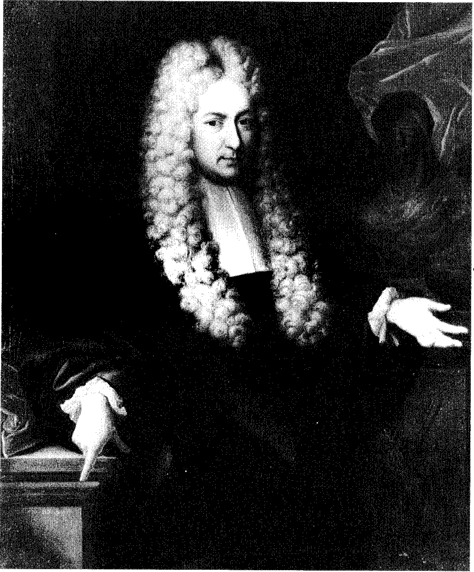
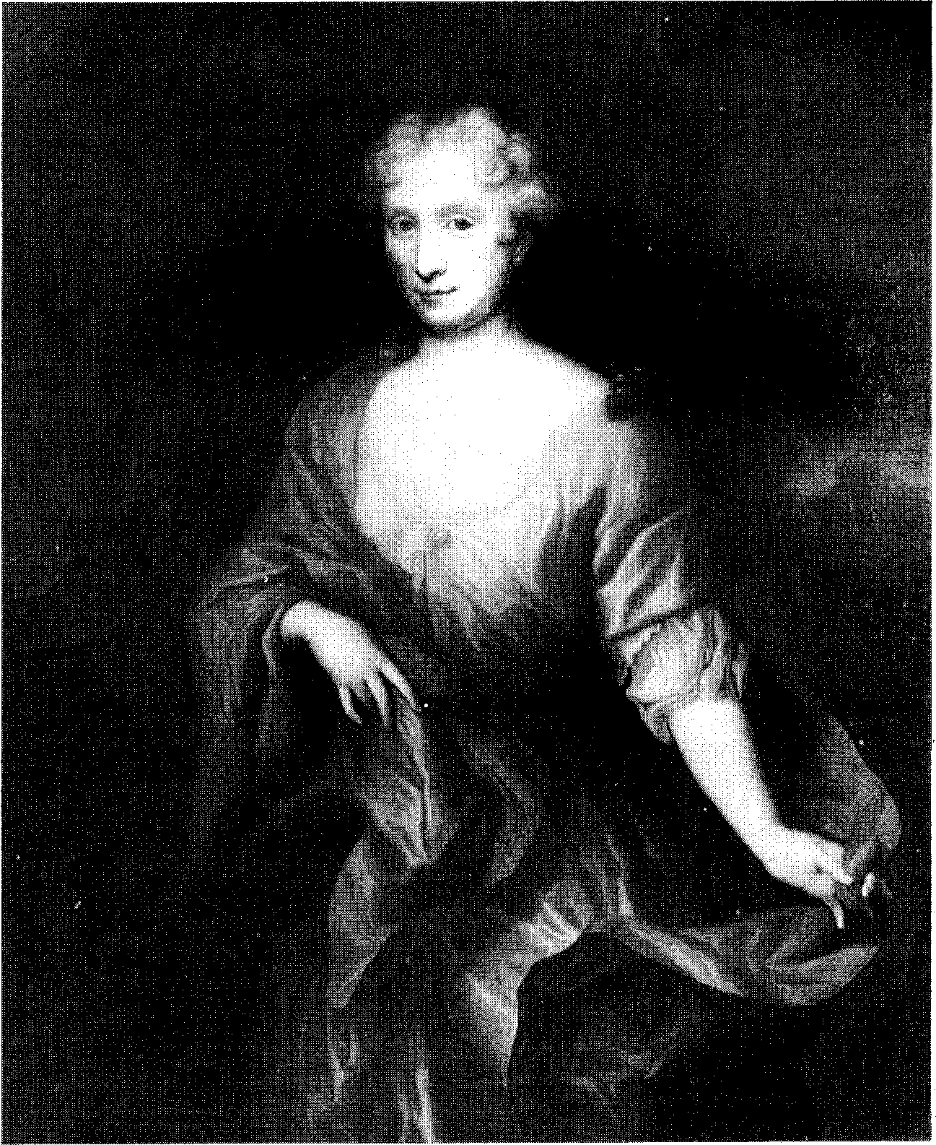
Jacob Martens, echtgenoot van Deliana Voet van Winssen, was de eerste Martens 16 die in het bezit kwam van Voet-portretten (H. van Limborch)
Gij sbert was een zoon van Mr. Paulus Voet van Winssen en Engelberta van Brienen en evenals zijn vader secretaris van de Staten van Utrecht. Huwelijken binnen de eigen familieof naaste kennissenkring waren onder regenten geen uitzondering. Zo hertrouwde een zwager van Gijsbert, Isaac Ubingh, na het overlijden van zijn zuster Hendrica Elisabeth Voet van Winssen met de weduwe van zijn
260 17
Deliana Voet van Winssen, dochter van Paulus Voet van Winssen en Engelberta van Brienen, trouwde in 1710 met Jacob Martens en erfde onder andere de drie
De la Court-portretten (H. van Limborch)
broer Paul Engelbert Voet van Winssen, Agnus Justusdr. Ormea. Anna Elisabeth is afgebeeld in een blauwe japon met een rode draperie, die zij met de linkerhand voor het middel vasthoudt. Ze draagt een asblond fontange kapsel i en een juwelen oorknop.
j. vrouwenkapsel ten tijde van Lodewijk XIV dat in hoogte en voornaamheid de pruik trachtte te evenaren
261
Met het portret van Anna Elisabeth Voet zijn we aan het eind van de Voet-portretten gekomen. Hoe kwam nu die verzameling in de Martens-familie terecht? In de inleiding op de portretten is daar al naar verwezen en het voert te ver daar gedetailleerd op in te gaan. Om de kring Voet-Martens van Sevenhoven rond te krijgen is het aardig nog wat aandacht te besteden aan de De la Court-portretten. In totaal zijn er, zoals vermeld, vijf portretten van leden van de familie-Voet door M. de la Court vervaardigd. In het voorgaande kwamen er slechts drie ter sprake. Wat wil namelijk het geval? In 1872 kocht het Centraal Museum te Utrecht twee portretten in dezelfde lijsten als die van Johannes Voet, zijn vrouw en zijn dochter. Het bleken portretten van Mr. Paulus Voet van Winssen en zijn echtgenote Engelberta van Brienen te zijn. Deze personen werden dus meer dan eens geportretteerd. Waar kwamen die schilderijen vandaan en hoe gingen de vijf bij elkaar behorende familieportretten uiteen? Het zijn tot op heden onopgeloste vragen. De drie resterende De la Court-portretten kwamen door een erfenis in handen van een zuster van Gijsbert Voet van Winssen, Deliana Margaretha Voet van Winssen (geb. Utrecht 31 juli 1682, overl. aldaar 10 december 1766), die in 1710 trouwde met Mr. Jacob Martens (geb. Utrecht 26 november 1671, overl. aldaar 31 maart 1729). Gijsbert en zijn nicht Anna Elisabeth hadden twee kinderen, een zoon en een dochter, Paul en Johanna Margaretha. Paul huwde wel, maar kreeg een zoon die kinderloos stierf. Op hoge leeftijd erfde mevrouw Martens-Voet van Winssen zodoende, na al haar broers, zusters en neef en nicht Voet van Winssen overleefd te hebben, de drie De la Court-portretten en ze bleven in die familie tot het overlijden van jonkheer Jacob Constantijn Martens van Sevenhoven in 1972.
aantekeningen:
1. Een vergelijkbaar portret van Voetius, eveneens van de hand van Anna Maria van Schurman, bevindt zich in het Centraal Museum te Utrecht. Dit portret staat afgebeeld op de omslag en op p. 24 van dit boek.
2. Dr. C.W. Roldanus, Zeventiende-eeuwse geestesbloei, Utrecht 1961, p. 60.
3. J. van Genderen, Herman Witsius, 's-Gravenhage 1953, p. 13.
4. In 1637 bood Voetius zelf aan elke zondag na de middagdienst de weeskinderen in de Catechismus te onderwijzen. Na Voetius' dood was er onder zijn opvolgers minder animo dat werk voort te zetten. In 1727 was er bijvoorbeeld in een tijd van 12 weken slechts eenmaal een predikant geweest om te catechiseren. E. P. de Booy, Kweekhoven der wijsheid, Zutphen 1980, p.101.
geraadpleegde literatuur:
1. R. M. Green, Kleding en mode in kleur 1550 1760, Baarn 1977.
2. Jhr. F.G.L.O. van Kretschmar, De portretverzameling Martens van Sevenhoven, een beeldkroniek van een Utrechtse familie, in: Jaarboek van het Centraal Bureau voor Genealogie en het Iconografisch Bureau, deel 32, Den Haag 1978.
3. J. Layer, Cantecleer kostuumgeschiedenis, De Bilt 1980.
4. 100 portretten van godgeleerden in Nederland uit de 16e, 17e, 18e eeuw, Houten/Utrecht 1982.
MI‘14.61(ige4.3,1£)
W(114id (onge4./..40
6i-de,'fais' godia,5
X 1612
Delianw _Pie4
EfiZlée(4,n/e4.ƒ,e0
Pa145' ®#®
x 164,6
5,9séegii 117P45,5e7Z
x 165g
Dufifié
kdad,510n,e4-9,)
72&1171e,s'afe4'.,p29
I
Zjóharmefi x WAysiaütt.4 le SaAre‘tre 6-YP'.6er k loykfSh)
ligui "gg145g"Zyel" "1; Arie t
L
qnna E fi/adeth x ay,o'desi 'Ui:Wyen 171* 1 Vulainx.fen (cnye4ged)
../e71al7.•le4 E: Vg147x7,saac 0161&4"
a
DeRan4 Vvia (anye4.5,1) vi
x .gonta .Eá:gi,,;ef4Voe
IN (tany7V.V ula x 1710 jaeW '7Yarfener
,Uanna X Vu la x 7,44r FilYikizatod dodkit '' R lu i" E V1,. W X70%/64551 0.,oca tretweike ,E", Vu la
9
Eltagaix1/4V,04,77-e1eman
7Zonia,i rowe4.ƒ,5) yo4anna
74u1-6:y..<deinc x ,04 Bane
Piisfl" Vula
jo4"anitaiof.V-ula
jacoé /are{ 9% x 17:36yaeoSa ‘onsianiena Godin. J9leteica, Zuerefia W.
Pau! Snye(6e,n4 X x 174 ,5'nzanna aerarsi -g 'Wal" Lt.& ui 'n_gel-b:m,z4
lzi,s'iu,,7aot Vaetionfe4.got.)
76COldd,51anye4..g,s4)
Vpianla uniu,s
{
Cle,men44z-t 1678 (,,,g4tge,o6.1?)) Darz32(a ay,s6erfze
)91-uta
6prtanu,5‹ iet_ifry(
WCálád,g
6eo-fruyar
-Daniif lal:gd/0,10
-Degana x 74n7/9/e4(6e, 6y,f6efié brydtgArt9
loyeity/i9
7on (ingo4.,955t.)
76*CoLaa, X Wao.laYoionfoolnr
2r/cola.«
1aco6 Care(
diet(ta
— Engel-ges-ta Efa6e6h"
Corneli:a7acoéa
6aul»"Ø yo4anne.,'
jan 7-/enainX71 1 art/n x 11 6 /5 kfuntla >1°4-.447,64'1 Pr ‘
.27avili.:2;aot x770 "i'n fon ia ,Sfric-)C g rinor4oten, jo –anna Oefylamina 'g fa/n/aas-a"
é f
,7cod Cad-et
, 9 ling Za,sad-eé C.
' o4anita 7-lienon-16,4a, .1.
jan Zen,i,s..,fitne X 1548
jan 7.1eno4n<jacab" r.o.stca nign X187,
sla'e& .inéaineffe
)711n Car-al" Canstc. x 6eerifrutda 911aiya eratyvanyer-{,Stizamtniacoda.
ti Zt'e .51nne Ang.nty We,25,64€ ..7o‘a"z 2eiganrina. 21nn,c711ao.la
,70.406 Corovám1j7*
(h« 9 -1'972)
12e amciridae nummer:5' %/z17 veliwgzell
wa' eée,prienlatoncrew
/Samen/é-dan' :..7 Zaideriz aniweir
J. Roodbeen
XII. 'Seer stillekens in den Heere ontslapen'
Sterfgevallen in het gezin van Gisbertus Voetius
'0 hoe lieflijk zijn die voeten, die, ofschoon zij gaan in het dal der schaduwe des doods, door de staf van die grote en goede Herder geleid worden! Zalige ogen, die al hun ongeluk kunnen overzien, door al hun kwaden een zekere weg en uitkomst kunnen gewaar worden. Zalige oren, die onder al het gewoel en gekraak van alle beroerten en strijden, tegen zoveel geestelijke en lichamelijke vijanden, dat veldgeschrei hunnes Konings horen: Ik zal van achter hen niet afkeren, opdat Ik hen wel doe. Ofschoon gij wel vervolgd wordt, maar niet daarin verlaten. Alles hier beneden mag gaan en komen, wisselen en keren, zwieren en veranderen, bezwijken en' eindigen, wankelen en ondersteboven gaan, overwinnen en overwonnen worden: zij wien de Heere hun Rots is geworden, zullen onder dat alles vast zijn als de berg Sion. 'a Zo schreef Voetius tot troost van alle beproefde christenen over het nut van de volharding in zijn werk Proeve vande Gracht der Godtsalicheyt (1628). In dat werk heeft hij helder en schriftuurlijk uiteengezet hoe arm de leer der remonstanten is en hoe rijk daarentegen de leer van vrije genade.
Het geciteerde fragment is wel heel in 't bijzonder van toepassing op Voetius zelf: in nood en dood heeft hij de kracht der godzaligheid ervaren. Als hij schrijft in naam van allen die God tot hun deel hebben, klinkt ook zijn stem in dat getuigenis mee: 'Worden wij ook met de last der sterfelijkheid, met de ellende dezes levens gedrukt (-) Wij zullen luisteren naar de moedgeving van ons Hoofd Christus: Vrees niet, gij klein kuddeken, want het is uws Vaders welbehagen u het koninkrijk te geven.'
In Vlijmen en Heusden
Die last der sterfelijkheid hebben Gisbertus en Deliana in ruime
a. Het citaat is ontleend aan De uitnemendheid van de leer der Gereformeerde Kerk, dat hoofdstuk twee tot en met zeven van het tweede deel van Proeve vande Cracht der Godtsalicheyt bevat en door ds. G. H. Kersten in de toenmalige spelling is uitgegeven (Rotterdam 1936).
268
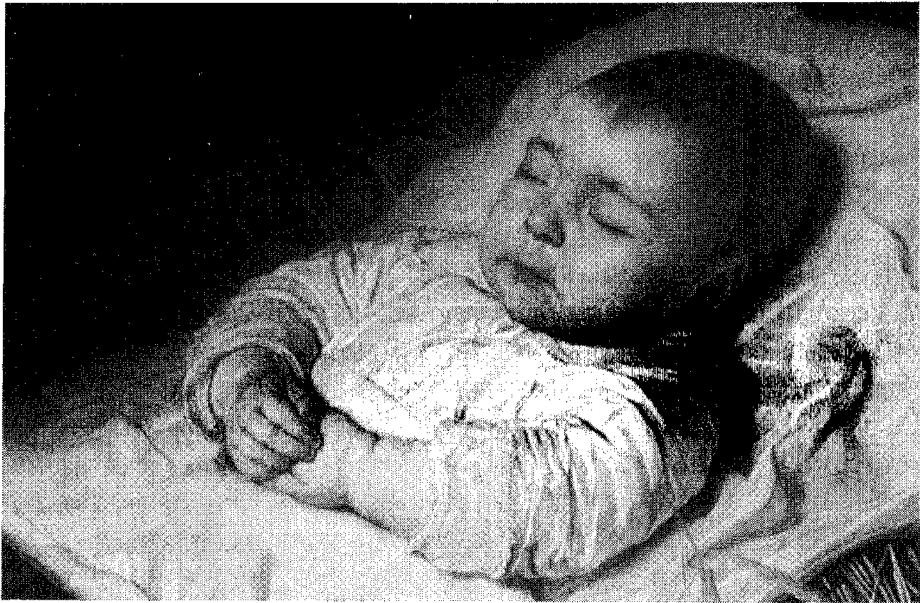
Voor Voetius met zijn gezin uit Heusden naar Utrecht vertrekt, zijn hem reeds vier kinderen
door de dood ontvallen (Dood kindje, B. van der Helst, ca. 1650)
mate ondervonden. Als het gezin in 1634 naar Utrecht trekt, zijn hun reeds vier kinderen door de dood ontvallen.
Een tiental maanden na hun huwelijk wordt op 8 maart 1613 te Vlijmen het eerste kind van Voetius en Deliana van Diest geboren. Het dochtertje ontvangt de naam Maria, maar tot droefheid van de ouders overlijdt het spoedig na de geboorte. Het jaar daarop, op 23 maart 1614, wordt opnieuw een meisje geboren dat ze Maria noemen. Deze Maria, die omstreeks 1661 is overleden, bleef ongehuwd, evenals haar zuster Elisabeth, die ook in Vlijmen ter wereld kwam en wel op 4 januari 1617. In zijn lijkpredikatie in verband met het overlijden van Voetius spreekt ds. Cornelis Gentman over de droefheid en de zorg die de vader omtrent Elisabeth heeft gehad. Het is niet onmogelijk dat Elisabeth in bepaalde mate verstandelijk gehandicapt was. Gentman spreekt over een 'oirsake van droefheid', maar wat het verdriet draaglijk maakte en heiligde, was, dat de vader 'met vertroostinge de werckinge des H. Geestes tot haer zaligheid' in haar zag.
Na Paulus, die op 7 juni 1619 te Heusden werd geboren en een belangrijke steunpilaar voor zijn vader zou worden, diende zich op 7 oktober 1621 een tweede zoontje aan, dat de volgende dag, bij zijn doop, de naam Nicolaas ontving. Ook voor dit kind gold het geleend zijn zo heel nadrukkelijk: reeds voor februari 1627 vermoedelijk al in 1626 werd zijn stoffelijk overschot aan de aarde
269
toevertrouwd. Het geloof van de ouders werd wel heel diep beproefd, want het jaar daarvoor was hun jongste zoontje, dat Johannes heette, hun ontvallen. Johannes was op 28 januari 1624 te Heusden geboren en had vier dagen daarna het teken van de Heilige Doop van zijn vader ontvangen.
De jaren 1624 en 1625 waren voor de Verenigde Gewesten, en met name ook voor Heusden, zorgelijke tijden. De oorlog en de pestziekte eisten dagelijks slachtoffers. In de frontstad Heusden lag een sterke bezetting en er werden regelmatig oorlogsslachtoffers binnen gebracht. Daarbij kwam dat veel vluchtelingen, na de inname van Breda door Spinola, een toevlucht in Heusden hadden gezocht. Het aantal noodlijdenden was dan ook groot. De pastorale zorgen van Voetius en zijn ambtsbroeder Slatius werden door een en ander zeer verzwaard, vooral toen ook nog de gevreesde pest uitbrak. Van de vroege morgen tot de late avond was Voetius als een getrouw herder niet aflatend bezig zijn gemeenteleden troost en bijstand te bieden. Bijna in ieder gezin vielen er doden te betreuren. Ook de kleine Johannes bezweek onder 'het tempeest van de Almachtige'. Er waren weken dat er in Heusden tussen de twintig en de dertig personen aan 'de gave Godts', zoals de pest wel genoemd werd, bezweken. Angstaanjagend klonk het getrommel van de tamboers van het garnizoen om besmette gezinnen aan te zeggen deuren en ramen op straffe van boete goed gesloten te houden. Toen de epidemie was afgenomen, besloot de Heusdense overheid tot de bouw van een nieuw en groter gasthuis, hierin gesteund door Voetius. Op de classicale vergadering te Gorinchem en Gouda bepleitte hij daartoe financiële steun. De stedelijke overheid was hem hiervoor zo dankbaar dat ze hun gewaardeerde predikant bij de doop van zijn zoontje, dat op 7 februari 1627 werd geboren en opnieuw de naam Nicolaas kreeg, een pillegiftb ter grootte van f150,-schonken. Helaas, ook deze Nicolaas stierf heel jong, in ieder geval vei& het gezin naar Utrecht afreisde. Daar werd op 21 april 1635 een derde zoon Nicolaas geboren, die achtereenvolgens predikant te Meeuwen, Heusden en Utrecht was.
In Utrecht
Toen Voetius in augustus 1634 de Heusdense pastorie vaarwel zei en zich vestigde in de zo bekend geworden woning 'inde Poelen-
b. geschenk aan een dopeling van de doopheffers
270
burch steege' in de Domstad, varieerde de leeftijd der overgebleven vijf kinderen van twintig tot anderhalf jaar.
Voor Voetius zelf op zeer hoge leeftijd in de stad, waar hij de gereformeerde leer met hand en tand tegen de 'geestelijke Filistijnen' zou verdedigen, de weg van alle vlees ging, ontvielen hem nog twee zonen, een dochter, een schoondochter en een schoonzoon. Het betrof Daniël, Paulus, Anna, Elisabeth van Winssen en Cyprianus Reuffert. Over de drie laatsten werd reeds geschreven in het hoofdstuk Hoochten des werelts, zodat enkel aan het overlijden van beide zonen, van wier heengaan dominee Gentman uitvoerig melding maakt, hier aandacht wordt besteed.
Daniël, die gehuwd was met Winanda Junius, was een veelbelovend professor in de filosofie en medestander van zijn vader tegen Descartes en Regius. Hij werd slechts dertig jaar en overleed in 1660, het jaar waarin de twisten over de kerkelijke goederen een hoogtepunt hadden bereikt. In dat jaar immers liet de stedelijke overheid in verband met deze aangelegenheid twee predikanten, Johannes Teellinck en Abraham van de Velde, zonder pardon buiten de stad zetten. Deze kwestie schijnt Daniël erg aangegrepen te hebben. In sobere, maar aangrijpende bewoordingen heeft ds. Gentman in de reeds genoemde lijkpredikatie getekend hoe Voetius op de dood 'van soo een lieven Soone' reageerde: 'lek ben eens gekomen om zijn stervenden Soone de Professor Daniel, dat puyck der Philosophen, voor 't laetste te besoecken, doch quam een oogenblick te laet: desen Vader komt my op de voorvloer tegen, terwijl men besich was om 't lichaem af te leggen. Men sag noch de tranen liggen op zijn Vaderlijcke oog, dat ick sonder tranen niet en konde aensien. Hy begon my te troosten in plaets van getroost te worden en als of hem de dood van zoo een lieven Soon niet aen en ginck, die hem nochtans zeer aen 't herte lag, zijnde een zeer minnelijck kint aen sijn Vader geweest: die nu een seer bedroefde, zwangere Weduwe en een Dochter na liet en soo sommige oordelen uyt hart-seer tot sijn Vader en over de schade Josephs gestorven was ('t en was niet lang na 't gunt in 't Jaer 1660. gebeurt was.).' Daniël heeft blijkens deze mededeling geleden onder de aanvallen op de gereformeerde leer en de smaad die zijn vader werd aangedaan.
Ondanks alle droefheid droeg Voetius zijn verdriet als 'een recht cloeckmoedig Christen'. Gentman zegt dat hij niet alleen dapper was in 't doen, maar ook in 't lijden. Beide toonde Voetius direct na het overlijden van deze zoon, want hij vroeg Gentman of hij zo
271
spoedig mogelijk naar de heren burgemeesters wilde gaan, ten einde te vragen voor een waardige opvolger van Daniël te zorgen, 'toonende dat hem de welstand van Kerck en Schoole meer ter herten ginck als het subijt verlies van soo een lieven Soone. Ick beken, ick stond verstelt over soo een kloeckmoedige standvastigheid'. Helaas benoemde de vroedschap een aanhanger van de nieuwe, Cartesiaanse filosofie, Regnerus van Mansfeld. Een bewijs dat de invloed van Voetius tanend was.
Toen Voetius reeds de hoge leeftijd van 78 jaar had bereikt, trof hem opnieuw een zware slag: vrij onverwacht stierf op 48-jarige leeftijd zijn zoon Paulus. Op dat moment bevonden zich, wat al eens is vermeld, twee van zijn 'Voor soonen', zonen uit zijn eerste huwelijk, in Frankrijk om te promoveren. Ook deze Paulus had schouder aan schouder met zijn vader gestreden en met hem ontviel aan de kampvechter der gereformeerde waarheid 'de styl van syn huis'. Gentman verhaalt Voetius' reactie op de dood van zijn oudste zoon aldus: 'Eenige Predicanten (na my verhaelt is) gingen hem te gemoete om van verre sijns Soons overlijden bekent te maken: Hy verstond dadelijck wat het in had en seyde is mijn Soon gestorven? Mortalem genui, hij is sterfelijck van my voort-gekomen, met de woorden van Xenophone, die hy in diergelijk geval gebruyckte: en waarlijk, Stultus est qui deflet mortem mortalium. (Seneca d). Die is dwaes die 't sterven van de stervelijcke menschen te veel beschreyt; en was dadelijck getroost.' Ook voor Paulus' vrouw, Elsabeth Reuffert, was zijn heengaan een oorzaak van grote droefheid. Zij bleef achter 'met twee kleyne kinderen en van het derde zwanger'.
Levensavond
Met de loop der jaren klimt de levenstijd van Utrechts eerste professor in de theologie tot volle som. Voetius is een oude, afgeleefde grijsaard geworden. Maar nog steeds vurig van geest, denkt hij er niet aan zijn werk te beëindigen. Vaak wordt de oude dominee in de kerk tijdens de preek of op de universiteit bij het college geven door de kou bevangen, zodat hij meer dood dan levend naar huis gedragen wordt. Het is na zulke gevallen gebeurd dat, als ambtsbroeders hem thuis kwamen bezoeken, hij met de ogen dicht lag en verwarde meditaties en gebeden sprak. 'De Geest
c. filosoof uit Athene, die omstreeks 400 v. Chr. leefde en een leerling van Socrates was
d. Romeins filosoof, die omstreeks het begin van onze jaartelling geboren werd
272
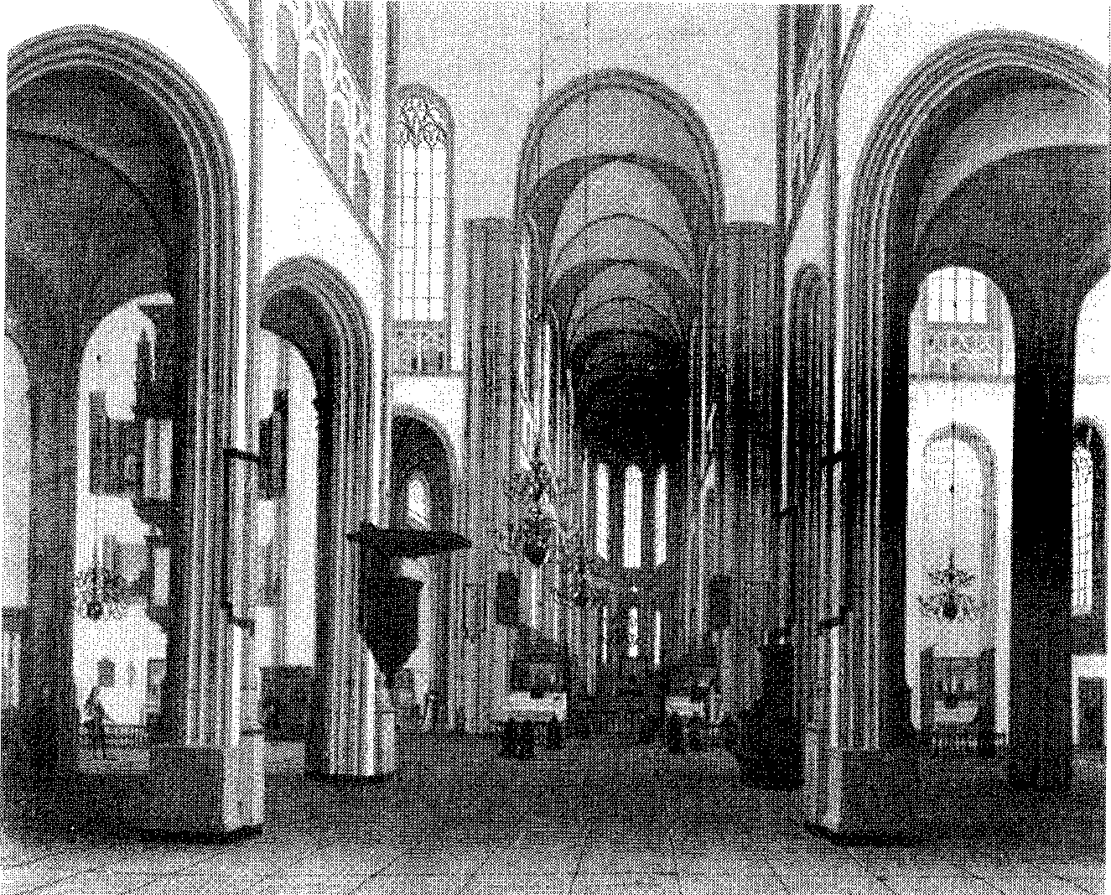
In 1672 wordt de Domkerk te Utrecht opnieuw in gebruik genomen door rooms-katholieken. Op dit schilderij liggen nonnen en paters geknield voor een altaar (H. C. van Vliet, 1672)
werkende in dat dwalende verstand was 't als of een kloeck Meester speelde op een ongestelt Instrument,' aldus Gentman. 'Maer sulcke overvallen gingen dan over. En hy wederom na eenighe dagen t'huys blijvens aen sijn werck: en selfs eer hy uytginck bij de viere in de Bakermate, voor hem daertoe gemaeckt, sat al te schrijven en studeeren, waer door dat hy was als Ludibrium mortis. Een bespottinge aen de Dood.'
In zijn jonge jaren echter bezat Voetius een zwakke gezondheid en is hij meer dan eens zwaar ziek geweest; een keer zelfs zo erg dat hij twee dagen buiten kennis lag en men vreesde dat hij zou sterven. Naar de mening der doktoren kreeg hij ook te weinig lichaamsbeweging en daarom nam hij in zijn Heusdense predikantsperiode een paar maandenlang schermles bij de Franse schermmeester La Fontaine.
Toen Voetius pas in Utrecht was, tobde hij ook met zijn gezond-
e. een lage mandstoel veelal gebruikt door de baker die een pasgeboren kind verzorgdewaarin men dicht bij het vuur kon zitten
273
heid. Hij leed aan 'verstoppinge der Milte, licht door veel Studerens veroorsaeckt'. 'Maer naderhand heeft hy door een goede diëte en somtijds sachte Medecijne gebruickende, met Gods genade, in goede gesontheid geleeft. Genietende Davids zegen van den Heere, die sijne jeugt vernieude als eens Arents, Ps. 103: 5.'
Die genade Gods bleek ook in 1672, bekend als het rampjaar, toen ons land gedeeltelijk door de Fransen bezet werd. In deze tijd van beproeving kon men geen blijmoediger mens dan de oude Voetius ontmoeten. Altijd was hij vol hoop op de 'goede verlossinge'. In het bijzonder voor zijn collega's was hij tijdens die donkere zeventien maanden van Franse overheersing -de roomsen hadden de Domkerk in bezit genomen en processies trokken weer door de straten van de stad'een opwecker en vertrooster'. Vaak zei de trouw op zijn post gebleven hoogleraar: 'De jonge held zal komen.' Of uit veiligheidsoverwegingen: 'Willem Willemsen zal komen."Verstaende daer door Sijn Hoogheid den Heere Prince van Orangien en de geluckige verlossinge, die in Gods genade door Sijn Hoogheid geschiet is: gelijck hy altijd een uitnement Liefhebber van 't Huis van Orangien is geweest en weckte daer toe op alle sijne Discipelen, insonderheyd die familiaer acces by hem hadden, kennende en hebbende selfs by ervarentheyd beleeft de trouwe sorge, die dat Illustre Huis voor de Kercke Chisti altijd gedragen heeft.' En Melchior Leydekker (1642-1721), die Voetius als theologisch hoogleraar opvolgde, vermeldt in zijn Kerkelijke Historie hoe in deze treurige periode zijn grijze leermeester vaak een bekend gezegde van de kerkvader Athanasius aanhaalde: 'Nebecula est, transibit. Het is een wolkje, het zal overgaan.' Direct ook laat Leydekker erop volgen hoe deze haast profetische woorden van 'den uitnemende Man' nog voor diens dood in vervulling zijn gegaair het is diezelfde vierentachtigjarige grijsaard die op de zondag, volgend op de blijde donderdag 13 november 1673 toen de Fransen 's morgens de stad verlieten, de preekstoel van de in ere herstelde Dom beklimt In een dankstond bepaalt hij de saamgestroomde schare bij de eerste twee verzen van Psalm 126, dezelfde teksten waarover hij gepreekt had in het leger voor 's-Hertogenbosch na de verovering van Wezelg in 1629: 'Als Godt de gevange-
f. vriendschappelijke omgang met
g. Toen Frederik Hendrik in 1629 's-Hertogenbosch belegerde, namen de Spanjaarden bij verrassing Amersfoort. Als tegenactie werd toen door Frederik Hendrik onverwachts Wezel ingenomen, dat een belangrijke bevoorradingsplaats van de vijand was.
274
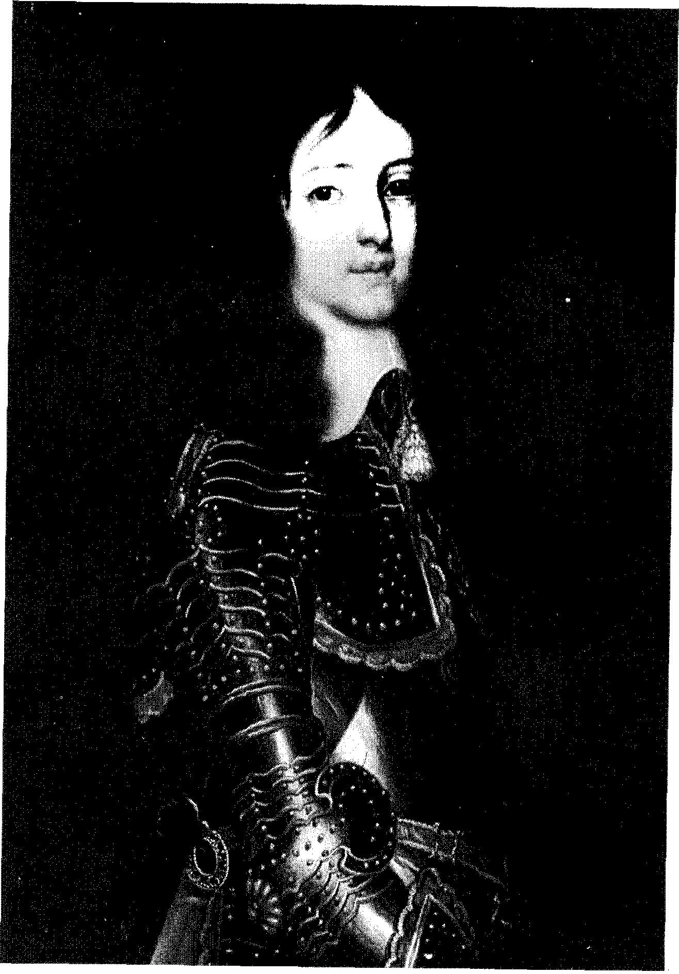
Voetius is altijd 'een uitnement Liefhebber van 't Huis van Orangien' geweest. Dit schilderij van Abraham Ragueneau stelt de jeugdige Prins Willem III voor.
275
nen Zions wederbracht, waeren wij gelijck de gene die droomen. Doe wert onse mont vervult met lachen, ende onse tonge met gejuygh; doen seyde men onder de Heydenen, de Heere heeft groote dingen aen dese ge-daen.' Deze dienst is als het ware een 'weder in weien' van de door de roomsen misbruikte kerk. Trouwens, terwijl de dienst gehouden wordt, 'sieren' nog een crucifix en andere roomse voorwerpen het kerkgebouw. Als het amen aan het eind van de dankstond klinkt, heeft Voetius de laatste preek gehou-, den, die hij geheel ten einde mocht brengen.
Slechts acht dagen later, als hij op 23 november zijn beurtdienst vervult in de Catharijnekerk, wordt Voetius door de koude overvallen en zakt hij op de preekstoel in elkaar. Bij het haardvuur in de consistoriekamer knapt hij wat op en wordt in een bakermat naar huis gedragen. Nooit zal hij de preekstoel meer betreden. 't Is alsof de Heere wil zeggen: 'Gij hebt nu genoeg gearbeid en met eigen ogen de verlossing mogen aanschouwen, ja, zelfs de Dom weer ingewijd.' Wel blijft de bedaagde professor college geven en zit als voorheen de zaterdagse dispuutoefeningen voor, daarmee een van zijn levensspreuken trouw blijvend dat een veldheer in het harnas moet sterven. Zijn krachten echter minderen, maar toch bekleedt hij nog van 16 maart 1675 tot 16 maart 1676 voor de vierde keer de functie van rector magnificus. Het zal hem een bron van dankbare vreugde zijn geweest, dat hij tijdens dit laatste rectoraat de eerste promotie kon bijwonen die onder zijn kleinzoon Johannes als professor in de rechten plaatsvond, terwijl een andere kleinzoon, Paulus Voet van Winssen 'sat aen de andere sijde als Raets-heer toehoorende'.
'Mijn ziel terwagt lanck-moedig'
Vanaf 7 oktober 1676 is Voetius bedlegerig gebleven, maar zijn arbeid kon hij nog niet geheel loslaten. Zo verhaalt ds. Gentman: 'Ik vont hem in de Mat by 't vier, seer swack, doch nog besig in 't schrijven aen sijne Disputatie De justificatione ex sola fide". Maer was in 't schrijven van een woort of twee soo lange besig en vermoeit dat ick hem versocht het daer by te willen laten, gelijck geschiet is.' De ganzeveren pen rustte voorgoed.
h. Duker vermeldt hoe Voetius niet moe werd dit onderwerp de rechtvaardiging door het geloof alleen op zijn zaterdagse dispuutcolleges te behandelen. Dit thema is immers het hart der Reformatie.
278 De dag daarop kreeg hij zware pijn in de zij -naar het oordeel van de doktoren 'een wint'-, die vier tot vijf dagen duurde. Daarna had de oude Voetius tot aan zijn dood helemaal geen pijn meer. Wel was hij door deze pijn en de van tijd tot tijd oplopende koorts zo verzwakt, dat de bedaagde professor onafgebroken in bed moest blijven. Toch waren er personen in zijn omgeving die meenden dat, zoals zo vaak gebeurd was, 'dese Simson' ook dit maal uitgaan zou als op andere malen en zich uitschudden, 'maer sijn hayr was gekort en het glas i uyt-geloopen'.
Beeldrijk voegt Gentman eraan toe: 'Sijn hant hielt op van schrijven en wercken, maer niet sijne gulde mont van troostelijcke aenspraken te geven.' Het was voor Gentman, die ais trouwe herder en goede huisvriend de stervende veelvuldig bezocht, ondoenlijk al diens troostrijke spreuken, die getuigden van geloof, hoop en liefde, op te tekenen. Vele ervan heeft hij gelukkig toch opgeschreven, ook die hem ter ore kwamen van anderen die Voetius opzochten. Hierdoor wordt ons een blik gegund in het hart van de man die zo'n grote nadruk heeft gelegd op de praktijk der godzaligheid. Toen Gentman de stervende eens wees op zijn ouderdom en zwakheid, voortekenen van de naderende dood, antwoordde Voetius dat hij reeds overlang geleerd had te sterven en daarbij citeerde hij, zoals hij meermalen in moeilijke tijden gedaan had, uit de brief van Paulus aan de Romeinen: 'lek weet in wien ick gelooft heb, en ick ben versekert, dat hy magtig is, mijn pant by hem weggeleyd, te bewaren tot dien dag.' Even later zei de grijze hoogleraar: 'De Heere sal 't voor my voleindigen', waarna hij met heldere stem in het Hebreeuws uit de zestiende Psalm citeerde: 'De Heere is het deel mijner erve, en mijns bekers.' Herhaaldelijk zei Voetius ook verzen uit de berijmde psalmen op; met name gold zijn voorliefde het derde vers van Psalm 130 'Den Heer wil ick verwachten' en ook wel het eerste vers van Psalm 27 'Godt is mijn licht'. Als ds. Gentman hem liefderijk aanmaande zijn wegen ernstig te onderzoeken, zijn zonden voor de Heere te belijden en hem trachtte op te wekken tot het geloof in Jezus Christus als het enige middel tegen zijn zonden, 'nam hy 't bewegelijck aen' en zei verschillende keren: 'Jezus Christus is mijn hoope: die is mijn enige hoope.' En zijn dagelijks toenemende zwakheid gevoelend, zei hij eens met grote verzuchtingen en vol geloof: 'lek heb den goeden strijd gestreden. Ik heb 't geloove behouden: voorts is my weggeleit de Croone der
i. bedoeld is een zandloper, beeld van het snel vervlietende leven
279
Rechtveerdigheid.' Ook in eigen bewoordingen bracht hij zijn standvastig hopen op de Heere tot uitdrukking.
Evenwel werd in die laatste strijd niet altijd de overwinning gevoeld en was hij niet vrij van zware aanvechtingen. Zo is het gebeurd dat de stervende tussen de 24e en 25e oktober met 'nare versuchtingen' met de woorden van Psalm 77 uitriep: 'Heeft hy sijne barmhertigheid met toorne toe-gesloten?' Die wolken duurden evenwel niet lang, want al spoedig gevoelde hij 'sijne oude vertroostingen'. Bij een andere gelegenheid, toen dominee Gentman hem herinnerde aan de vele moeiten die hij in zijn leven had moeten ervaren, zei Voetius: 'Ik heb altijd getragt te practiseren het seggen van Prins Willem de I. Saevis tranquillus in undis. Si parva licet componere magnis, Indien men kleine dingen met groote vergelijcken mach, heb ik ook gearbeit gerust en goetsmoets te zijn in de onstuimigste baren die my wel overgekomen zijn.'
Hoewel zijn lichamelijke toestand langzaam achteruitging, bleef de' zaak der gereformeerde religie Voetius wegen. Toen Gentman hem eens de groeten van de Vlissingse ambtsbroeder Thomas Pots, die van 1651 tot 1654 de Engelse kerk te Utrecht gediend had, overbracht, verzocht de stervende hem zijn broeders aldaar hartelijk te groeten en ze op te wekken te strijden voor het geloof dat eenmaal de heiligen overgeleverd is en de nieuwigheden tegen te gaan die de kerk zo beroerden.
Dagelijks verscheen Gentman in de Poelenburchsteeg om het avondgebed te verrichten: hij hield een korte meditatie voor Voetius en zijn familie en beval hen én kerk én staat in de trouwe zorg des Heeren aan. De stervende schepte daar een groot genoegen in en was er Gentman zeer dankbaar voor. Met grote aandacht volgde hij diens woorden, vooral bij sommige onderwerpen die hem heel in het bijzonder ter harte gingen. Zo bijvoorbeeld als er voor zijn vrouw gebeden werd of de Heere haar wilde sterken in haar ouderdom, tot een man en hulp wilde zijn en haar tot het einde wilde troosten. Dan was hij zichtbaar geroerd en breidde zijn handen uit naar de hemel vanwaar hij zijn hulp alleen verwachtte. Ook als er gesproken werd over de vergeving van zijn zonden en de welstand van Gods Kerk, was hij zichtbaar aangedaan.
Met grote regelmaat kreeg Voetius tijdens die laatste levensperiode bezoek van ambtsbroeders met name uit de Utrechtse vriendenkring studenten, magistraatspersonen en gemeenteleden 4. Voor allen had hij een bemoedigend woord, riep hen op tot standvastigheid in de gereformeerde religie en getuigde van de hoop die in hem
280 was. Van tijd tot tijd verscheen ook dominee Henricus de Rijp, die sinds 1674 de gemeente van de Domstad diende, aan het sterfbed van Voetius. Wat hoorde hij een troostrijke redenen uit de mond van de stervende. Eens betuigde Voetius hem met Jakob op de zaligheid des Heeren te wachten. 'De Heere is mij voorgegaan,' sprak de oude dienstknecht, 'en ik volg Hem. Ik onderwerp mij aan Zijn heilige wil, al ging ik in een dal der schaduw des doods.' En aan dezelfde predikant vertrouwde hij eens toe: 'In die leer, die ik anderen zo lang heb onderwezen, hoop ik te sterven.' Tijdens ditzelfde bezoek deelde Voetius aan collega De Rijp mee, dat hij zijn Proeve vande Cracht der Godtsalicheyt, waaruit aan het begin van dit hoofdstuk werd geciteerd, uit eigen bevinding geschreven heeft. Hoewel de 'verslinder van boeken' in dit werk veel aanhalingen heeft opgenomen uit een keur van werken, raadpleegde hij tijdens het schrijven ervan geen enkel boek. Een bewijs van 's mans grote geleerdheid en bijzondere gave om te memoriseren. Voor dominee De Rijp vertrok, vroeg hij Voetius wat hij uit diens naam aan gemeente mocht meedelen. Zonder aarzelen antwoordde de trouwe herder: 'Zeg maar dat ze de leer die ik haar verkondigd heb, vasthoudt en strijdt voor het geloof eenmaal de heiligen overgeleverd. Dat ze houden hetgeen zij ontvangen hebben, opdat niemand hun kroon neme en blijven in het geloof tot de dood, zo zullen zij de kroon ontvangen.' Daarna bad De Rijp met zijn stervende broeder. Tijdens het gebed raakte Voetius erg ontroerd en nadat de bezoeker het amen had uitgesproken, zuchtte hij verlangend: 'Met die wind naar de hemelr5 Bij het afscheid wenste de stervende zijn ambtsbroeder toe dat de Heere hem getrouw zou willen zijn en hem mocht geven volstandig te lopen in de loopbaan om te ontvangen de prijs der roeping die van boven is in Christus Jezus.
Een andere broeder in de bediening die 'den ouden man' van tijd tot tijd bezocht, was dominee Petrus van Breen, die sinds 1667 Utrecht als zijn standplaats had. Eens sprak hij tot de stervende dat diens aardse tabernakel haast gebroken zou worden, maar dat hij evenwel een ander gebouw te verwachten had; hiermee verwijzend naar 2 Korinthe 5 : 1. Helder antwoordde de zieke: 'Het vierde, vijfde en zesde kapittel van die zendbrief is vol heerlijke paradoxeni, waarvan ik de zekerheid in mijn hart gevoel. Mijn tegenwoordige paradox is: want als ik zwak ben, dan ben ik machtig. Zou ik niet zeker zijn? Daarom behoeft mij niemand te vragen waar ik
j. schijnbare tegenstrijdigheden
281
heenga. Ik ga naar de plaats waar Jezus is. Wij zijn één en zullen nooit gescheiden worden.' Na deze woorden citeerde Voetius een troostrijk vers uit een van de liederen van Luther.
Ook Petrus Montanus, vanaf 1664 medepredikant van Voetius en als oud-leerling van de hoogbejaarde professor uit innerlijke overtuiging de gereformeerde leer toegdaan, bezocht vaak het bekende huis vlak bij de Dom. Daar Montanus dikwijls ziek was en daardoor zijn ambtelijke plichten veelvuldig aan een ander moest overlaten, vermaande Voetius hem met de woorden van Tertullianus k de ware lijdzaamheid te beoefenen: 'Al verging de wereld, als ik maar mijn lijdzaamheid beware. Zo'n zekere bewaarder van deze geduldigheid is de Heere.' Toen Montanus zijn oude leermeester wees op diens zwakheid, antwoordde deze hevig ontroerd: 'Ik begeer ontbonden te zijn en met Christus te wezen. Als dit aardse huis gebroken zal zijn, heb ik een ander gebouw.' Onmiddellijk voegde hij, Bernardus van Clairvaux1 citerend, daaraan toe: 'Desidero te millies, mi Jesu quando venies.'m Montanus vervolgde het citaat van Bernardus: 'Me laetum quando facies, me de te quando saties?'n Door de zieke werden deze woorden met een verblijd hart toegestemd. Hierna haalde Montanus troostrijke spreuken van Ambrosius aan: 'Het verdriet mij niet geleefd te hebben. Ik vrees ook niet te sterven.' Voetius reageerde daarop goedsmoeds met opnieuw een citaat van Bernardus op zijn lippen te nemen: 'Mijn verdiensten zijn Gods barmhartigheid.' Hij vervolgde met woorden van Augustinus: 'Wee zelfs het meest prijzenswaardige leven van de mens, indien het buiten Gods barmhartigheid wordt aangemerkt.' Al deze woorden bewijzen hoe Voetius zelf, maar ook velen van zijn leerlingen, leefden uit de schat der Schriften en het werk van de godsmannen uit de geschiedenis der kerk. Ook tijdens zijn laatste levensperiode toonde Voetius zich door genade een christen die de welstervenskunst, de euthanasia, geleerd had. Hij had het sterven leren beoefenen voor het werkelijk sterven werd.
Dat de kerkenraad blijk gaf van medeleven, tonen ons onder andere de notulen van 23 oktober 1676. Er wordt melding gemaakt van het
k. oud-christelijk schrijver, die leefde van ongeveer 160 tot 220 na Chr. en de grootste westerse theoloog voor Augustinus is
1. abt van het Cisterciënserklooster te Clairvaux, die leefde van 1090 tot 1153. Mede door zijn verklaring van het Hooglied en zijn innige vroomheid heeft hij veel invloed op de Reformatie en Nadere Reformatie gehad.
m. 'Ik begeer u duizendmaal, mijn Jezus. Wanneer komt Gij?'
n. 'Wanneer maakt Gij mij blijde? Wanneer zal ik mij aan U verzadigen?'
282 bezoek dat een afgevaardigde van de kerkenraad aan professor Voetius in zijn ziekte heeft gebracht en hoe de stervende de opzieners der gemeente daarvoor bedankte 'ende de selve den rycken segen des Heere toewenste'.
Namens de stedelijke overheid verscheen bezoek in de persoon van mr. Johan van Nellesteyn, oud-burgemeester en lid van de vroedschap. Deze geestverwant verzocht Voetius als herinnering nog iets voor hem op te willen schrijven. Met uiterste inspanning kwamen de volgende woorden op papier: 'Viventes morimur', dat 'Levende sterven wij' betekent. Zo wees hij telkens weer de achterblijvenden op de vergankelijkheid van het leven.
Ook anderen, niet bij name bekend, bezochten het huis aan de Poelenburchsteeg. Zo kwam een oude, ongehuwde vrouw, die vanaf haar kinderjaren onderwijs van Voetius ontvangen had, hem bedanken voor zijn vaderlijke zorg over haar. Hij sterkte haar met de woorden: 'Blijf God getrouw. Hij zal u ook als een getrouw vader zijn.' Op een keer verscheen een student aan het sterfbed van de oude herder om hem te bedanken voor het catechetisch onderwijs dat hij vanaf zijn vroege jeugd van Voetius had ontvangen. Ook vroeg hij hem om vergiffenis als hij niet in alles de les van zijn goede meester had gevolgd. De stervende antwoordde: 'De Heere wil u getrouw en standvastig maken in de leer der waarheid en make u een goed instrument voor de kerk of de burgelijke overheid.' Tevens voegde hij eraan toe: 'U behoeft mij niet om vergeving te vragen; weest alleen mijn navolger zoals ik dat van Chritus geweest ben.' Ontroerend was het te horen hoe een opgroeiend meisje haar zieke dominee kwam bezoeken en hem opwekte zijn vertrouwen op de Heere alleen te stellen. Kalm gaf Voetius haar ten antwoord: 'Zou ik niet vertrouwen daar ik zo'n getrouwe Zaligmaker Jezus heb? De Heere is mijn deel, zegt mijn ziel, daarom zal ik hopen. De Heere is mijn banier. Hij voedt mij als een herder, daarom zal mij niets ontbreken. Hij is mij alles in allen.'
In het bijzonder troostte Voetius zijn diepbedroefde vrouw, die zuchtend aan zijn bed zat en niet van zijn zijde week. 'Uw Maker is uw man,' sprak hij tot haar, 'Heere der Heerscharen is Zijn Naam. Die u tot nog toe aangenomen en geleid heeft, Die zal u verder altijd bij de hand nemen, totdat gij ook, uw taak beëindigd hebbende, door Hem zult opgenomen worden, zodat wij te samen met de Heere zullen zijn.'° In vertrouwen op de Heere nam Deliana deze
o. Deliana van Diest werd op 19 oktober 1679 op 88-jarige leeftijd begraven.
283
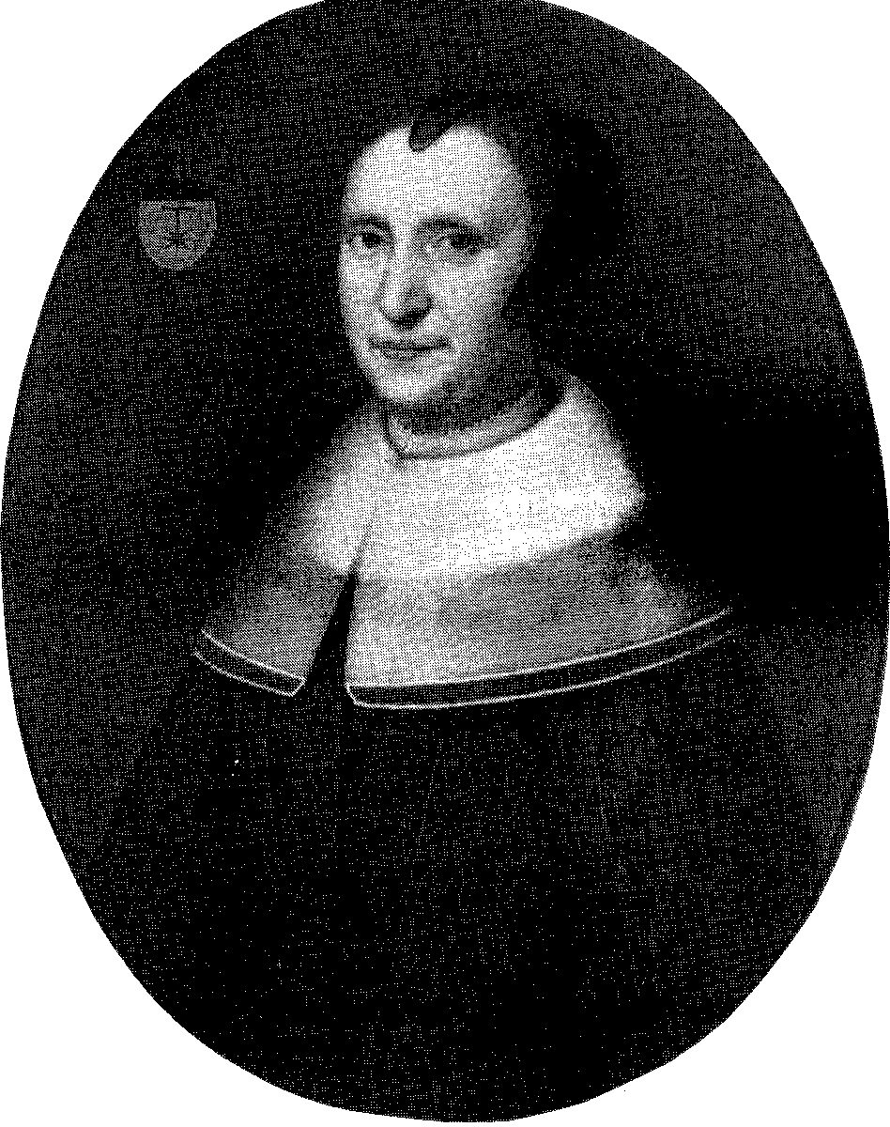
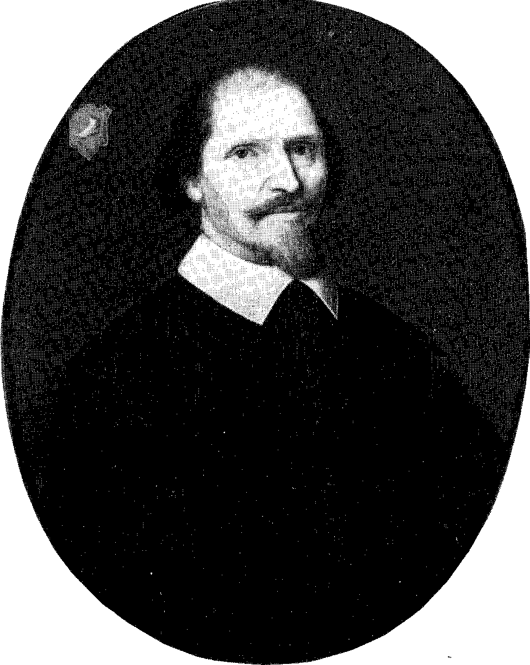
Gisbertus Voetius op bijna zeventigjarige leeftijd. Let op zijn familiewapen linksboven
(kunstenaar onbekend, ca. 1657)
woorden aan. Zo waren Voetius en zijn vrouw in geloof en liefde verbonden al de jaren van hun huwelijk, dat bijna vijfenzestig jaar omspande. Gentman verhaalt hij kon het als huisgenoot en trouwe vriend weten -, dat er tussen beide echtelieden nooit een wanklank werd vernomen 'soo eenparig waren hare gemoederen met malkanderen'. Verwonderd roept deze predikant daarover uit: 'Waer weet men sulk een exempel!' Als bijzonderheid vermeldt hij dan nog dat Voetius zoveel van zijn vrouw hield dat, toen zij getroffen was door de gevreesde pest, hij 'noit uit haer bed' sliep. De Heere had voor Voetius een huisvrouw 'uitgespoort', die hem in zijn zware levenstaak tot een uitnemende hulp en troost zou zijn. Ook in die laatste levensmaanden was zij hem in alles behulpzaam en haar echtgenoot was nooit gerust voor zij met haar hand in de zijne aan zijn bed zat. 't Was bovendien een wonder hoeveel kracht de Heere de bijna 85jarige Deliana gaf om deze zware periode te doorstaan.
Dit portret van Deliana van Diest en dat hiernaast van haar echtgenoot zijn ongetwijfeld hetzelfde jaar geschilderd. Beide portretten zijn in particuliere handen, zeer waarschijnlijk verre familieleden van Voetius.
Niet het minst beval de stervende zijn kinderen en kleinkinderen in de hoede des Heeren aan en wees hen op die geheel enige Vader. 'Ik zal,' sprak hij, 'u voortaan niet meer verzorgen, maar u samen bevelen in de handen en zorg van onze gemeenschappelijke Vader. Moge Die altijd tot een genadig Helper bij u zijn en Hij leide u in het hemelse Vaderland ! Zo gij altijd aan Hem vasthouden zult, zal Hij u alles in allen zijn. Hij zal uw Herder en gij de schapen Zijner weide blijven.' Zo was dan voor allen die hem dagelijks omringden of bezochten 'sijne mont tot een heilbron vol van vertroostingen en stichtingen aen andere omdat hy selve vervult was met de wijsheid en vertroostingen des H. Geestes'. Tot het einde toe was Voetius ervan verzekerd dat hij, ondanks eigen zonden en tekortkomingen, als hoogleraar en predikant niet gestreden had voor zijn eigen opvattingen, maar voor de naam en zaak des Heeren. Hij was er tot op zijn sterfbed van doordrongen dat ook maar enig toegeven aan de dwalingen van Coccejus en Descartes tot gevolg zou hebben dat
284
de kerk almeer zou afdwalen. Toen dominee Gentman Voetius kort voor zijn dood bezocht en enige tijd aan diens bed zat, schoof de stervende zover mogelijk naar hem toe als wilde hij zijn broeder nog iets persoonlijks meedelen. Toen Gentman zich vooroverboog om elk woord op te kunnen vangen, hoorde hij: 'Collega, ik ben zo zeker van het onschriftuurlijke van de nieuwe gevoelens van Cartesius en Coccejus als ik verzekerd ben van de waarheid van de gereformeerde leer.'
'Seer stillekens'
Geruime tijd was er nauwelijks achteruitgang in de toestand van Voetius te bespeuren. Soms dacht men zelfs nog aan herstel als hij zich wat beter voelde. Op zondag de negenentwintigste oktober 1676 voelde hij zich zo goed en was de koorts zo laag, dat Deliana naar de kerk ging, waartoe ze geruime tijd niet in de gelegenheid was geweest. Sterk verlangde Voetius naar haar thuiskomst en vroeg steeds aan zijn huisgenoten hoe laat het was. Toen hij haar eindelijk omstreeks elf uur hoorde thuiskomen, riep hij met groot verlangen uit: 'Welkom moeder, welkom! Waar blijf je zo lang ?' Het scheen alsof de zieke zelf besefte dat zijn levensvlam nog gedurende een ogenblik helder opgelicht was. 's Middags at hij nog betrekkelijk smakelijk, maar kort na één uur op diezelfde rustdag viel hij in een diepe slaap. 's Avonds deden zijn artsen, die vermoedden dat zijn einde naderde, al het mogelijke om hem wakker te krijgen, wat niet lukte. Toen men de volgende morgen ontdekte dat de stervende zijn rechterhand niet meer bewegen kon, werd het duidelijk dat hij een hersenbloeding had gehad. Hierdoor was zijn rechterzijde verlamd en kon hij ook niet meer spreken. Wel was hij nog bij kennis en reageerde merkbaar als hij aangesproken of er voor hem in doodsnood gebeden werd. Deze toestand duurde zo tot woensdag, de dag waarop de oude knecht des Heeren in de eeuwige rust inging. Die morgen was hij al niet meer bij kennis en viel hij in een diepe slaap, zonder dat hij er blijk van gaf pijn tehebben. Juist toen speciaal in de samengekomen gemeente voor de oude dominee in zijn stervensure gebeden werd -gewoonlijk bad de predikant in een weekdienst enkel het Gebed des Heeren -, is Gisbertus Voetius, die grote in Israël en strijder tegen de geestelijke Filistijnen op 1 november 1676 'seer stillekens in den Heere ontslapen'. Zo stil dat niemand die zich bij zijn bed bevond, zelfs zijn vrouw niet, het merkte. Alleen Johannes Best, toentertijd predikant van de Engelse
286 IT c' fl Ileclienaer
t ..r R 1 ( Tl T.
Lijkdicht op Gisbertus Voetius
kerk te Utrecht en juist op bezoek, had in de gaten dat Voetius de laatste adem uitblies. 'Ende soo is uitgegaen dat Licht dat ons soo lange hier voor-gelichtet had en overgebracht in dien vollen glans der heerlijkheid daer hij eeuwig by den Heere sal lichten.'
Allon bachuth
Het is 's middags 12 uur op vrijdag 3 november 1676P als een plechtige begrafenisstoet het sterfhuis aan de Poelenburchsteeg verlaat. Zestien dragers en twee knechten vergezellen als een teken van grote deftigheid de zwarte baar in de richting van de Catharij-
p. Duker geeft als data van begrafenis en lijkrede achtereenvolgens 3 en 4 november, terwijl de senaatsnotulen 8 en 10 november vermelden.
287
INAS
'US OE I IUS
.
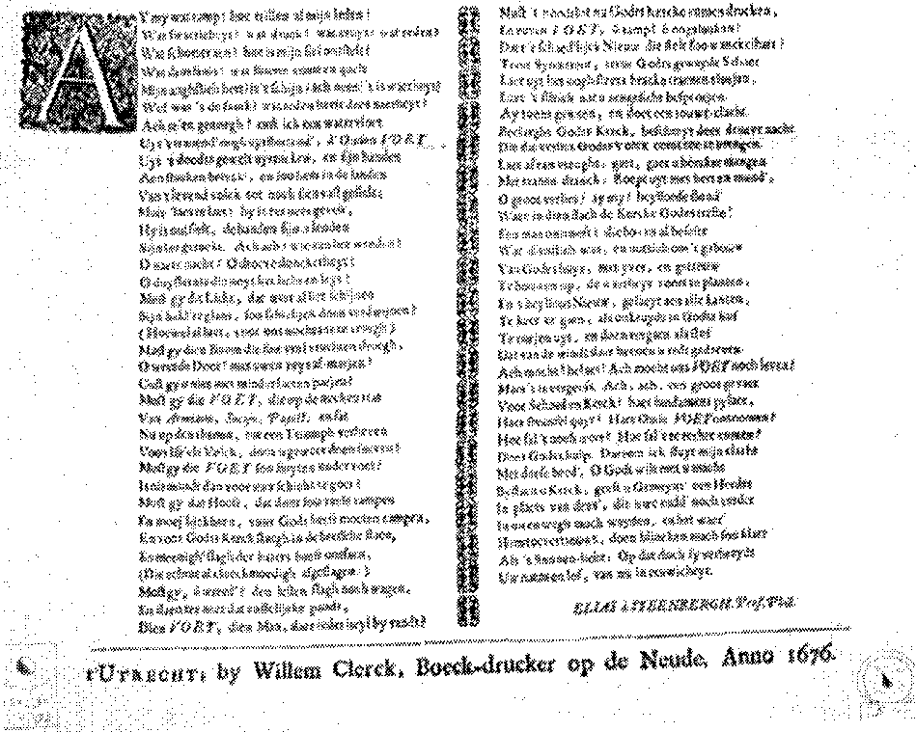
7p te,
Mak,» iio0;1“,1
nekerk 6, het godshuis waarin de overledene zo dikwijls de boodschap van vrije genade verkondigd heeft en nu ter aarde zal worden besteld.
De dag na de begrafenis spreekt collega en geestverwant Andreas Essenius, hoogleraar in de theologie, in het groot auditorium van de universiteit de gebruikelijke oratio funebris ' uit. Onder de samengestroomde menigte bevinden zich ook de familieleden van de overledene. De zondag daaraanvolgend houdt dominee Cornelis Gentman in het geheel gevulde kerkgebouw met het nog verse graf van zijn vriend en leermeester een lijkpreek naar aanleiding van 2 Samuel 3 vers 38: 'Voorts seide de Coninck tot sijne Knechten: en weet ghy niet, dat te desen dage, een Vorst, ja een groote gevallen is in Israel ?' De Catharijnekerk moet wel stampvol geweest zijn, want als een aantal maanden later de preek in druk verschijnt, schrijft Gentman onder andere in zijn voorwoord: 'Gy waert seer driftig om deze Predicatie te hooren, nu kont gy se noch lange sien en lesen.' In datzelfde voorwoord neemt hij het nog een keer op voor zijn vriend die zoveel smaadheid heeft ondervonden tijdens zijn leven: 'Gelooft my, 't sal met hem wesen als met alle sijns gelijcke: Nunc cassum lumine lugent. Nu de oogen geloken zijn, beklaeght men hem meest. 't Is met sulcke uitnemende Lichten, insonderheyd als se geheilight, en daerom na den aert des Christendoms in haer leven gehaet zijn, datse als de Mane, van Jezus de Sonne der gerechtigheyd haer licht ontfangende geen schijnsel en geven, totdat de nacht hares doods komt.' Gentman gaf aan deze lijkrede, die reeds veelvuldig ter sprake kwam daar ze een schat aan bijzondere gegevens bevat, de Hebreeuwse titel ALLON BACHUTH, wat eik des wenens betekent. Deze naam gaf Jacob naar Genesis 35 vers 8 aan de eik, waarbij Debora, de voedster van Rebekka, begraven werd. De bedoeling is duidelijk. Aan het eind van zijn preek roept Gentman de Gereformeerde Kerk op te klagen over het sterven van deze verdediger van de oude waarheid en bestrijder van al haar tegenstanders, zowel in leer als leven. Tegen de gemeente van Utrecht zegt Gentman dat zij niet in de eerste plaats aan haar verlies moet denken, maar juist aan het profijt, zowel lichamelijk als geestelijk, dat haar door het leven van Voetius is geschonken. Zijn naam bezorgde immers de Utrechtse universiteit grote roem in heel de christenheid. Studenten stroomden toe uit alle Nederlandse gewesten, Duitsland, Frankrijk, Engeland en zelfs Hongarije 8• De nering in Utrecht nam mede daardoor zo'n hoge vlucht, dat de stad tijdens de Franse overheersing een bedrag van achttien ton goud
288
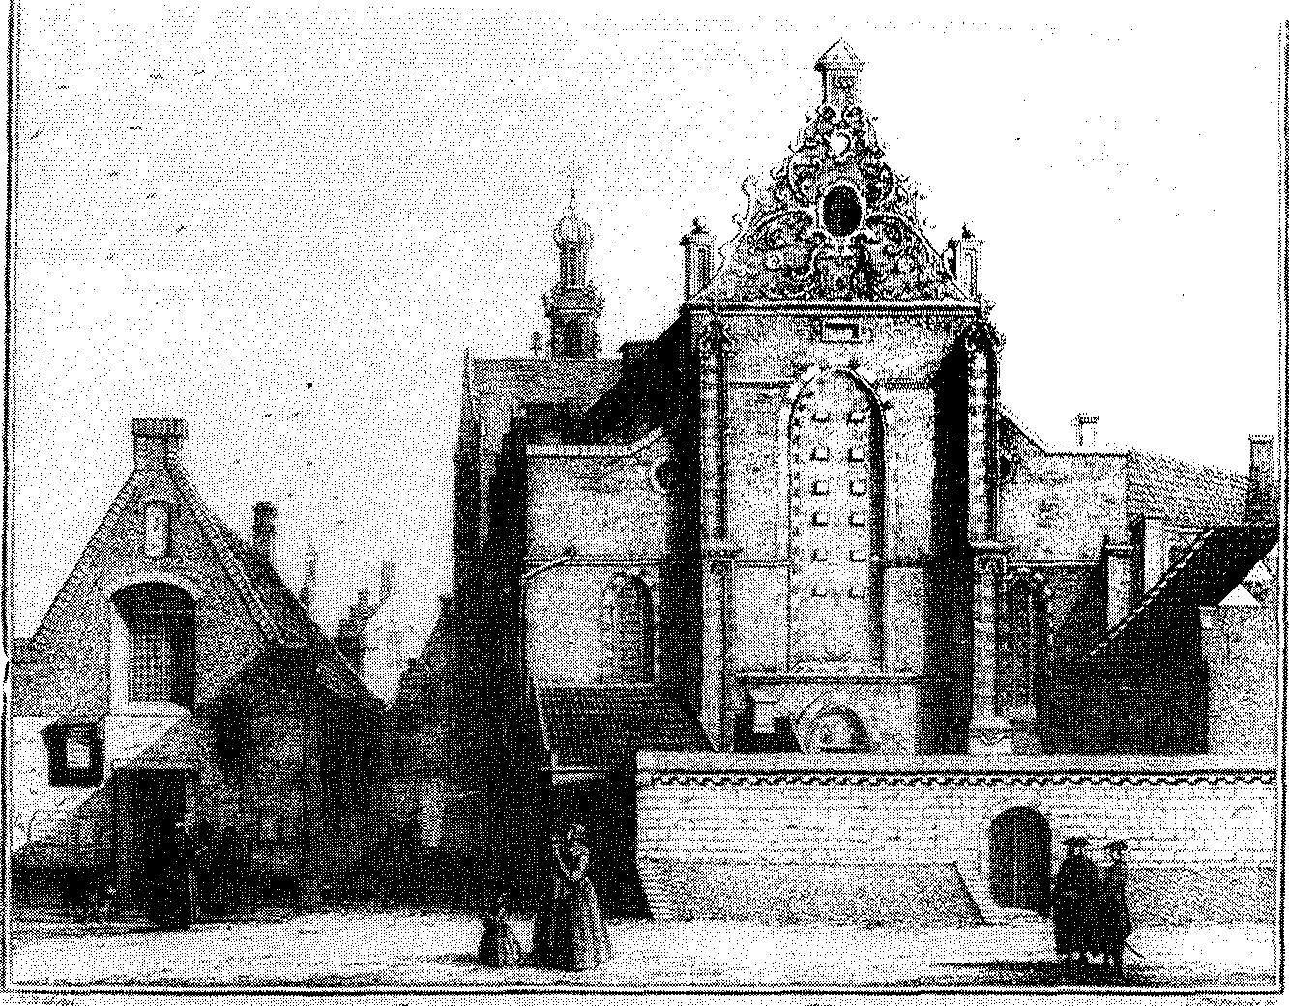
Voetius werd in de Utrechtse Catharijnekerk, waar hij zo vaak het Woord bediende,
ter aarde besteld
aan losgeld kon betalen. Vooral de geestelijke invloed was groot. De stad 'die te vooren versopen lag in Afgoderie, Superstitien en lossigheden', heeft hij versierd met christelijke deugden. Vóór alles legde hij nadruk op de praktijk der godzaligheid, zodat degenen die hem daarin navolgden 'by de quaetwillige voor Voetianen werden uytgekreten'.
Niet alleen voor de kerk in haar geheel is zijn dood een zwaar verlies, maar in het bijzonder voor de dienaars ervan die jarenlang in allerlei kerkelijke kwesties de gestorvene als raadgever gebruikten. Indringend wijst dominee Gentman er de gemeente voorts op, dat het sterven van een rechtvaardige de voorbode kan zijn van naderend onheil Haalt de Heere immers niet Zijn koren binnen voor de winter komt? Stierf Augustinus niet toen de vijanden voor de poorten van zijn stad lagen? Volg daarom het geloof van de grote wolk der getuigen na. Leef zoals zij geleefd hebben, opdat gij ook als zij mocht sterven. Nadrukkelijk roept Gentman de gemeente op de kunst van het sterven te leren in de jeugd. Want al zou men zo oud als Methusalem of Voetius worden, het einde van alle mensen is toch 'en hij stierf'. Gentman vergelijkt vervolgens het
289
leven van de mens met een komedie. Het gaat er niet om hoe lang men speelt, maar hóé. 'Siet dan toe, dat ghy uwe rolle, die mogelijck kort is, wel speelt ten behagen van uwen Heere, die 't aenschout: opdat, al riep hy u uyt het spel, in 't midden van de actie, gy voor hem niet beschaemt en zijt.' Onze overledene heeft zijn tijd vruchtbaar besteed, zijn dagen uitgekocht. 'De Heere geve dat wy hem alle gelijck mogen zijn in sijn leven en in sijn eynde,' zo besluit Gentman zijn preek.
'een grootte gevallen in Israel'.
Het hoofdbestanddeel van de lijkpredikatie wordt niet gevormd door de verklaring van de tekst. Die tekst wordt door Gentman eigenlijk meer als aanloop gebruikt om de gaven, die de Heere genadig aan Voetius heeft willen verlenen, uit te stallen in een dertiental punten. Wel vestigt Gentman er kort de aandacht op hoe David bedroefd was over de lafhartige moord op Abner en zijn kwaliteiten roemde. In de eerste plaats houdt Gentman de gemeente voor dat 'dese enne Abner' groot was in ouderdom. De bijna 88jarige was bijna 66 jaar lang predikant Verder was de overledene groot in geleerdheid en scherpzinnigheid. Zou er in zijn eeuw wel iemand geleefd hebben die zoveel wist van zoveel takken van wetenschap? Zijn belezenheid bezorgde hem de bijnaam Helluonem librorum, verslinder van boeken. Boven alles was hij wel onderwezen in de Schriften en van God geleerd. Daarnaast was hij als een tweede Abner de kampioen tegen allerlei vijanden van Gods volk. En wat te zeggen van zijn arbeidzaamheid? In het begin dat hij in Utrecht was, gaf hij in vier dagen acht maal college. Daarbij kwamen dan zijn preken en vele catechisaties. Voor zieke collega's viel hij in en van enige ontspanning wilde hij nauwelijks weten, hoewel hij dat een ander 'als 't matelijck geschiede als het slijpen van een instrument' niet misgunde. En wat te zeggen van zijn grootheid in nederigheid? Het mooiste voorbeeld daarvan is mogelijk wel zijn opvatting over het catechiseren van kinderen: "t Is wel gebeurt dat geleerde vreemdelingen quamen om hem te spreecken, men seyde hy is in de Catechizatie, om geen tijd te verliesen, gingen daer, om hem te vinden, sy meenden te sullen sien een statig Man, met een Professorale achtbaerheyd, gelijck sijnen Naem verbeelde. Sy vonden een die sich bemoeide, en sijne kostelijcke ueren versleet in kleine kindertjes, die maer gebroken woorden spraken, te onderrichten in de eerste beginselen.' Als men hem over de straat zag
290
gaan of lette op zijn omgang met de studenten leek hij helemaal niet op die beroemde professor: 'Die de Man in n ederigheyd over striae sagen gaen, seyden in haer selven, en tegen malkanderen: is dat die groote Voetius? Alle Studenten verwonderden haer over sijn e familiare gemeensaemheyd, of hy haers gelijck was, en dat vermindert vry het profijt van hare onderwijsinge niet.'
Groot was hij eveneens in zijn strijd voor het huis en de zaak des Heeren en in kloekmoedigheid als hem persoonlijk verdriet overkwam. Zelfverloochening beoefende hij in die mate, dat zelfs zijn kinderen het weleens te ver vonden gaan als hij rustig de meest lasterlijke aantijgingen over zich heen liet komen. Altijd was hij vriendelijk en goedaardig, ja vreesde zelfs iemand te kwetsen. Gold het echter de zaak des Heeren, dan stond hij pal en was scherp als geen ander.
Ook zijn heilige levenswandel mag genoemd worden, hoewel hij juist mede daarover door zijn vijanden uitgescholden werd. Zijn nauwgezet geweten werd gehouden voor een ijzeren harnas. Wat hij in oprechtheid bedoelde en voorleefde, zegt Gentman, was de voortzetting van de opvattingen over de praktijk der godzaligheid van Willem Teellinck.
Groot was hij voorts in het doen van aalmoezen en in de vertroosting van de Heilige Geest, waarover al geschreven is. Bij dat alles had de Heere hem rijk gezegend met tijdelijke zegeningen in zijn kinderen. Daarenboven had de Heere hem verwaardigd om groot te zijn in het lijden om Zijns Naams wil. Bittere haat heeft hij moeten verdragen door achterdocht en publieke smaad met tong en pen. Er scheen, zegt Gentman, geen boek uit te kunnen komen of het moest met de naam van Voetius of voetianen gelardeerd zijn. Ondanks alle vijandschap is in de Utrechtse strijder voor de gereformeerde leer bewaarheid het woord uit Psalm 37 vers 37: 'Let op de vrome en zie naar de oprechte, want het einde van die man zal vrede zijn.' In dat einde is over Voetius volkomen de Zon der gerechtigheid opgegaan. Vandaar dat het volgende fragment uit het gedicht De stervende noodigt Christum, om by hem te blyven van Willem Sluiter, een leerling van Voetius, aan het eind van dit boek zeker op zijn plaats is:
0 HEERE JESU blijf by my,
Den avond naekt, en komt na-by.
Haest is gedaeld mijn levens dag;
Hy loopt soo spoedig als hy mag.
En nergens is een Josua,
291
Die dese Zon (die snel en dra, Gelijk ik voele, daeld om laeg) Een oogenblikje maer vertraeg.
't Is soo terstond met my gedaen. Mijn Zon sal daet'lijk onder gaen.
Dies roep ik op het nieuwe weer:
Blijft by my, blijf doch by my, HEER. Dat alle licht dan vry verdwijn,
Als ghy, met uw' genade schijn,
My slechts beglanst, verlicht en leyd,
0 ZONNE DER GERECHTIGHEYD.
aantekeningen:
1. Het zou niet onmogelijk geweest zijn dat onze scholengemeenschap naar dominee Cornelis Gentman, een geestverwant van Voetius, vernoemd was. Gentman is namelijk in Goes geboren en wel in 1620, uit Vlaamse ouders, die om geloofsredenen naar Zeeland waren gevlucht. Aanvankelijk zou hij opgeleid worden voor de handel, daar zijn vader koopman in zijden stoffen was. Cornelis voelde zich echter geroepen tot het predikambt. Hij studeerde in Utrecht, waar hij bij Voetius inwoonde en tot diens meest geliefde leerlingen behoorde. In 1640 werd hij reeds predikant. Eerst stond hij te Heinkenszand, daarna te Hulst en vanaf 1655 te Utrecht, waar hij nauwe vriendschapsbanden met Voetius onderhield. Hij overleed in 1696
2. Voetius en zijn aanhangers, spottend voetianen genoemd, hebben altijd in het Huis van Oranje de door God gebruikte beschermer en verdediger van de gereformeerde religie gezien. De nauwe verbondenheid van ons gereformeerde volksdeel met dit vorstenhuis heeft dus diepe wortels in het verleden. Het is opvallend hoe Gentman in zijn lijkrede heel opzettelijk en uitvoerig de voornoemde plaats van de Oranjevorsten aan de orde stelt. Al deze vorsten laat Gentman de revue passeren en geeft van hen aan hoe zij in Gods hand tot steunpilaren van de kerk zijn geweest. God had 'onsen staet als een tweede Israël' ook anders kunnen verlossen. Maar, voegt Gentman eraan toe, doelend op het optreden van prins Willem III na zijn benoeming tot stadhouder, de Heere heeft hem willen gebruiken om de fundamenten van rust voor land en kerk te herstellen. In dit gedeelte van de lijkpredikatie treffen we een principiële onderbouwing van de verhouding tussen Oranje en de Gereformeerde Kerk aan. Terloops zij nog opgemerkt dat de benaming van tweede Israël voor Nederland past bij het oudtestamentische beeld dat de gereformeerden van Nederland hadden. Gentman spreekt van Utrecht zelfs als een tweede Jeruzalem. Wie meer over dit onderwerp wil weten leze o.a. Neerlands Israël (C. Huisman, Dordrecht 1983)
3. De Utrechtse kring bestond behalve uit Anna Maria van Schurman als enige vrouw uit een aantal geestverwante predikanten zoals Voetius, Jodocus van Lodenstein, Lambertus Sanderus, Andreas Essenius, Justus van den Bogaert en anderen. Nu eens verzamelden ze zich in Van Lodensteins grote tuin, dan achter de Dom ten huize van Anna Maria of in Voetius' woning, dicht bij die van zijn vriendin gelegen. De hoogbegaafde Anna Maria van Schurman verliet als volgelinge van Jean de Labadie deze kring in 1666.
4. Merkwaardig genoeg vermeldt noch Gentman in zijn Lijck-predikatie noch Essenius in zijn Oratio funebris het bezoek van professoren.
5. Voetius bedoelde dat hij zo krachtig de ondersteunende genade des Heeren ervoer, dat het sterven hem op dat moment gemakkelijk zou gevallen zijn. Men denke hierbij aan de uitdrukking: 'Dat is geen sterven, neen, dat is erven.'
6. Behalve Voetius liggen vele gereformeerden van naam, onder andere Jacobus Koelman, in de Catharijnekerk begraven. Dit kerkgebouw is in de Franse tijd,om precies te zijn in 1812, opnieuw in rooms-katholieke handen gekomen, aanvankelijk als garnizoenskerk. Thans is dit godshuis de aartsbisschoppelijke kathedraal van Nederland en verbonden met het direct ernaast gelegen Catharijneconvent, thans Rijksmuseum voor de geschiedenis van het christendom in de Nederlanden. Volgens mondeling verworven informatie is de grafsteen van Voetius uit de kerkvloer verwijderd, maar zou hij nog wel in het kerkgebouw aanwezig zijn. Ook al zou die steen vergruizeld zijn en daarmee de nagedachtenis aan Voetius, althans binnen dit kerkgebouw, zijn naam staat geschreven in het boek des levens des Lams.
7. Deze boeiende lijkrede, die tot op heden helaas niet in het Nederlands is vertaald, komt wat betreft de gegevens over Voetius' leven en met name die over zijn laatste levensperiode, wonderlijk overeen met de Lijck-predikatie van Gentman. Terecht kon de laatste zeggen dat hij volkomen de waarheid sprak in hetgeen hij verhaalde over de overledene. Hij riep, behalve degenen die Voetius op zijn sterfbed bezocht hadden, alle ingezetenen van Utrecht, van welke godsdienst ze ook mochten zijn, op tot getuigen of hij in zijn preek teveel gezegd had over de grootheid van Voetius. Tijdgenoten zouden hem gemakkelijk op onjuistheden hebben kunnen wijzen.
8. Hoewel reeds in 1635 twee Hongaarse studenten ingeschreven stonden aan de Illustre School te Utrecht, is het academiebezoek der Hongaren in de Domstad vanaf 1643 vrij regelmatig geweest. Oorlogen, maar vooral de felle bestrijding van het protestantisme, hebben de buitenlandse studiereizen van Hongaren van tijd tot tijd belemmerd. Ook was het financieel moeilijk om buiten Hongarije te studeren. In 1611 werd voor het eerst, en wel door Voetius, aan twee Hongaarse studenten steun verleend uit het Fonds Frankendaal, dat vanaf die tijd ook wel het Voetiaans Fonds genoemd werd. Opvallend is dat de Hongaren zich voor het overgrote deel achter Voetius schaarden. Zijn onverschrokken standvastigheid en verdediging van de gereformeerde leer sprak hen ongetwijfeld aan. De grote invloed van Voetius op een aantal van de Hongaren maakt het mogelijk te spreken van Hongaarse voetianen. Grote vriendschap koesterde Voetius voor Komáromi Csipkés, die later professor te Debrecen werd en de hele Bijbel in het Hongaars vertaalde. Een andere bekende Hongaarse voetiaan is Pósaházi, die in Sárospatak professor werd en in woord en geschrift cartesianen en jezufeten bestreed.
292 293
geraadpleegde literatuur:
1.0. Bánkl, De Utrechtsche universiteit in de Hongaarsche beschavingsgeschiedenis, in: Jaarboekje van 'Oud-Utrecht', Utrecht 1940.
2. I. Boot, De allegorische uitlegging van het Hooglied voornamelijk in Nederland, Woerden 1971.
3. C. Gentman, Lyck-predikatie, Utrecht 1677.
4. G. W. Kernkamp, Acta et decreta senatus, tweede deel, april 1674-april 1766, Utrecht 1938.
5. A. F. Krul, Jacobus Koelman, Sneek 1901.
6. P. Jzn. Proost, Jodocus van Lodenstein, Amsterdam 1880.
7. P. de la Ruë, Geletterd Zeeland, Middelburg 1734.
8. W. Sluiter, Psalmen, lofsangen ende geestelijke liedekens, Amsterdam 1731.
9. S. D. van Veen, Zondagsrust en zondagsheiliging in de zeventiende eeuw, Nijkerk z.j.
10. G. Voetius, Proeve vande Cracht der Godtsalicheyt, Amsterdam 1628.
294
Verantwoording van de afbeeldingen: Inhoudsopgave
Rijksmuseum, Amsterdam: 16, 108-109, 146, 148, 173, 220 Universiteitsbibliotheek, Amsterdam: 156
Museum Vleeshuis, Antwerpen: 234
Musée des Beaux Arts, Budapest: 208
Museum 't Coopmanshfis, Franeker: 219
Museum Het Catharina Gasthuis, Gouda: 269
Iconografisch Bureau, 's-Gravenhage: 40, 45, 78, 85, 153, 240, 241 Rijksbureau voor Kunsthistorische Documentatie, 's-Gravenhage: 29, 198, 276277, 289
Frans Halsmuseum, Haarlem: 275
Streekarchivaat Land van Heusden en Altena, Heusden: dubbele pagina voorin; 97, 102
Koninklijk Penningkabinet, Leiden: 19
Rijksuniversiteit, Leiden: 59, 64, 188
Universiteitsmuseum, Leiden: 62, 67, 69
Museum Atlas van Stolk, Rotterdam: 75, 143
Gemeentelijke Archiefdienst, Utrecht: 112, 120, 202, 204; dubbele pagina achterin.
Rijksmuseum Het Catharijneconvent, Utrecht: 24, 49, 52, 160, 167
Centraal Museum, Utrecht: 243, 244, 246, 247, 248, 249, 250, 252, 253, 255, 257, 258, 259, 261-262, 273
Universiteit Museum, Utrecht: 19, 23, 27, 82, 124, 126, 129, 133, 136, 139, 180, 183, 193, 210, 216, 218, 287
J. Roodbeen, 's-Gravenpolder: 42-43 (prent, 1909); 117, 212
C. v.d. Vliet, Ierseke: 8
Herkomst onbekend: 231, 232, 235
9
10
13 36 58
71
91
123
142
164
196
215
237
268
296
Voorwoord
Verantwoording
L Dienen in de strijd
Facetten van het leven van Gisbertus Voetius A.J. Vogel
II. De Nadere Reformatie
drs. L.A. Niewenhuijse
III. Voetius als student
Ir. H. Minderhoud
IV. Strijder voor de erfenis van Dordt
Om de zondagsheiling, de vergeving en de kerk J. van Mourik
V. 'Die het Woord der waarheid recht snijdt' Voetius als predikant
ds. J.G. van Loon
VI. Academia Voetiana
Over het werk van Voetius als hoogleraar in de theologie aan de universiteit van Utrecht
drs. J. Ouwehand
VII. De kracht der Godzaligheid
Voetius strijd tegen de remonstranten
drs. S. Boogaard
VIII. Om de grondslag van de wetenschap
De strijd tussen Voetius en Descartes
A.J. Vogel
IX. 'Om de majesteyt van 's Heeren Woord' Voetius en de verhouding kerk en staat
D.J. Vogelaar
X. Voetius en de cultuur
K.W. van Luik
XI. 'Hoochten des werelts'
Haardracht en kleding in de Voet-familie J. Roodbeen
XII. 'Seer stillekens in den Heere ontslapen' Sterfgevallen in het gezin van Gisbertus Voetius J. Roodbeen
Verantwoording van de afbeeldingen

